Tripolis Antik Kenti Kazı ve Restorasyon Projesi

Proje No: 2012 KRM 005

Yrd. Doç. Dr. Bahadır DUMAN

MAYIS 2013

DENİZLİ

BİLİMSEL ARAŞTIRMA PROJESİ ONAY SAYFASI

Yrd. Doç. Dr. Bahadır DUMAN yürütücülüğünde hazırlanan 2012 KRM 005 nolu ve “Tripolis Antik Kenti Kazı ve Restorasyon Projesi” başlıklı Kurumsal Altyapı Araştırma Projesi Kesin Sonuç Raporu Pamukkale Üniversitesi, Bilimsel Araştırma Projeleri Komisyonu’nun 24/12/2012 tarih ve1230 sayılı kararıyla kabul edilmiştir.

Prof.Dr.Latif ELÇİ
Koordinatör
..../..../20..

ÖNSÖZ
Tripolis'deki kazı çalışmaları, Denizli Müze Müdürlüğü'nün başkanlığında, Pamukkale Üniversitesi Öğretim Üyesi Yrd. Doç. Dr. Bahadır DUMAN'ın bilimsel danışmanlığında, 18 Haziran 2012 tarihinde 3. Dönem Kazı çalışması yüzey araştırmaları ve jeo-radar taramaları olarak, kent merkezinde başlamıştır.
2012 Kazı çalışmaları, Sütunlu Cadde, Hierapolis Caddesi, Orpheus Çeşmesi (Nymphaeum), Erken Bizans Kilisesi 2, Erken Bizans Kilisesi 4, Güney Sur Kapısı 1, Güney Sur Kapısı 2 ve Geç Roma Agorası olmak üzere 8 farklı sektörde gerçekleştirilmiştir.
Bu sektörlerden, kazı ve restorasyonuna ağırlık verilen ve kentin ana caddelerinden biri olarak nitelendirilen Sütunlu Cadde üzerinde yapılan çalışmalarda Roma ve Bizans Dönemi'ne ait mimari buluntular yanında, Hellenistik, Roma ve Bizans Dönemleri ‘ne ait seramik parçaları da bulunmuştur.
Sütunlu Cadde’nin kuzeyinde 18 adet, güneyinde ise doğudaki su dağıtım merkezinden Hierapolis Caddesi’ne kadar 12 adet traverten sütun yer almaktadır. Sütunlu Cadde’nin Sütun araları Erken Bizans Dönemi’nde taş duvarla kapatılmıştır. Bölgenin yerel malzemesi olan travertenlerden, kentin güneyinde ve kuzeyinde dor düzeninde taşıyıcı ve üst yapı (sütun, başlık, arşitrav, geison) elemanları yer almaktadır.
Proje kapsamında onarım ve koruma kriterlerine uygun şekilde yapının özgün değeri korunmuş, kazı çalışmaları sonucunda ortaya çıkartılan ve belgelenen kırık ve tümlenebilecek yapı taşlarının çizimi yapılarak orijinal yerlerine yerleştirilerek ön çalışması tamamlanmış ve restorasyon işlemi yapılarak bütünlük sağlanmıştır.
Proje sonucunda Tripolis Antik Kenti'nin diğer antik kentlerle olan yapısal ve kültürel benzerlikleri ve ilişkileri hakkında bilgi edinilmiştir.
Projemiz, üniversitemizin farklı bilim dallarından oluşan uzman ekibin katkıları ile belirlenen süre içerisinde tamamlanmıştır.
Tripolis’te gerçekleştirilen kazı ve onarım çalışmaları Kültür ve Turizm Bakanlığı’nın izinleriyle gerçekleştirilmektedir, kendilerine verdikleri izin, destek ve katkılar nedeniyle teşekkür ederim. Projenin önemli sonuçlara ulaşmasında Pamukkale Üniversitesi’nin büyük katkıları olmuş, Bilimsel Araştırma Projeleri Koordinatörlüğü’ne verdikleri destek nedeniyle teşekkür ederim. Çalışmaya katkı sağlayan Pamukkale Üniversitesi öğretim üyelerinden Prof. Dr. Celal ŞİMŞEK'e, Yrd. Doç Dr. Erim KONAKÇI'ya, Doç. Dr. Gürkan SEMİZ'e, Yrd. Doç. Dr. Barış SEMİZ'e ve öğretim elemanlarından Arş. Gör. Barış YENER, Uzm. Kerem DEMİR'e teşekkür ederim.

ÖZET
TRİPOLİS ANTİK KENTİ 2012 YILI KAZI, KORUMA ve ONARIM ÇALIŞMALARI
Tripolis Antik Kenti, Denizli İli, Buldan İlçesi, Yenicekent Belediyesi sınırları içerisinde yer almaktadır. Büyük Menderes (Maiandros) Nehri’nin hemen kıyısında kurulmuş olan kent, Lydia, Karia ve Phrygia bölgelerinin kesişim noktasındadır.
Tripolis Antik Kenti 2012 Yılı Kazı, Onarım ve Koruma çalışmaları, Kültür ve Turizm Bakanlığı, Kültür Varlıkları ve Müzeler Genel Müdürlüğü’nün 11.04.2012 tarih ve 79486 sayılı karar - izni ile Denizli Müze Müdürü H. Hüseyin BAYSAL’ın başkanlığında, Pamukkale Üniversitesi Öğretim Üyesi Yrd. Doç. Dr. Bahadır DUMAN'ın bilimsel danışmanlığında, 18.06.2012 – 30.11.2012 tarihleri arasında gerçekleştirilmiştir.
Yapılan çalışmalar başta Kültür ve Turizm Bakanlığı olmak üzere, Denizli Valiliği, Denizli İl Kültür ve Turizm Müdürlüğü, Denizli İl Özel İdaresi, Pamukkale Üniversitesi, İŞKUR TYÇP, Buldan Kaymakamlığı, Yenicekent Belediyesi ve TÜRSAB tarafından desteklenmektedir.
Çalışmalar, 8 arkeolog, 2 restoratör, 13 arkeoloji öğrencisi, 2 antropoloji öğrencisi, 1 vinç operatörü ve 23 işçi ile kazı evinin düzenlenmesi, kazı çalışmaları için malzeme temini, Tripolis Antik Kenti’nin GPS yardımıyla topografyasının çıkartılması, yüzey araştırmaları ile mevcut yapıların planlarının çıkartılması ve topografik harita üzerine yerleştirilmesi, jeo-radar çalışmaları, kazı, onarım ve koruma çalışmaları ve kazı evi laboratuvar çalışmaları şeklinde yürütülmüştür.

İÇİNDEKİLER

ÖNSÖZ........................................................................................................................I
ÖZET…………………………………………………………………………………………II
İÇİNDEKİLER……………………………………………………………………………….III
FİGÜRLER DİZİNİ…………………………………………………………………………..V
GİRİŞ………………………………………………………………………………………….1

BİRİNCİ BÖLÜM
TRİPOLİS ANTİK KENTİ 2012 YILI KAZI HAZIRLIK ÇALIŞMALARI
I. I. Kazı Evi Düzenleme Çalışmaları…………………………………………………….3
I. II. Topografik Haritanın ve Yerleşim Planının Çıkartılması……………………….3
I.III. Jeo - Radar Taramaları……………………………………………………………….3
I.IV. Yüzey Araştırmaları…………………………………………………………………...4

İKİNCİ BÖLÜM
TRİPOLİS ANTİK KENTİ 2012 YILI KAZI ÇALIŞMALARI
II.I. 2012 Kazı Çalışmaları…………………………………………………………………6
II.I.I. Sütunlu Cadde…………………………………………………………………...6
II.I.I.I. Güney Portik……………………………………………………………….10
II.I.I.II. Sütunlu Cadde Güneyindeki Mekânlar……………………………….12
II.I.I.II.I. Mekân 3……………………………………………………………..12
II.I.I.II.II. Mekân 4……………………………………………………………..13
II.I.I.II.III. Mekân 5…………………………………………………………….15
II.I.I.II.IV. Mekân 6……………………………………………………………16
II.I.II. Hierapolis Caddesi…………………………………………………………….17
II.I.III. Orpheus Çeşmesi (Nymphaeum)…………………………………………..18
II.I.IV. Erken Bizans Kilisesi 2………………………………………………………19
II.I.V. Erken Bizans Kilisesi 4……………………………………………………….20
II.I.VI. Güney Sur Kapısı 1…………………………………………………………...21
II.I.VII. Güney Sur Kapısı 2…………………………………………………………..22
II.I.VIII. Kuzey- Güney Yönlü Portik………………………………………………..23

ÜÇÜNCÜ BÖLÜM
KAZI SONRASINDA GERÇEKLEŞTİRİLEN KORUMA VE ONARIM ÇALIŞMALARI
III.I. Kazı Alanında Gerçekleştirilen Konservasyon Ve Restorasyon Uygulamaları………………………………………………………………………………27
III.I.I. Sütunlu Cadde’nin Güneyinde Yer Alan Mekânlar……………………….28
III.I.II. Orpheus Çeşmesi……………………………………………………………...28
III.I.III. Sütunlu Cadde Güney Portik Döşemesi Konservasyon Çalışmaları…29
III.I.IV. Güney Portik Sütunlarının Ayağa Kaldırılması…………………………...30
III.I.V. Yazıtlı Bloğun Restorasyon Çalışmaları…………………………………...31

DÖRDÜNCÜ BÖLÜM
TRİPOLİS ANTİK KENTİ FLORA ARAŞTIRMALARI
IV.I. Tripolis Antik Kentinin Florasına Genel Bir Bakış……………………………..33

SONUÇ………………………………………………………………………………………37
KAYNAKLAR……………………………………………………………………………….42
EKLER……………………………………………………………………………………….43

FİGÜRLER DİZİNİ

Figür 1: Bölge Haritası
Figür 2-A: Kazı Evi
Figür 2-B: Kazı Evi
Figür 3: Kazı Alanındaki Malzeme Deposu
Figür 4: Kazı Alanındaki Portatif Çardak
Figür 5: GPS Yardımıyla Yapılan Topografik Harita Çalışması
Figür 6: Kent Haritası
Figür 7: Tripolisin Güneyden Genel Görünümü
Figür 8: Jeo-Radar Taramaları
Figür 9: Jeo-Radar Verileri
Figür 10: Erken Tunç Çağı Seramik Parçaları
Figür 11: Erken Tunç Çağı Seramik Parçaları
Figür 12: Orta Tunç Çağı Seramik Parçaları
Figür 13: M.S. 13. Yüzyıl Seramik Parçaları
Figür 14: Oda Mezarlardan Örnek
Figür 15: Lahit Mezardan Örnek
Figür 16: Nekropol Buluntuları, Roma Dönemi
Figür 17: Sütunlu Cadde Güney Girişi
Figür 18: Sütunlu Cadde Güney Girişindeki Künkler
Figür 19: Sütunlu Cadde Güney Girişi Çalışma Sonrası
Figür 20A: Cadde Çalışma Öncesi
Figür 20 B: Sütunlu Cadde Çalışma Sonrası
Figür 21: Sütunlu Cadde Kuzey Cephesi
Figür 22: Sütunlu Cadde Üzerindeki Künk Hattı
Figür 23: Güney Kule 1
Figür 24: Güney Kule 1 Önündeki Künk
Figür 25: Güney Sur Kapısı 1 Çalışma Öncesi
Figür 26: Güney Sur Kapısı 1
Figür 27: Güney Sur Kapısı 1 Çalışma Sonrası
Figür 28: Sur Duvarı Üzerinde Tıraşlanmış Alan
Figür 29: Sur Duvarı Üzerindeki Kabartmalar
Figür 30: Güney Kule 1’in Kenarındaki Yazıt
Figür 31: Sütunlu Cadde’deki Künk Hattı
Figür 32: Sur Duvarı Üzerindeki Destek Ayağı
Figür 33: Sütunlu Cadde Üzerindeki Zemin Döşemesiz Alan
Figür 34 A: Parapet Örneği, Ön Yüz
Figür 34 B: Parapet Örneği, Arka Yüz
Figür 35 A: Parapet Örneği, Ön Yüz
Figür 35 B: Parapet Örneği, Arka Yüz
Figür 36: Sütunlu Cadde Üzerindeki Yanık Tabaka
Figür 37: Sütunlu Cadde’den Metal Çivi Örneği
Figür 38: Vinç Yardımıyla Taşınan Bloklar
Figür 39: Vinç Yardımıyla Taşınan Bloklar
Figür 40: Bergama Tipi Sütun Başlığı Örneği
Figür 41: Bergama Tipi Sütun Başlığı Örneği
Figür 42: Sütun Başlığı Örneği
Figür 43 A: Sütunlu Cadde Sikke Grafiği
Figür 43 B: Sütunlu Cadde Genel Sikke Grafiği
Figür 44: Tripolis şehir sikkesi – M.S.3.yy.’ın ilk yarısı
Figür 45: Tripolis şehir sikkesi – M.S.3.yy.’ın ilk yarısı
Figür 46: M.S.4.yy.’ın 2.çeyreğine Ait Bronz Sikke
Figür 47: M.S.4.yy.’ın 4.çeyreğine Ait Bronz Sikke
Figür 48: M.S.5.yy.’ın 4.çeyreğine Ait Bronz Sikke
Figür 49: M.S.6.yy.’ın 4.çeyreğine Ait Bronz Sikke
Figür 50: Sütunlu Cadde Roma Dönemi Seramik Parçaları
Figür 51: Sütunlu Cadde Roma Dönemi Seramik Parçaları
Figür 52: Sütunlu Cadde Erken Bizans Dönemi Seramik Parçaları
Figür 53: Sütunlu Cadde Pişmiş Toprak Buluntu Örnekleri
Figür 54: Sütunlu Cadde Küçük Buluntu Örnekleri
Figür 55: Heykel Başı Parçası
Figür 56: Heykel Başı Parçası
Figür 57: Heykel Sağ El Parçası
Figür 58: Heykel Sağ El Parçası
Figür 59: Heykel Sağ Ayak ve Kaide Parçası
Figür 60: At Heykeline Ait Baş Parçası
Figür 61: Yazıt Parçası
Figür 62: Heykel Gövde Parçası
Figür 63: Yazıtlı Kabartma Parçası
Figür 64: Kabartma Parçası
Figür 65: Kabartma Parçası
Figür 66: Yazıtlı Kabartma Parçası
Figür 67: Yazıtlı Kabartma Parçası
Figür 68: Yazıtlı Kabartma Parçası
Figür 69: Sütunlu Cadde Güney Portiği Kazı Öncesi
Figür 70: Sütunlu Cadde Güney Portiği Mozaik Döşeme
Figür 71: Sütunlu Cadde Güney Portiği Mozaik Döşeme
Figür 72: Sütunlu Cadde Güney Portikte Bulunan Metal Çivi Örneği
Figür 73: Sütunlu Cadde Üzerinde İn-situ Halde Bulunan 4 Kaide
Figür 74: Sütunlu Cadde Güney Portiği KD Köşesindeki Kalpli Köşe Sütunu
Figür 75: Köşe Sütunu Üzerindeki Fresk Kalıntısı
Resim 76: Köşe Sütunu Üzerindeki Boyalı Yazıt
Figür 77: Köşe Sütunu Üzerindeki Yazıt
Figür 78: Sütunlu Cadde Güney Portiği
Figür 79: Sütunlu Cadde Güney Portiği
Figür 80: Portiğin Güneyindeki Duvar
Figür 81: Sütunlu Cadde Güney Portiği Sikke Grafiği
Figür 82: M.S.4.yy.’ın 4.çeyreği-5.yy.’ın 1.çeyreğine ait Bronz Sikke
Figür 83: M.S.6.yy.’ın 4.çeyreğine ait Bronz Sikke
Figür 84: Sütunlu Cadde Güney Portiği’nde Bulunan Seramik Örnekleri
Figür 85: Güney Mekânlar, Çalışma Öncesi
Figür 86: Güney Mekânlar, Çalışma Öncesi
Figür 87: Sütunlu Cadde Güneyindeki Mekânların Çizimi
Figür 88: Mekân 3 Kazı Çalışması Öncesi
Figür 89: Mekân 3 Zemin Döşemesi
Figür 90: Mekân 3 Çalışma Sonrası
Figür 91: Mekân 3 Sikke Grafiği
Figür 92: M.S.6.yy.’ın 4.çeyreğine ait Bronz Sikke
Figür 93: M.S.6.yy.’ın 4.çeyreğine ait Bronz Sikke
Figür 94: Mekân 4 Kazı Çalışması Öncesi
Figür 95: Mekân 4 İçi
Figür 96: Mekân 4 İçindeki Künk hattı
Figür 97: Mekân 4 Sondaj İçi
Figür 98: Mekân 4 Çalışma Sonrası
Figür 99: Mekân 4 Sikke Grafiği
Figür 100: M.S.4.yy.’ın 4.çeyreğine ait Bronz Sikke
Figür 101: M.S.4.yy.’ın 4.çeyreği-5.yy.’ın 1.çeyreğine ait Bronz Sikke
Figür 102: Mekân 4’de Bulunan Amphoriskos
Figür 103: Mekân 5 Çalışma Öncesi
Figür 104: Mekân 5 Zemini
Figür 105: Mekân 5 Sondaj İçi
Figür 106: Mekân 5 Sondaj İçi
Figür 107: Mekân 5, Geç Helenistik Dönem Seramik Parçaları
Figür 108: Mekân 5, Roma Dönemi Seramik Parçaları
Figür 109: Mekân 5 Sikke Grafiği
Figür 110: M.S. 4.yy.’ın 2.-3. Çeyreği
Figür 111: M.S. 4.yy.’ın 2. Çeyreği
Figür 112: Mekân 5’den Bazı Buluntular
Figür 113: Mekân 5 Çalışma Sonrası
Figür 114: Mekân 6 Çalışma Öncesi
Figür 115: Mekân 6 Zemin Döşemesi
Figür 116: Mekân 6’dan Seramik Örnekleri
Figür 117: Mekân 6 Sikke Grafiği
Figür 118: M.S.4.yy.’ın 4.Çeyreği
Figür 119: M.S.4.yy.’ın 4.Çeyreği-5.yy.’ın 1.Çeyreği
Figür 120: Mekân 6 Çalışma Sonrası
Figür 121: Sütunlu Cadde ve Mekânlar Genel Görünüm
Figür 122: Hierapolis Caddesi, Çalışma Öncesi
Figür 123: Kuzey-Güney Yönlü Hierapolis Caddesi
Figür 124: Hierapolis Caddesi Doğusu
Figür 125: Hierapolis Caddesi, Çalışma Sonrası
Figür 126: Hierapolis Caddesi Sikke Grafiği
Figür 127: MÖ. 1.yy – M.S. 1.yy.
Figür 128: M.S.4.yy.’ın 2.-3.Çeyreği
Figür 129: Hierapolis Caddesi Seramik Örnekleri
Figür 130: Heykel Kaidesi ve Ayak Parçası
Figür 131: Aphrodite Torsosu
Figür 132: Hierapolis Caddesi Altındaki Kanalizasyon
Figür 133: Hierapolis Caddesi Altındaki Kanalizasyon
Figür 134: Hierapolis Caddesi Altındaki Kanalizasyon Çizimi
Figür 135: Orpheus Çeşmesi Çalışma Öncesi
Figür 136: Orpheus Çeşmesi Çalışma Öncesi
Figür 137: Orpheus Çeşmesi, Koruma ve Onarım Çalışması Sonrası
Figür 138: Parapet İzleri
Figür 139: Çeşmenin Kuzey Kenarı
Figür 140: Çeşmenin Doğusunu Sınırlayan Bloklar
Figür 141: Parapet Babalarının Oturduğu Alan
Figür 142: Su Akışını Sağlayan Kanal ve Kenet
Figür 143: Su Dinlendirme Havuzu
Figür 144: Arşitrav-Friz ve Geison Blokları
Figür 145: Orpheus Çeşmesi’nin Genel Görünümü
Figür 146: Orpheus Çeşmesi’nin Genel Görünümü
Figür 147: Orpheus Çeşmesi’nin 3D Çizimi
Figür 148: Erken Bizans Kilisesi 2 Çalışma Öncesi
Figür 149: Erken Bizans Kilisesi 2 Seramik Örnekleri
Figür 150: Erken Bizans Kilisesi 2 Depolama Kapları
Figür 151: Erken Bizans Kilisesi 2 Çalışma Sonrası
Figür 152: Erken Bizans Kilisesi 2 Sikke Grafiği
Figür 153: Tripolis Şehir Sikkesi, M.S. 2. Yy
Figür 154: M.S. 4. yy.’ın 4. Çeyreği
Figür 155: Erken Bizans Kilisesi 4 Çalışma Öncesi
Figür 156: Ayağa Kaldırılan Blok ve Başlık
Figür 157: Erken Bizans Kilisesi 4’ün Kuzey Duvarı
Figür 158: Erken Bizans Kilisesi 4’ün Güney Duvarı
Figür 159: Güney Duvar Üzerindeki Fresk
Figür 160: Güney Duvar Üzerindeki Freskten Detay
Figür 161: Erken Bizans Kilisesi 4’ün Batıdan Görünümü
Figür 162: Erken Bizans Kilisesi 4’ün Genel Görünümü
Figür 163: Açığa Çıkarılan Sütunlar
Figür 164: Erken Bizans Kilisesi 4 ve Merdivenli Yapı Seramik Buluntu Örneği
Figür 165: Yazıtlı Kabartma Parçası
Figür 166: Ara Sokak 2’deki Tuğla Döşeme
Figür 167: Ara Sokak 2’deki Tuğla Döşeme ve Traverten Zemin
Figür 168: Güney Sur Kapısı 1’in Kuzeyindeki Traverten Zemin
Figür 169: At Arabası Tekerlek İzi
Figür 170: İnsan Başı Figürlü Başlık
Figür 171: Güney Sur Kapısı 2 Çalışma Öncesi
Figür 172: Güney Sur Kapısı 2
Figür 173: Eşik Taşı Üzerindeki Yazıt
Figür 174: Kuzey-Güney Yönlü Portik Çalışma Öncesi
Figür 175: Portiğin Batısını Sınırlayan Duvar
Figür 176: Portiğin Doğusunu Sınırlayan Sütun Kaideleri
Figür 177: Yanık Tabaka
Figür 178: Yanık Tabakada Bulunan Çivi Örnekleri
Figür 179: Portik Üzerindeki Ocak
Figür 180: Yanık Ahşap Hatıl
Figür 181: Portik Zeminindeki Opus Sectile Döşeme
Figür 182: Dörtgen Zemin Döşemeleri
Figür 183: Sekizgen Zemin Döşemeleri
Figür 184: Geometrik Motifli Zemin Döşemesi
Figür 185: Kuzey-Güney Yönlü Portik Genel Görünüm
Figür 186: Yanık Tabakadan Metal Çivi Örneği
Figür 187: Portik Doğusundaki Kanalizasyon
Figür 188: Portik Sikke Grafiği
Figür 189: M.S.4. yy.’ın 2. Çeyreği
Figür 190: M.S.6.yy.’ın 3.Çeyreği
Figür 191: Kuzey-Güney Yönlü Portikte Bulunan Seramik Örnekleri
Figür 192: Oturma Basamaklı Alan
Figür 193: Basamakların önündeki kanal
Figür 194: Mermer Mazgal Parçası
Figür 195: Basamak Blokları Üzerindeki Harf Detayı
Figür 196: Basamak Blokları Üzerindeki Harf Detayı
Figür 197: Tahrip Olmuş Blokların Oturma İzi
Figür 198: Oturma Basamakların Havadan Görünümü
Figür 199: Oturma Basamakların Kuzeyden Görünümü
Figür 200: Bizans Dönemi Sur Duvarı Kuzeyi
Figür 201: Bizans Dönemi Sur Duvarı Kuzeyi
Figür 202: Oturma Basamaklarının Kuzeyi
Figür 203: Portik Oturma Basamakları Sikke Grafiği
Figür 204: M.S.4. yy.’ın 2. – 3. Çeyreğine Ait Bronz Sikke
Figür 205: M.S. 5. yy. Ait Bronz Sikke
Figür 206: 2012 Kazı Çalışmaları Genel Sikke Grafiği
Figür 207: Restorasyon Öncesi
Figür 208: Konservasyon Çalışmalarında Örülen Tuğla Sıra
Figür 209: Konservasyon Çalışmaları
Figür 210: Koruma ve Onarım Çalışmaları
Figür 211: Restorasyon Sonrası Mekanlar
Figür 212: Restorasyon Öncesi Orpheus Çeşmesi Genel Görünüm
Figür 213: Sütunların Kaldırılması
Figür 214 A: Kurşun Eritilerek Hazırlanması
Figür 214 B: Krom- Çeliklerin Kurşun İle Sütuna Tutturulması
Figür 214 C: Kurşun Eriterek Tutturulan Krom-Çelik
Figür 215 A: Sütun Tamamlama
Figür 215 B: Sütun Tamamlama ‘Kalıp’
Figür 215 C: Tamamlama Yapılan Sütunun Nemli Tutulması
Figür 215 D: Tamamlama Yapılan Sütunun Tıraşlanması
Figür 215 E: Tamamlanan Sütunun Taraklanması
Figür 215 F: Tamam Sütunun Son Hali
Figür 216 A: Sütunlara Ait Başlıkların Konulması
Figür 216 B: Sütun Başlığın Kurşun İle Sabitlenmesi
Figür 217 A: Arşitravların Yerine Konması
Figür 217 B: Arşitravların Terazilenmesi
Figür 217 C: Arşitravların Prova Çalışmaları
Figür 217 D: Arşitravların Prova Çalışmaları
Figür 218 A: Sütunlara Ait Köşe Geisonunun Prova Çalışmaları
Figür 218 B: Sütunlara Ait Geisonların Prova Çalışmaları
Figür 218 C: Sütunlara Ait Geisonların Yerine Konması
Figür 218 D: Sütun, arşitrav, geioson ve başlıkların Onarım Çalışması Sonrası
Durumu
Figür 219 A: Orpheus Çeşmesi’nin Restorasyon Öncesi
Figür 219 B: Parapetlerin Yerine Konması
Figür 220: Tuğla Sıra Duvarların Tamamlanması ve Derz İşlemi
Figür 221: Çeşmeye Ait Yapı Elemanların Konulması
Figür 222 A: Mozaikli Alanın Restorasyon Öncesi Durumu
Figür 222 B: Mozaikli Alanın Restorasyon Öncesi Durumu
Figür 222 C: Bordür ve Derz İşlemi
Figür 223 A: Mozaikli Alanın Restorasyon Sonrası Durumu
Figür 223 B: Mozaikli Alanın Jeotext ile Kapatılması
Figür 223 C: Mozaikli Alanın Nem Geçirmez Termal Örtü İle Kapatılması
Figür 223 D: Termal Örtünün Üzerinin Elenmiş Kumla Kapatılması
Figür 223 E: Mozaikli Alanların Dış Etkenlere Karşı Kumla Kapatılması
Figür 224 A: Köşe Sütununun Restorasyon Öncesi Durumu
Figür 224 B: Alt Tambur üzerindeki yazıt
Figür 224 C: Tamburların Yerine Konması
Figür 224 D: Yivli Üst Tamburun Yerine Konması
Figür 224 E: Köşe Sütununun Restorasyon Sonrası Durumu
Figür 225 A: Restorasyon Öncesi Sütunlu Cadde üzerindeki tambur ve başlık
Parçaları
Figür 225 B: Sütunlu Cadde üzerindeki tambur parçalarının taşınması
Figür 226 A: Krom-Çelik Kenetler
Figür 226 B: Kurşun Eriterek Dökme
Figür 227: Krom-Çelik İçin Sütunların 24 mm. Çapında Delinmesi
Figür 228: Krom-Çelik Dübel İşlemi
Figür 229: Epoksi Reçinelerle Sütunların Yapıştırılması
Figür 230: Sütunların Özgün Yapıda Yerine Konması
Figür 231: Yüksekliğe Göre Tamburların Konulması
Figür 232: Restorasyon Sonrası Sütunlu Caddenin Görünümü
Figür 233: Yazıtlı Blok
Figür 234: Kırıklar Arasındaki Bitki Oluşumu
Figür 235 A: Ölü Tabakaların Uzaklaştırılması
Figür 235 B: Bloğun Restorasyon Sonrası Durumu
Figür 236: Hypecoum imberbe Sm.
Figür 237: Papaver rhoeas L.
Figür 238: Muscari neglectum Guss.
Figür 239: Anemone coronaria L.
Figür 240: Lathyrus cicera L.
Figür 241: Ornithogalum umbellatum L.

GİRİŞ
Tripolis Antik Kenti, Denizli İli, Buldan İlçesi, Yenicekent Belediyesi sınırları içerisinde yer almaktadır. Büyük Menderes (Maiandros) Nehri’nin hemen kıyısında kurulmuş olan kent, Lydia, Karia ve Phrygia bölgelerinin kesişim noktasındadır (Figür 1).
Tripolis Antik Kenti 2012 Yılı Kazı, Onarım ve Koruma çalışmaları, Kültür ve Turizm Bakanlığı, Kültür Varlıkları ve Müzeler Genel Müdürlüğü’nün 11.04.2012 tarih ve 79486 sayılı karar - izni ile Denizli Müze Müdürü H. Hüseyin BAYSAL’ın başkanlığında, Pamukkale Üniversitesi Öğretim Üyesi Yrd. Doç. Dr. Bahadır DUMAN'ın bilimsel danışmanlığında, 18.06.2012 – 30.11.2012 tarihleri arasında yapılmıştır.
Yapılan çalışmalar başta Kültür ve Turizm Bakanlığı olmak üzere, Denizli Valiliği, Denizli İl Kültür ve Turizm Müdürlüğü, Denizli İl Özel İdaresi, Pamukkale Üniversitesi, İŞKUR TYÇP, Buldan Kaymakamlığı, Yenicekent Belediyesi ve TÜRSAB tarafından desteklenmektedir.
Çalışmalar, 8 arkeolog, 2 restoratör, 13 arkeoloji öğrencisi, 2 antropoloji öğrencisi, 1 vinç operatörü ve 23 işçi ile kazı evinin düzenlenmesi, kazı çalışmaları için malzeme temini, Tripolis Antik Kenti’nin GPS yardımıyla topografyasının çıkartılması, yüzey araştırmaları ile mevcut yapıların planlarının çıkartılması ve topografik harita üzerine yerleştirilmesi, jeo-radar çalışmaları, kazı, onarım ve koruma çalışmaları ve kazı evi laboratuvar çalışmaları şeklinde yürütülmüştür.
Ayrıca Pamukkale Üniversitesi Biyoloji Bölümü öğretim üyesi Doç. Dr. GÜRKAN SEMİZ tarafından Tiripolis Antik Kenti florası araştırma çalışmaları da proje kapsamında yürütülmüştür.

BİRİNCİ BÖLÜM
TRİPOLİS ANTİK KENTİ 2012 YILI KAZI HAZIRLIK ÇALIŞMALARI

I. I. Kazı Evi Düzenleme Çalışmaları
Yenicekent Belediyesi İlçe Tarım Müdürlüğü’ne ait iki katlı bina 2009 yılında kazı evi olarak kullanılmaya başlanmıştır. Aradan geçen üç yıllık süreçte ev kullanılmadığı için iç- dış cephe boya ve sıvaları dökülmüş, çatıda büyük hasar meydana gelmiştir. Kazı evinin iç - dış cephe sıvaları kazınarak yenilenmiş ve boya badana işleri tamamlanmıştır. Kapı ve pencerelere güvenlik amaçlı demir korkuluklar yaptırılmıştır. Önceki kazı sezonlarında kazıda bulunan etütlük eserlerin muhafaza edildiği deponun kapı ve pencereleri yenilenmiş ve her iki girişe de güvenliği arttırmak amacıyla alarm sistemi takılmıştır. Sim kartlı alarm sistemi herhangi bir zorlama anında aktif hale gelmekte ve sırasıyla Yenicekent Jandarma Karakolu’na, Denizli Müze Müdürü’ne ve Kazı Ekibine telefonla uyarı vermektedir. Bunların dışında kazı evinin çevre düzenlemesi ve bahçe temizliğinin yapılması, kazı evini çevreleyen bahçe duvarlarının onarılması ve duvar olmayan alanların tel örgüyle kapatılması gibi çalışmalarda gerçekleştirilmiştir (Figür 2 A-B). Gıda, Tarım ve Hayvancılık Bakanlığı’na ait olan, kazı evi olarak kullanılan binanın tahsisi için gerekli girişimlerde bulunulmuş ve binanın tahsisinin Kazı evi olarak Kültür ve Turizm Bakanlığı’na yapılması konusundaki girişimler olumlu sonuç vermiştir.
Bu çalışmalar yürütülürken kazı ve restorasyon çalışmaları için Denizli İl Özel İdaresi tarafından gerekli malzemelerin temini sağlanmıştır (Figür 3). Kent içerisinde sıcaktan korunmak ve dinlenmek için portatif bir çardak yapılmıştır (Figür4). Ayrıca TÜRSAB tarafından kazı çalışmalarında kullanılmak üzere bir adet arazi aracı tahsis edilmiştir. Bunun yanında kazı çalışmalarında kullanılmak üzere Denizli Müze Müdürlüğü’nden Tadano marka 20 tonluk bir vinç ve 4 kazan alınmıştır.
I. II. Topografik Haritanın ve Yerleşim Planının Çıkartılması
Tripolis’te 1994, 2007 - 2009 yılları arasında Denizli Müze Müdürlüğü’nün başkanlığında çalışmalar gerçekleştirilmiştir. Ancak kentin topografik ve yerleşim planı ile ilgili bir çalışma yapılmamıştır. 2012 Kazı çalışmalarındaki öncelikli hedef henüz kazılara başlamadan antik kentin topografik planının çıkartılması olmuştur. Bu hedef doğrultusunda 1. ve 3. Derece sit alanını kapsayacak şekilde kentin topografik haritası çıkartılmış ve harita üzerine yapılar ölçekli olarak yerleştirilmiştir. Antik Kentin GPS yardımıyla topografyasının çıkartılması ve topografik harita üzerine mevcut yapıların ve planlarının yerleştirilmesi, uzman ekipler tarafından yapılmıştır (Figür 5). Bu çalışma sonunda antik kent içerisinde toplam 33 yapı tespit edilmiştir. Böylece antik kente gelen ziyaretçiler için gezi güzergâhı çıkartılmıştır (Figür 6). Ayrıca kent bütünlüğünü anlayabilmek amacıyla helikopterden hava fotoğrafı çekimleri yapılmıştır (Figür 7).
I.III. Jeo - Radar Taramaları
Toprak altında kalan mimari yapıları belirlemek amacıyla öncelikli olarak kazı yapılması planlanan alanlarda GIS (Geographic Information System) yöntemi ile yüzey taramaları yapılmıştır. Antik kentin tamamında toplam 4616 m²’ lik alanda jeo-radar taramaları gerçekleştirilmiştir. Elde edilen sonuçlar topografik harita üzerine işlenmiş ve taramalar sonucunda antik kentin ızgara plana sahip olduğu ve 60 x 45 m.lik insulalarla (parsel-ada) oluşturulduğu tespit edilmiştir (Figür 8-9).

I.IV. Yüzey Araştırmaları
Kentin territoriumunda yer alan güneyindeki ovada yapılan yüzey araştırmalarında bir höyük yerleşmesi tespit edilmiştir. Korumasız olması nedeniyle yoğun tahribata uğramış olan höyükte Geç Kalkolitik Dönem ’den Erken Tunç Çağı’na (M.Ö.5000-1550) kadar tarihlenen seramik parçaları bulunmuştur. Bölgede ki tarih öncesi dönemlerle ilgili olarak önemli bir tespit olan höyük, dış etkenlere bağlı olarak tamamen kültürel dokusunu kaybetmeden, elde edilen arkeolojik materyal çizilmiş ve kayıt altına alınmıştır (Figür 10- 12).
Tripolis’in kuzeyinde 1. Derece Sit Alanı sınırları içerisindeki Değirmen Mevkii’nde (Değirmentepe) yer alan ve mevcut kalıntılar nedeniyle daha önceki yayınlarda Gözetleme Kulesi olarak değerlendirilen yuvarlak planlı savunma yapısının, topografik harita çalışmalarıyla aslında bir kale kompleksine ait kulelerden sadece biri olduğu tespit edilmiştir. Sur duvarları ve gözetleme kulelerinde oluşan kale kompleksi Yukarı Kale olarak adlandırılmıştır. Bu alanda yapılan yüzey araştırması çalışmalarında M.S. 13. yüzyıla tarihlenen sırlı seramik parçaları bulunmuştur (Figür 13). Elde edilen veriler Geç Bizans Dönemi’nde Tripolis’in kuzeyinde yer alan hâkim tepede savunma amaçlı yapılan bir kalenin varlığını ortaya koymuştur.
Tripolis’in kuzey batı, kuzey, kuzey doğu ve doğusunda çeşitli tiplerde (lahit mezar, kaya mezarı, tonozlu mezar) mezarların yer aldığı nekropol alanları yer almaktadır. Kentin kuzeydoğusundaki nekropolde yapılan yüzey araştırmalarında lahit ve kaya mezarı tipindeki mezarların yoğun olarak tahrip edildiği tespit edilmiştir (Figür 14-15). Kaçak kazıcıların gerçekleştirdiği bu tahribatın önüne geçilmesi için ivedilikle antik kentin etrafının tel çit ile çevrilmesi gerekmektedir. Söz konusu alanın tel çit ile çevrilmesi için gerekli girişimler başlatılmış en kısa zamanda bu problemin ortadan kaldırılması planlanmıştır. Kuzey Nekropol’ünde gerçekleştirilen yüzey araştırmaları çalışmalarında Roma Dönemi’ne ait 1 adet pişmiş toprak kandil ve 1 adet unguanterium bulunmuştur (Figür 16).
2012 Kazı çalışmaları, Sütunlu Cadde, Hierapolis Caddesi, Orpheus Çeşmesi (Nymphaeum), Erken Bizans Kilisesi 2, Erken Bizans Kilisesi 4, Güney Sur Kapısı 1, Güney Sur Kapısı 2 ve Kuzey Güney Yönlü Portik olarak 8 farklı sektörde gerçekleştirilmiştir.

İKİNCİ BÖLÜM
TRİPOLİS ANTİK KENTİ 2012 YILI KAZI ÇALIŞMALARI

II.I. 2012 Kazı Çalışmaları
II.I.I. Sütunlu Cadde
Kentin merkezine yakın bir alanda doğu- batı doğrultusunda yaklaşık olarak 1 km. uzunluğundaki ana caddelerden birisidir. 1. ve 2. dönem kazı çalışmalarında Sütunlu Cadde’nin doğusundan Güney Kule 1’e kadar olan 27 m.lik bölüm önceki yıllarda açılmıştır. Sütunlu Cadde’nin doğu kısmındaki 4.85 m.lik güney girişin kuzeyinde 1994 yılındaki çalışmalarda açılan ve belgelendikten sonra tekrar kapatılan su dağıtım merkezi bulunmaktadır. 2012 yılı çalışmalarında da buradaki künklerin korunabilmesi amacıyla caddenin doğu ucundaki 8.5 m.lik toprakla örtülü alan açılmamıştır.
Buradaki kazı çalışmaları, caddenin güney girişinde 5.5 x 5 m. lik alanda gerçekleştirilmiştir (Figür 17). 184.96 m. kodunda başlanan kazı çalışmalarında kuzey-güney yönlü uzanan 3 künk hattı tespit edilmiştir. Güney girişin kuzeyindeki su dağıtım merkezinden gelen, 184.61 m. kodundaki künkler ortalama 30 cm. uzunluğundaki parçaların birbirine eklenmesiyle oluşturulmuştur. Bunlardan en batıdakinin ve ortadakinin 2.15 m.lik kısmı açığa çıkarılırken doğudakinin 4.25 m.lik kısmı açığa çıkarılmıştır. Yapılan incelemelerde bu künklerin güneye doğru derinleşerek devam ettiği tespit edilmiştir. Bu alandaki çalışmalarımız 184.38 m. kodunda sonlandırılmış, belgeleme çalışmalarının tamamlanmasından sonra söz konusu künkler jeotext ve toprakla kapatılarak koruma altına alınmıştır (Figür 18-19).
Önceki dönem çalışmalarında, su dağıtım merkezinin batısında, cadde ortasında kazılmadan bırakılan 12.7 m. uzunluğunda, 4.8 m. genişliğinde ve 2.2 m. yüksekliğindeki dolgu toprak kaldırılmış ve kazı çalışmaları batı yönünde devam ettirilmiştir (Figür 20 A-B). Dolgu toprağın kaldırılmasıyla 184.07 m. kodundaki cadde zemini açığa çıkarılmıştır. Bu zemin; ortalama 2.5- 3.5 m. uzunluğunda ve ortalama 1 m. genişliğindeki büyük boyutlu kesme traverten bloklardan oluşmaktadır.
Roma Dönemi’nde planlanıp inşa edilen caddenin güneyinde ve kuzeyinde in-situ halinde sütunlar ve üst yapı elemanları (sütun- başlık- arşitrav- geison) yer almaktadır. Dor düzeninde yapılan taşıyıcı ve üst yapı elemanları bölgenin yerel malzemesi olan travertenden yapılmış olup, toplam yüksekliği 5.22 m. dir.
Sütunlu Cadde’nin kuzeyinde 18 adet sütun görülebilmektedir. Sütun araları 1.9 m. ile 2 m. arasında değişmektedir. Dorik sütunlar üzerinde 6 adet arşitrav-friz bloğu ve bunların da üzerinde 3 adet geison bloğu bulunmaktadır (Figür 21).
Roma Dönemi’nde 10 m. genişliğe sahip olan cadde genişliği, Erken Bizans Dönemi’nde kuzeydeki sütun dizisinin önüne ortalama 3 m. kalınlığındaki sur duvarının yapılmasıyla 7 m.ye düşürülmüştür. M.S. 400’lerde yapıldığı düşünülen sur duvarının görülebilen yüksekliği de ortalama 3.6 m.dir. Sasani ve Arap akınlarına karşı savunma amaçlı yapılan bu sur duvarının her iki dış yüzünde, bölgenin yerel malzemesi olan traverten bloklar kullanılmıştır. Blokların araları kireç harç kullanılarak taş ve mermer ile doldurulmuştur. Kullanılan traverten blokların bir kısmı devşirme malzemedir.
Sütunlu Cadde’nin güneyinde de doğudaki su dağıtım merkezinden Hierapolis Caddesi’ne kadar 12 adet traverten sütun yer almaktadır. Ortalama 3.5 m. yüksekliğe sahip sütunların aralarındaki mesafeler 1.95 m. ile 2.55 m. arasında değişmektedir. Sütunların araları Erken Bizans Dönemi’nde taş duvarla kapatılarak caddenin güneyine yapılan mekânların kuzey duvarları oluşturulmuştur.
Sütun dizisinin kuzeyine, cadde zeminine yine Erken Bizans Dönemi’nde yapılan bir künk dizisi açığa çıkarılmıştır. Doğu-batı yönlü iki sıra halinde uzanan ve çapları 16 cm. olan künk dizisinin batıya doğru olan 15 m.lik kısmı açılmıştır (Figür 22). Pişmiş topraktan yapılan künkler ortalama 28 cm. uzunluğundaki parçaların birbirine eklenmesiyle oluşturulmuştur. Bu parçaların üzerinde 8 adet delik tespit edilmiştir. Bu delikler künk içinden akan suyun hava almasını ve herhangi bir tıkanma olması durumunda bu deliklerden müdahale edilebilmesini sağlamaktadır. Kuzeydeki künk sırasının 2.95 m.lik kısmı, künkleri dış etkilerden korumak amacıyla kireç harçlı bir zemin üzerine oturtularak etrafı tuğla parçalarıyla kapatılmıştır. Yine kuzeydeki künk dizisinin üzerinde, ağız kısmı korunamamış bir pithos bulunmuştur. Bu pithos, suyun basınç dengesini ayarlamak ve su içerisindeki yapancı maddelerin çökertilmesi amacıyla yapılmış olmalıdır. Su dağıtım merkezinden gelen bu künk dizileri Sütunlu Cadde’nin güneyindeki çeşmeye su taşımaktadır. Belgeleme çalışmalarının tamamlanmasıyla, künk hattının üzerine koruma amaçlı jeotext serilerek elenmiş kum ile kapatılmıştır.
Sütunlu Cadde üzerinde, Erken Bizans Dönemi’nde sur duvarı ile birlikte savunma amaçlı yapılmış bir kule ve iki giriş kapısı bulunmaktadır.
Sur duvarı üzerine yapılan ve Güney Kule 1 olarak adlandırılan kulenin iç ölçüleri 4.55 x 1.6 m.dir (Figür 23). Bu kuleden başlayarak Sütunlu Cadde güneyindeki Mekân 1’e doğru devam eden künk hattı, ortalama 28 cm. uzunluğundaki pişmiş toprak künk parçalarının birbirine eklenmesiyle oluşup, 3.7 m.lik kısmı açığa çıkarılmıştır (Figür 24).
Güney Kule 1’in 4 m. batısında, sur duvarı üzerinde bir kapı yer almaktadır (Figür 25). Güney Sur Kapısı 1 olarak isimlendirilen kapı 2.7 m. genişliğindedir. Bu kapının güneydoğu köşesinden başlayıp güneybatı yönünde ilerleyen, set şeklinde bir duvar açığa çıkarılmıştır. Kapının kuzeyinden gelen yağmur sularını caddeye zarar vermeden kanalizasyona yönlendirmek amacıyla Bizans Dönemi’nde yapıldığı düşünülen söz konusu duvar oldukça basit bir görünüme sahiptir (Figür 26). Sadece doğu cephesi düzgün hatlı olan, 6.85 m. uzunluğundaki, 184.05 m. kodundaki setin altında 183.57 m. kodundaki traverten zemin görülebilmektedir (Figür 27). Güney Kule 1 ile Güney Sur Kapısı 1 arasında 10 x 7 m. lik bir alanda zemin döşemesi bulunamamıştır.
Güney Sur Kapısı 1’in batı bitişiğinde, sur duvarının güney cephesi üzerinde 1.15 x 1.4 m. ve 0.88 x 1.4 m. ölçülerindeki iki alan 10 cm. derinliğinde tıraşlanmıştır. Bu iki alan arasında 10 cm. genişliğindeki alan tıraşlanmadan bırakılmıştır. Sur duvarı üzerindeki bu tıraşlanmış alanlardan batıdakinde 6 adet oyuk bulunmaktadır. Oyukların çapları 3 - 10 cm. arasında değişmekte iken derinlikleri 3 - 8 cm. arasında değişiklik gösterir. Doğudaki alanda da 5 adet oyuk bulunmaktadır. Bu oyukların da çapları 3 - 7 cm. arasında iken derinlikleri 5 - 7 cm. arasındadır (Figür 28). Bu iki alana, Güney Kule 1’in batısı ile Güney Sur Kapısı arasında bulunan yazıtlı kabartmaların aplike edilmiş olduğu düşünülmektedir (Figür 29). Bu alanların 22 cm. doğusunda Güney Sur Kapısı 1’in batı kenarında mimari ölçülendirmeyle (uzunluk ölçer) ilgili olduğu düşünülen 62 cm. boyunda bir sembol ve tek kelimeden oluşan Grekçe yazıt bulunmaktadır (Figür 30).
Güney Sur Kapısı 1’in güneyinde, Doğu- batı yönlü Sütunlu Cadde’yi dikine kesen kuzey-güney yönlü başka bir cadde açığa çıkarılmış olup bu cadde Hierapolis Caddesi olarak isimlendirilmiştir.
Güney Sur Kapısı 1’in güneyinde, Sütunlu Cadde ve Hierapolis Caddesi’nin kesişim noktasında da Orpheus Çeşmesi yer almaktadır.
Güney Kule 1’den batıya doğru devam eden çalışmalarda 64 m. ilerlenmiştir. Toplamda 114 m.lik kısmı açığa çıkartılan Sütunlu Cadde’deki Güney Sur Kapısı 1’in 48.65 m. batısında, sur duvarı üzerinde bir kapı daha açığa çıkarılmıştır. Güney Sur Kapısı 2 olarak isimlendirilen kapı, Sütunlu Cadde’yi dik kesen Portiğe açılmaktadır. Güney Sur Kapısı 1 ile Güney Sur Kapısı 2 arasında Sütunlu Cadde’nin kuzeyinde sütun dizisi bulunmazken güney kısımda beyaz mermerden yapılan sütunlar bulunmaktadır.
Güney Sur Kapısı 1 ile Güney Sur Kapısı 2 arasında yapılan çalışmalarda, sur duvarından başlayarak güney yönünde devam eden bir künk hattı açığa çıkarılmıştır. Çapı 15 cm. olan künk dizisinin 3.2 m. lik kısmı açığa çıkarılmış olup, cadde tabanı seviyesinden derinleşerek güneye doğru devam etmektedir (Figür 31). Bu künk hattının üzerine koruma amaçlı jeotext serilerek elenmiş kum ile örtülmüştür.
Söz konusu künk hattının hemen batısında, sur duvarı önünde 1.8 x 1.15 m.lik kireç harçlı bir alan açığa çıkarılmıştır. Bu alanın sur duvarına destek amacıyla yapılmış bir ayağın ya da payandanın oturduğu zemin olduğu düşünülmektedir. Bu alanın hemen kuzeyinde, sur duvarı üzerinde 1.8 m. genişliğinde dışarı çıkıntılı bloklar bulunmaktadır. Bu da söz konusu ayağın ya da payandanın sur duvarı ile bağlantı yaptığı alan olmalıdır. Destek ayağının batı bitiminde, sur duvarından kent içine girişi sağlayan küçük bir giriş tespit edilmiştir. Söz konusu giriş 1 m. genişliğinde olup, 2.25 m. yüksekliğe sahiptir. Ancak girişin alt kısmında 1.1 m.lik alan sonradan kapatılmıştır (Figür 32). Bu alanın hemen güneyinde, cadde üzerinde 8.2 x 4.7 m.lik alanda zemin döşemesi bulunmamaktadır (Figür 33).
Güney Sur Kapısı 1’in güneybatı köşesinden itibaren batıya doğru 18. ile 29. metreler arasında, sur duvarı önünde yaklaşık 3 m. genişliğindeki bir alanda, 184.44 m. kodu ile 184.13 m. kodları arasında, yoğun bir şekilde parapet parçaları bulunmuştur. Çeşitli boylarda ve kırık parçalar halinde bulunan parapetlerin her iki yüzü de bezemelidir. 4 ayrı parapete ait olabilecek bu parapet parçalarının yanı sıra iki tane tüme yakın parapet bulunmuştur (Figür 34 - 35). Parapetler, bölgenin yerel malzemesi olan travertenden yapılmıştır.
Güney Sur Kapısı 1 ile Güney Sur Kapısı 2 arasında yapılan çalışmalarda, cadde genişliğinin 7.3 m. olduğu belirlenmiştir. Çalışmalarda alanın genelini kapsayan yanık bir tabaka tespit edilmiştir. Bu yanık tabaka, iki kapı arasında 185.00 – 184.45 m. kodları arasında iken, Güney Sur Kapısı 2’nin güneyindeki alanda 184.91 – 184.20 m. kodları arasındadır (Figür 36). Güney Sur Kapısı 2’nin güneyindeki yanık tabaka içerisinde, boyları 5 cm. ile 10 cm. arasında değişen metal çiviler bulunmuştur (Figür 37). Söz konusu kapının güneyinde yanık tabaka ve yoğun olarak metal çivi bulunması bu alanın ahşap bir üst örtü ile kapalı olduğunu göstermektedir.
Yanık tabakanın belgelenerek kaldırılmasından sonra, kesme traverten bloklardan oluşan cadde zemini açığa çıkarılmıştır. Güney Sur Kapısı 1 ile 2 arasında cadde zemini 184.33 m. kodunda iken Güney Sur Kapısı 2’nin güneyinde 184.20 m.dir. Caddenin kuzey yarısında, zeminde genişlikleri ortalama 1.2 m, uzunlukları da ortalama 2.5 – 3 m. olan büyük boyutlu traverten bloklar kullanılmıştır. Güney yarısındaki zemininde ise genişlikleri 0.9 – 1.1 m. uzunlukları da 1.2 – 1.5 m. olan daha küçük boyutlu bloklar kullanılmıştır
Caddenin kuzey kenarında, doğusundaki su dağıtım merkezi ile Güney Sur Kapısı 1 arasında, sütun dizisi bulunurken, Güney Sur Kapısı 1’den itibaren batıya doğru sütun dizisi bulunmamaktadır. Sadece caddenin güney kısmında, Güney Portiğin stylobatında mermer sütunlar bulunmaktadır. Caddenin kuzeyindeki sur duvarı 2.8 m. genişliğinde olup, görülebilen yüksekliği 3.15 m. ile 4.15 m. arasında değişmektedir. Surun güney cephesinde büyük boyutlu, standart olmayan ölçülerde (0.27 x 1.03 m., 0.42 x 0.7 m., 0.62 x 1.55 m., 0.6 x 2.24 m. gibi) traverten bloklar kullanılmıştır. Traverten blokların arasında tuğla parçaları da kullanılmıştır. Derz aralarında da yer yer kireç harçlı sıva izlerini görmek mümkündür. Ayrıca Sütunlu Cadde ön cephesinde bulunan Dor Düzeni’ne ait mimari bloklar (arşitrav-friz bloğu) ve sütun gövde parçaları, duvar örgüsü içinde kullanılmıştır. Sur duvarının kuzey cephesinde de güney cepheye nazaran daha küçük boyutlu ve standart olmayan (30 x 50 cm., 16 x 30 cm., 0.7 x 1.3 m., 50 x 75 cm. gibi) taş, traverten ve onyx kullanılmıştır. Bunların yanı sıra 20 cm. kalınlığında ve 3 sıra halinde bir tuğla dizisi bulunmaktadır. 33 cm. uzunluğundaki pişmiş toprak tuğlaların kalınlığı 4 - 5 cm.’dir. Sur duvarının bu cephesinde de derz aralarında kireç harçlı sıva izleri görülmektedir.
Yapılan çalışmalarda caddenin kuzeyindeki sur duvarına ait çok sayıda traverten duvar bloğu açığa çıkarılmıştır. Çizimleri yapılıp, fotoğraflarla belgelenen bu traverten bloklar, sur duvarının kuzeyindeki traverten blok tasnifine, vinç yardımı ile taşınmıştır (Figür 38- 39).
Yine cadde üzerindeki çalışmalarda, beyaz mermerden yapılan, çapları 50 - 55 cm. arasında değişen ölçülerdeki sütun gövde parçaları bulunmuştur. Bunların yanı sıra yine beyaz mermerden yapılan başlıklar açığa çıkarılmıştır. Genellikle Bergama tipinde yapılan başlıkların çapları 45 - 50 cm. olup, ortalama 30 - 40 cm. yüksekliğe sahiplerdir (Figür 40- 42).
2012 kazı sezonu sonunda toplam 114 m. uzunluğa ulaşan Sütunlu Cadde’de farklı dönemlere ait (Figür 43) 75 adet sikke bulunmuştur (Figür 44- 49). Ayrıca Roma ve Erken Bizans Dönemi’ne (Figür 50- 52) ait günlük kullanım seramik parçaları da bulunmuştur. Ele geçen önemli buluntular arasında bir amphoraya ait yazıtlı kulp parçası, pişmiş topraktan yapılmış bir kandil ve kandil kalıbı, damgalı unguentarium, sayılabilir (Figür 53, Ç.N: 1- 3, 5). Bunların dışında bulla, boncuk, ağırşak, saç iğnesi, demir anahtar, tıp aleti ve çeşitli süs eşyaları da buluntular arasında yer alır (Figür 54, Ç.N: 1-7).
Sütunlu Cadde’de yapılan çalışmalarda bulunan önemli mermer eserlerin tamamı Roma Dönemi’ne tarihlenmektedir. Bunlardan önemli görülen bazı eserler; birleşebilir nitelikte iki adet erkek heykel baş parçası (Figür 55 - 56), 2 adet heykel sağ el parçası (Figür 57 - 58), 1 adet heykel ayak ve kaide parçası (Figür 59), 1 adet at başı parçasıdır (Figür 60).
Açığa çıkarılan bir yazıt parçası olasılıkla Grekçenin yerel dile göre farklılaştırılmış harflerinden yazılmıştır (Figür 61). Açığa çıkarılan diğer önemli bir eser de çıplak erkek heykelidir (Figür 62) Gerçek insan boyutlarından küçük olan heykelin Apollon heykeli olduğu düşünülmektedir. Sütunlu Cadde’de bulunan son önemli mermer eser de 4 parçadan oluşan yazıtlı ve figürlü kabartma parçasıdır (Figür 63). Kabartmanın alt çerçevesi üzerinde “...ECOYAΛENT...” yazıtı bulunmaktadır. Plaka üzerinde iki figür omuzlardan bitişik olarak yapılmıştır. Sağdaki figürün sağ elinde dünyayı simgeleyen bir küre (hâkimiyet) vardır. Soldaki figür sağ eli ile avuç içi karşıya bakar şekilde selam vermektedir. Bu iki figürü girland çelengi taşıyan Victoria taçlandırmaktadır. Girland çelenginin içerisinde “OMONOIA” yazıtı bulunur (Figür 64-67).
Erken Bizans Kilisesi 4 içerisindeki çalışmalarda açığa çıkarılan yazıtlı figürlü kabartma parçası da (Figür 68) Sütunlu Cadde’de bulunan bu kabartmalarla birlikte Güney Sur Kapısı 1’in güney cephesindeki tıraşlanmış alana aplike ediliyor olmalıdır (Figür 29).
II.I.I.I. Güney Portik
Doğu-batı yönlü Sütunlu Cadde’nin güneyinde, asfalt yolun kaldırılmasıyla başlanan kazı çalışmalarında, caddeye ait bir portik tespit edilmiştir. Sütunlu Cadde ile birlikte planlanıp inşa edilmiş olan portiğin 33.6 m.lik kısmı açığa çıkarılmıştır. Batıdaki genişliği 1.45 m. olan portiğin doğudaki genişliği 7.85 m. olup burada Hierapolis Caddesi ile sınırlanmaktadır (Figür 69).
Portiğin zemini; çay taşı ve harç kullanılarak oluşturulan düzlemin üzerine yapılan çok renkli mozaiklerden oluşmaktadır. Sağlam kalabilen bölümlerinden mozaiğin, açık renk ana fon üzerine yapılan koyu renk bitkisel bezemelerden oluştuğu görülebilmektedir. Ancak mozaiğin sadece küçük bir kısmı günümüze kadar koruna gelmiştir. 3.6 x0.6 m., 1.4x0.45 m., 0.75x 0.5 m. ve 1.2x0.1 m. ölçülerindeki 4 farklı alanda görülebilen mozaiklerde lacivert, mavi, krem, kahverengi ve sarının tonları kullanılmıştır. Ortalama 1.5 - 2 cm. genişliğinde ve 0.5 - 1 cm. boyundaki tesseralar kare formuna yakındır (Figür 70-71). Mozaikler 183.99 m. kodunda iken altındaki taş döşeme 183.95 m. kodundadır. Açığa çıkarılan mevcut mozaiklerin üzerine koruma amaçlı jeotext serilerek üzeri kum ile örtülmüştür.
Portikte yapılan çalışmalarda; taş döşeme üzerinde yanık tabaka içerisinde yanmış ahşap parçaları, boyutları 5 cm. ile 10 cm. arasında değişen metal ahşap çivileri (Figür 72) ve çatı kiremidi parçaları oldukça yoğun olarak bulunmuştur. Bu veriler göz önüne alındığında Sütunlu Cadde’nin Güney Portiği’nin üst kısmının ahşap konstrüksiyon ile kapatılarak caddede dolaşanların yağmur ve güneşten korunmaları için bir sütunlu galeri oluşturulduğu tespit edilmiştir. Ahşap konstrüksiyonun güneyi, duvar üzerine, kuzeyi ise sütunlar üzerine oturtularak üzeri çatı kiremitleri ile kapatılmış ve belli bir eğim verilerek yağmur sularının caddeye akışı sağlanmış olmalıdır. Mevcut sütunların yükseklikleri göz önüne alındığında portiğin iç kısmının yüksekliği 3.5 - 4 m. arasındadır.
Portiğin güneyini sınırlayan stylobat 32 m. uzunluğundadır. Stylobatı oluşturan traverten blokların uzunlukları 0.55 - 1.2 m. olup, genişlikleri batıda 90 cm. iken, doğuda 55 - 70 cm. arasında değişmektedir. Topografyaya uygun olarak döşenmiş olan bu blokların yükseklikleri de 25 - 70 cm. arasında değişmektedir.
184.35 m. kodundaki stylobat üzerinde yapılan çalışmalarda, stylobatın batı kısmında 184.60 m. kodunda 4 adet sütun kaidesi in-situ olarak tespit edilmiştir (Figür 73). Çapları 45 - 50 cm. olan kaidelerden sonra doğuya doğru her 1.95 - 2 m.de bir olmak üzere, toplam 13 sütun izine rastlanmıştır. Sütunlu Cadde’de yapılan kazı çalışmalarında açığa çıkarılan 5 adet mermerden ve 1 adet travertenden yapılan sütun gövde parçaları birleştirilerek stylobatın doğu kısımdaki orijinal yerlerine dikilmiştir. Bunlardan en doğudaki kalp biçiminde köşe sütunu olup 2 tamburdan oluşmaktadır. Kaidesi olmayan sütunun toplam yüksekliği 3.15 m. olup, üzerinde 33 cm. yüksekliğinde başlık bulunmaktadır. Alt tamburu yivsiz olan köşe sütununun üst tamburu ionik yivlidir. Sütunlu Cadde’ye ve Hierapolis Caddesi’ne bakan kısımları düz iken portiğe bakan kısımları kalp şeklindedir (Figür 74). Yivli olan üst tamburun doğu yüzünde, büyük çoğunluğu deforme olmuş bir fresk yer almaktadır (Figür 75). Ayrıca yivsiz alt tamburun kuzey yüzünde kireç harç üzerine kırmızı renkli deforme olmuş bir yazıt (Figür 76) yer alırken doğu yüzünde olasılıkla mimari ölçülendirmeyle ilgili 62 cm. yüksekliğinde bir sembol ve 5- 8 cm. yüksekliğinde kazımayla yazılmış Grekçe yazıt bulunmaktadır (Figür 77). Buna benzer işaret ve harfler, önceki çalışmalarda Güney Sur Kapısı 1’in güneybatı köşesinde de açığa çıkarılmıştır (Figür 30). Ayağa kaldırılan ikinci tam sütun, 2 yivsiz tamburdan yapılmış olup toplam yüksekliği 3.15 m. dir. Oturma çapı 52 cm. olan sütunda kaide ve başlık bulunmamaktadır. Ayağa kaldırılan 3. sütunun yüksekliği 2.65 m.dir. Oturma çapı 51 cm. olan sütunun kaidesi ve başlığı yoktur. Ayağa kaldırılan 4. sütun traverten olup mevcut yüksekliği 1.5 m.dir. Oturma çapı 52 cm. olan sütunun kaidesi ve başlığı bulunmamaktadır. Ayağa kaldırılan 5. sütunun mevcut yüksekliği 2.4 m.dir. Oturma çapı 51 cm. olup kaidesi ve başlığı bulunmamaktadır. Ayağa kaldırılan son sütunun mevcut yüksekliği de 2 m.dir. Oturma çapı 55 cm. olan sütunun kaidesi ve başlığı bulunamamıştır. Portiğin kuzeyinde, Sütunlu Cadde üzerinde açığa çıkarılan Dor ve Bergama tipindeki başlıklar (Figür 40-42) Portiğin kuzeyindeki ayağa kaldırılan bu sütunlara aittir. Yükseklikleri 30 – 40 cm. arasında değişen başlıkların çapları da ortalama 45 - 50 cm.dir (Figür 78).
Portiğin güney stylobatı üzerinde 1.38 m. genişliğinde bir kapı boşluğu tespit edilmiştir. Bu kapı boşluğunda da pişmiş toprak tuğlalardan yapılmış kemer yıkıntısı açığa çıkarılmıştır. Yine stylobatın önünde, Sütunlu Cadde üzerinde, 184.32 m. kodunda, 6.5 x 1.45 m. ölçülerinde, traverten bloklardan oluşan bir platform açığa çıkarılmıştır (Figür 79). Stylobat ile söz konusu platform arasında, stylobata paralel olarak devam eden, 184.09 m. kodunda bir künk hattı tespit edilmiştir. 6.6 m.lik kısmı açığa çıkarılan künk dizisinin, Güney Sur Kapısı 1’in güneyindeki kanalizasyona kadar devam ederek bu kanalizasyona bağlandığı düşünülmektedir (Figür 73).
Portiğin güney doğu köşesinden batıya doğru uzanan, toplamda 6.8 m. uzunluğunda, 65 cm. kalınlığında, toprak harçlı, yarım daireye yakın bir forma sahip bir duvar ortaya çıkartılmıştır. Bu duvarın batısında “L” biçiminde kireç harç ile yapılmış başka bir duvar bulunmaktadır. Uzun kenarı 7.4 m. olan duvar doğuda köşe yaparak 1.2 m. güneye doğru devam etmektedir ve kalınlığı 60 - 90 cm.dir. Traverten, tuğla ve çay taşı kullanılarak yapılan duvarlar, Sütunlu Cadde ve güney portik işlevini kaybettikten sonra portik üzerine olasılıkla Bizans Dönemi’nde yapılan küçük bir kilisenin mimari kalıntılarına ait olmalıdır. Söz konusu yapı portiğin güney bitişiğinde özel mülkiyete doğru devam ettiği için tamamı açılamamıştır (Figür 80).
Portikte yapılan çalışmalarda 6 adet (Figür 81) bronz sikke (Figür 82-83) bulunurken az miktarda Geç Roma (Figür 84, Ç.N: 1) ve Erken Bizans Dönemi’ne ait (Figür 84, Ç.N: 2) günlük kullanım seramik parçaları bulunmuştur.
II.I.I.II. Sütunlu Cadde Güneyindeki Mekânlar
Sütunlu Cadde’nin güney bitişiğindeki mekânların bir kısmı 1. ve 2. dönem kazılarında (2007-2009) açılmıştır (Figür 85-86). Sütunlu Cadde’ye paralel, doğu - batı yönünde birbirlerine bitişik ve sıralı olan 6 adet mekândan dördü içerisindeki kazı çalışmaları ise 2012 yılında yapılmıştır (Figür 87).
Girişleri, güneyde belli aralıklarla yer alan kapılarla sağlanan mekânların zeminleri pişmiş toprak taban tuğlaları, traverten gibi çeşitli malzemelerle döşenmiştir.
Kazı çalışmalarıyla söz konusu mekânların Erken Bizans Dönemi’nde kullanıldığı ancak ilk kullanımının Geç Hellenistik Dönem’e kadar gittiği, yapılan sondaj çalışmalarında ele geçen seramikler ve mekân zeminlerinin altında devam eden 1.5 m. yükseklikteki duvar kalıntıları ile saptanmıştır.
II.I.I.II.I. Mekân 3
1. ve 2. dönem kazı çalışmalarında açılmış olan 4.63 x 6.90 m. iç ölçülerindeki Mekân 1 ve 4.75 x 6.23 m. iç ölçülerindeki Mekân 2 içerisinde ot temizliği yapıldıktan (Figür 88) sonra Sütunlu Cadde güneyindeki Mekân 3 içerisinde kazı çalışmaları başlatılmıştır.
4.50 x 5.45 m. iç ölçülerindeki mekânın kuzeybatı köşesinde 1 x 0.75 m. ölçülerinde, 184.68 m. kodunda, mekânın son evresine (Erken Bizans Dönemi kullanımı) ait traverten zemin döşemesi bulunmaktadır (Figür 89). Mekânın erken evresine ait olabilecek arkeolojik verileri tespit edebilmek amacıyla yapılan kazı çalışmalarında mevcut zemin kalıntısından 50 cm. daha kazılarak 184.18 m. koduna inilmiş olup erken evreye ait herhangi bir buluntuyla karşılaşılmamış ve çalışmalar bu seviyede sonlandırılmıştır.
Mekânın 4 duvarı üzerinde koruma amaçlı restorasyon ve konservasyon çalışması yapılarak mevcut duvarlar yükseltilmiştir. Orijinali 184.86 m. kodunda olan ve kalınlığı 70 cm. olan güney duvarında yapılan koruma ve onarım çalışması sonrası 185.22 m. koduna yükseltilmiştir. 4.55 m. uzunluğundaki güney duvarının batı ucunda 90 cm. genişliğinde bir kapı boşluğu bulunmaktadır.
5.3 m. uzunluğundaki ve 70 cm. kalınlığındaki kuzey duvarının orijinal kodu 184.58 m. olup yapılan koruma ve onarım çalışmasıyla 185.89 m. koduna yükseltilmiştir. Duvarın ortasında Sütunlu Cadde’ye geçişi sağlayan, 1.1 m. genişliğinde bir kapı boşluğu bulunmaktadır.
Orijinal kodu 184.90 m. ve kalınlığı 70 cm. olan batı duvarında yapılan koruma ve onarım çalışmasıyla duvar 185.68 m. koduna yükseltilmiştir. Bu duvar aynı zamanda Mekân 2’nin doğu duvarıdır.
4.5 m. uzunluğundaki ve 60 cm. kalınlığındaki doğu duvarının orijinal kodu 184.84 m. iken yapılan koruma ve onarım çalışmasıyla duvar 185.68 m. koduna yükseltilmiştir. Bu duvarın da ortasında 1.1 m. genişliğinde Mekân 4’e geçişi sağlayan bir kapı boşluğu bulunmaktadır. Söz konusu duvar aynı zamanda Mekân 4’ün batı duvarıdır (Figür 90).
Mekân içerisinde yapılan çalışmalarında az miktarda Geç Roma ve Erken Bizans Dönemi, günlük kullanıma ait seramik parçaları bulunmuştur. Bunun yanı sıra M.S. 4. ve 5. yüzyıllara ait 7 adet (Figür 91) bronz sikke bulunmuştur (Figür 92-93).
II.I.I.II.II. Mekân 4
Sütunlu Cadde güneyindeki Mekân 3 ve 5 arasındaki Mekân 4 içerisinde 184.61 m. kodunda çalışmalara başlanmıştır (Figür 94). 4.6 x 4.5 m. ölçülerindeki mekân içerisinde 184.34 m. koduna inilmiştir. Bu seviyeden sonra çalışmalar mekânın doğu yarısındaki 4.4 x 2.2 m.lik alanda sürdürülmüştür. Burada yürütülen çalışmalarda, mekânın güney duvarı önünde 1.3 x 0.55 m. ölçülerinde ve mekânın kuzey duvarı önünde 183.96 m. kodunda 80 x 55 cm. ölçülerinde, pişmiş toprak tuğlalardan yapılan bir zemin açığa çıkarılmıştır (Figür 95).
Yapılan çalışmalarda mekânın doğu duvarı önünde, kuzey-güney yönlü 4.4 m. uzunluğunda olan kireç harçlı bir duvar tespit edilmiştir. Bu duvarın kuzeyindeki 55 cm.lik kısmı korunamamış durumdadır. Güney kısmında da 45 cm.lik kısmı sökülerek buradan bir künk hattı geçirilmiştir.
Doğu-batı yönlü 1.8 m. devam eden künk hattı, 35 cm. uzunluğundaki künk parçalarının kireç harç kullanılarak birleştirilmesiyle oluşturulmuştur. 10 cm. çapındaki künk, 183.95 m. kodundadır. Bu künk dizisinin mekânın doğu duvarı önünde bittiği noktada, kuzeye doğru 1.25 m. daha devam eden başka bir künk dizisi tespit edilmiştir. Bu künk dizisi de mekânın doğu duvarına paralel olarak uzanmaktadır (Figür 96).
Mekânın doğu duvarı önündeki 4.4 m. uzunluğundaki kireç harçlı duvarın orijinal boyutlarını tespit edebilmek amacıyla 1.1 x 0.75 m. ölçülerinde açılan sondajda, duvarın 1.6 m. yüksekliğe sahip olduğu belirlenmiştir. Taş ve traverten malzemeden yapılan duvar örgüsü içinde kireç harç kullanılmıştır. Devam eden çalışmalarda 182.40 m. koduna inilmiş olup herhangi bir zeminle karşılaşılmazken sondaj içerisindeki kazı çalışmaları bu seviyede sonlandırılmıştır. Sondajda 182.95 m. kodunda yanık bir tabaka tespit edilmiştir (Figür 97-98).
Mekânın doğu yarısında, kuzey ve güney duvarları önünde 183.96 m. kodundaki tuğla zeminin ve 183.95 m. kodundaki künk sisteminin, mekânın son evresine, Erken Bizans Dönemi kullanımına ait olduğu belirlenirken, kuzey-güney yönlü uzanan 1.6 m. yüksekliğindeki ve 55 cm. kalınlığındaki kireç harçlı duvarın mekânın ilk evresine, Geç Hellenistik – Erken Roma Dönemi kullanımına ait olduğu belirlenmiştir.
Mekân içinde yapılan çalışmalarda, M.S. 4. ve 5. yüzyıla ait 6 adet (Figür 99) bronz sikke bulunmuştur (Figür 100-101). Ayrıca Geç Roma - Erken Bizans dönemine ait az sayıda günlük kullanım seramik parçaları bulunmuştur. Bulunan önemli eserlerin başında Erken Bizans Dönemi’ne tarihlenen, tüme yakın bir amphoriskos gelmektedir (Figür 102).
Kazı çalışmalarının ardından mekânın dört duvarı üzerinde koruma amaçlı konservasyon çalışması yapılmıştır. Orijinali 184.60 m. kodunda olan ve kalınlığı 70 cm. olan güney duvarında yapılan koruma ve onarım çalışmasıyla duvar 185.33 m. koduna yükseltilmiştir. 4.45 m. uzunluğundaki güney duvarının ortasında 1.15 m. genişliğinde bir kapı boşluğu bulunmaktadır.
4.7 m. uzunluğundaki ve 70 cm. kalınlığındaki kuzey duvarının orijinali 184.95 m. kodunda iken yapılan koruma ve onarım çalışmasıyla duvar 185.82 m. koduna yükseltilmiştir.
Orijinali 184.71 m. kodunda ve kalınlığı 62 cm. olan batı duvarında yapılan koruma ve onarım çalışmasıyla duvar 185.44 m. koduna yükseltilmiştir. 4.5 m. uzunluğundaki batı duvarının ortasında 1.15 m. genişliğinde, Mekân 3’e girişi sağlayan bir kapı boşluğu bulunmaktadır. Batı duvarı aynı zamanda Mekân 3’ün doğu duvarıdır.
4.5 m. uzunluğundaki ve 70 cm. kalınlığındaki doğu duvarının orijinal kodu 184.71 m. iken yapılan onarım çalışmasıyla duvar 185.40 m. koduna yükseltilmiştir. Bu duvarın da ortasında 95 cm. genişliğinde, Mekân 5’e girişi sağlayan bir kapı boşluğu bulunmaktadır. Söz konusu duvar aynı zamanda Mekân 5’in batı duvarıdır.
II.I.I.II.III. Mekân 5
Sütunlu Cadde güneyindeki Mekân 4 ve 6 arasındaki Mekân 5 içerisinde 184.70 m. kodunda çalışmalara başlanmıştır (Figür 103). 4.5 x 4.5 m. ölçülerindeki kare mekânın kuzey duvarı önünde, 184.78 m. kodunda, doğu-batı yönlü 2 m. uzunluğunda ve 60 cm. genişliğinde bir duvar hattı bulunmaktadır. Yapılan çalışmalarda 184.51 m. koduna inildiğinde mekânın güneydoğu köşesinde zemin döşemesi olabilecek 3 adet taban tuğlası açığa çıkarılmıştır. 90 x 33 cm. ölçülerindeki taban tuğlalarının, mekânın Erken Bizans Dönemi’nde kullanılan zeminine ait oldukları düşünülmektedir (Figür 104).
Mekânın erken evresine ait arkeolojik verileri saptayabilmek amacıyla mekânın güney duvarı önünde bir sondaj açılmıştır. 2.8 x 2.15 m. ölçülerindeki sondajda 184.51 m. kodunda kazı çalışmalarına başlanmıştır. Yapılan çalışmalarda sondajın içinden geçen doğu-batı yönlü bir künk hattı tespit edilmiştir. 184 m. kodundaki pişmiş toprak künk, 35 cm. uzunluğundaki künk parçalarının birbirine eklenmesiyle oluşturulmuştur. Bu künk hattı, Mekân 4 içerisinden geçen doğu-batı yönlü künk hattının doğu uzantısıdır. 1.8 m .lik kısmı açılan künk hattının korunabilmesi amacıyla sondaj içinde 40 cm. genişliğindeki bir alan kazılmadan bırakılmıştır.
Sondaj içinde devam eden çalışmalarda 183.77 - 183.66 m. kodlarında yanık bir tabaka açığa çıkarılmıştır. Bu yanık tabakadan M.S. 4. yy.a ait bir adet sikke bulunmuştur.
Yapılan çalışmalarda sondajın doğu kesitinde, kuzey-güney yönlü bir duvar hattı tespit edilmiştir. 184.03 m. kodu ile 182.31 m. kodu arasında yer alan ve 1.72 m. yüksekliğinde olan taş ve traverten malzeme kullanılarak kireç harç derzli duvarın, 2.15 m. lik batı cephesi açılmıştır (Figür 105).
Sondaj içinde yapılan incelemelerde, mekânın güney duvarının 182.55 m. kodunda sonlandığı tespit edilmiştir. Söz konusu duvar üzerinde koruma amaçlı yapılan restorasyon ve konservasyon çalışmalarıyla yüksekliği 2.45 m.ye yükselmiştir (Figür 106). Doğu-batı yönlü uzanan duvar kireç harçlıdır. Söz konusu duvar, kuzey-güney yönlü duvar ve sondaj içinde bulunan Geç Hellenistik Dönem’e tarihlenen seramik parçaları, bu mekânın ilk kullanım evresinin Geç Hellenistik Dönem’e kadar uzandığını göstermektedir.
Sondaj içinde yapılan çalışmalarda 182.11 m. koduna inilmiş olup, ilk evreye ait herhangi bir zemin bulunamamıştır. Geç Hellenistik Dönem’e tarihlenen günlük kullanım seramik parçalarının (Figür 107) yanı sıra, Roma Dönemi’ne (Figür 108) ve Erken Bizans Dönemi’ne tarihlenen seramik parçaları da bulunmuştur.
Mekân içinde yapılan çalışmalarda M.S. 2 - 6. yy.lara tarihlenen (Figür 109) 23 adet bronz sikke bulunmuştur (Figür 110- 111). Bunların yanı sıra Geç Helenistik Dönem’e ait Efes tipi kandil (Figür 112, Ç.N: 2 ) ve yine Geç Hellenistik - Roma Dönemi’ne tarihlenen androkefalik kap (insan yüzlü) bulunmuştur (Figür 112, Ç.N: 1). Yine kemikten yapılan bir saç tokası (acus) önemli buluntular arasındadır (Figür 112, Ç.N: 3).
Kazı çalışmalarının ardından, Mekân 5’in üç duvarı üzerinde koruma ve onarım çalışmaları yapılmıştır. Orijinal kodu 184.61 m. ve kalınlığı 75 cm. olan güney duvarında yapılan onarım çalışmasıyla duvar 185.27 m. koduna yükseltilmiştir. 3.1 m. uzunluğundaki duvarın batı ucunda 1.25 m. genişliğinde bir kapı boşluğu bulunmaktadır. 4.45 m. uzunluğundaki ve 75 cm. kalınlığındaki kuzey duvarı 186.11 m. kodunda olup üzerinde herhangi bir restorasyon çalışması yapılmamıştır. Orijinali 184.71 m. kodunda olan ve kalınlığı 70 cm. olan batı duvarında yapılan restorasyon ve konservasyon çalışmasıyla duvar 185.40 m. koduna yükseltilmiştir. Duvar Mekân 4’ün doğu duvarıdır. 4.5 m. uzunluğundaki duvarın ortasında 95 cm. genişliğinde, Mekân 4’e girişi sağlayan bir kapı boşluğu bulunmaktadır. 4.5 m. uzunluğundaki ve 63 cm. kalınlığındaki doğu duvarının orijinali 184.94 m. kodunda iken yapılan koruma ve onarım çalışmasıyla duvar 185.94 m. koduna yükseltilmiştir. Bu duvarın da ortasında 1.1 m. genişliğinde Mekân 6’ya geçişi sağlayan bir kapı boşluğu bulunmaktadır. Söz konusu duvar aynı zamanda Mekân 6’nın batı duvarıdır (Figür 113).
II.I.I.II.IV. Mekân 6
Sütunlu Cadde güneyindeki Mekân 5’in doğusundaki Mekân 6’da 184.70 m. kodunda çalışmalara başlanmıştır (Resim 114). 8.65 x 4.5 m. ölçülerindeki mekânın ortasında, 55 x 70 cm. ölçülerindeki bir alanda, taban tuğlaları açığa çıkarılmıştır (Figür115). 184.58 m. kodundaki taban tuğlalarının bu mekânın zemini olduğu tespit edilmiştir. Kazı çalışmaları bu seviyede sonlandırılmıştır.
Yapılan çalışmalarda pişmiş topraktan bir kâse kalıbı (Figür 116, Ç.N: 1) ve Geç Hellenistik Dönem’e tarihlenen günlük kullanım seramik parçaları bulunmuştur (Figür 116, Ç.N: 2- 4). Bunların yanı sıra Geç Roma ve Erken Bizans Dönemi’ne tarihlenen günlük kullanım seramik parçaları ve M.S. 4.- 5. yüzyıllara tarihlenen 7 adet bronz sikke (Figür 117) buluntular arasında yer alır (Figür 118- 119).
Kazı çalışmasının ardından Mekânın 3 duvarı üzerinde koruma ve onarım çalışması yapılmıştır. Orijinali 184.93 m. kodunda ve kalınlığı 73 cm. olan güney duvarı, yapılan restorasyon ve konservasyon çalışmasıyla 185.33 m. koduna yükseltilmiştir. 8.65 m. uzunluğundaki duvarın ortasında 1.25 m. genişliğinde bir kapı boşluğu bulunmaktadır. 8.4 m. uzunluğundaki ve 70 cm. kalınlığındaki kuzey duvarının orijinali 185.22 m. kodunda olup üzerinde herhangi bir restorasyon ve konservasyon çalışması yapılmamıştır. Orijinali 184.75 m. kodunda olan ve kalınlığı 65 cm. olan batı duvarında yapılan koruma ve onarım çalışmasıyla duvar 185.76 m. koduna yükseltilmiştir. Bu duvar, aynı zamanda Mekân 5’in doğu duvarıdır. 4.4 m. uzunluğundaki ve 70 cm. kalınlığındaki doğu duvarının orijinali 185.03 m. kodunda iken yapılan restorasyon ve konservasyon çalışmasıyla duvar 185.59 m. koduna yükseltilmiştir (Figür 120).
Çalışma yapılan 4 mekânın duvarları orijinalinde taş, tuğla ve traverten malzeme, kireç harç kullanılarak yapılırken, restorasyon ve konservasyon çalışmalarında toprak harç kullanılmıştır (Figür 121).

II.I.I.II.IV. Hierapolis Caddesi
Doğu batı yönlü Sütunlu Cadde’yi, kuzey- güney yönde dikine kesen cadde Hierapolis Caddesi olarak adlandırılmıştır. Hierapolis Caddesi, Sütunlu Cadde ile birlikte Roma Dönemi’nde planlanarak yapılmıştır. Sütunlu Cadde üzerindeki Güney Sur Kapısı 1’den başlayıp, Sütunlu Cadde’yi dik keserek güneye doğru devam eden cadde, 10.8 m. genişliğe sahiptir. Güneyinde şahsa ait tarla bulunduğu için tamamı açılamamış, sadece 7.9 m. uzunluğundaki kısmı açılabilmiştir. Caddenin batısını Sütunlu Cadde Güney Portiği sınırlarken doğusunu Orpheus Çeşmesi ve caddenin doğu stylobatı sınırlamaktadır. Bu alandaki kazı çalışmalarına 184.63 m. kodunda başlanmıştır (Figür 122-123).
Çalışmalarda 183.41 m. kodunda çeşmenin güneyinde, kuzey-güney yönlü caddenin doğusunda stylobat açığa çıkarılmıştır. 85 cm. genişliğindeki stylobatı oluşturan bloklar 0.85 x 1.05 ve 1.44 x 0.85 m. gibi standart olmayan ölçülerdedir. 4.3 m.lik kısmı açığa çıkarılan stylobat üzerinde in-situ halde 2 sütun kaidesi açığa çıkarılmıştır. 30 cm. yüksekliğindeki kuzeydeki kaide, tamamen açığa çıkarılmış olup çapı 56 cm.dir. Bu kaidenin de hemen önünde cadde üzerinde yıkıldığı haliyle bulunan bir sütun açığa çıkarılmıştır. Yerinden yıkıldıktan sonra 2 parçaya ayrılan sütunun toplam yüksekliği 3.1 m.dir. Alttaki 2.3 m. yüksekliğindeki parça orijinal yerine dikilmiş olup, üstündeki 80 cm. yüksekliğindeki kırık olan küçük parça düştüğü haliyle cadde zemininde bırakılmıştır. Doğudaki 30 cm. yüksekliğindeki diğer kaidenin küçük bir kısmı açılabilmiştir. İki kaide arası 2.1 m. uzunluğundadır. Stylobat üzerindeki bu kaideler, çeşmenin doğusunda bulunan iki tam sütun ve bir yarım sütunla aynı akstadır.
Kuzeydeki sütun kaidesinin kuzeyinde, stylobat üzerinde, kuzeydoğu - güneybatı yönlü bir künk yuvası açığa çıkarılmıştır. 1.15 m. uzunluğunda, 25 cm. genişliğindeki künk yuvası 183.26 m. kodundadır. Stylobatın hemen batısında, çeşmenin güneyinde, kuzey-güney yönlü 2 künk sırası açığa çıkarılmıştır. Ortalama 30 cm. uzunluğundaki künk parçalarının birbirine eklenmesiyle oluşan künk 15 cm. çapındadır. Kuzeyindeki çeşmeden 90 cm. yüksekliğinde dik haldeki 2 künk hattının güneye doğru 4.9 m.lik kısmı açığa çıkarılmıştır (Figür 124). Bu alanda yapılan çalışmalarda yoğun olarak kırık künk parçaları bulunmuştur.
Yapılan çalışmalarda cadde ortasındaki 9.35 x 2.1 m.lik bir alanda 183.30 m. kodunda zemin bloğu bulunmamaktadır. Farklı boyutlardaki kesme traverten bloklardan oluşan cadde zemininin blokları, olasılıkla Erken Bizans Dönemi’nde sökülerek, oluşan boşluk, sıkıştırılmış toprak ile doldurularak cadde zemini haline getirilmiştir. Doğudaki stylobatın batısında, kuzey-güney yönlü künklerin bulunduğu 1.8 x 4.8 m.lik alanda herhangi bir zemin döşemesi bulunmamaktadır (Figür 125).
Hierapolis Caddesi üzerinde yapılan çalışmalarda farklı dönemlere ait toplam (Figür 126) 13 adet bronz sikke bulunmuştur (Figür 127-128). Ayrıca Geç Roma – Erken Bizans Dönemi’ne ait günlük kullanım seramik parçaları da buluntular arasında yer alır (Figür 129). Hierapolis Caddesi’nde yapılan çalışmalarda ele geçen önemli buluntulardan bir tanesi de Roma Dönemi’ne ait, beyaz mermerden yapılmış heykel ayak parçasıdır (Figür 130). Diğer önemli bir eser de beyaz mermerden yapılmış, olasılıkla bir Aphrodite Heykeli’ne ait torsodur (Figür 131).
Yapılan çalışmalarda Sütunlu Cadde üzerindeki Güney Sur Kapısı 1’den başlayarak Hierapolis Caddesi’nin ortasından güneye doğru devam eden bir kanalizasyon tespit edilmiştir (Figür 132). Hierapolis Caddesi’nin ortasındaki kanalizasyon kapağının kaldırılmasıyla 183.19 m. kodunda, kanalizasyon içindeki çalışmalara başlanmıştır. 70 cm. genişliğindeki, 1.5 m. derinliğindeki kanalizasyonun 3 m.lik kısmı açılmıştır. Zemininde kesme traverten bloklar bulunan kanalizasyonun yan duvarları da 1.25 x 0.75 m. ölçülerindeki kesme traverten bloklardan yapılmıştır. Kuzey-güney yönlü uzanan kanalizasyon, kentin atık suyunu ve yağmur sularını kent dışına taşımak amacıyla yapılmıştır (Figür 133-134).
Kanalizasyon içinde yapılan çalışmalarda 3 adet sikke bulunmuştur. Bir tanesi M.Ö. 1 – M.S. 1. yy.a tarihlenirken, diğer 2 sikke M.S. 4. yy.a tarihlenmektedir.
II.I.III. Orpheus Çeşmesi (Nymphaeum)
Sütunlu Cadde ile Hierapolis Caddesi'nin kesişim noktasında Orpheus Çeşmesi (Nymphaeum) yer almaktadır (Figür 135-136). Roma Dönemi’nde inşa edilen ve Erken Bizans Dönemi’nde de kullanılan çeşmenin iç ölçüleri 2.1 x 5 m. dir. 2.8 x 6.13 m. ölçülerinde, kuzeyi 25 cm. yüksekliğinde, güneyi de 40 cm. yüksekliğindeki mermer bir podyum üzerine inşa edilmiştir.
Çeşmenin batısını onyxten yapılan 4 parapet bloğu sınırlamaktadır (Figür 137). 13 cm. ile 18 cm. arasında değişen kalınlıklarda, 0.70 x 1.70 m., 0.70 x 1.40 m. gibi standart olmayan ölçülere sahip parapetlerin arkasında 20 cm. kalınlığında, 55 cm. yüksekliğinde bir tuğla duvar yer almaktadır. 4 x 17 x 33 cm. ölçülerindeki tuğlalar pişmiş topraktan yapılmıştır (Figür 138). Bu duvar üzerinde ortalama 1.5 cm. kalınlığında kireç harçlı sıva yer almaktadır.
Çeşmenin kısa olan güney kenarındaki parapet blokları günümüze kadar korunamamıştır. Yine kısa kuzey kenarında ise devşirme olarak kullanılmış, 40 x 53 x 90 m., 34 x 67 x 95 m., 33 x 57 x 95 m. ölçülerindeki iri taneli beyaz mermerden yapılmış 3 adet orthostat bloğu yer almaktadır. Ortadaki blok üzerinde 7 cm. çapında 2 adet delik bulunmaktadır. Bu orthostatların devamında 12 x 70 x 91 cm. ölçülerindeki bir adet parapet bloğu yer almaktadır (Figür 139).
Çeşmenin doğusunu da 85 cm. yüksekliğinde ve 45 cm. derinliğinde traverten bloklar sınırlamaktadır. Bu blokların ortasında 1.45 m. genişliğinde, 64 cm. derinliğinde bir boşluk bulunmaktadır. Bu boşlukta 3. dönem kazılarında ortaya çıkartılan Orpheus Kabartması’nın yer aldığı düşünülmektedir (Figür 140).
Çeşme, daldırma havuzlu 3 su haznesinden oluşmaktadır. En batıdaki havuz 0.5 x 4.36 m. ölçülerindedir. Zemin olarak podyumun üst yüzeyi kullanılmıştır.
1.15 x 5 m. ölçülerindeki orta havuz, 20 cm. yükseltilerek parapet ve parapet babalarıyla batıdaki havuzdan ayrılmıştır. Parapet ve aralarındaki parapet babaları günümüze kadar korunamamış olup mevcut izlerinden yola çıkılarak (Figür 138), 2 parapet babasının 22 x 22 cm. ölçülerinde dörtgen bloklardan oluştuğu (Figür 141), aralarındaki diğer 3 parapetin ise 18 cm. genişliğinde ve 1.04 m. uzunluğunda olduğu belirlenmiştir. Bu havuzdan batıdaki havuza su geçişini sağlayan 31 cm. uzunluğunda, 8 cm. genişliğinde ve 7 cm. derinliğinde bir kanal yer alır. Havuzun zemininde de beyaz mermer bloklar bulunmaktadır. Bu bloklar birbirine ortalama 15 cm. uzunluğundaki demir kenetlerle bağlanmış ve erimiş kurşunla sabitlenmiştir (Figür 142).
Sütunlu Cadde’nin doğusundaki su dağıtım merkezinden pişmiş topraktan yapılmış 15 cm. çapındaki künklerle çeşmeye kadar taşınan su, çeşmenin doğusundaki 0.88 x 1.23 m. ölçülerindeki dinlendirme havuzuna gelerek buradan yine bir künk yardımıyla ortadaki ana havuza akmaktadır. Dinlendirme havuzunun kenarları traverten bloklardan oluşurken zemini 43 x 62 cm. ölçülerindeki pişmiş topraktan yapılmış taban tuğlalarıyla döşenmiştir. Tuğlaların üzerinde elle bastırılarak yapılmış dalga ve düz çizgi şeklinde bezemeler yer almaktadır (Figür 143).
Çeşmenin doğu bitişiğinde 60 cm. çaplarında 4 sütun kaidesi tespit edilmiştir. Yapılan çalışmalarda yıkılmış durumda 3.65 m. yüksekliğinde 2 tam sütun ve üst kısmı kırık olan 1.45 m. yüksekliğinde bir adet sütun orijinal yerine dikilmiştir. 4. sütun ise bulunamamıştır. Bu sütunlar Hierapolis Caddesi’nin doğusundaki sütunlar ile aynı akstadır. Çeşmenin kuzeyinde tam olan 2 sütunun üzerine 83 cm. yüksekliğinde 67 cm. derinliğinde, 1.67 m. uzunluğunda dorik arşitrav-friz bloğu (Figür 144) ve 46 cm. yüksekliğinde, 1.07 m. derinliğinde ve 1.32 m. uzunluğundaki geison bloğu kalıcı restorasyon öncesi prova amaçlı yerleştirilmiştir (Figür 145-147).
II.I.IV. Erken Bizans Kilisesi 2
2. Dönem(2007- 2009) kazı çalışmalarında bir kısmı ortaya çıkarılan ve şapel olarak tanımlanan yapı, Sütunlu Cadde’nin doğu kısmında yer alır. Merkezinde kuzeye bakan bir apsis ve batısında kare planlı bir odası (pastophorion) ile olasılıkla Geç Roma- Erken Bizans Dönemi’nde yapılan bir kiliseye aittir. Mevcut veriler dikkate alındığında söz konusu binanın apsisinin doğu kısmında da batıdaki ile benzer ölçülere sahip bir odası olması gerekir. Güney devamında kuzey-güney yönlü uzanan 3 nef, güneyde bir narteks ile sonlanıyor olmalıdır.
Apsisin batısındaki, 6.95 x 4.5 m. ölçülerindeki Batı Pastophorion Odası’nda 184.45 m. kodunda başlayan kazı çalışmalarında odanın batı yarısında 4.5 x 3.35 m.lik bir alanda çalışılmıştır (Figür 148). Yapılan çalışmalarda çalışılan alanın ortasında, 184.30-183.83 m. kodları arasında iki tanesi tüm (Figür 149, Ç.N: 3-4), beş tanesi de tümlenebilir nitelikte olan Erken Bizans Dönemi’ne ait 7 adet amphora açığa çıkarılmıştır (Figür 150). Bunların yanı sıra odanın batı duvarı önünde 6 adet çatı kiremidi (Kalypter) tespit edilmiştir. 183.97 m. kodundaki bu çatı kiremitleri 51 cm. uzunluğunda olup 16 cm. genişliğe sahiptir. 183.81 m. koduna inildiğinde, sıkışmış toprağın açığa çıkarılmasıyla bu alandaki kazı çalışmaları sonlandırılmıştır (Figür 151). Söz konusu odadaki kazı çalışmasının yanı sıra, 2. Dönem kazılarında odanın doğu kısmında açılan ve tehlike arz eden sondaj da kazı toprağı ile kapatılmıştır.
Yapılan çalışmalarda M.S. 2 - 5. yy.lara ait (Figür 152) 6 adet bronz sikke bulunmuştur (Figür 153-154). Bunlardan bir tanesi M.S. 2. yy.a tarihlenen Tripolis kent sikkesidir. Ayrıca Erken Bizans Dönemi’ne ait depolama ve günlük kullanım seramik parçaları da buluntular arasındadır (Figür 149). Batı Pastophorion odasının güney ve batı duvarları üzerinde koruma amaçlı restorasyon ve konservasyon çalışması yapılmıştır.
II.I.V. Erken Bizans Kilisesi 4
2012 kazı çalışmalarında bir kısmı açığa çıkarılan kilisedeki çalışmalara 188.37 m. kodunda başlanılmıştır (Figür 155). Bizans Dönemi sur duvarının kuzeyinde yer alan kilisenin batısını, 186.12 m. kodunda 4.2 m. uzunluğundaki duvar sınırlamaktadır. 80 cm. kalınlığındaki duvarın ortasında 1.45 m. genişliğinde bir kapı boşluğu bulunmaktadır. 186.12 m. kodundaki bu duvar Erken Bizans Kilisesi 4’ün batı duvarıdır.
Batı duvarını kuzeyde, 187.03 m. kodundaki traverten bloklar sınırlamaktadır. 1,4 x 2.2 m. ölçülerindeki alanda dik durumdaki 6 traverten bloktan güneybatı köşedeki batıya doğru yıkılmış durumdadır. Güneydeki blokların batıdan doğuya ölçüleri 60 x 77, 30 x 70, 60 x 80 cm.dir. Kuzeydeki blokların batıdan doğuya ölçüleri ise 45 x 77, 55 x 60, 60 x 77 cm.dir.
Yapının batı duvarının güney ucunda da 1.1 x 1.3 m.lik bir alanda dik traverten bloklar bulunmaktadır. Sur duvarına bitişik olarak dikilen bloklardan kuzeydoğudaki batıya doğru yıkılmış durumdadır. 80 x 50, 53 x 55 ve 35 x 55 cm. ölçülerindeki bloklar, 187.09 m. kodundadır. Yapının batı duvarının her iki ucundaki traverten bloklar Erken Bizans Kilisesi 4’ün üst yapısının (çatı) taşıyıcı ayakları olmalıdır.
Çalışmalarda kuzeydeki taşıyıcı ayaktan doğuya doğru ilerleyen bir duvar hattı tespit edilmiştir. 186.71 m. kodundaki bu duvar 80 cm. kalınlığında olup 2.2 m. uzunluğundadır ve devamında da 1.95 m. uzunluğunda bir duvar yıkıntısı açığa çıkarılmıştır.
Söz konusu duvarın hemen bitiminde beyaz mermerden yapılmış bir sütun parçası üzerinden yıkılmış 1 m. yüksekliğinde, dörtgen bir blok ve 55 cm. yüksekliğinde anta başlığı açığa çıkarılmıştır. 3 tarafı işlenmiş olan başlığın arka yüzü işlenmemiş olup, arka yüzünün alt kısmında bir diş sırası tespit edilmiştir. Devşirme malzeme olarak kullanılan başlık ve blok, ayağa kaldırılarak, in-situ halindeki, 50 cm. lik kısmı açılan beyaz mermerden paye üzerine dikilmiştir (Figür 156).
Ayağa kaldırılan bu mimari parçaların hemen doğusunda, doğu-batı yönlü bir duvar açığa çıkarılmıştır (Figür 157). Bu duvar kilisenin kuzey duvarı olup doğuya doğru 8 m.lik kısmı açılmıştır, batı uçta köşe yaparak kuzeye doğru 2.88 m. devam eden duvarın batı cephesinde 42 cm. genişliğinde, 45 cm. derinliğinde bir niş bulunmuştur. Söz konusu nişte kullanılan tuğlalar 33 x 16 x 4 cm. ölçülerindedir (Figür 156).
Erken Bizans Kilisesi 4’ün güneyini, batı kısımda Güney Kule 1 sınırlarken, doğu kısımda doğu-batı yönlü bir duvar sınırlamaktadır. Bu duvar Güney Kule 1’in bittiği noktadan kuzeye 1.95 m. devam edip buradan doğuya doğru ilerlemektedir. Yapılan çalışmalarda 4.3 m.lik kısmı açılan 187.42 m. kodundaki kuzey-güney yönlü duvar Erken Bizans Dönemi sur duvarına yaslanmaktadır. Söz konusu duvarın kuzey cephesi üzerinde çok renkli bir fresk açığa çıkarılmıştır (Figür 158). 1.15 x 0,60 m.lik kısmı koruna gelmiş olan fresk üzerinde 12 satırdan oluşan bir yazıt bulunmaktadır (Figür159). Kırmızı renk arka fon üzerine beyaz renk boya ile yapılan yazıt 41 harften ve 12 satırdan oluşur. Yazıtın 11. satırında “AMHN” yazması bu yapının büyük olasılıkla dini bir yapı olduğunu (şapel- kilise) göstermektedir (Figür 160).
Batı girişinden itibaren doğuya doğru 10.2 m. uzunluğunda açılan alan, kilisenin narteks kısmı olmalıdır (Figür 161). Henüz zemini açılmayan narteksin doğusu, yani kilisenin neflerinin olduğu alan ve apsis kısmı henüz kazılmamıştır. Kilisedeki çalışmalar 185.83 m. kodunda sonlandırılmıştır (Figür 162).
Kazı çalışmasında kilisenin narteks kısmında yıkılmış durumda iki adet sütun ve bir adet arşitrav bloğunun bir kısmı açığa çıkarılmıştır. İonik yivli olan sütunlar yekpare olup beyaz mermerden yapılmıştır (Figür 163).
Çalışılan alanın doğu kısmında çok renkli tesseralar bulunmuştur. Ortalama 1.5 - 2 cm. genişliğinde ve 0.5 -1 cm boyundaki tesseralar, kare formuna yakın olup lacivert, mavi, krem ve sarının tonlarındadır. Ayrıca Geç Roma ve Erken Bizans Dönemi’ne ait az miktarda çeşitli formlarda günlük kullanım seramik parçaları bulunmuştur (Figür 164, Ç.N: 3). Roma Dönemi’ne ait yazıtlı figürlü bir kabartma parçası da buluntular arasındadır (Figür 165). Bu parça Sütunlu Cadde’de bulunan figürlü kabartma (Figür 63) ile birlikte Güney Sur Kapısı 1’in batı kenarına aplike edilmiş olmalıdır (Figür 29).
II.I.VI. Güney Sur Kapısı 1
Doğu-batı yönlü Sütunlu Cadde üzerindeki Güney Sur Kapısı 1, Hierapolis Caddesi’nden gelenleri karşılamakta ve “Ara Sokak 2” olarak isimlendirilen kuzey-güney yönlü sokağa açılmaktadır (Figür 25). 2.7 m. genişliğindeki kapı 3 m. kalınlığında olup mevcut yüksekliği 3.55 m. dir. Kapının içinde her iki kenarında zıvana delikleri bulunmaktadır. Çapları ortalama 30 cm. olan zıvana delikleri, 20 cm. derinliğindedir ve alta doğru daralmaktadır. Kapının oturtulduğu bu zıvana deliklerinin 2.6 m. aralıklarla yapılmış olması Güney Sur Kapısı 1’in ahşap kapı genişliğinin de 2.6 m. olduğunu göstermektedir (Figür 27).
Kapı girişinden başlayıp kuzeye doğru devam eden çalışmalarda, 188.37 – 183.75 m. kodları arasında çalışılmıştır. Yapılan çalışmalarda 184.07 – 183.96 m. kodlarında yanık bir alan tespit edilmiştir.
184.04 m. koduna inildiğinde Ara Sokak 2 üzerinde tuğla bir zemin açığa çıkarılmıştır. 33 x 33 cm. ölçülerindeki dörtgen, pişmiş toprak tuğlalardan oluşan zeminin doğu-batı yönlü 1.8 m.lik kısmı açığa çıkarılırken, kuzey-güney yönlü 2.45 m.lik kısmı açığa çıkarılmıştır. Bu tuğla zeminin, Ara Sokak 2’nin doğusundaki Erken Bizans Kilisesi 4’ün giriş bölümüne kadar devam ettiği düşünülmektedir (Figür 166). Pişmiş toprak tuğla döşeme koruma amaçlı jeotext ile örtülüp elenmiş kum ile kapatılmıştır.
Devam eden çalışmalarda, tuğla zeminin altında traverten zemin açığa çıkarılmıştır. Güney Sur Kapısı 1’in güneydoğu ve güneybatı köşelerinden başlayıp kuzeye doğru 6.9 m. uzunluğunda devam eden 183.75 m. kodundaki kesme traverten bloklardan oluşan zeminin 2.9 m. genişliğindeki kısmı açığa çıkarılmıştır (Figür 167-168). Açığa çıkarılan traverten zeminin ortasında 2.25 x 0.95 m. ölçülerindeki bir alanda zemin bloğu bulunmamaktadır. Açığa çıkarılan traverten zemin üzerinde, kuzey–güney yönlü iki adet kanal tespit edilmiştir. Bu kanallar kente giriş ve çıkış yapan at arabalarının ahşap tekerlekleriyle ve akan yağmur sularıyla oluşmuştur. Aralarında 1.1 m. mesafe bulunan bu kanallardan batıdaki 45 cm. genişliğinde olup, 20 cm. derinliğe sahiptir. Doğudaki ise 50 cm. genişliğinde olup, 28 cm. derinliğe sahiptir (Figür 169).
Traverten zemine sahip Ara Sokak 2, Roma Dönemi’nde Sütunlu Cadde ile birlikte planlanıp inşa edilmiştir. Erken Bizans Dönemi’nde de doğusuna Erken Bizans Kilisesi 4’ün yapılmasıyla traverten zeminli bu ara sokağın ortalama 30 cm. üzerine tuğla zemin bindirilmiştir.
Ara Sokak 2 üzerinde yapılan çalışmalarda Bizans Dönemi sur duvarına ait traverten bloklar açığa çıkarılmıştır. Belgeleme çalışmalarının tamamlanmasıyla sur duvarının kuzeyindeki traverten blok tasnifine vinç yardımıyla taşınmıştır. Bunun yanı sıra Geç Roma – Erken Bizans Dönemi’ne tarihlenen az sayıda günlük kullanıma ait seramik parçaları ve Erken Bizans Dönemi’ne tarihlenen beyaz mermerden insan başı figürlü bir sütun başlığı bulunmuştur (Figür 170).
II.I.VII. Güney Sur Kapısı 2
Doğu-batı yönlü Sütunlu Cadde üzerindeki Güney Sur Kapısı 2, kuzeyindeki kuzey-güney yönlü portiğe açılmaktadır. 60 cm. genişliğinde, 1 m. kalınlığında ve 2.25 m. yüksekliğindeki kapının batı sövesi in-situ halinde açığa çıkarılmıştır (Figür 171-172). Doğu sövesi bulunmamasına rağmen oturduğu alan bellidir. Bloğun oturma zeminindeki 7 x 6 cm. ölçülerinde dörtgen dübel deliğine ve bu delikten batı yönüne doğru 20 cm. uzunluğundaki kurşun akıtma kanalına bakılarak, doğu söve ile batı söve arasının 2.3 m. genişliğinde olduğu, belirlenmiştir. Kapı, Erken Bizans Dönemi sur duvarı güney cephesinden 2.45 m. kadar içeriye, kuzeye yapılmıştır.
Sütunlu Cadde’den Güney Sur Kapısı 2’nin kuzeyindeki portiğe 6 basamak ile çıkılmaktadır. Kapının söveleri arasındaki eşik taşı üzerinde de 2 satır halinde yazıt bulunmaktadır (Resim 173).
II.I.VIII. Kuzey- Güney Yönlü Portik
Sütunlu Cadde üzerindeki Güney Sur Kapısı 2’nin kuzeyindeki kuzey-güney yönlü portik, doğusunda yer alan ve henüz toprak altındaki Agora’nın Batı Portiği’dir. Sütunlu Cadde kuzeyindeki sur duvarı ile birlikte M.S. 400’lerde planlanıp inşa edildiği düşünülen portiğe Güney Sur Kapısı 2’den 6 basamakla çıkılmaktadır. 26.1 m. lik kısmı açılan portiğin genişliği kuzeyde 4.7 m. iken güneyde 4.4 m. dir ve üzerindeki 2.45 m. yüksekliğindeki erozyon toprağın kazılmasıyla açığa çıkarılmıştır (Figür 174).
Portiğin batısını Güney Sur Kapısı 2’den başlayıp kuzeye doğru devam eden kuzey-güney yönlü bir duvar sınırlamaktadır. Kapıdan itibaren 15.25. m.de köşe yaptıktan sonra 62 cm. batıya devam eden duvar, buradan yine köşe yaparak kuzeybatı yönünde ilerlemektedir. Bu kısmı portiğin batı kesitinin içerisinde kaldığı için duvarın toplam uzunluğu tespit edilememiştir. 15.25 m.lik kısmı görülebilen 187.83 m. kodundaki duvarın batı cephesinin 5 m.lik kısmı açılabilmiştir. Görülebildiği kadarıyla 1.1 m. kalınlığında olan duvarda geçiş için bırakılmış 1.3 m. genişliğinde bir kapı boşluğu bulunmaktadır. Duvar, taş, tuğla ve traverten malzemeler kullanılarak kireç harç ile yapılmıştır (Resim 175).
Portiğin doğusunu da sütun dizisi sınırlamaktadır. Yapılan çalışmalarda yıkılmış olarak bulunan sütunların kaideleri in-situ halinde açığa çıkarılmıştır. 6 adet sütun kaidesinden sadece en güneydeki 2 tanesi tamamen açığa çıkarılmış olup çapları 60 cm.dir.
Aynı aksta bulunan kaideler ortalama 186.35 m. kodunda olup aralarındaki mesafe de ortalama 2.1 m. dir. Ancak 5. kaide ile 6. kaide arası 4.9 m.dir. Portiğin doğusunu sınırlayan sütunlar yıkıldıktan sonra aralarına taş ve traverten blok kullanılarak toprak harçlı düzensiz bir duvar yapılmıştır. Bu duvar hattı sütun dizisinin güneyindeki merdivenin kuzeybatı köşesinden portiğin kuzeyindeki kesite kadar devam etmektedir (Figür 176).
Portik üzerinde devam eden çalışmalarda portiğin tamamında, zemin üzerinde yanık bir tabaka açığa çıkarılmıştır. Portiğin kuzey kısmında 186.67- 186.27 m. kodları arasındaki yanık tabaka, güneyde 186.29-185.97 m. kodları arasındadır (Figür 177). Yanık tabaka içerisinde yapılan çalışmalarda yoğun miktarda demir çivi bulunmuştur. Boyutları 5 cm. ile 10 cm. arasında değişen demir ahşap çivilerinin (Figür 178, 186) yanı sıra yanmış ahşap kalıntıları ve çatı kiremidi parçaları da bulunmuştur.
Yanık tabaka içerisinde, portiğin batı duvarı önünde 186.61 m. kodunda bir ocak açığa çıkarılmıştır. 75 x 55 cm. ölçülerindeki ocağın kuzeyini mermer bir plaka sınırlarken batısını pişmiş toprak tuğlalar sınırlamaktadır. Ocağın içinde yapılan çalışmalarda 186.36 m. kodunda küllü bir alan açığa çıkarılmıştır. 186.21 m. koduna inildiğinde ocağın önüne dizilmiş tuğlalar tespit edilmiş ve çalışmalar bu seviyede bırakılmıştır (Figür 179). Belgeleme çalışmalarının tamamlanmasıyla ocak koruma amaçlı termal örtü ile kapatılmıştır.
Ocağın güneyinde yapılan çalışmalarda, zemin üzerinde 186.04 m. kodunda yanmış ahşap hatıl parçası tespit edilmiştir. Ahşap hatılın üzerinde, 37 cm. aralıkla çakılmış 2 adet çivi tespit edilmiştir. 5 cm. kalınlığında ve 15 cm. genişliğinde olan ahşap hatılın 55 cm. lik kısmı görülmekte olup, ocağın altından kuzeye doğru devam etmektedir (Figür180).
Portik üzerindeki yanık tabakanın fotoğraflarla belgelendikten sonra kaldırılmasıyla portik zemini açığa çıkarılmıştır (Figür 181). Onyx kullanılarak yapılan opus sectile taban döşemesi 3 farklı tipte yapılmıştır. Güney Sur Kapısı 2’den başlayarak kuzeye doğru ilk 14.1 m.de dörtgen bloklardan oluşan opus sectileler, standart olmayan (39 x 60 cm.–32 x 36 cm.–0.48 x 1.12 m.–0.77 x 1.07 m.) ölçülere sahiptir (Figür 182). Yine Güney Sur Kapısı 2’den başlayarak 14.1 m. ile 20.9 m. arasında standart ölçülerde olmayan (0.94 x 1.17 m.–1.1 x 1.3 m.–1.23 x 1.58 m.–1 x 1 m. ) panolar içerisine yapılmış sekizgen bloklardan oluşmaktadır. Pano içerisine yerleştirilen 31- 38 cm. arasında değişen uzunluğa sahip sekizgen plakaların aralarına da 13 -16 cm. arasında değişen uzunluğa sahip küçük kare plakalar yerleştirilmiştir (Figür 183).
Sekizgen motifli opus sectilelerin kuzey devamında da 0.88 x 1.12 m., 0.84 x 1.07 m. ve 1.1 x 1.12 m. ölçülerinde 3 pano içerisinde geometrik desenli opus sectileler bulunmaktadır. Kısa kenarları 16 cm, uzun kenarları 17 cm. olan 4 adet altıgen motifli opus sectilenin aralarında 16 x 16 cm. ölçülerinde kare plakalar yer almaktadır (Figür 184). Yer yer bozulmuş olan opus sectilelerin gerekli görülen yerlerinde koruma ve onarım çalışması yapılmıştır. Geometrik motifli olan portik zemini, kuzeyde 186.27 m. kodunda iken güneyde 185.81 m. kodundadır (Figür185).
Portik zemini üzerinde bulanan yanık tabaka içerisinde tespit edilen yanmış hatıl parçaları (Figür 180), demir çiviler (Figür 178, 186) ve çatı kiremidi parçaları, Sütunlu Cadde Portiği gibi bu portiğin de üstünün ahşap konstrüksiyon ve çatı kiremitleriyle kapalı olduğunu göstermektedir.
Çatı, doğuda sütunlar üzerine, batıda ise duvar içerisinde yer alan ayaklar üzerine oturtulmuş olmalıdır. Söz konusu çatı ve portiğin doğusunu sınırlayan sütunlar, olasılıkla M.S. 6. yüzyıl sonu – M.S. 7. yüzyıl başındaki Sasani akınlarıyla yıkılmış olmalı ki bu tahribattan sonra yıkılan sütunlar portiğin doğusuna kuzey-güney yönlü yatırılmış ve aralarına toprak harç kullanılarak taş ve traverten blok kullanılarak oldukça düzensiz bir duvar hattı yapılmıştır. Bu hat portik boyunca devam etmektedir.
Portiğin doğusunda 14.4 x 4.3 m. ölçülerindeki alanda yapılan çalışmalarda herhangi bir yanık tabakaya ve zemine rastlanılmazken 185.64 m. kodunda kuzey-güney yönlü kanalizasyon açığa çıkarılmıştır. 30 cm. genişliğindeki kanalizasyonun üzeri kapalı olup 4.3 m. lik kısmı kazı çalışmalarıyla ortaya çıkarılmıştır (Figür 187).
Portik üzerinde yapılan çalışmalarda toplam 8 adet (Figür 188) bronz sikke bulunmuştur (Figür 189-190). Erken Bizans Dönemi’ne tarihlenen günlük kullanım seramik parçaları da buluntular arasında yer alır (Figür 191).
Yapılan çalışmalarda, portiğin doğusunu sınırlayan sütun dizisinin güneyinden başlayıp doğuya doğru devam eden oturma basamakları açığa çıkarılmıştır (Figür 192). Yedi basamaklı oturma alanları kuzey-güney yönlü 5.5 m. uzunluğunda olup 6 basamağı koruna gelmiştir. Doğu-batı yönünde ise 4 basamağı koruna gelmiş olup 16.4 m.lik kısmı açılmıştır. Kuzey-güney ve doğu-batı yönlü 104 oturma basamağı üzerinde 41 adet “E” harfi tespit edilmiştir. Bir bloğun üzerinde de “ Ͻ” ve “Π” harfleri (Resim 195-196) bulunmaktadır.
Doğu-batı yönünde 5, 6 ve 7. basamakların blokları ve kuzey-güney yönünde 7. basamağın blokları bulunamamıştır. Ancak en üstteki basamak bloklarının üzerinde bir üstteki bloğun oturduğu iz görülebilmektedir (Figür 197).
40 cm. ile 50 cm. derinliğindeki kesme traverten blokların 30 cm.lik kısmı basamak için kullanılırken, 10 cm. ile 20 cm.lik kısmı üstteki basamağın altına girmektedir ve basamak yükseklikleri ortalama 25 cm.dir. Kuzey-güney yönlü en alt basamağın önünde 26 cm. derinliğinde ve 40 cm. genişliğinde kanal olabilecek bir alan tespit edilmiştir (Figür 193). Yine bu alandan mermerden bir delikli plaka parçası bulunmuştur (Figür 194), söz konusu buluntu kanalın üzerinin mermer mazgal ile kapalı olduğunu göstermektedir. Portiği sınırlayan sütunlara ait kaidelerden güney uçta yer alan ikisi, kanalı sınırlayan blokların arasında kalmaktadır.
Oturma basamaklı yapı üzerinde doğu-batı yönlü 14.4 x 2.7 m. ölçülerinde kireç harçlı bir alan açığa çıkarılmıştır. Oturma basamaklarının güneyde bittiği noktada 1 m. kalınlığında doğu-batı yönlü bir duvar bulunmaktadır. Bu duvarın 6.25 m. lik kısmı açığa çıkarılmıştır. Oturma basamaklarının üst kısmındaki kireç harçlı alanın güneyinde söz konusu duvarın yıkıntısı açığa çıkarılmıştır (Figür 198-199).
Oturma basamakları ile doğu-batı yönlü Erken Bizans Dönemi sur duvarı arasında 14.7 x 4 m. lik alanda 186.78-186.65 m. kodları arasında yanık tabaka açığa çıkarılmıştır (Figür 200). Çalışmalarda kuzey-güney yönlü 80 cm. genişliğindeki bir duvarın 1.4 m. lik kısmı açığa çıkarılmıştır (Figür 201). Devam eden çalışmalarda onyxten yapılan opus sectile parçaları bulunmuştur. 30 adet opus sectile 25 - 30 cm. boyutlarındaki sekizgen plakalardan oluşmaktadır. Ayrıca çalışılan alanın genelinden kireç harç parçaları ve kırıklı çatı kiremidi parçaları yoğun olarak açığa çıkarılmıştır. Bu alandaki kazı çalışmalarında tespit edilen sekizgen formlu opus sectile parçaları, Batı portikteki benzer taban döşemesinin güney portikte de yapıldığını göstermektedir.
Oturma basamaklarının kuzeyinde 15.2 x 2 m.lik alanda yapılan çalışmalarda 188.10 m. kodundan 186 m. koduna inilmiş olup birinci basamağın önünde yer yer kireç harcı izi tespit edilmiş ve yer yer de yanık toprak açığa çıkarılmış olup herhangi bir zemin döşemesi bulunamamıştır (Figür202). Oturma basamaklı alanın kuzeyinde ve güneyinde yapılan çalışmalarda Erken Bizans Dönemi’ne ait seramik parçaları (Figür 164, Ç.N: 1-2) ve M.S. 4. ve 5. yy. lara (Figür 203) ait 4 adet bronz sikke bulunmuştur (Figür 204-205).
Sütunlu Cadde’nin kuzey bitişiğinde yer alan sur duvarının kuzeyinde tespit edilen kuzey- güney ve doğu- batı doğrultulu iki portik, olasılıkla M.S. 4 yy. sonu - M.S. 5. yy. başında inşa edilen bir agoranın sütunlu galerilerine ait olmalıdır. Batıda ve güneyde galerilerle çevrili henüz kazısı tamamlanmayan Agoranın güney batı köşesinde tespit edilen yedi basamaklı, üzeri plakalarla kaplı dikdörtgen formlu platform, olasılıkla agoraya gelen ziyaretçilerin dinlenmesi amacıyla yapılan bir theatron olmalıdır.
2012 yılı kazı çalışmalarında Sütunlu Cadde, Hierapolis Caddesi, Nymphaeum, Erken Bizans Kilisesi 2, Erken Bizans Kilisesi 4, Güney Sur Kapısı 1, Güney Sur Kapısı 2 ve Geç Roma Agorası’nın batı portiği ve yüzeyde olmak üzere toplam 166 adet bronz, 1 adet gümüş sikke bulunmuştur (Figür 206). Söz konusu sikke buluntularının en erken tarihli olanı Geç Helenistik Dönem’e aittir. Tripolis’in Augustus Dönemi’nde yeni adıyla bastırdığı sikkelerden birisi 2012 kazı çalışmalarında bulunmuştur. Tripolis’te bulunan M.S. 3. yy. a tarihlenen sikke yoğunluğu özellikle K. Asya kentlerinde Septimius Severus Dönemi’nde gerçekleştirilen yoğun imar faaliyetleriyle açıklanabilir. Bu tarihten itibaren M.S. 450 civarına kadar kesintisiz olarak hemen her imparatorun bastırdığı sikkeler 2012 Kazı çalışmalarında bulunmuştur. M.S. 494’de başta Hierapolis, Laodikeia olmak üzere, Agathe Kome ve Tripolis’i de yıkan depremin izleri kentteki sikke buluntularından da takip edilebilir. Bu sürecin en önemli belgeleri Anastasius Dönemi’ne tarihlenen (M.S. 491- 518) sadece üç sikkenin bulunmasıdır. Buluntular kentin büyük deprem sonrasında nüfusun azaldığını gösterir niteliktedir. M.S. 7. yy. başında başta Sardeis, Aphrodisias, Ephesos olmak üzere Batı Anadolu’daki birçok kentte tahribat izleri takip edilebilen Sasani Akınları Tripolis’te de etkili olmuştur. Bu tespit kenti çevreleyen sur duvarlarının dış yüzündeki yoğun yanık izleri ve şu ana kadar kazısı yapılan alanlarda ele geçen bir adet Phocas (M.S. 602- 610) sikkesi ile açıklanabilir. Sasani akınlarının neden olduğu tahribat nedeniyle kentte yaşam küçük bir nüfusla M.S. 7. yy. ın ilk yarısına kadar devam etmiş olmalıdır ki bunu kazı çalışmalarında bulunan ve II. Constans Dönemi’ne (M.S. 641- 648) tarihlenen 3 sikke ile açıklayabiliriz. Kentteki yapıların ve suyollarının kullanılmaz hale gelmesiyle Tripolis yaklaşık 5 km. kuzeydeki daha korunaklı Direbol’e (Narlıdere) taşınmış olmalıdır.

ÜÇÜNCÜ BÖLÜM
KAZI SONRASINDA GERÇEKLEŞTİRİLEN KORUMA VE ONARIM ÇALIŞMALARI

Çalışmalar, kazı alanında mimari boyutlu konservasyon ve restorasyon uygulamaları ve kazı laboratuvarında taşınabilir kültür varlıklarının konservasyon ve restorasyon uygulamaları olarak iki bölümde gerçekleştirilmiştir.
Uluslararası çerçevede alınan koruma ve onarım kararları doğrultusunda gerçekleştirilen çalışmalar Tripolis Antik Kenti’nde alanında uzman restoratörler tarafından yürütülmektedir.
III.I. Kazı Alanında Gerçekleştirilen Konservasyon ve Restorasyon Uygulamaları
III.I.I. Sütunlu Cadde’nin Güneyinde Yer Alan Mekânlar
Kenti doğu- batı aksında kesen 9 m. genişliğindeki ana caddenin kuzey ve güney bitişiğinde M.Ö.1. yy. dan başlayarak M.S. 7. yy. başlarına kadar dükkan olarak kullanılan kare ve dikdörtgen planlı mekanlar yer almaktadır. Yüzyıllar içerisinde mekânların planları değişerek dükkân amaçlı olarak kullanılmaya devam edilmiştir.
Mekân duvarlarının yapı taşlarını birbirine bağlayan harcın zaman içinde bağlayıcılığını kaybettiği görülmüştür (Figür 207). Bunun sonucunda yapı taşlarında kopmalar, dökülmeler gerçekleşerek duvarda deformasyona neden olmuştur. Yaklaşık olarak iki sıra yapı elemanlarının göründüğü mekânlarda, var olan asıl yapıyı korumak amacıyla zorunlu müdahaleler yapılmıştır. Özgün yapı üzerine tek sıra tuğla geçilerek yapılan çalışmaların boyutu belirlenmiştir (Figür 208). Bu tek sıra tuğla üzerine, çay taşı ve tuğladan oluşan yapı elemanlarıyla tamamlama yapılarak koruma işlemi gerçekleştirilmiştir (Figür 209). Ayrıca özgün yapıya zarar vermeden estetiği de düşünülerek yapıların ön plana çıkması sağlanmıştır (Figür 210). Duvarlarda kullanılan harç ise; elenmiş toprak ve arındırılmış sudan oluşur.
Mekânlarda yapılan bu çalışmalarda elenmiş toprağın yapı harcı olarak kullanılması geri dönüşüm ilkesi temel alınarak uygulanmıştır (Figür 211).
III.I.II. Orpheus Çeşmesi
Sütunlu Cadde ile Hierapolis Caddesi'nin kesişim noktasında yer alan çeşmede restorasyon cadde portikolarında prova amaçlı ayağa kaldırma çalışmaları yapılmıştır. Adı geçen her iki caddenin portikolarına ait, orijinal yerlerinin yakınına devrilmiş sütun, başlık, arşitrav ve geison gibi mimari elemanlar anastylosis gözetilerek ayağa kaldırılmıştır (Figür 212). Orpheus Çeşmesi’nin havuz sınırlarını oluşturan parapet blokları orijinal yerlerine konulmuştur (Figür 213). Sütunlu Cadde ve Hierapolis Caddeleri’ne ait sütunlar kazı çalışmaları sonunda bulundukları yerden kaldırılarak temizlik işlemi yapılmıştır. Özgün yapıya ait oldukları yerler; yükseklik, çap ve dübel yerleri incelenerek tespit edilmiştir. Özgün dübellerin demir olması sebebiyle zaman içinde bozulma hızlanmıştır. Sütunlarda ve sütunların oturdukları noktalarda belli derinliklerde dübeller için yerler açılmıştır. Günümüz koşulları göz önüne alındığında korumanın devamlılığı için dübeller demir alaşımı yerine krom-çelik alaşımı ile yapılmıştır. Krom-çelik alaşımlarını sütunlara sabitlemek için antik dönemde olduğu gibi erimiş kurşun kullanılmıştır (Figür 214 A- C).
Çeşmeye ait bir sütunun yarım olması ve kazı çalışmalarında o sütuna ait parçaların bulunamaması sonucu tamamlama işlemi yapılmıştır. Tamamlama işleminde kireç katkılı harç kullanılmıştır. Tamamlanan kısım tıraşlanarak sütunun yüzey özellikleri kazandırılmıştır (Figür 215 A- F).
Kazı çalışmalarında yıkılmış halde bulunan sütunların yakınında bulunan başlık, arşitrav ve geisonların genişlik, yükseklik ve işlevsellikleri incelenerek uygun olan yapı malzemeleri özgün yerlerine konmuştur (Figür 216 A- B).
Nymphaeum'un orijinali Roma Dönemi'nde yapılmış ancak Erken Bizans Dönemi’nde havuz kısmının tekrar düzenlenmesiyle, kuzey ve batı kenara çeşitli eklemeler yapılmıştır. Parçalı halde bulunan bazı yapı elamanları (parapetler) epoksy reçineler ile yapıştırılmıştır (Figür 217 A-D). Sağlamlaştırmaların ardından yapı elemanları özgün yapıda ait oldukları yerlere; dübel, genişlikleri, yükseklikleri ve işlevsellikleri dikkate alınarak konmuştur. Ayrıca parapetlerin çeşmeye bakan kısmında, tuğla sıranın olduğu ve bu tuğla sıra üzerine tek kat sıva olduğu görülmüştür. Yerine konulan yapı elamanlarının eksik tuğla sıraları tamamlanarak derz işlemi yapılmıştır (Figür 218 A-D). Tuğla sıranın üzerinde bulunan sıvanın ise kontur aralıkları açılarak temizlenmiştir. Bu bölümde boşluk olan kısımlar enjeksiyon harcı ile doldurulmuştur. Sıva yüzeyindeki lakunalar temizlenerek zaman içinde oluşmuş derin boşluklara enjeksiyon verilerek sağlamlaştırma işlemi gerçekleştirilmiştir. Enjeksiyon harcı olarak, Malta 6001 kullanılmıştır. Boşluklu kısımların sağlamlaştırılmasının ardından sıvayı çerçeve içerisine alan, kontur aralıklarından geçen estetik bordür yapılmıştır (Figür 219 - 221).
III.I.III. Sütunlu Cadde Güney Portik Döşemesi Konservasyon Çalışmaları
Doğu- batı yönlü Sütunlu Cadde'nin güneyinde yer alan portiğin zeminini oluşturan ve renkli tesseralardan yapılan mozaik döşeme yer yer sağlam kalabilmiştir. Mozaik kesiti, alttan itibaren sert toprak üzerine yerleştirilmiş çay taşından oluşan bir blokaj (statumen), 1.5 cm. kalınlığında kalın harç (rudus) ve 1 cm. kalınlığındaki ince bir harç (nucleus) ve üzerinde 1- 2 mm. kalınlığındaki yatak harcı üzerinde yar alan tesseralardan oluşmaktadır. Harç katları içerik olarak kum, kireç, tuğla tozu ve tuğla kırığı karışımlıdır. (Figür 223 A-E).
Bozulmalar genel olarak birinci ve ikinci tabaka arasında oluşmuştur. Fotoğraflanarak mevcut halinin belgelenmesinin ardından genel temizlik başlatılmıştır. Koruma amacıyla yapılacak olan bordürün yatağı ve ince derz için tesseralar arasındaki kum ve tozlar temizlenerek uzaklaştırılmıştır. Restorasyon sırasında kullanılacak harç için ise özgün harç incelenerek uygun renk ve doku yakalanmıştır. Kullanılan harcın agregası ise; kum, kaymak kireç ve tuğla tozundan oluşmaktadır. Tabakalar arasındaki boşluklar nucleus ve rudus tabakalarını oluşturan harç katlarındaki ayrılmayı veya çökme ile birlikte oluşan boşlukları tanımlayan bozulma tespit edilmiş ve bozulmaya uğrayan alanlarda, yaklaşık 10 cm. aralıklarla birer tessera yerlerinden çıkarılmış ve ince uzun keskiler ve tornavidalarla nucleusun altındaki boşluklara inecek kanallar açılmıştır. Kanal içine alkol ve su karışımı (alkol % 5), Primal AC 33 çözeltisi (% 5 su içinde ) + kireç sütü karışımı; son olarak Malta 6001 ile hazırlanan sulu harç (1:1 su içinde) sırasıyla enjekte edilmiştir. Bu uygulamayla, önce ince kanalların, sonra da daha geniş boşlukların dolgulanması şeklinde bir sıra takip edilmiştir. Enjeksiyon için yerlerinden çıkarılan tesseralar harçla yerlerine yerleştirilmiştir. Mozaiklerde çatlak, yarık ve tesselatum tabakası altındaki harç boşalmalarının olduğu alanlarda harç enjeksiyonu uygulanarak bu alanlardaki bağlantının yeniden sağlanması gerçekleştirmiştir. Son işlem olarak mozaik yüzünde bulunan kalker, tuz ve harç kalıntılarını temizlemek için, belli aralıklarda kâğıt hamuru yardımıyla saf su ve nanoyinik deterjan uygulanmıştır. Restorasyon işleminde sonra koruma amacıyla mozaiklerin üstüne; birinci katta Jeotext, ikinci katta nem almayan, nefes alabilir termal örtü ve en üst kata da 5 cm. kalınlığında elenmiş- yıkanmış kum dökülmüştür (Figür 223 A-E).
III.I.IV. Güney Portik Sütunlarının Ayağa Kaldırılması
Orijinalde güney portik stylobatı üzerinde yer alan, ancak devrilmiş pozisyondaki 6 adet sütun kazı çalışmalarından sonra ortaya çıkarılmıştır. Bu sütunlar arasında, 3.15 m. yüksekliğe sahip kalpli sütun olarak tanımlanan yapı malzemesi iki tamburdan oluşmaktadır. Alt tambur yivsiz düz bir yüzeye sahiptir. Bir yüzünde iki tabakadan oluşmuş ve kireç zemin üzerine boya ile yapılan Grekçe yazıt bulunmaktadır. Birinci tabakada bir kısmı görülen harfler sütun üzerine yazılmıştır. İkinci tabaka ise, birinci tabaka üzerine kireç harç yapılarak yazılmıştır. Üst tambur yivli bir yüzeye sahiptir. Doğu yüzünde zaman içinde dış etmenlerden dolayı bozulmuş ve sadece bir kısmı kalabilen boya ile yapılmış yazılar bulunmaktadır. Çalışmada öncelikli olarak sütun tamburlarının yüzey temizlikleri yapılmıştır. Kalpli sütunun portik üzerine oturacağı yer kurşun desteği ile terazilenmiştir ve yine kazı çalışmalarında tespit edilen başlık, iki tamburdan oluşan sütunun üzerine anastylosis gözetilerek yerleştirilmiştir (Figür 224 A- E).
Sütunlu cadde üzerinde kırık halde bulunan sütun parçalarının tasniflenip birleştirilmesi işlemi gerçekleştirilmiştir (Figür 225 A). Tasnif çalışmaları sonucunda TR.12.SC.80/A ve TR.12.SC.80/B numaralı sütun parçaları kendi aralarında yapıştırılmış ve alt çapı 53.5 cm. üst çapı 52.5 cm. olan sütun parçası haline gelmiştir. Bu parçaya 49 cm. çapında 73 cm. yüksekliğinde olan TR.12.SC.80/D numaralı kırık parça yapıştırılmıştır. Alt çapı 49 cm. üst çapı 50 cm. ve yüksekliği 85 cm. olan TR.12.SC.80/C no.lu parçanın, birbirine yapıştırılan sütun grubuna ait olduğu görülmüştür (Figür 225 B). Yapıştırma işlemi sonunda yüksekliği 165.5 cm. alt çapı 53.5 cm. ve üst çapı 50 cm. olan sütun tamburu özgün yapıda ait olduğu yere konulmuştur.
Ayağa kaldırılan bir başka sütun ise toplam iki parçadan oluşmaktadır. Üst çapı 51 cm. olan TR.12.SC.83 numaralı parça ve alt çapı 55.3 cm. olan TR.12.SC.82 numaralı sütun parçaları birleştirilmiştir. Yapıştırma işleminden sonra sütun, yüksekliği 205 cm. olan yekpare bir tambur halini almıştır. Yüzeyi çatlak olan TR.12.SC.82 numaralı sütun parçasının özgün yapıda oturduğu kısma 15- 20 cm. uzunluğunda, 10 cm. derinliğinde ’U‘ şeklinde çelikten kenetler kurşun eritilerek tutturulmuştur (Figür 226 A).
Anastylosis gözetilerek orijinal yerine konulan bir başka sütun ise altı parçadan (TR.12.SC.96/A, TR.12.SC.96/B, TR.12.SC.90, TR.12.SC.89/A, TR.12.SC.89/B ve TR12.SC.89/C) oluşmaktadır. Parçaların tasniflenmesi ve bulunmasının ardından temizlik işlemi yapılarak uygun parçaların oturdukları noktalar, kontrol amacıyla prova edilmiştir. Ardından parçaların ve yapıştırma işleminin sağlamlığı için TR.12.SC.90, TR.12.SC.96/A ve TR.12.SC.96/B numaralı üç parça orta noktasından 24 mm. çapında delinerek içerisine 22 mm. çapında krom- çelik yerleştirilmiştir (Figür 226 B). Böylece kırık parçalar arasında bağlantı sağlanmıştır. Kırık parçalarının ait olduğu yere birleştirilme işlemi epoksi reçinelerle yapılmıştır (Figür 227-228). Diğer yapıştırılmış sütun ise; TR.12.SC.86/A, TR.12.SC.86/B ve TR.12.SC.86/C numaralı üç parçadan oluşmaktadır. Sütun, iri gözenekli traverten malzemeden yapıldığı için dayanıksız bir yapıdadır, bu nedenle gövde üzerinde ve alt çapta çatlakların oluştuğu alanlar kenet yardımıyla güçlendirilmiştir. Yapıştırılan parçalar arasında boşluk kalan kısımlar harç ile doldurulmuştur. İki tamburdan oluşan sütunlarda ise tambur arasına kurşun eritilip, doldurularak boşluklar giderilmiştir. Kazı çalışmaları sırasında tespit edilen ve özgün yerlerinin yakınına devrilerek parçalanan sütunlar anastylosis gözetilerek stylobat üzerine yerleştirilmiştir (Figür 229- 232).
III.I.V. Yazıtlı Bloğun Restorasyon Çalışmaları
Sütunlu Cadde üzerinde Güney Sur Kapısı 2’nin güneyinde bulunan yazıtlı bloğun, parçalı halde olduğu görülmüştür. İlk halinin fotoğrafı çekilip belgelenmiştir.
Blok, bulunduğu yerden kaldırılarak farklı bir alana taşınmıştır. Kırık parçalar arasında toprak ve bitki oluşumları gözlemlenmiştir. Tüm parçaların genel temizliği yapılarak tasniflenmiştir. Kırık parçaların blok üzerinde özgün yerleri bulunarak provası yapılmıştır. Bu parçaların oturdukları noktalardaki ölü tabakalar uzaklaştırılmıştır. Parçaların zorluk derecesine ve oturma biçimine göre yapıştırma işlemi gerçekleştirilmiştir. Yapıştırma işlemi Epoksi reçinelerle gerçekleştirilmiştir (Figür 233- 235).

DÖRDÜNCÜ BÖLÜM
TRİPOLİS ANTİK KENTİ FLORA ARAŞTIRMALARI

IV.I. Tripolis Antik Kentinin Florasına Genel Bir Bakış
Doğal çevrenin özenle korunması, devamlılığı ve birim alandan daha fazla ürün alınması ancak biyolojik çeşitlilik araştırmalarıyla mümkün olmaktadır. Ayrıca son yıllarda tahribat sonucu henüz adını bile bilmediğimiz birçok canlının nesli de tehlike altındadır. İnsanlığa ne tür faydaları olacağı henüz araştırılmamış olan bu bitkilerin tespitiyle gelecek nesiller için oldukça büyük bir kaynak oluşturulabilecektir. Bu çalışma bir alan ekosistemi çalışması olup, antik şehrin başta bitki yapısının ortaya konulmasına yardımcı olacaktır. Araştırmada elde edilen bulgular, Türkiye’de yapılacak bu tip çevre ile ilgili araştırmalara katkılar sağlayıp, kaynak teşkil edecektir. Ayrıca çalışma, ileride başta Denizli olmak üzere ülkemizin diğer kesimlerinde gerçekleştirilecek olan floristik amaçlı çalışmalara da (özellikle antik şehirler bakımından çok zengin bir potansiyele sahip Ege ve Akdeniz havzası için) ışık tutacaktır.
Tripolis antik kenti Denizli İli, Buldan İlçesi, Yenicekent Belediyesi sınırları içerisinde yer almaktadır. Başta Plinius ve Ptolemaios olmak üzere birçok antik yazarın metinlerinde adı geçen kent 17 yy. dan itibaren seyyahlar tarafından ziyaret edilmiştir. Helenistik Dönem'de Phrygia, Karia ve Lydia Bölgeleri'nin kesişim noktasında, Lydia Bölgesi sınırları içerisinde ilk kez Apollonia ismi ile kurulan kent, kısa bir dönem Antoniopolis olarak da anılmıştır. M.Ö. 1. yy. da üç bölgenin kesişim noktasında olması nedeniyle bu bölgelerden gelen halkların yerleşim yeri olmuş ve bu nedenle de Tripolis ismini almıştır. Tripolis ismi M.S. 7 yy.da kent terk edilene kadar varlığını korumuştur. Her ne kadar Tripolis'in bir kent olarak geçmişi Helenistik Dönem'e dayansa da, kentin çevresinde gerçekleştirilen yüzey araştırmalarında elde edilen arkeolojik materyal bu bölgedeki yerleşimin günümüzden 5000 yıl öncesine kadar gittiğini kanıtlamaktadır.
Bu kadar tarihsel ve potansiyel öneme sahip bir alanın floristik ve hatta tüm biyolojik çeşitlilik yapısının incelenmesi şüphesiz çok önem arz etmektedir. Alanın floristik yapısının belirlemesi amacıyla, antik kent değişik zamanlarda ziyaret edilmiş, toplanan (gözlemlenen) örnekler kayıt altına alınmış ve herbaryum örnekleri hazırlanarak, Pamukkale Üniversitesi, Biyoloji Bölümü, Ekoloji laboratuvarlarında koruma altına alınmıştır.

Familya | Bitki Latince adı |  | Türkçe ismi
Areceae | 1 | Dracunculus vulgaris Schott. | Yılan yastığı
Aspleniaceae | 2 | Ceterach officinarum DC. | Altınotu
Asteraceae | 3 | Conyza canadensis (L.) Cronquist | Şifa otu
 | 4 | Matricaria chamomilla L. | Papatya
 | 5 | Sonchus asper (L.) Hill. | Dikenli eşek marulu
 | 6 | Calendula arvensis L. | Altıncık
 | 7 | Senecio vernalis Waldst. et. Kit. | Sarı papatya
 | 8 | Taraxacum Sp. | Karahindiba
Boraginaceae | 9 | Alkanna tinctoria (L.) Tausch | Havacıva otu
 | 10 | Anchusa sp. | Sığır dili
Brassicaceae | 11 | Arabis caucasia Willd. | Duvar teresi
 | 12 | Aubrieta pinardii Boiss. | -
 | 13 | Capsella bursa-pastoris (L.) Medik. | Çoban Çantası
 | 14 | Eruca sativa Mill.
Caryophyllaceae | 15 | Arenaria serpyllifolia L. | Kum otu
Chenopodiaceae | 16 | Chenopodium murale L. | Duvar kazayağı
Crassulaceae | 17 | Sedum album L. | Dam koruğu
Euphorbiaceae | 18 | Euphorbia kotschyana Fenzl. | Sütleğen
Fabaceae | 19 | Medicago minima (L.) Bart. | Küçük yonca
 |  | Lathyrus cicera L.
Fagaceae | 20 | Quercus coccifera L. | Meşe
Fumariaceae | 21 | Fumaria densiflora DC. | -
 | 22 | Hypecoum imberbe Sm. | -
Geranaceae | 23 | Geranium tuberosum L. subsp. tuberosum L. | Turnagagası
Hyacinthaceae | 24 | Muscari neglectum Guss. | Arap Sümbülü
Lamiaceae | 25 | Lamium moschatum Miller | -
 | 26 | Lamium amplexicaule L. | -
Liliaceae | 27 | Gagea peduncularis (J. et C. Presl) Pascher
 | 28 | Ornithogalum narbonense L. | Aksoğan
 | 29 | Ornithogalum umbellatum L. | Aksoğan
Malvaceae | 30 | Malva neglectum L. | Ebegümeci
Moraceae | 31 | Ficus carica L. | İncir
Oleaceae | 32 | Olea europaea L. | Zeytin
Papaveraceae | 33 | Papaver rhoeas L. | Gelincik
Pinaceae | 34 | Pinus brutia Ten. | Kızılçam
 | 35 | Pinus nigra J.F. Arnold | Kara çam
Plantaginaceae | 36 | Plantago lagopus L. | -
Poaceae | 37 | Avena barbata Pot. ex Link. var. barbata L. | Yabani yulaf
 | 38 | Bromus sterilis L. | Kıraç çayırı
Ranunculaceae | 39 | Anemone coronaria L. | Manisa lalesi
 | 40 | Ranunculus arvensis L. | Düğün çiçeği
Rosaceae | 41 | Sarcopoterium spinosum (L.) Spach. | Abdestbozan
 | 42 | Crataegus monogyna JACQ. | Adi alıç
 | 43 | Pyrus amygdaliformis VILL. | Acı badem
 | 44 | Sanguisorba minor Scop. subsp. magnolii (Spach) Briq. | Çayırdüğmesi
Rubiaceae | 45 | Galium verum L. | Yoğurt otu
Scrophulariaceae | 46 | Veronica arvensis L. | Tarla yavşanı
Urticaceae | 47 | Parietaria judaica L. | Duvar nanesi
 | 48 | Urtica dioica L. | Isırgan
Tablo 1: Alanda 2013 yılı içerisinde yapılan bilimsel ziyaretler sonucu belirlenen bazı bitki örnekleri.
Alanda şu ana dek 29 familyaya ait 48 bitki tür toplanmış ve teşhis edilmiştir. Antik kent ve yakın çevresi yılın değişik mevsimlerinde de bilimsel amaçlı ziyaret edilmeye ve vejetasyon dönemine bağlı olarak da, örneklerin toplanmasına ve adlandırılmasına devam edilecektir. Sonuç olarak, tarihi değeri olan yapılar üzerinde tespit edilen bu yabancı otların özellikle kökleri vasıtasıyla yapılara önemli zararlar verdiği görülmektedir. Bu durum ortaya çıkarılmış kalıntılar üzerinde net gözükmektedir. Özellikle kökleri kalınlaşan çok yıllık türler, uzun vadede yapıyı oluşturan unsurların arasını açmakta ve yapıyı, olası diğer dış etkenlere karşı daha hassas hale getirmektedir. Tarihi ve kültürel mirasımız niteliğindeki bu eserlerin korunması noktasında, söz konusu yabancı otlarla doğru bir şekilde mücadele edilmesi ve mümkünse yeni bulaşmaların önüne geçecek önlemlerin alınması gerekmektedir. Bu bağlamda önemli tarihi yapıların imkânların el verdiği ölçüde dış ortamdan izole edilmesi, gerek yabancı otların bulaşmasını (bitkinin popülasyon yoğunluğunun nadir ve tehlike altında gibi bir durum göstermediği sürece), gerekse diğer çevresel faktörlerin vereceği zararı en aza indirecektir.

SONUÇ
Pamukkale Üniversitesinin desteğiyle yürütülmüş olan Tripolis Antik Kenti Kazı ve Restorasyon Projesi kapsamında gerçekleştirilen çalışmalar ile elde edilen kazanımları şu şekilde sıralayabiliriz: Yapılan kazı hazırlık çalışmaları ile Tripolis Kazısının alt yapısı büyük oranda tamamlanmıştır. Kazılar sonucunda elde edilen verilerin antik kaynaklardan elde edilen bilgilerle ve bölgede kazısı yapılan Laodikeia ve Hierapolis gibi diğer antik kentlerden elde edilen verilerle birlikte değerlendirilme imkanı oluşturulmuş ve bu bilgiler rapor ve makale gibi yayınlar ile arkeoloji literatürüne sunulmuştur. Antik kentin yapılarının toprak altından çıkarılması ve restorasyonu sayesinde bilim literatürüne katkı sağlanmasının yanı sıra bölgenin turizm olanaklarının arttırılmasına da katkı sağlanmıştır. Proje kapsamında gerçekleştirilmiş olan tüm çalışmalarda görev almış olan arkeolog, restoratör, arkeoloji ve antropoloji öğrencilerinin mesleki bilgi, beceri ve deneyimlerinin arttırılması sağlanmıştır.
Proje kapsamında elde edilen verilerin yukarıda bahsedilen yöntem ile değerlendirilmesi sonucunda Tripolis’in kimliği ve kronolojisi hakkında aşağıdaki bilgileri vermek mümkün olmuştur.
Sektörlerdeki kazı çalışmalarından önce antik kentinin GPS ve Total Station yardımıyla topoğrafyasının çıkartılması, topografik harita üzerine mevcut yapıların planlarının yerleştirilmesi ve yaklaşık 4000 m^{2'}lik alanda yapılan Jeo-radar taramaları sonucunda Tripolis'in 60 x45 m’lik insulalardan(ada) oluşan ızgara plana sahip olduğu tespit edilmiştir (Fig 6).
Kentin güneyinde doğu-batı doğrultusunda uzanan Sütunlu Cadde 450 m. uzunluğundadır. 27 m. uzunluğundaki bölümü birinci ve ikinci dönem kazı çalışmaları sırasında ortaya çıkarılan doğu-batı yönlü Sütunlu Cadde’nin 3. Dönem kazıları sonucunda toplamda 114 m’lik kısmı kazılarak açığa çıkartılmıştır. Sütunlu Cadde'nin Roma Dönemi kullanımında genişliği 10 m. iken; olasılıkla M.S. 400 civarında caddenin kuzeyine, traverten bloklardan, kalınlığı ortalama 3 m., görülebilen yüksekliği yer yer 4.5 m’yi bulan sur duvarı yapılarak cadde genişliği 7 m’ye düşürülmüştür. Sütunlu Cadde’nin bir bölümü üzerine Geç Roma Dönemi’nde inşa edilen sur duvarı üzerinde 2 adet giriş kapısı bulunmaktadır. M.S. 6-7. yy’da kentteki nüfusun azalması ve kentin daha konsantre bir plana bürünmesinin ardından, caddenin güney kısmına yol boyunca 0,16 m çapında döşenen iki sıra künk dizisi, kentteki yaşamın devam ettiğini ancak başta Sütunlu Cadde olmak üzere bazı yapıların asıl işlevlerini kaybettiğini, bazılarınınsa işlev değiştirdiğini gösterir.
Flaviuslar Dönemi İmar faaliyetleri içerisinde yapımı gerçekleşen Sütunlu Cadde, daha sonraki kullanım evrelerinde biçim değişikliğine uğramıştır. Ana caddenin nymphaeumdan sonraki doğu yarısında Dorik cephe uygulaması bölge kentlerinden Hierapolis, Blaundos, Laodikeia'da da takip edilebilir.
1 ve 2. Dönem Kazılarında Sütunlu Cadde’nin güney bitişiğinde bir kısmı kazılan ve farklı ölçülere sahip odalardan oluşan sivil mimariye ait olduğu düşünülen mekânlar yer alır. Mekânların kuzey duvarları Sütunlu Cadde’nin güney kısmına yaslanmıştır (Fig. 121). Girişler ise güneyde yer alan belli aralıktaki kapılarla sağlanmıştır. Mekânların zeminleri pişmiş toprak taban tuğlaları ve traverten gibi çeşitli malzeme ile döşenmiştir. Mekânların Erken Bizans Dönemi’nde kullanıldığı ancak ilk kullanımının Geç Helenistik Dönem’e kadar gittiği yapılan sondaj çalışmalarında Erken Bizans Dönemi’ne tarihlenen mekân zeminlerinin altında devam eden 1.5 m. yükseklikteki duvar kalıntıları (Fig. 105) ve bu mimari ile ilişkili içe dönük kenarlı kaseler, gri hamurlu kaplar ve kabartma bezemeli skyphoslara ait parçalarla saptanmıştır (Fig. 107).
Doğu-batı yönlü Sütunlu Cadde’yi, kuzey-güney yönünde dik kesen Hierapolis Caddesi, Sütunlu Cadde üzerindeki Güney Sur Kapısı 1’den başlayarak güneye doğru devam eder. (Fig. 123). 10.80 m. genişliğindeki caddenin kesme traverten bloklardan oluşturulan taban blokları altında 1.50 m. yüksekliğinde 70 cm. genişliğinde kanalizasyon sistemi bulunmaktadır (Fig. 132). Hierapolis Caddesi'nin, Sütunlu Cadde ile kesiştiği alanda yer alan Nymphaem boyunca cadde düzenlemesi Dorik nizamda olup, çeşmenin güney bitimi ile beraber sütun uzunlukları kısalır ve Dorik Cephe burada son bulur. Bölgede yer alan Blaundos, Hierapolis ve Laodikeia ana caddelerinde benzer özellikler görülür.
Mermer bir podyum üzerinde yükselen Nymphaeum, Sütunlu Cadde ile Hierapolis Caddesi’nin kesişim noktasında inşa edilmiştir. 5.60x3 m. ölçülerindeki çeşme, Roma Dönemi’nde yapılmış olup Erken Bizans Dönemi’nde de çeşitli değişikliklerle kullanılmıştır (Fig. 137). Batısında ve kuzeyinde onyx ve beyaz mermerden yapılan dörder adet parapet bloğu bulunur. Sütunlu Cadde’nin doğusundaki su dağıtım merkezinden, pişmiş topraktan yapılmış künklerle çeşmeye kadar taşınan su, çeşmenin doğusundaki dinlendirme havuzuna gelerek buradan yine bir künk yardımıyla ortadaki ana havuza akmaktadır. Çeşmenin daha önceden zaten burada var olan Hierapolis Caddesi üzerine yapıldığı, cadde sütunlarının bir kısmının traşlanarak parapet bloklarının oturtulmasından anlaşılmaktadır. Mevcut buluntular dahilinde çeşme M.S. 2. yy sonu- 3. yy başına tarihlenebilir.
İkinci Dönem kazı çalışmalarında bir kısmı ortaya çıkarılan ve şapel olarak tanımlanan yapı, Sütunlu Cadde’nin doğu kısmında yer alır. Bu yapı Erken Bizans Kilisesi 2 olarak adlandırılmıştır. Merkezinde kuzeye bakan bir apsis ve batısında kare planlı bir odası (pastophorion) ile olasılıkla Geç Roma-Erken Bizans Dönemi’nde yapılan bir kiliseye aittir (Fig. 148). Mevcut buluntular dikkate alındığında söz konusu binanın apsisinin batı kısmında da doğudaki ile benzer ölçülere sahip bir odası olması gerekir. Apsisin batısındaki kare planlı odada yapılan çalışmalarda, tümlenebilir nitelikte 6 adet Erken Bizans Dönemi’ne tarihlenebilen Amphora ve sağlam olarak ele geçen çatı kiremitleri bulunmuştur (Fig. 149). Tüm mimari veriler göz önüne alındığında Kilise’nin kuzeyinde, merkezde bir apsis, her iki yanında rahip müştemilatı olarak kullanılan kare planlı iki oda ve bu kalıntıların güney devamında da merkezde ve yanlarda iki olmak üzere toplamda 3 neften oluşan bir ana salondan bahsetmek mümkündür. Neflerin güneyde, dikdörtgen planlı bir narteks ile sonlanıyor olması gerekmektedir.
Doğu-batı yönlü Sütunlu Cadde üzerindeki Güney Sur Kapısı 1, kente giriş sağlayan ana kapılardan olup, Hierapolis Caddesi’nden gelenleri karşılamaktadır (Fig. 168) ve kuzeye doğru devam eden kuzey-güney yönlü ara sokağa geçişi sağlamaktadır. Güney Sur Kapısı'nın girişinde açığa çıkartılan kesme traverten taşlarla döşenmiş cadde tabanın üzerinde, kuzey-güney yönlü uzanan, yaklaşık 30 cm. genişliğindeki kanallar olasılıkla kente giriş ve çıkış yapan at arabalarının ahşap tekerlerinin aşındırmasıyla oluşmuştur.
Sütunlu Cadde Güney Portiği’nin kuzeydoğu köşesindeki sütunun üzerinde bulunan ölçü biriminin bir benzeri Güney Sur Kapısı 1’in batı kenarında da bulunmaktadır.
Güney Sur Kapısının kuzeyinde yaklaşık 13 m² lik alanda yer alan tuğla zemin, Roma Caddesi’nin yaklaşık 35 cm. üst kodunda yer alır. Pişmiş toprak tuğlalardan yapılan bu düzenleme Güney Sur Kapısı’ndan girildikten sonra doğu bitişikte, sınırları kısmen belirgin bir yapının taban döşemesidir (Fig. 167). Yapının güney duvarı üzerinde Grekçe yazıtın yer aldığı fresk, yapının şapel ya da küçük bir kilise tarzında dinsel bir işleve hizmet ettiğini düşündürmektedir (Fig. 160- 161).
Doğu-batı yönlü Sütunlu Cadde üzerine Geç Roma Dönemi’nde inşa edilen sur duvarında yer alan Güney Sur Kapısı 2 (Fig. 172), kuzeyindeki güney-kuzey yönlü portiğe açılmaktadır. Portik, Bouleuterion’un doğu bitişiğinde yer alan ve günümüzde üzeri toprakla kapalı olan kare planlı Geç Roma Agorası’nın batı portiğini oluşturmaktadır (Fig. 185).
Güney Sur Kapısı’nın batı sövesi in-situ halinde açığa çıkarılmıştır. Mevcut ölçülerden kapı genişliğinin 2.3 m. olduğu belirlenmiştir. Sütunlu Cadde’den Güney Sur Kapısı 2’nin kuzeyindeki portiğe 6 basamak ile çıkılmaktadır.
Genel olarak bakıldığında M.S. 7. yy’ ın ilk çeyreğinde Tripolis’te etkili olan Deprem ve Sasani Akınları kentteki yerleşimi kökten etkilemiş ve buradaki yaşam arkeolojik materyallerin verdiği bilgiler doğrultusunda M.S. 7. yy’ın ortalarından itibaren iyice zayıflamıştır. Sütunlu Cadde’de ve Geç Roma Agorasının batı portiğinde açığa çıkarılan yanık tabaka da M.S. 7. yy’daki Arap akınları ile açıklanabilir. Tripolis’te söz konusu evreyi işaret eden en önemli veriyi sikkeler oluşturmaktadır. Günümüze kadar gerçekleştirilen kazılarda ele geçen sikkelerin tarihleri M.S. 2. yy. dan başlayarak belli aralıklarla M.S. 602- 610 İmparator Phokas Dönemi’ne kadar devam etmektedir. M.S. 610’dan sonra ise yaklaşık 30 yıllık bir boşluk ve ardından gelen sadece iki adet II. Constans sikkesi Sasani Akınları ardından kentte birkaç on yıl daha yaşandığını gösteren buluntulardır. Sikke buluntularından takip edilebilen kesintisiz yerleşim ve yerleşim katmanları arasındaki boşluklar diğer buluntu gruplarında da hemen hemen aynı tarihleri vermektedir. M.S. 641- 668 arasına tarihlenen II. Constans sikkelerinin ardından yaklaşık 2 m’lik dolgu toprak tabakası tamamen arkeolojik materyalden yoksundur.
Yüzeye yakın alanda ise literatüre "Micaceous White Painted Ware" olarak giren bir grup yoğun mikalı ve beyaz bant süslemeli günlük kullanım kabı bulunmuştur ki söz konusu mal grubu Tripolis'teki yerleşimin M.S. 7. yy’ın ortalarında büyük oranda terk edilmesine rağmen 10-11. yy’larda yaşam izlerinin varlığına işaret eden somut arkeolojik materyaller arasındadır.
Söz konusu çalışmalar sonucunda Tripolis’in konumlandığı yer itibariyle Geç Kalkolitik Dönem’den başlayarak Erken Bizans Dönemi’ne kadar bölgenin önemli ticaret kentlerinden birisi olduğu ortaya konmuştur. Geç Kalkolitik ve Tunç Çağları boyunca kentin çevresindeki höyükler yerleşimin ilk izlerini oluşturur. Helenistik Dönem’de bir polis olarak varlığını sürdüren kent, M.S. 1. yy. dan itibaren hızla büyüyerek, Lydia Bölgesi’nin önemli kentleri arasında yer alır. Roma Dönemi’nde meydana gelen depremler sonrasında kentte yeni imar faaliyetleri ile birlikte stadyum, hamam, gymnasium, tiyatro, nymphaeum gibi kamu binalarının bir kısmı tekrar inşa edilirken bir kısmı da yenilenerek kullanımına devam edilir. Erken Bizans Dönemi’nde kentin ismi birkaç farklı belgede Piskopusluk seviyesinde karşımıza çıkar ki bu kentin Roma Dönemi’ndeki önemini hala koruduğunun önemli verilerindendir. M.S. 6-7. yy. larda tüm bölgeyi etkileyen büyük depremlerin yanı sıra güneyden gelen Arap (Sasani) Akınları’da kentin terk edilmesinin en önemli etkenleridir.
M.S. 8- 11. yy. Anadolu’sunda kentten çok köyler(kome) ön plana çıkarken Antik Çağın ihtişamlı yaşamından izlere rastlamak çok zordur. Bu süreçte antik çağım birçok kenti terk edilmiş ve insanlar daha çok korunaklı alanlarda küçük nüfuslar halinde yaşamaya devam etmişlerdir. Tripolis bu süreçte küçük bir nüfusla varlığını korumaya çalışan bir yerleşim yeri olarak karşımıza çıkar. Söz konusu döneme ait arkeolojik materyal sınırlı da olsa Tripolis’teki kesintisiz yerleşimin önemli kanıtlarıdır. Kentin kuzeyindeki tepenin üzerinde M.S. 13. yy. a ait bir kale yer alır. Kale yaklaşık 200 yıllık silik yaşam izlerinin ardından Tripolis’te yaniden canlanan hayatın göstergesidir. Tripolis artık kuzeybatısında yer alan Philadelphia’nın (Alaşehir) ön karakolu olarak kale- kent durumundadır.
Tripolis’te son yıllarda yoğunlaşan arkeolojik araştırmalar devam ettikçe kent kronolojisindeki tarihsel boşlukların doldurulmasının yanı sıra Helenistik Dönem’den Erken Bizans Dönemi sonuna kadar olan süreçte kent ve kentleşme konusunda elde edilecek bilgiler şüphesiz kent ve bölge tarihi açısından önemli veriler sunacaktır.

KAYNAKLAR

Şimşek, C., Laodikeia, İstanbul, 2003.

D'Andria, F., “The evolution of Hierapolis of Phrygia”. Ed. D. Parrish, Urbanism in
Western Asia Minor, JRA Suppl. 45, 2001, 97-115.

Duman, B., Laodikeia Helenistik ve Erken Roma Dönemi Seramiği. Yayınlan
mamış Doktora Tezi, Selçuk Üniversitesi, Konya, 2010.

Ismaelli, T., Architettura Dorica a Hierapolis di Frigia, İstanbul, 2009.

Gider, Z., “Tripolisin Ana Caddesinde Müze Kurtarma Kazısında Bulunan Dorik
Malzemeler”. Eds. A. Özçelik et al., Uluslararası Denizli ve Çevresi
Tarih ve Kültür Sempozyumu Bildiriler, cilt 2, Denizli 6 - 8 Eylül 2006.
Denizli, 2007, 25-31.

Arthur, P., “Un gruppo di ceramiche alto Medievale da Hierapolis (Pamukkale,
Denizli), Turchia Occidentale”. Archeologia Medievale XXIV, 1997,
531- 540.

Cottica, D., “Ceramiche bizantine dipinte ed unguentari tardo antichi dalla’Casa
dei Capitelli Ionici’a Hierapolis”. Rivista di Archeologia XXII, 1998,
81- 90.

Caggia, M.P., “Il Grande Edificio. Dalle terme romane alle trasformazioni di eta
ottomana(Regio II, Insulae 3,5)”. Eds. F. D'Andria – M. P. Caggia.
Hierapolis Di Frigia I, Le Attivita Delle Campagne Di Scavo e
Restauro 2000- 2003. İstanbul, 2007, 279- 309.

Cottica, D., “Micaceous White Painted Ware from insula 104 at Hierapolis/
Pamukkale, Turkey”. Eds. B. Böhlendorf-Arslan, A. O. Uysal – J.
Witte- Orr, Birinci Uluslararası Arkeolojik Kazılarda Ele Geçen Geç
Antik ve Ortaçağ Seramiği ve Mimari Seramiği, Çanakkale 1-3
Haziran 2005. Çanak, BYZAS 7. İstanbul, 2007, 255-272.

EK-1: FİGÜRLER

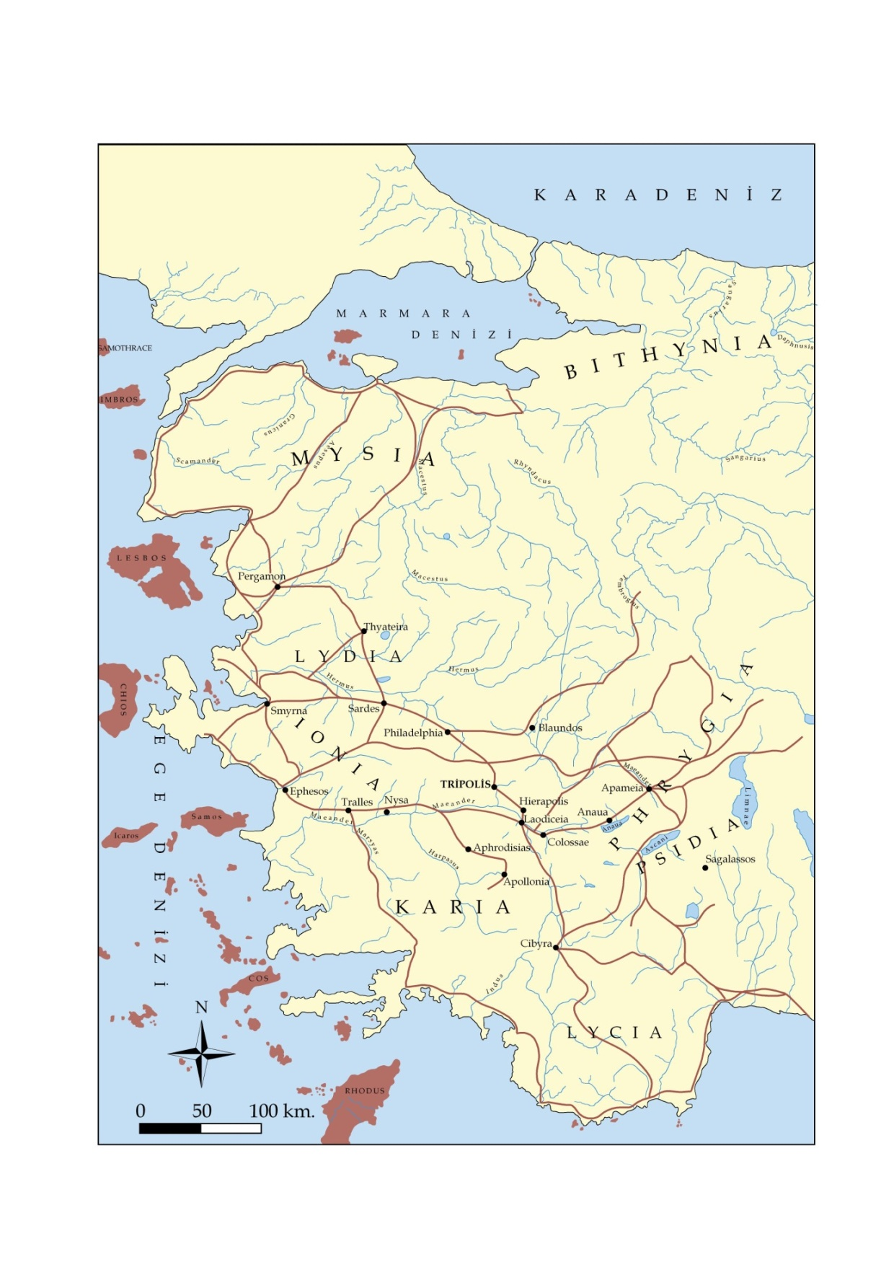
Figür 1: Bölge Haritası
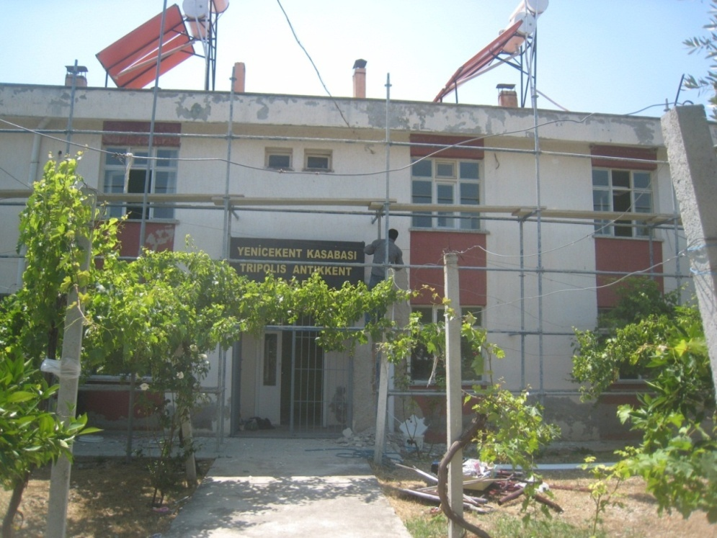
Figür 2-A: Kazı Evi

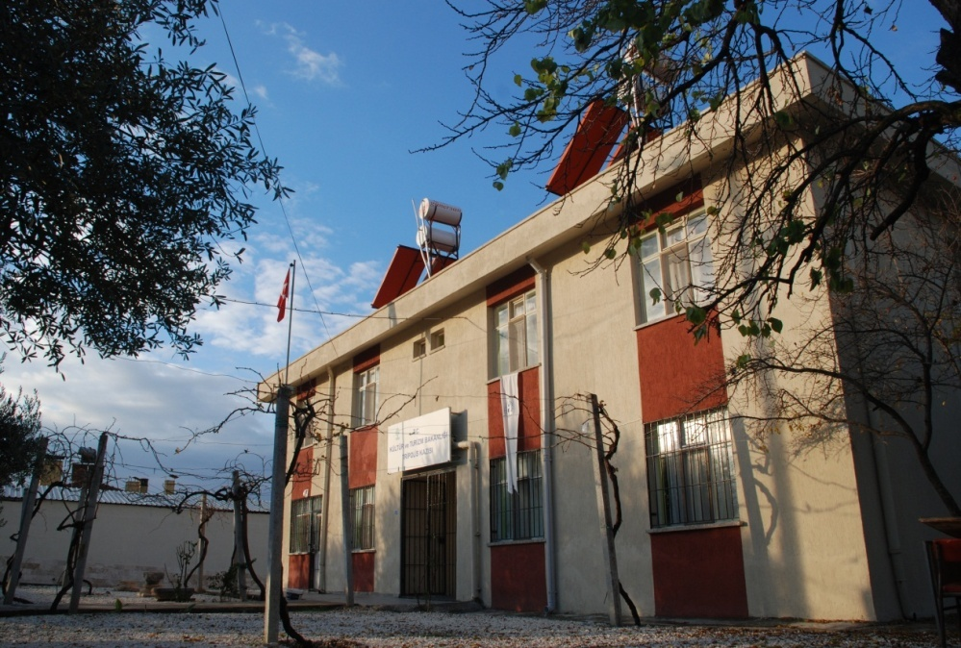
Figür 2-B: Kazı Evi

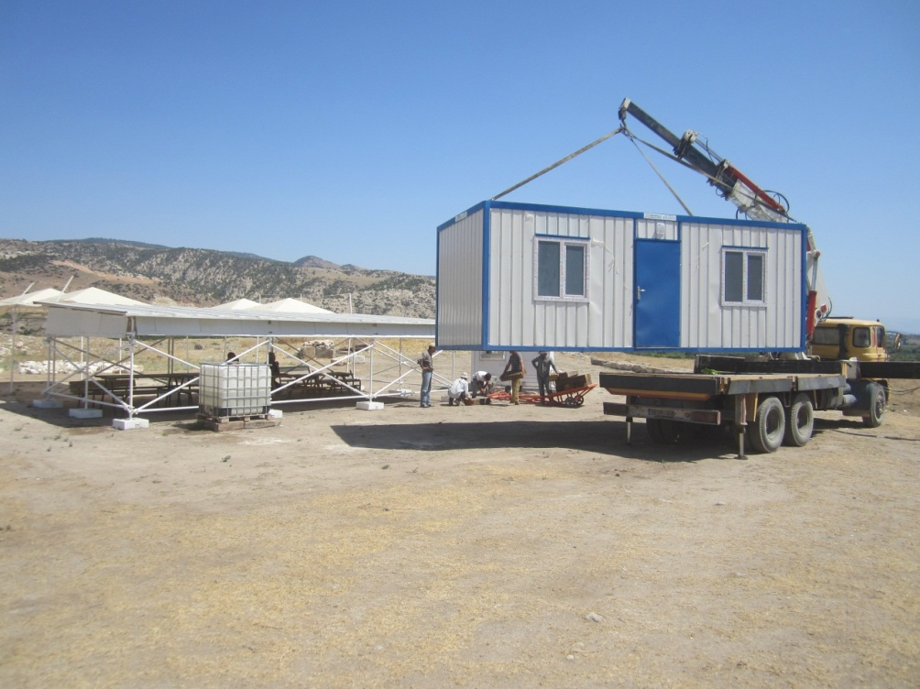
Figür 3: Kazı Alanındaki Malzeme Deposu

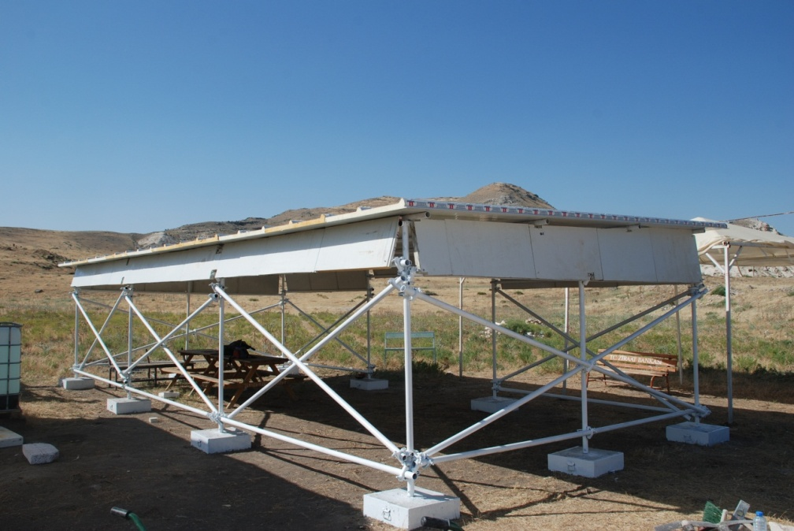
Figür 4: Kazı Alanındaki Portatif Çardak

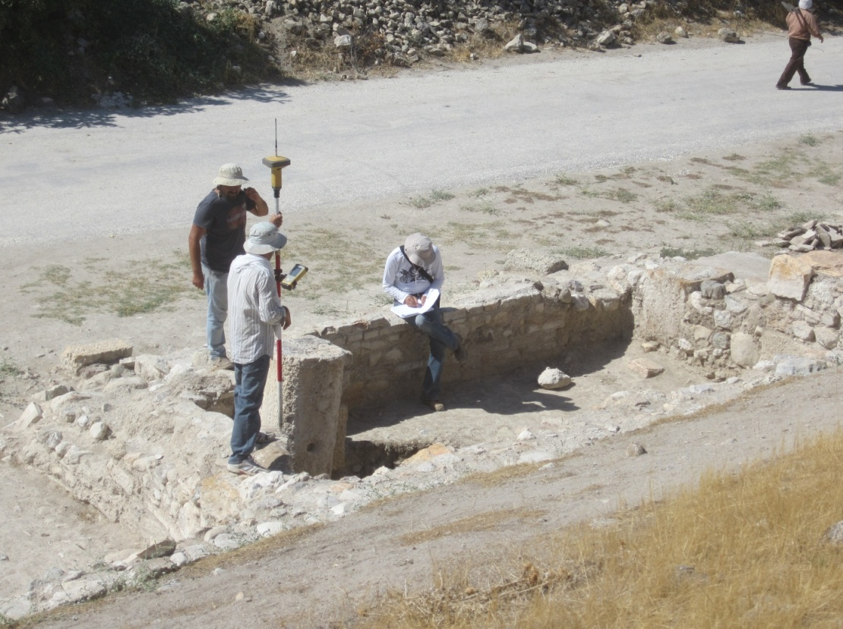
Figür 5: GPS Yardımıyla Yapılan Topografik Harita Çalışması
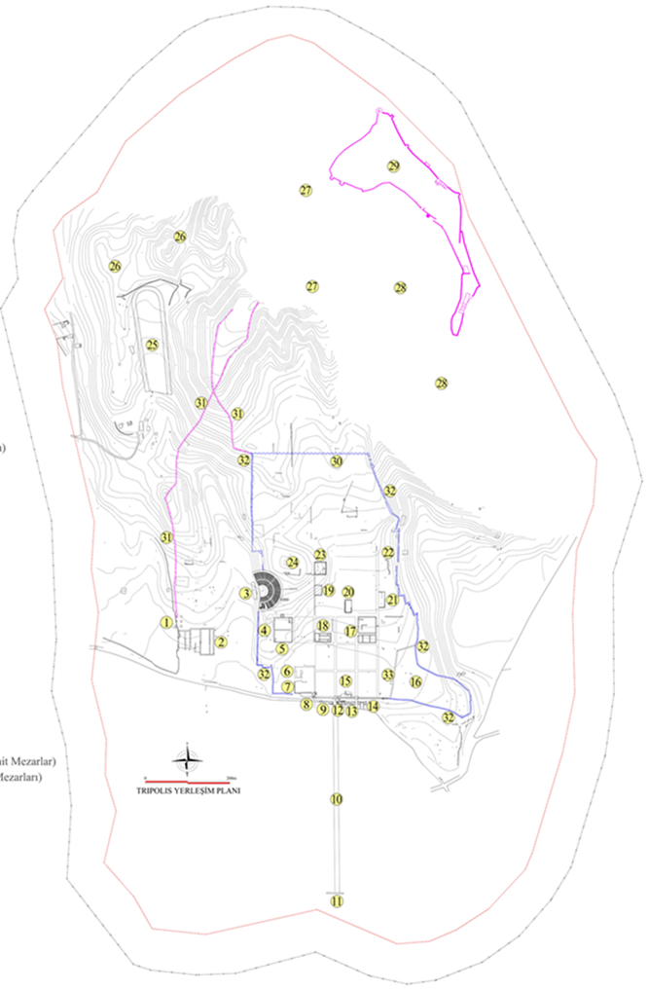
Figür 6: Kent Planı
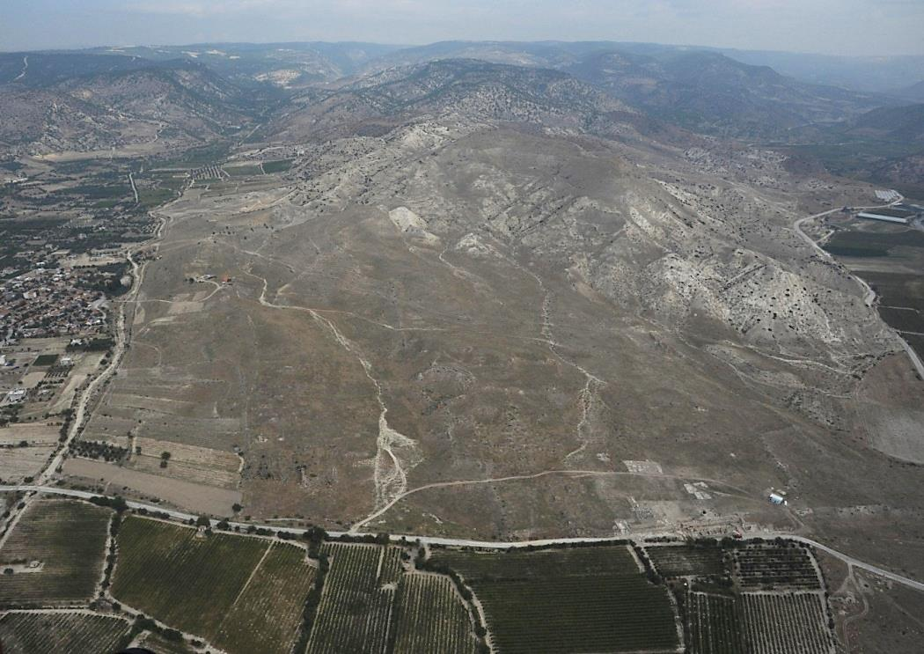
Figür 7: Tripolisin Güneyden Genel Görünümü

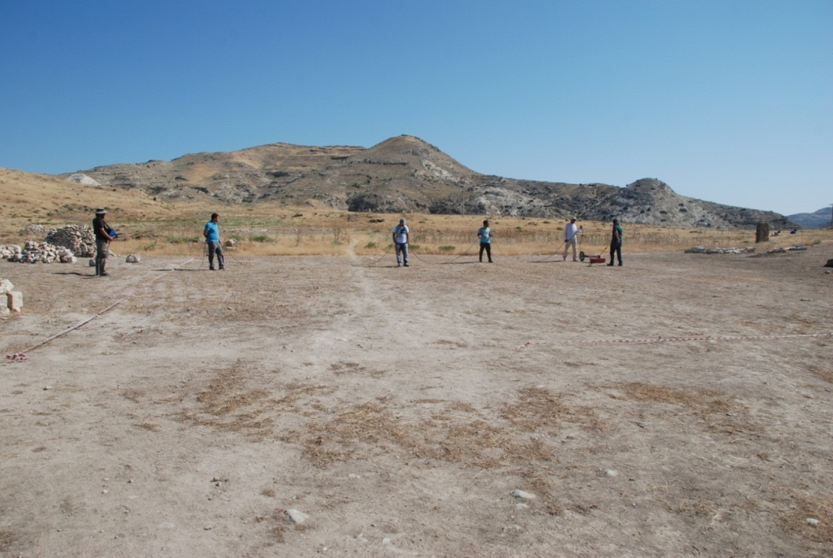
Figür 8: Jeo-Radar Taramaları

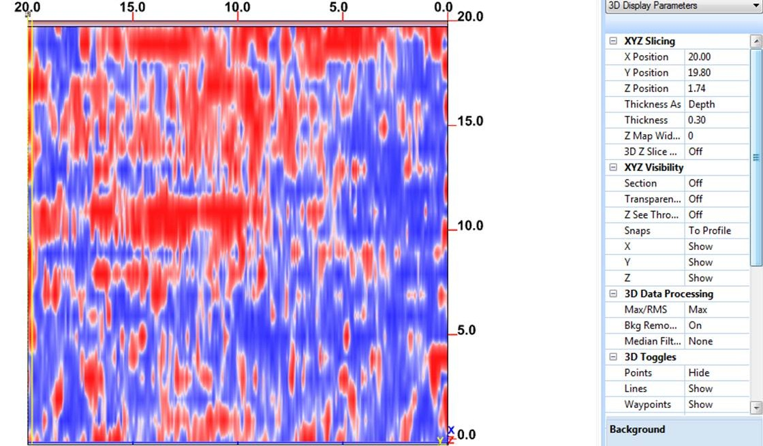
Figür 9: Jeo-Radar Verileri

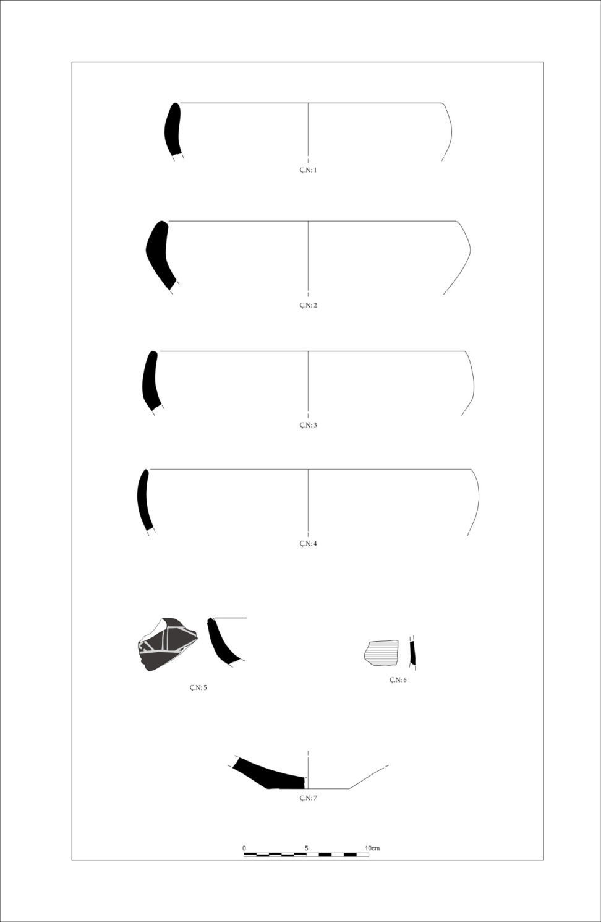
Figür 10: Erken Tunç Çağı Seramik Parçaları
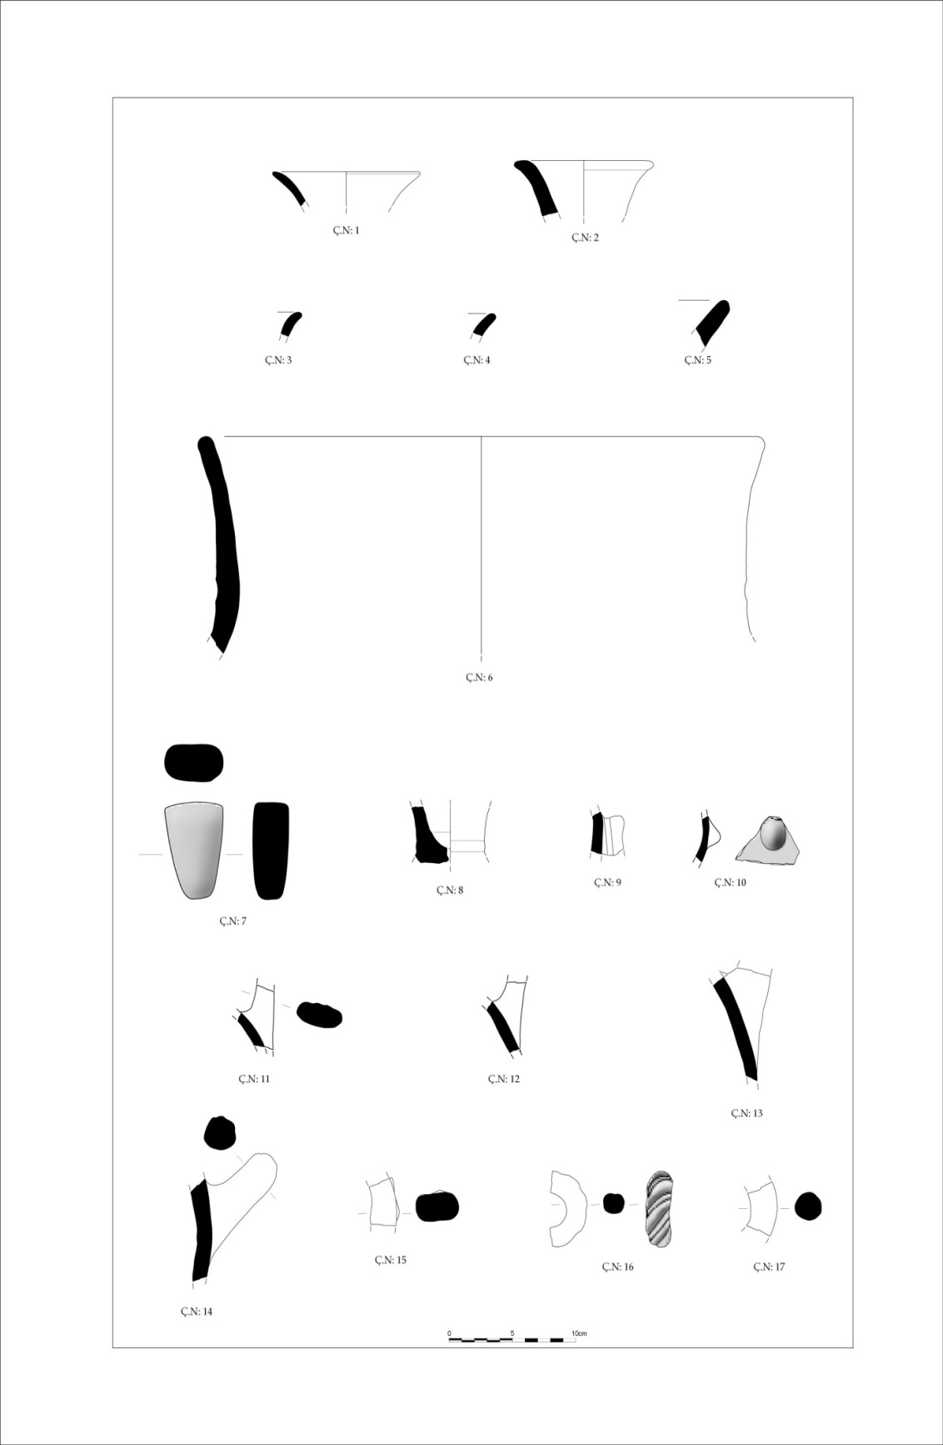
Figür 11: Erken Tunç Çağı Seramik Parçaları
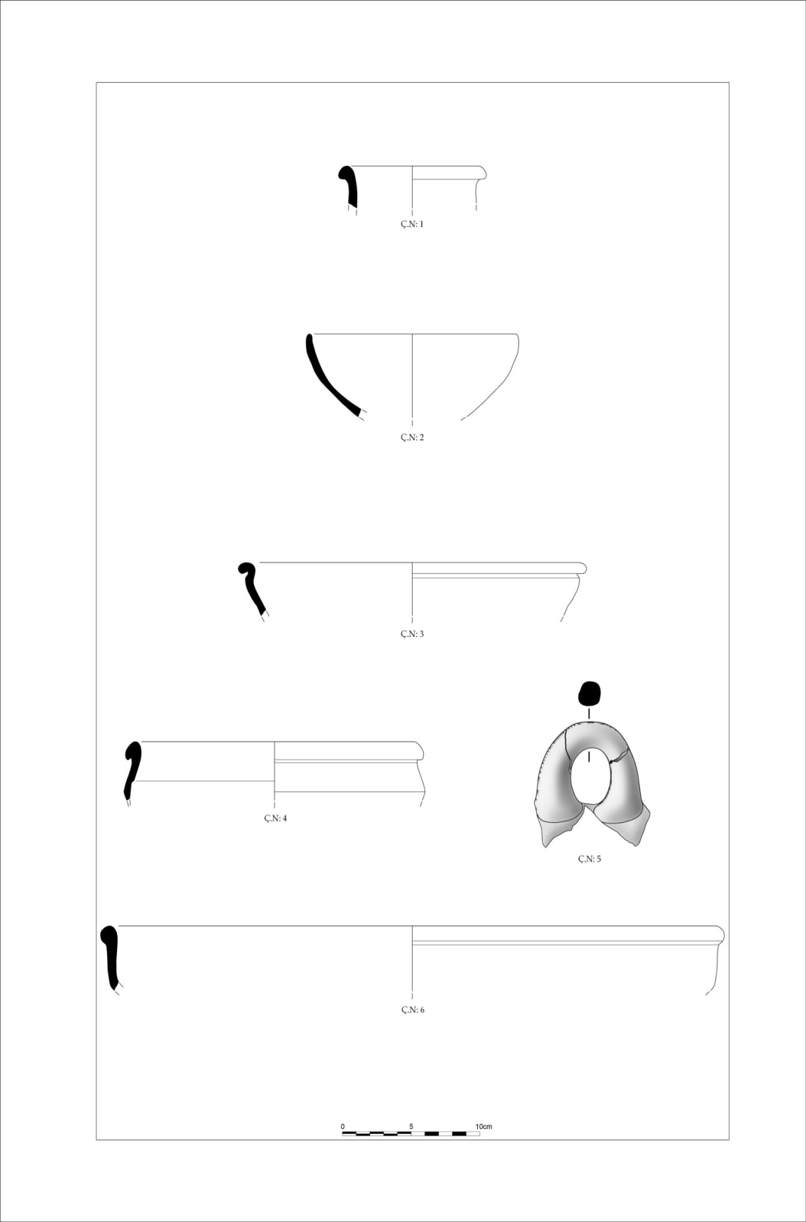
Figür 12: Orta Tunç Çağı Seramik Parçaları
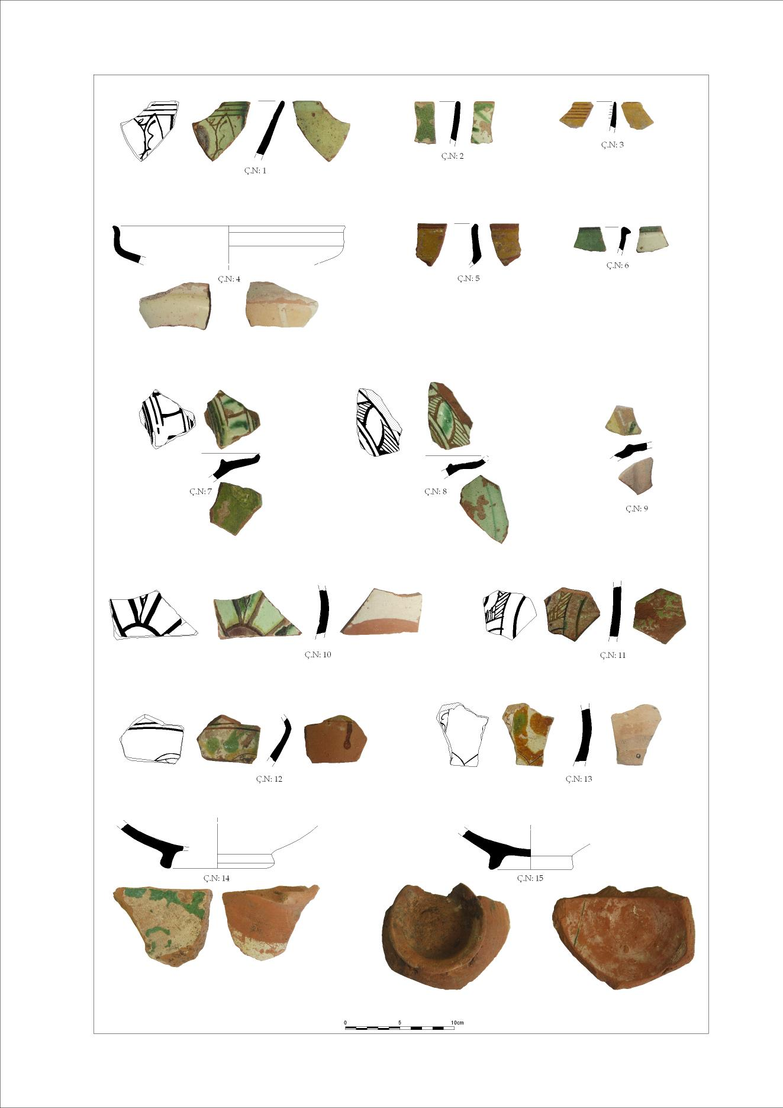
Figür 13: M.S. 13. Yüzyıl Seramik Parçaları

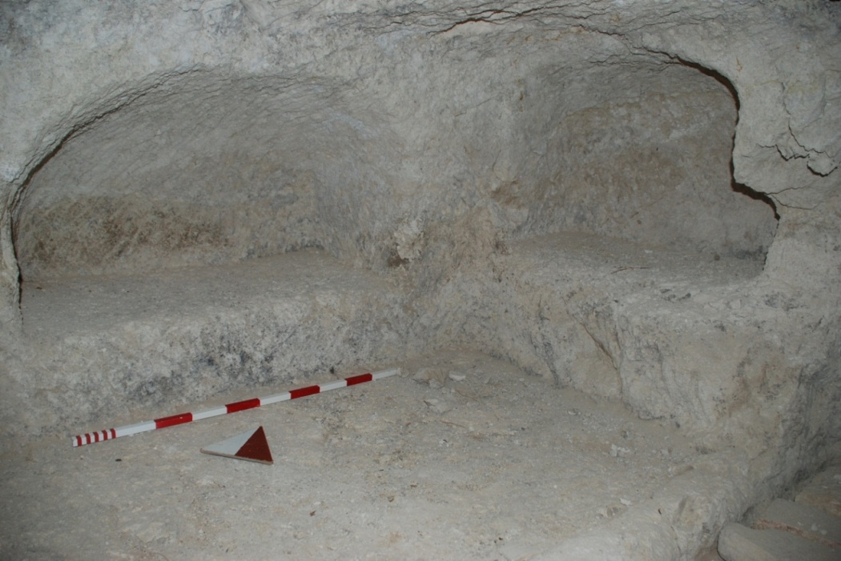
Figür 14: Oda Mezarlardan Örnek

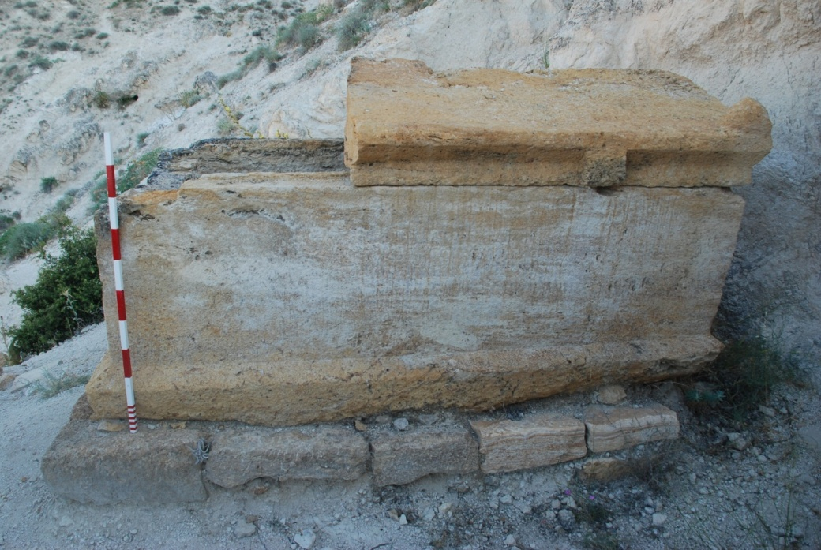
Figür 15: Lahit Mezardan Örnek

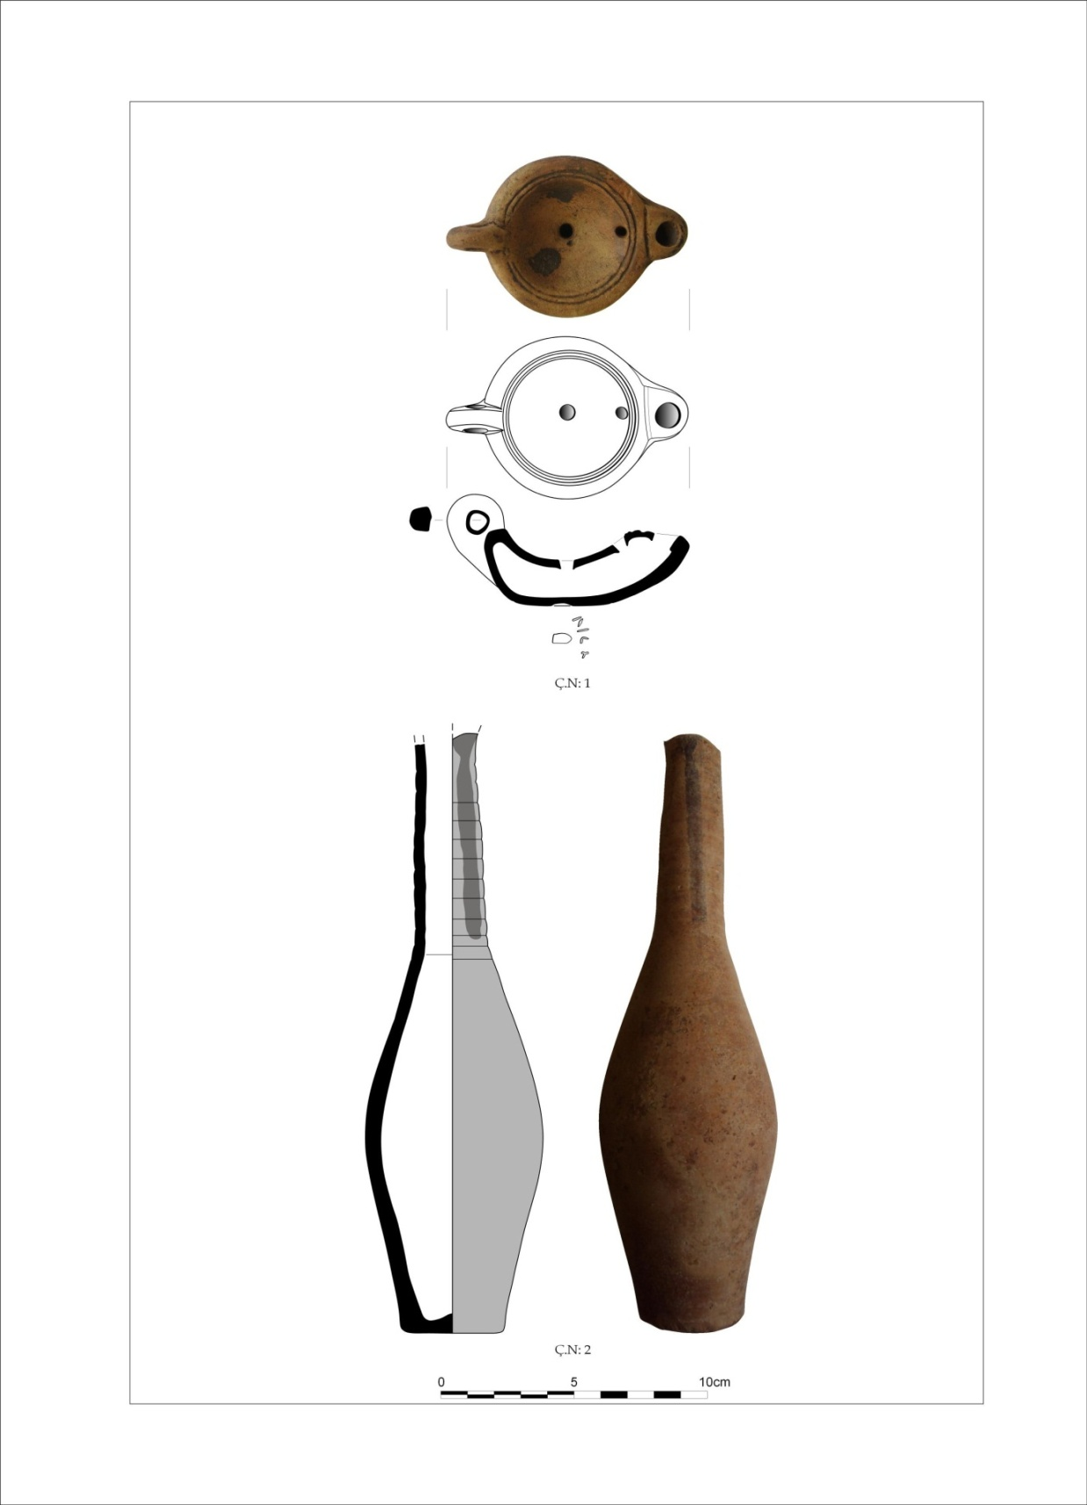
Figür 16: Nekropol Buluntuları, Roma Dönemi

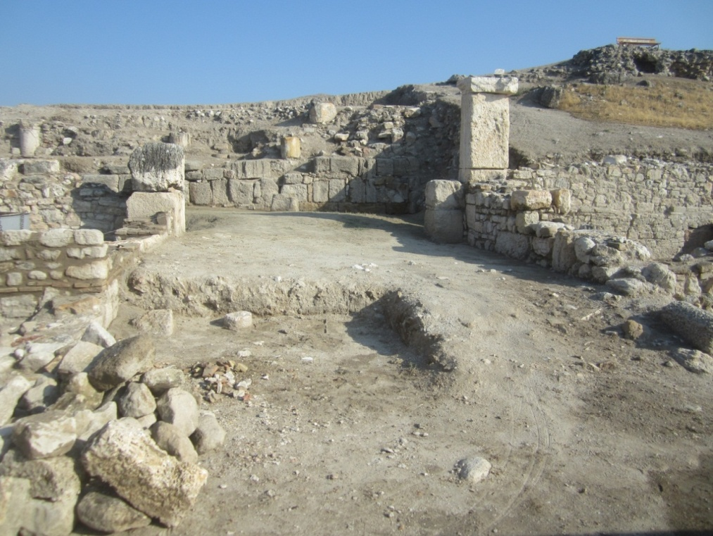
Figür 17: Sütunlu Cadde Güney Girişi

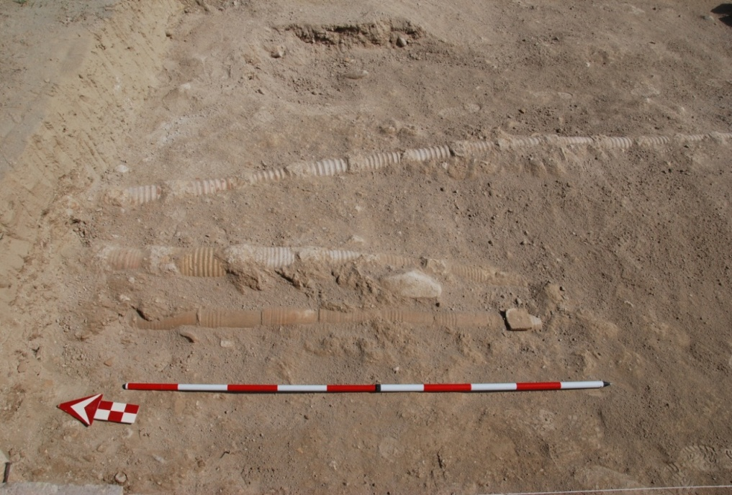
Figür 18: Sütunlu Cadde Güney Girişindeki Künkler

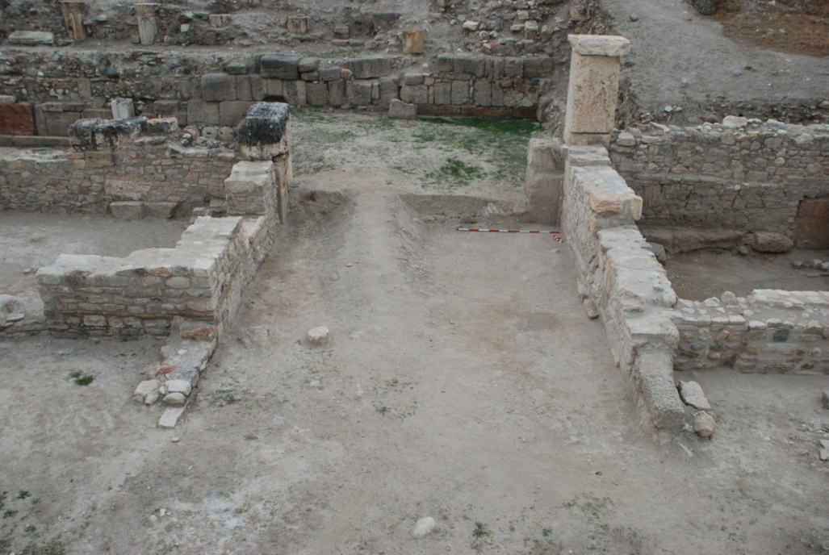
Figür 19: Sütunlu Cadde Güney Girişi Çalışma Sonrası

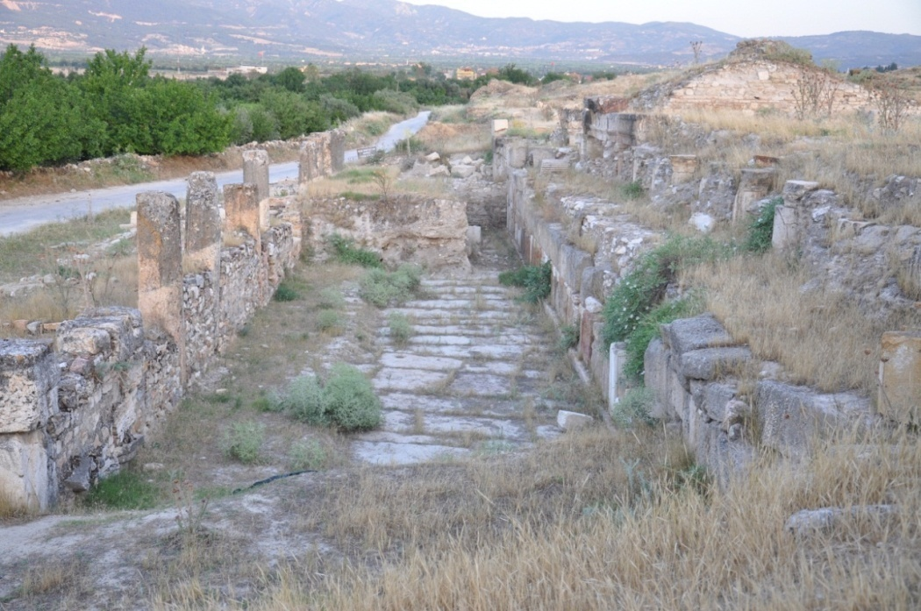
Figür 20 A: Sütunlu Cadde Çalışma Öncesi

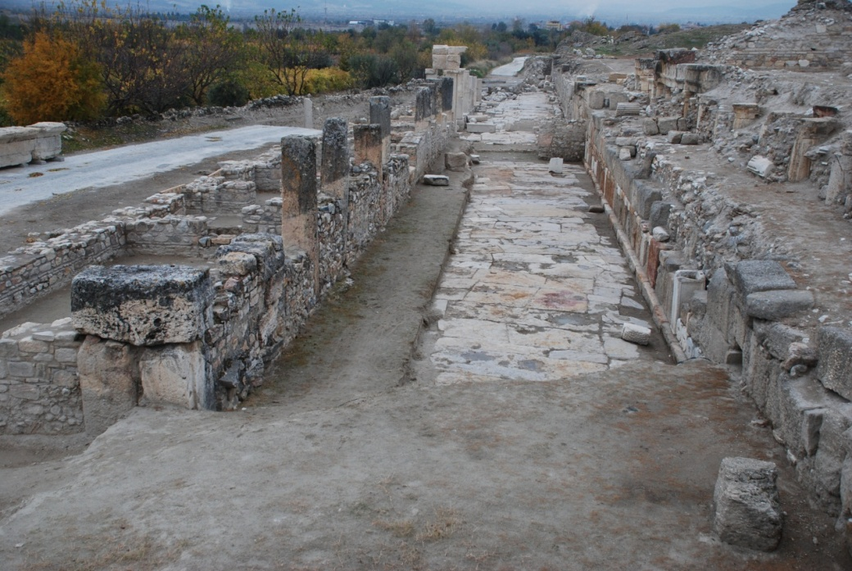
Figür 20 B: Sütunlu Cadde Çalışma Sonrası

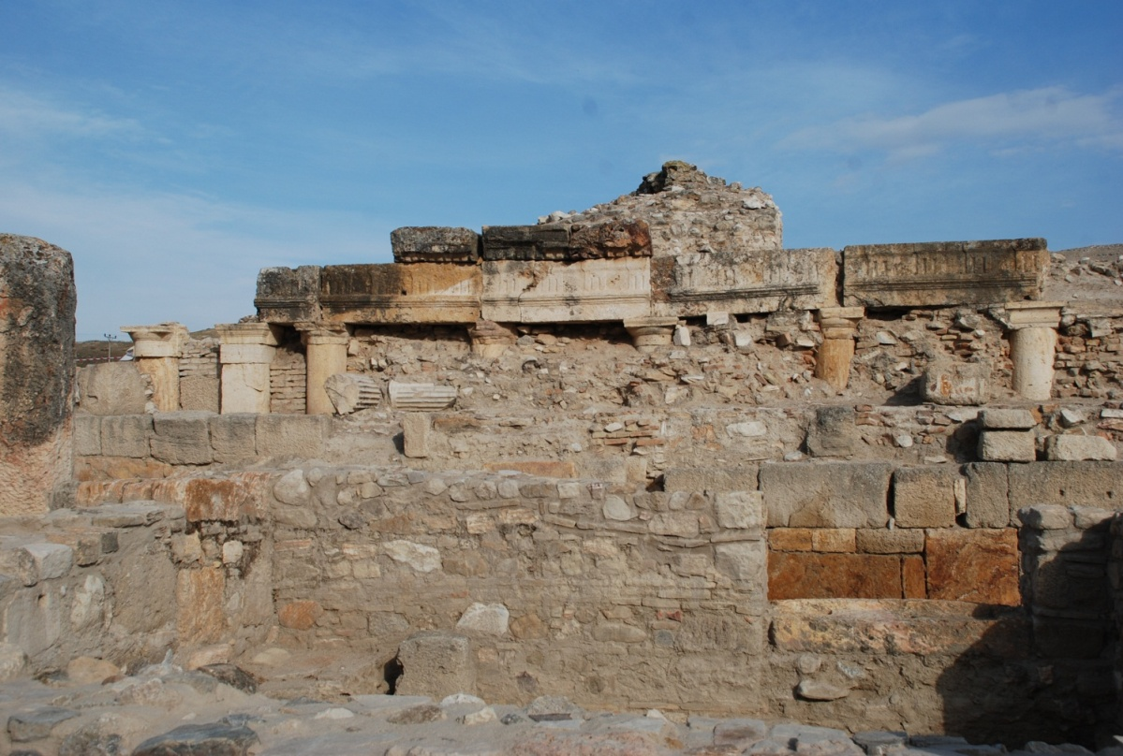
Figür 21: Sütunlu Cadde Kuzey Cephesi

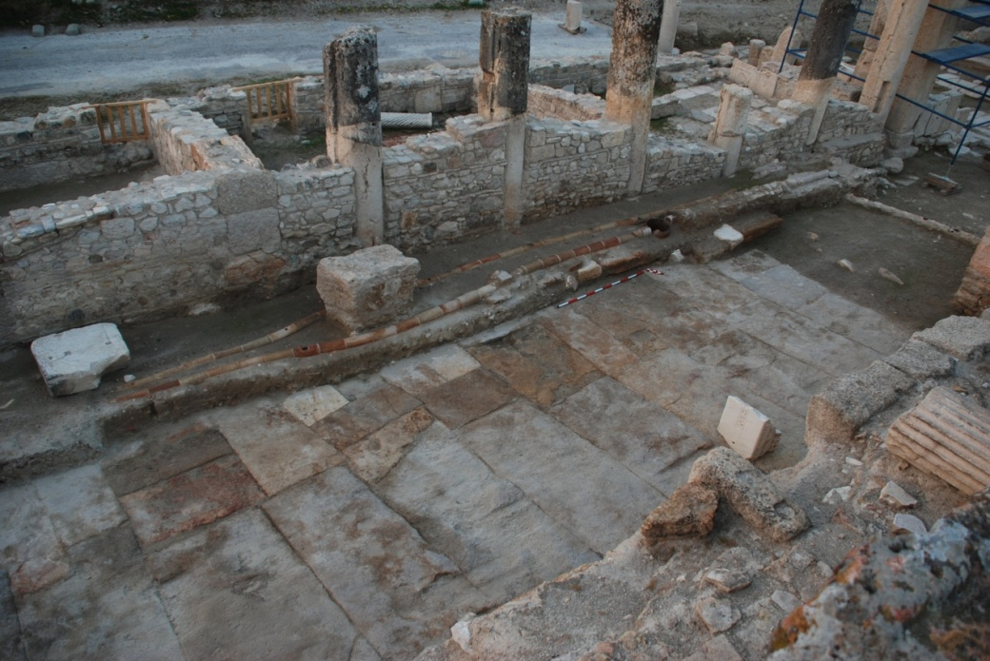
Figür 22: Sütunlu Cadde Üzerindeki Künk Hattı

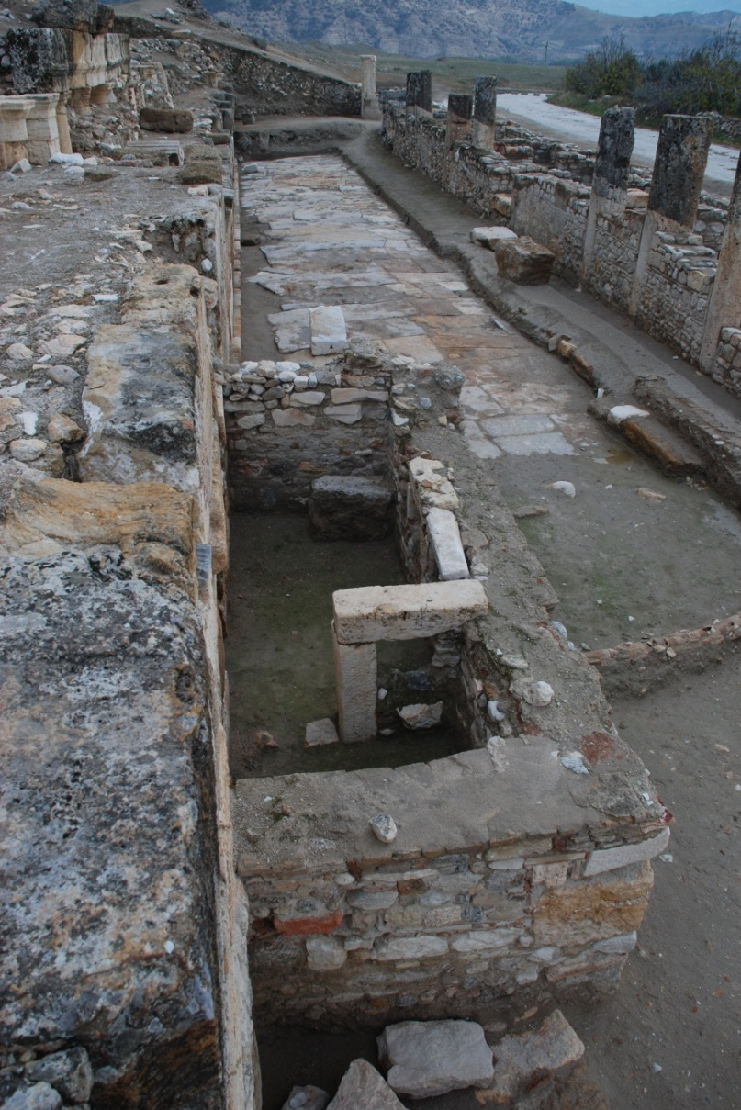
Figür 23: Güney Kule 1

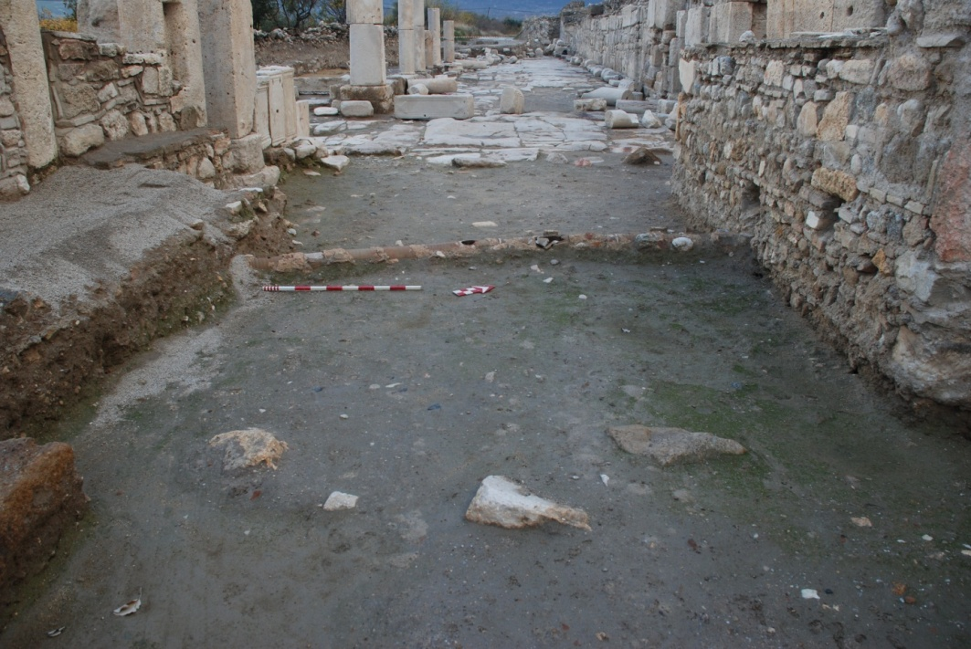
Figür 24: Güney Kule 1 Önündeki Künk
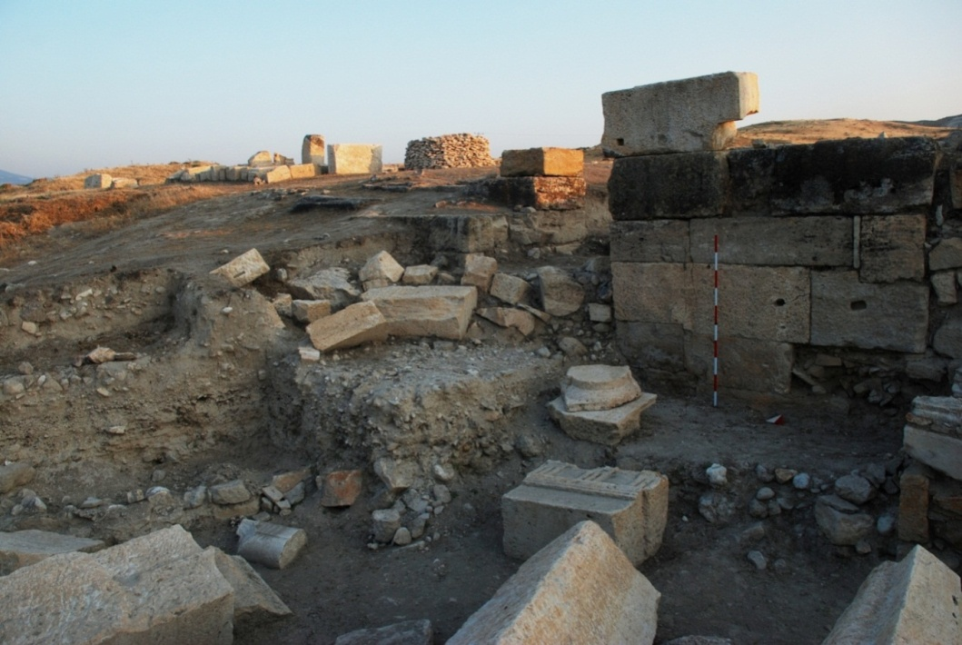
Figür 25: Güney Sur Kapısı 1 Çalışma Öncesi

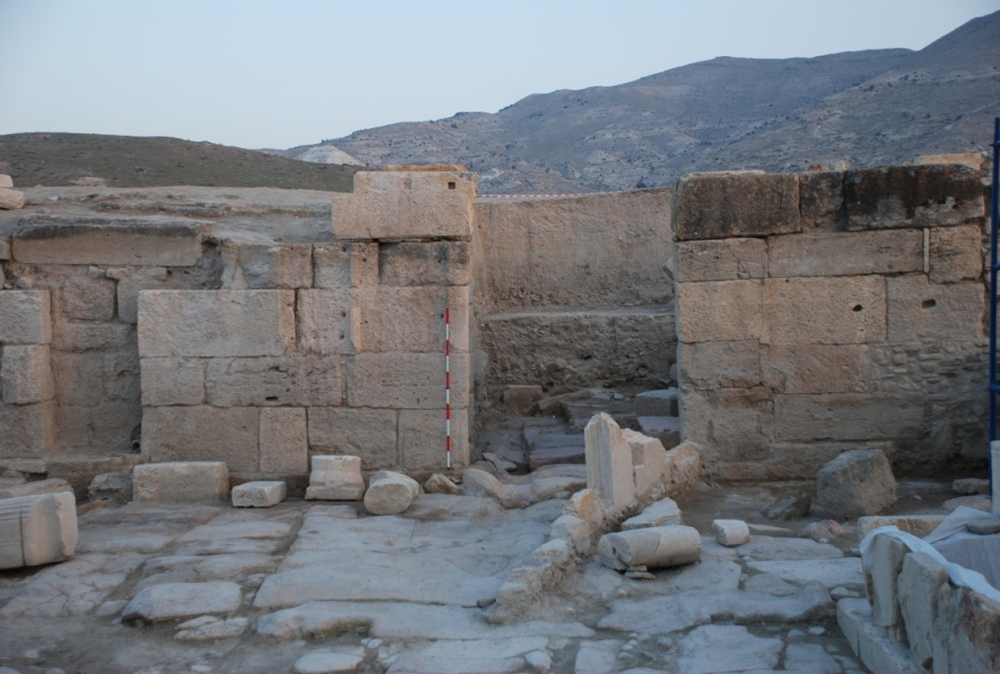
Figür 26: Güney Sur Kapısı 1

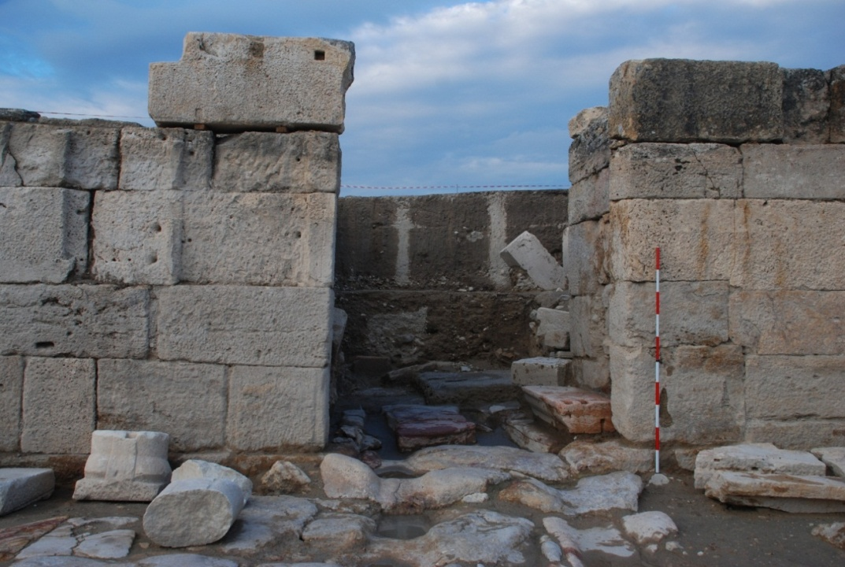
Figür 27: Güney Sur Kapısı 1 Çalışma Sonrası

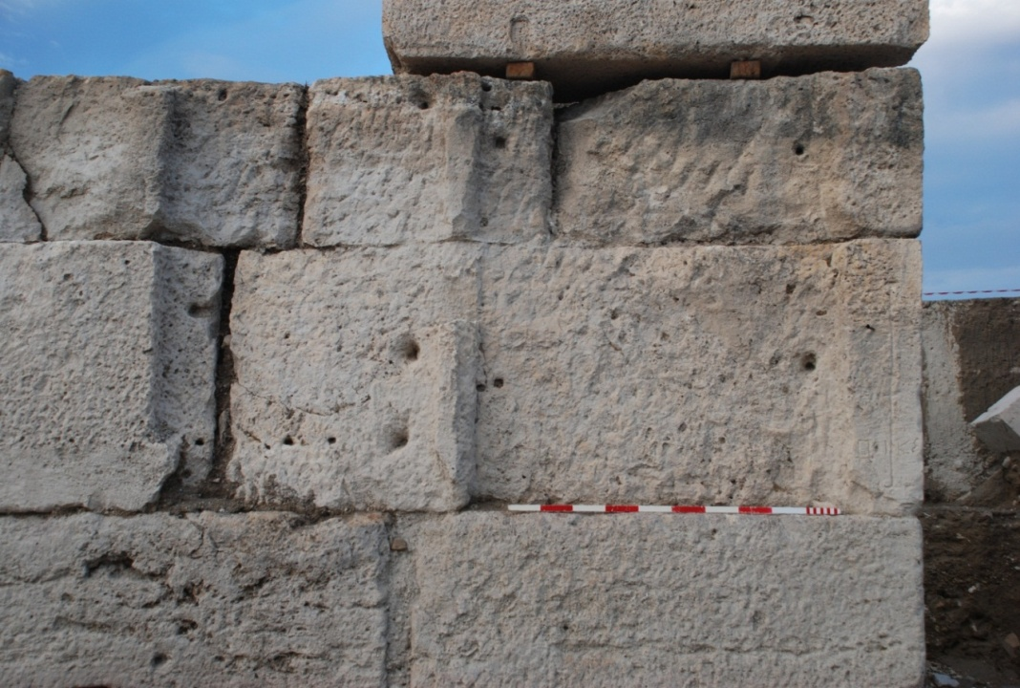
Figür 28: Sur Duvarı Üzerinde Tıraşlanmış Alan

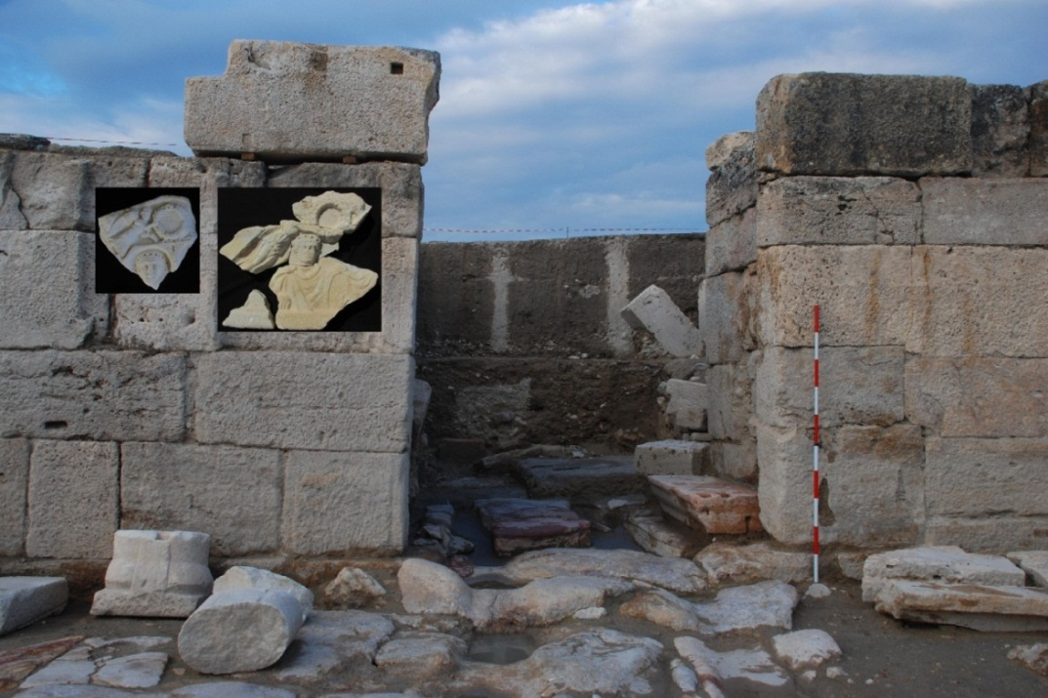
Figür 29: Sur Duvarı Üzerindeki Kabartmalar

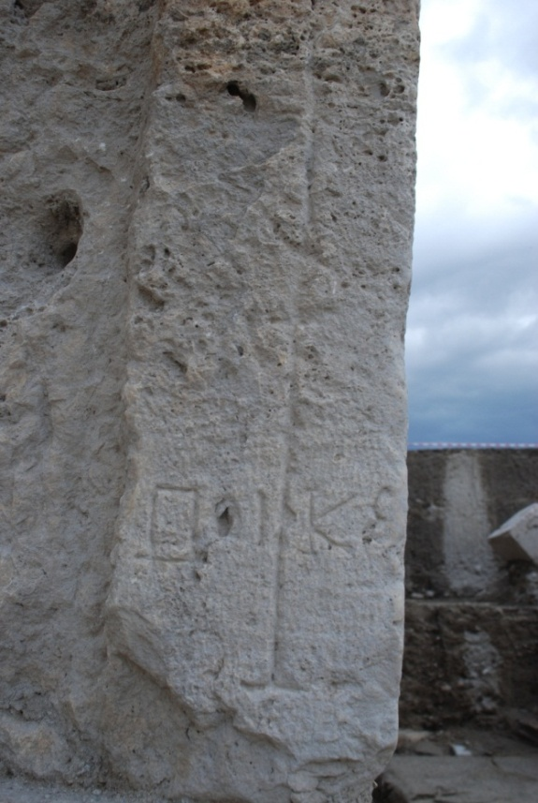
Figür 30: Güney Kule 1’in Kenarındaki Yazıt

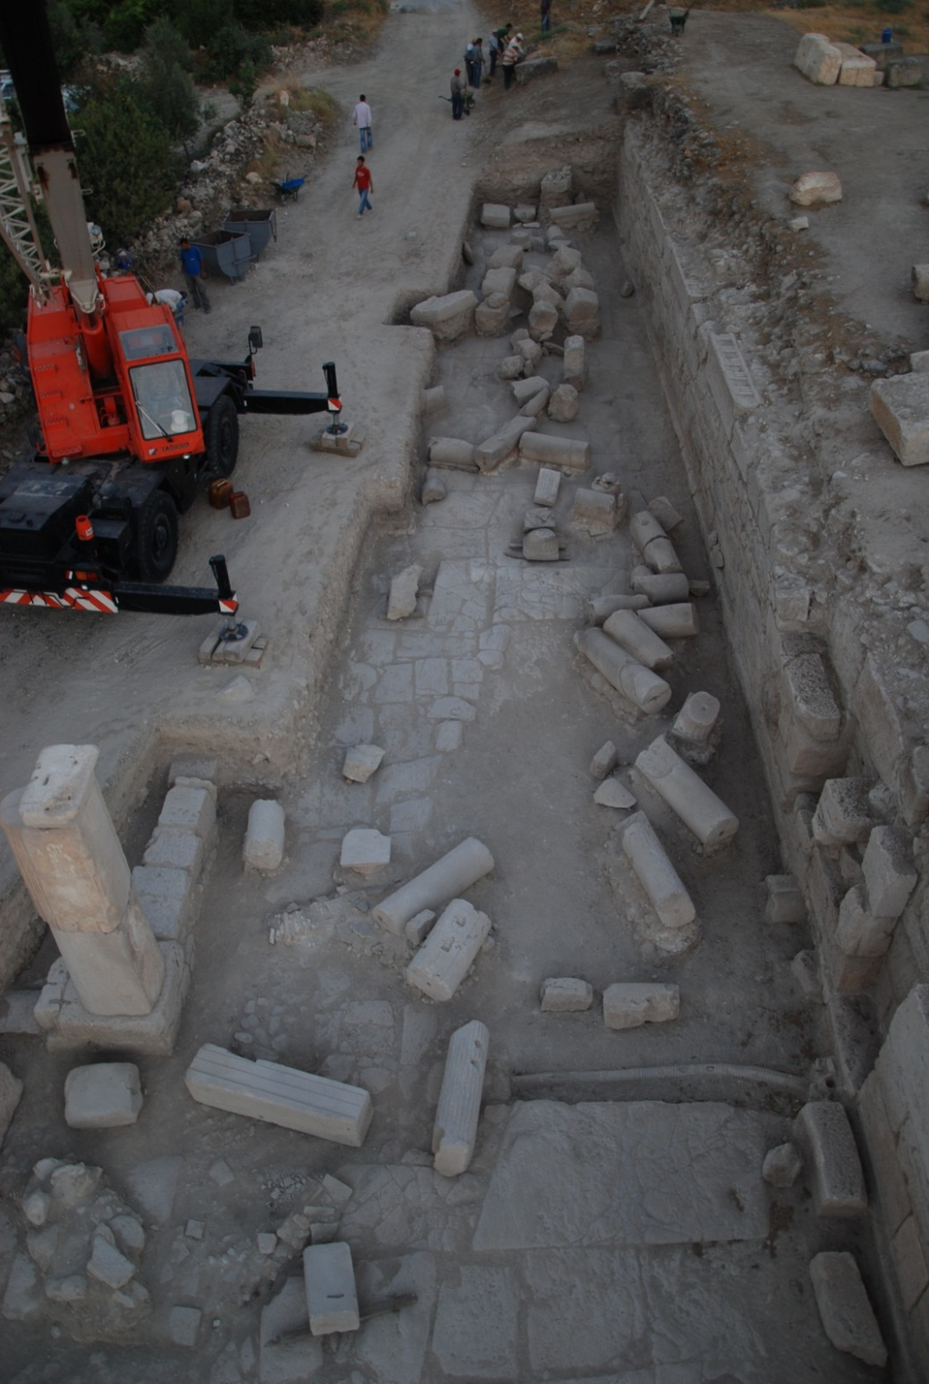
Figür 31: Sütunlu Cadde’deki Künk Hattı

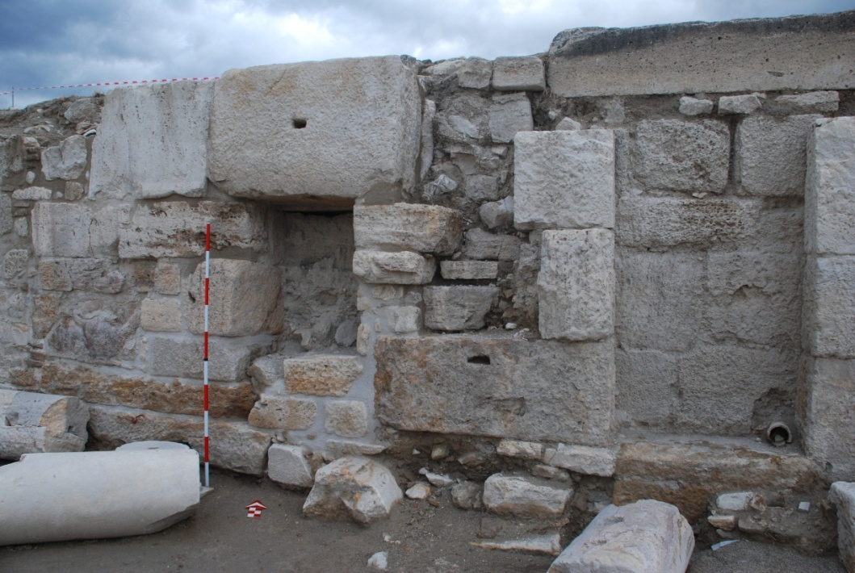
Figür 32: Sur Duvarı Üzerindeki Destek Ayağı

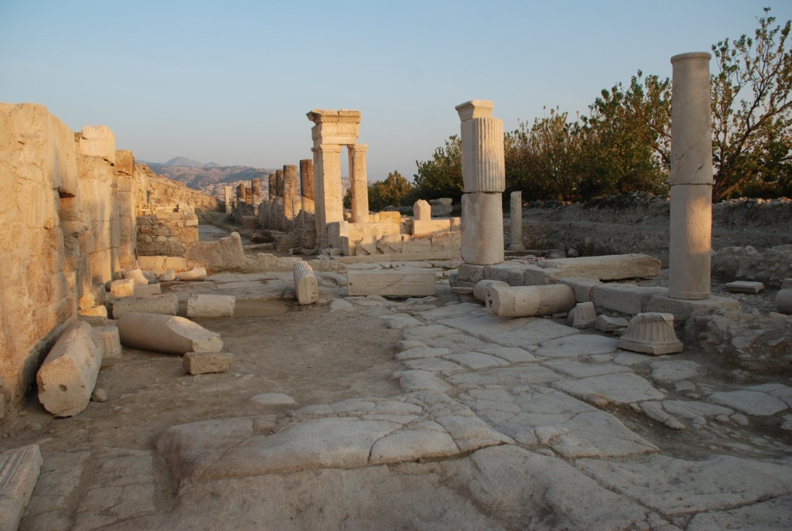
Figür 33: Sütunlu Cadde Üzerindeki Zemin (Döşemesiz Alan)

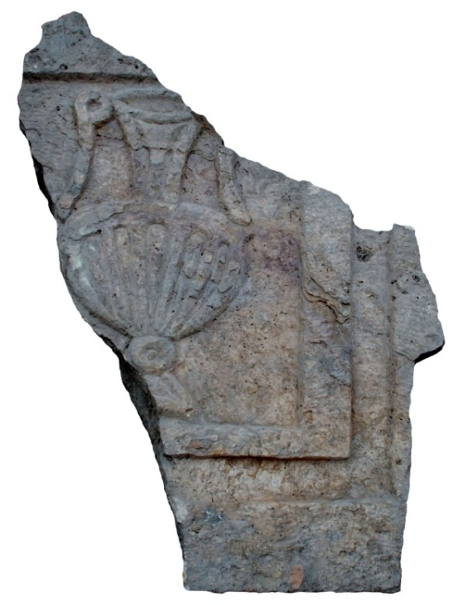
Figür 34 A: Parapet Örneği, Ön Yüz

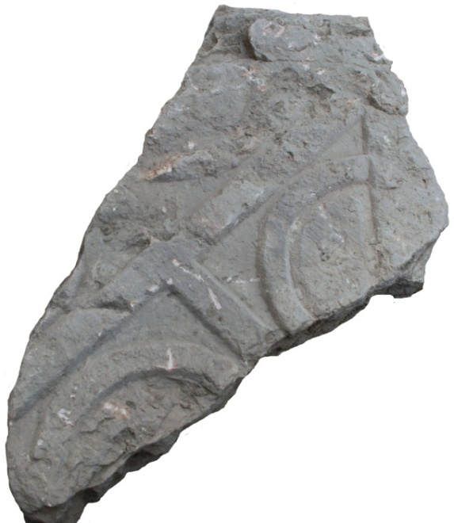

Figür 34 B: Parapet Örneği, Arka Yüz

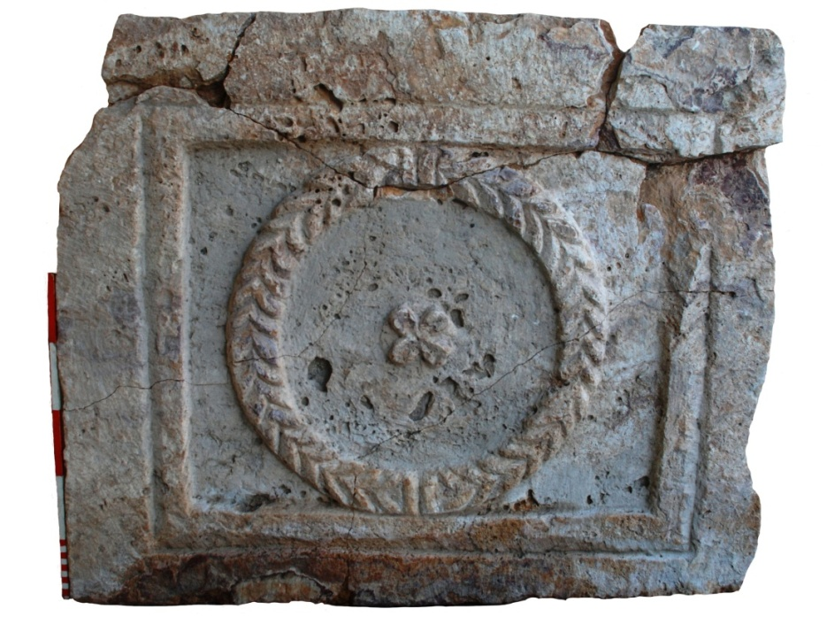
Figür 35 A: Parapet Örneği, Ön Yüz

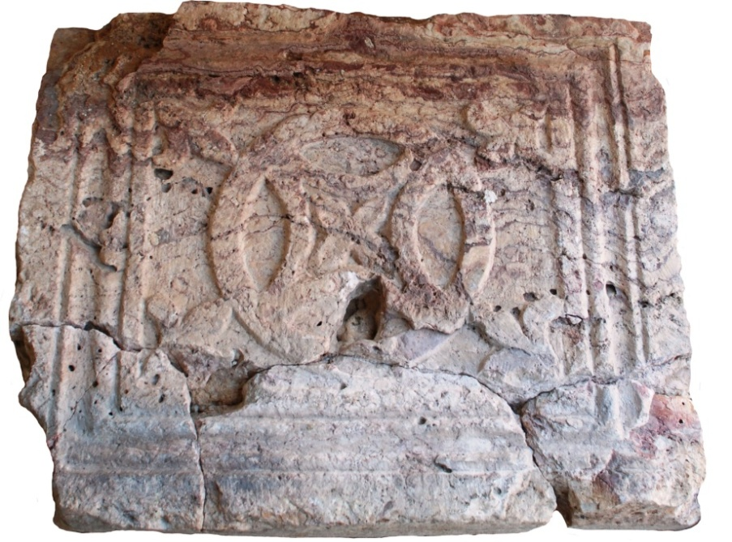
Figür 35 B: Parapet Örneği, Arka Yüz
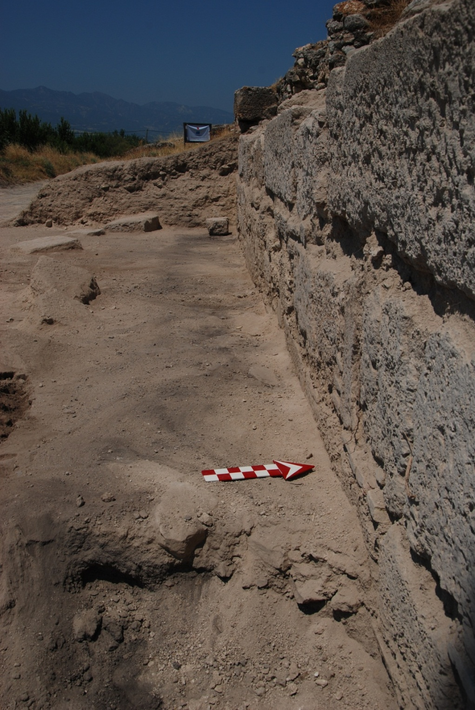
Figür 36: Sütunlu Cadde Üzerindeki Yanık Tabaka
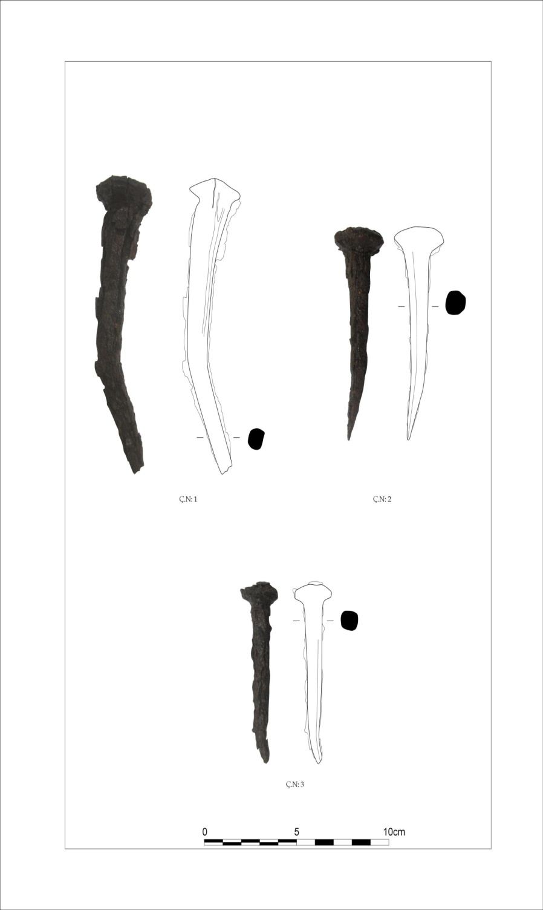
Figür 37: Sütunlu Cadde’den Metal Çivi Örneği
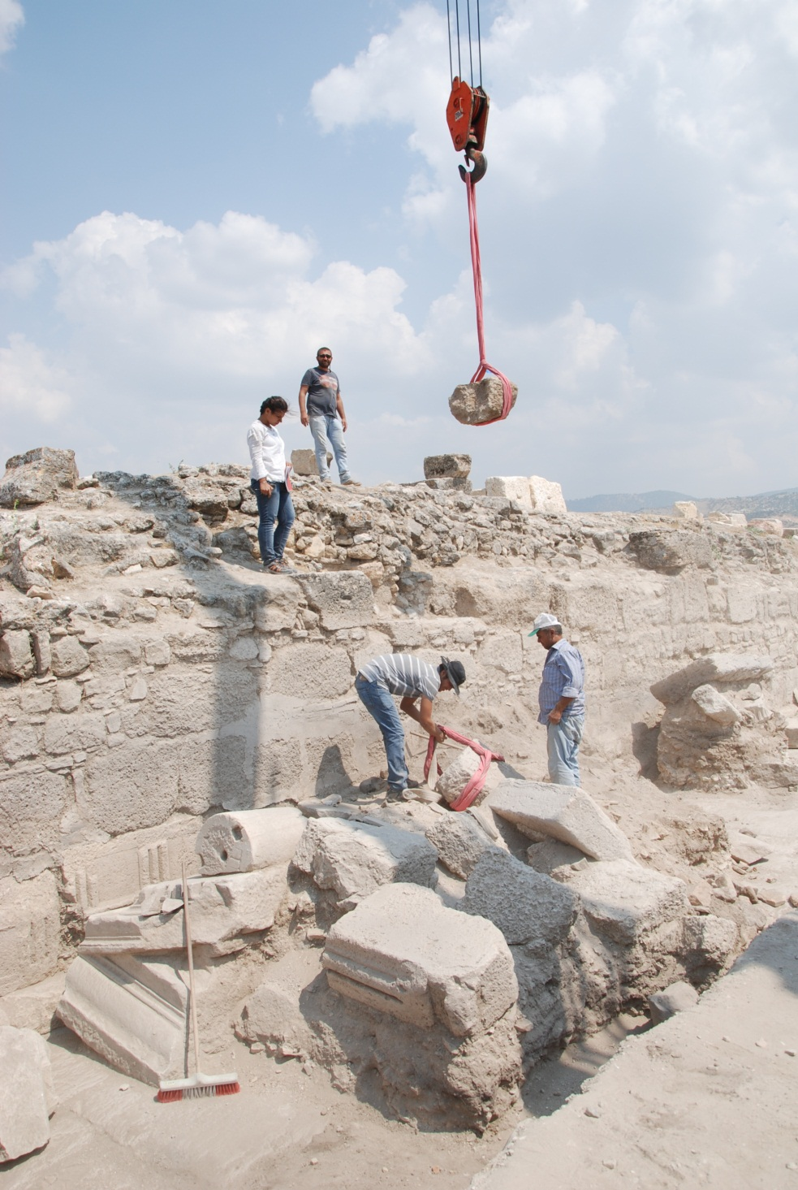
Figür 38: Vinç Yardımıyla Taşınan Bloklar

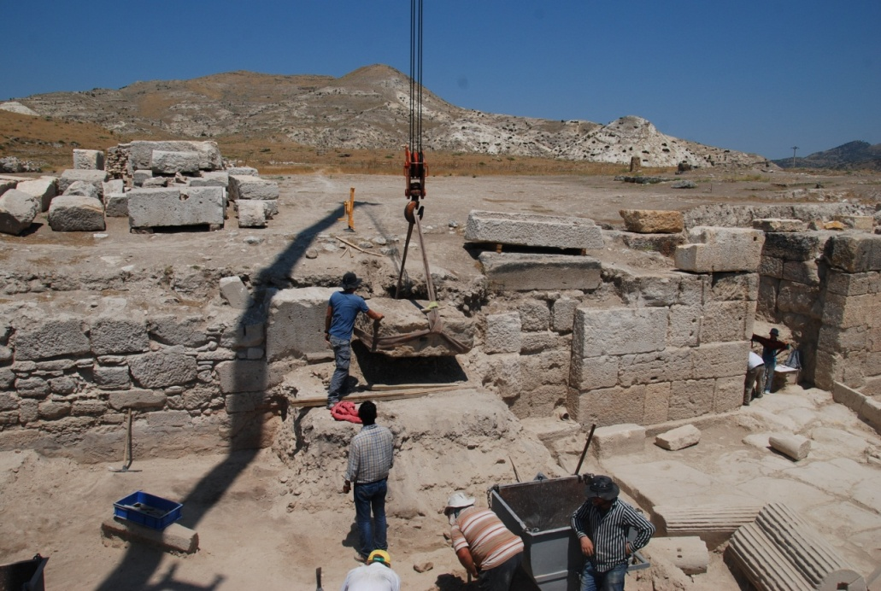
Figür 39: Vinç Yardımıyla Taşınan Bloklar

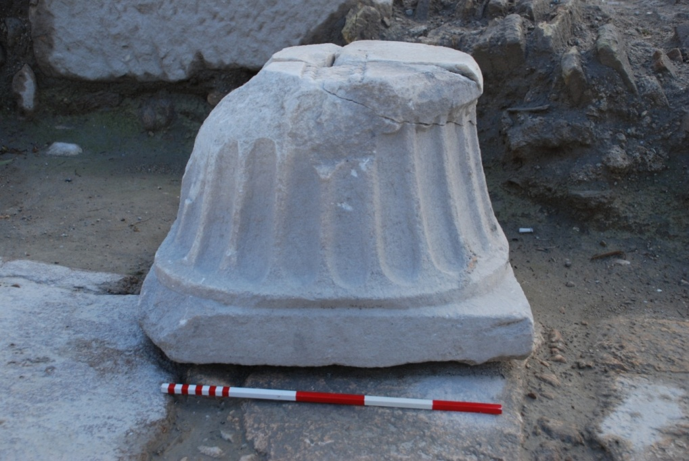
Figür 40: Bergama Tipi Sütun Başlığı Örneği

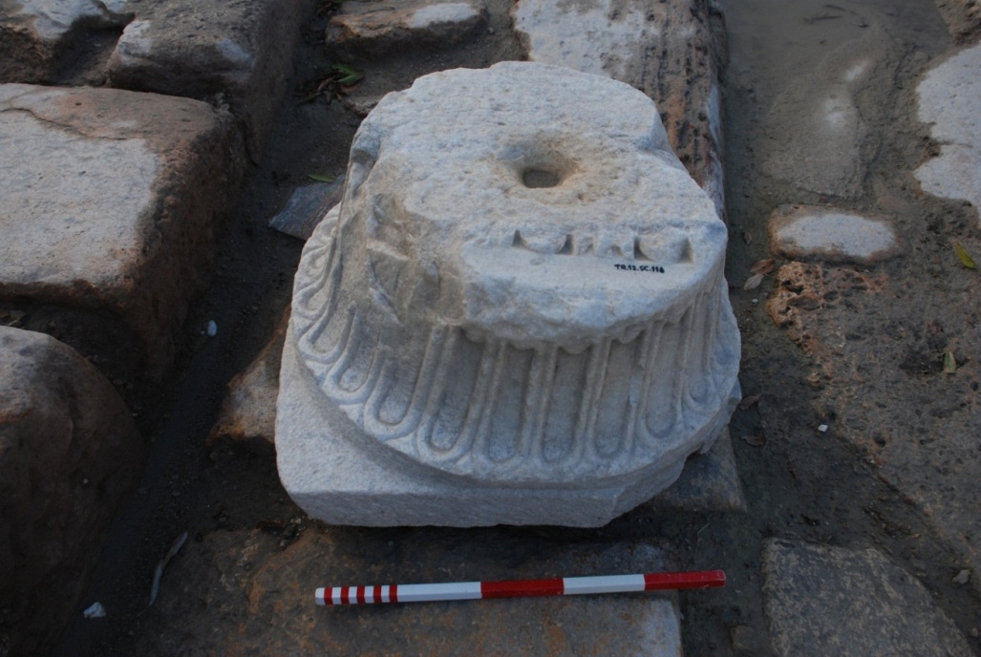

Figür 41: Bergama Tipi Sütun Başlığı Örneği

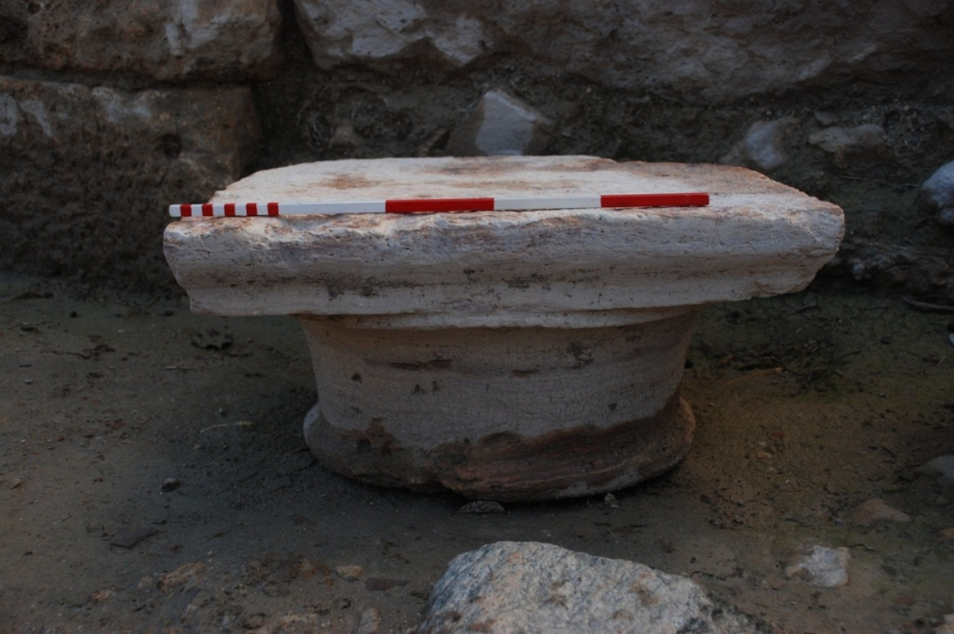
Figür 42: Sütun Başlığı Örneği

Figür 43: Sütunlu Cadde Genel Sikke Grafiği

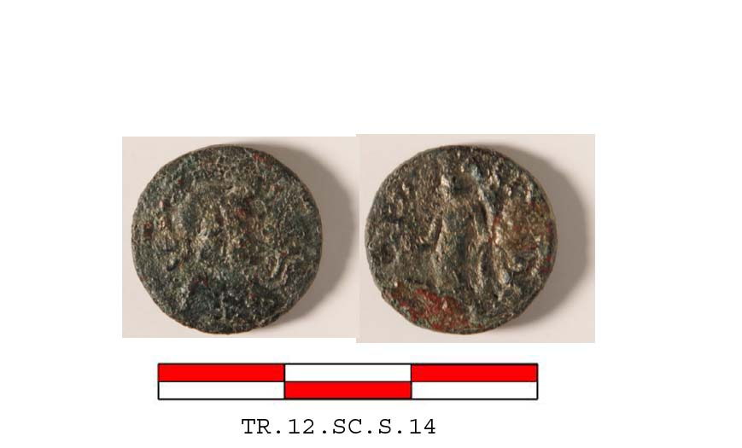
Figür 44: Tripolis şehir sikkesi – M.S.3.yy.’ın ilk yarısı

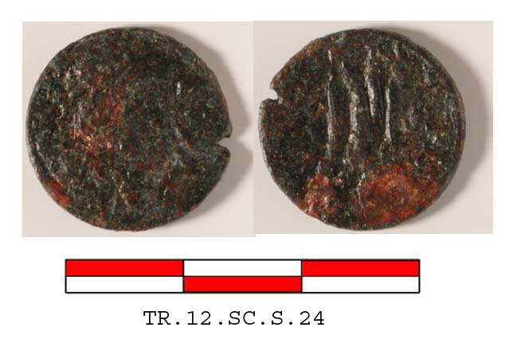
Figür 45: Tripolis şehir sikkesi – M.S.3.yy.’ın ilk yarısı

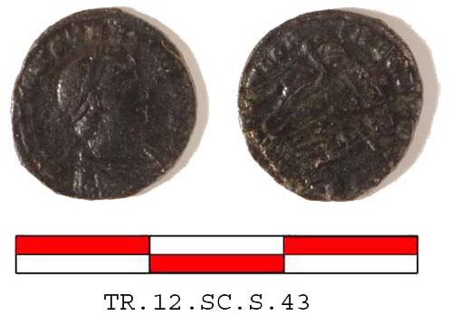
Figür 46: M.S.4.yy.’ın 2. çeyreğine ait bronz sikke

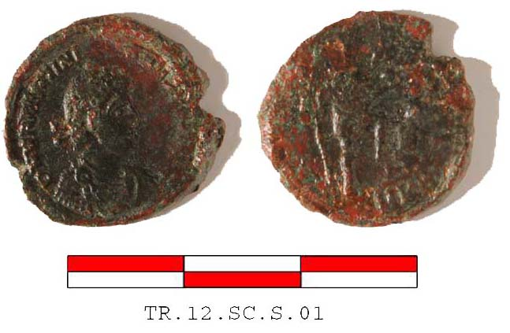
Figür 47: M.S.4.yy.’ın 4.çeyreğine ait bronz sikke

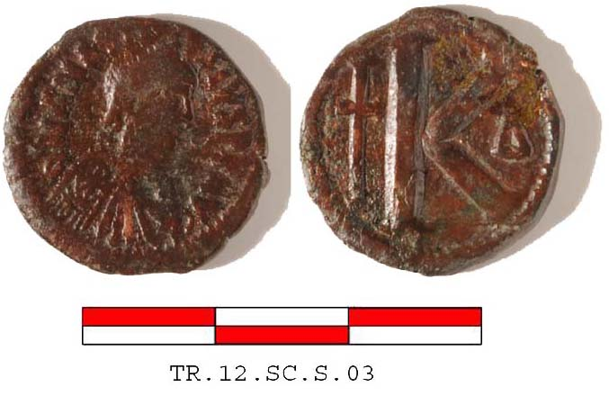

Figür 48: M.S.5.yy.’ın 4.çeyreğine ait bronz sikke

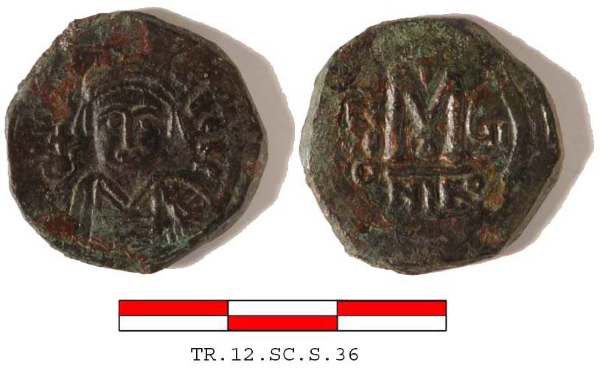

Figür 49: M.S.6.yy.’ın 4.çeyreğine ait bronz sikke

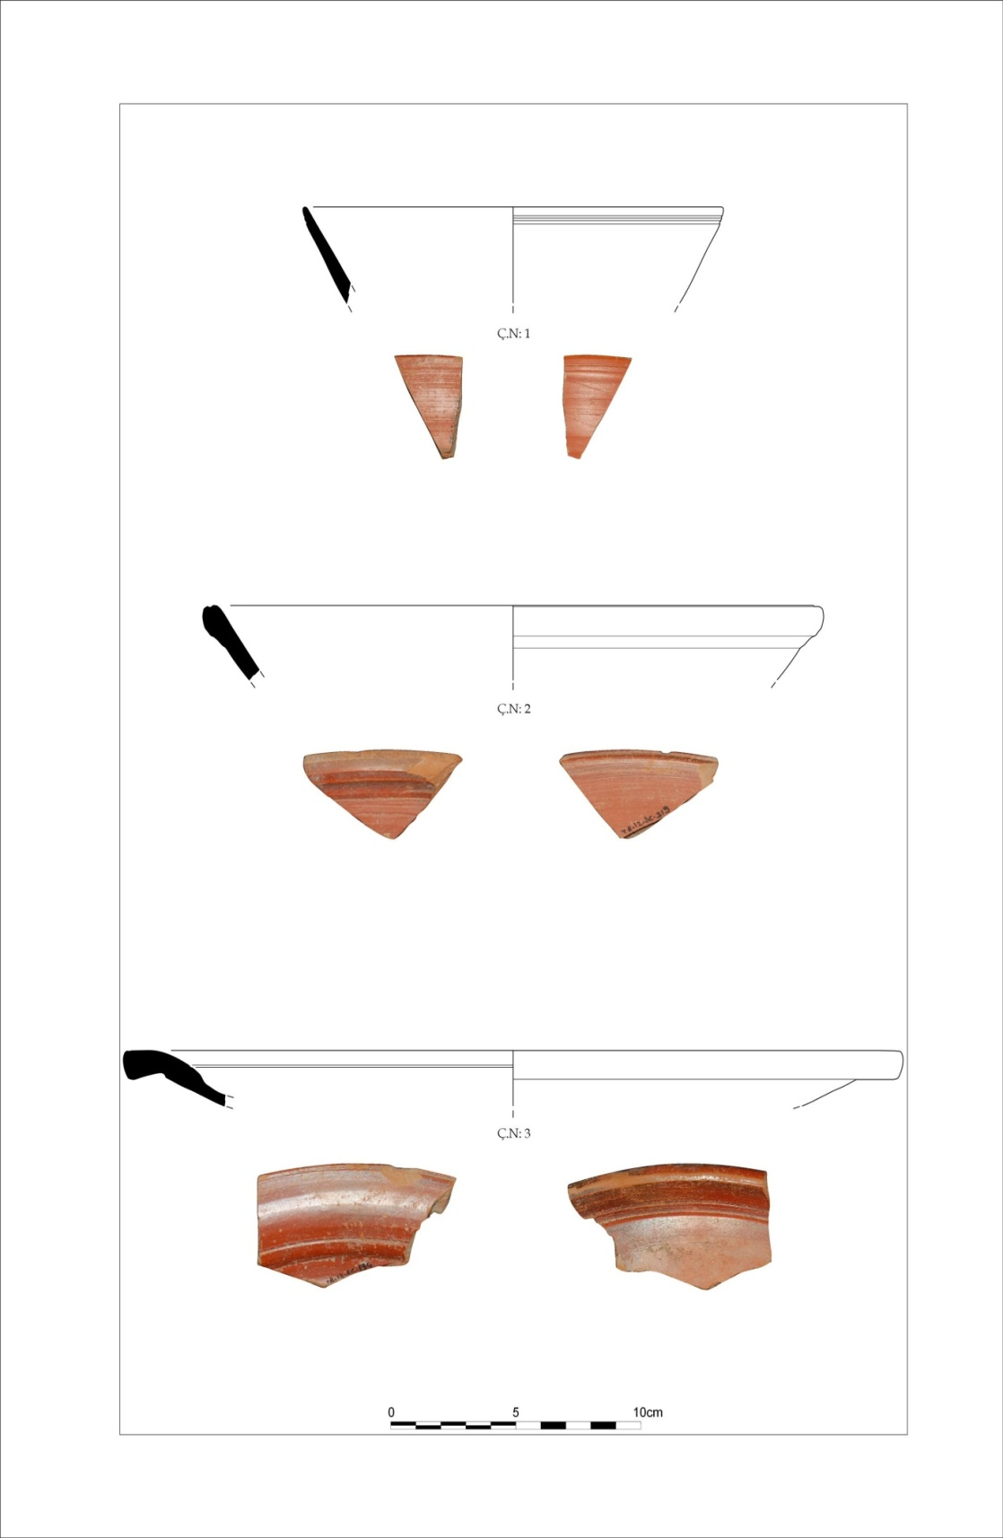
Figür 50: Sütunlu Cadde Roma Dönemi Seramik Parçaları

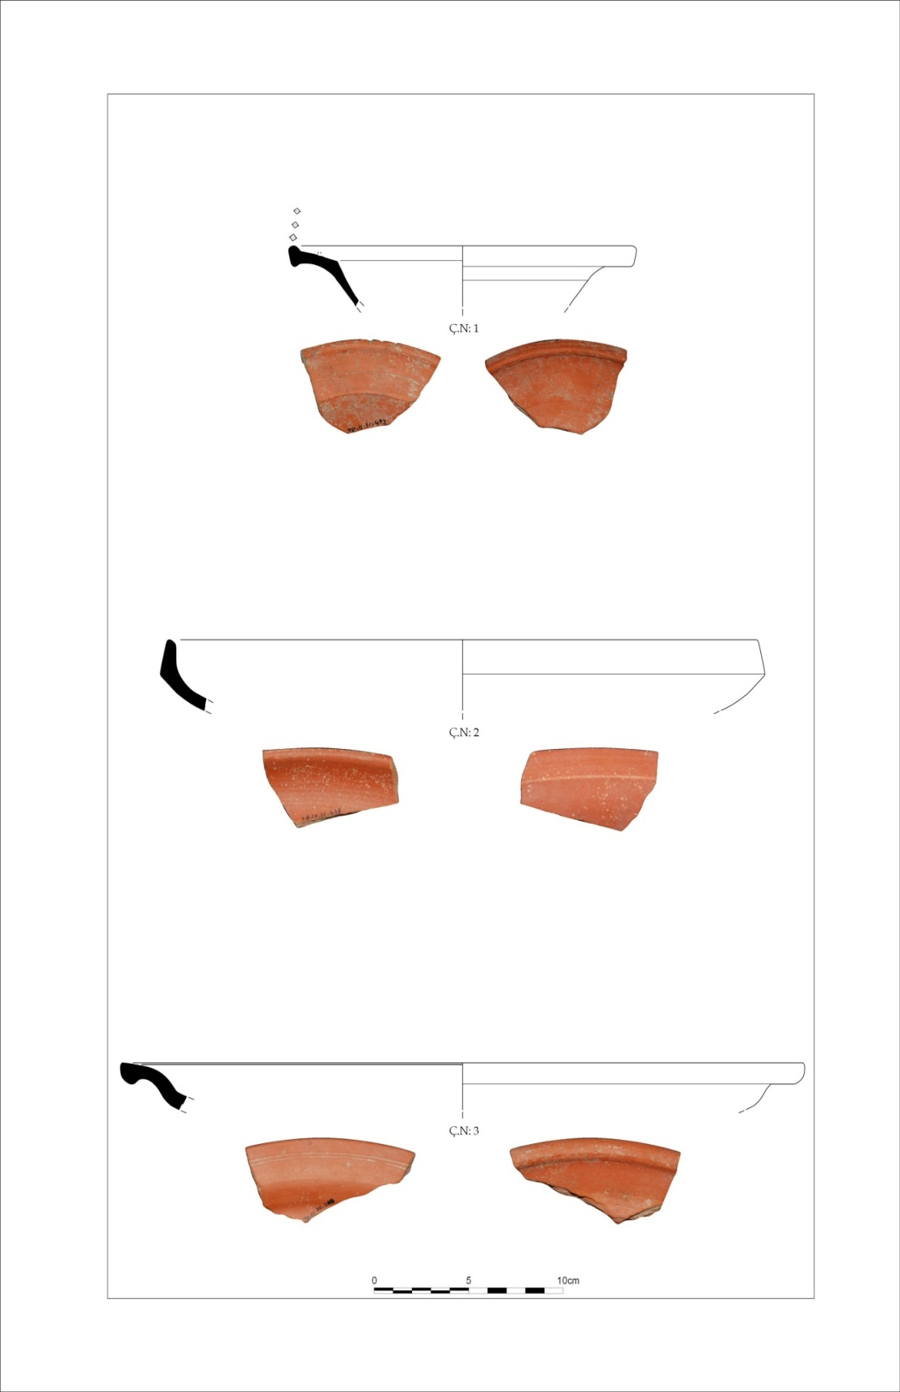
Figür 51: Sütunlu Cadde Roma Dönemi Seramik Parçaları
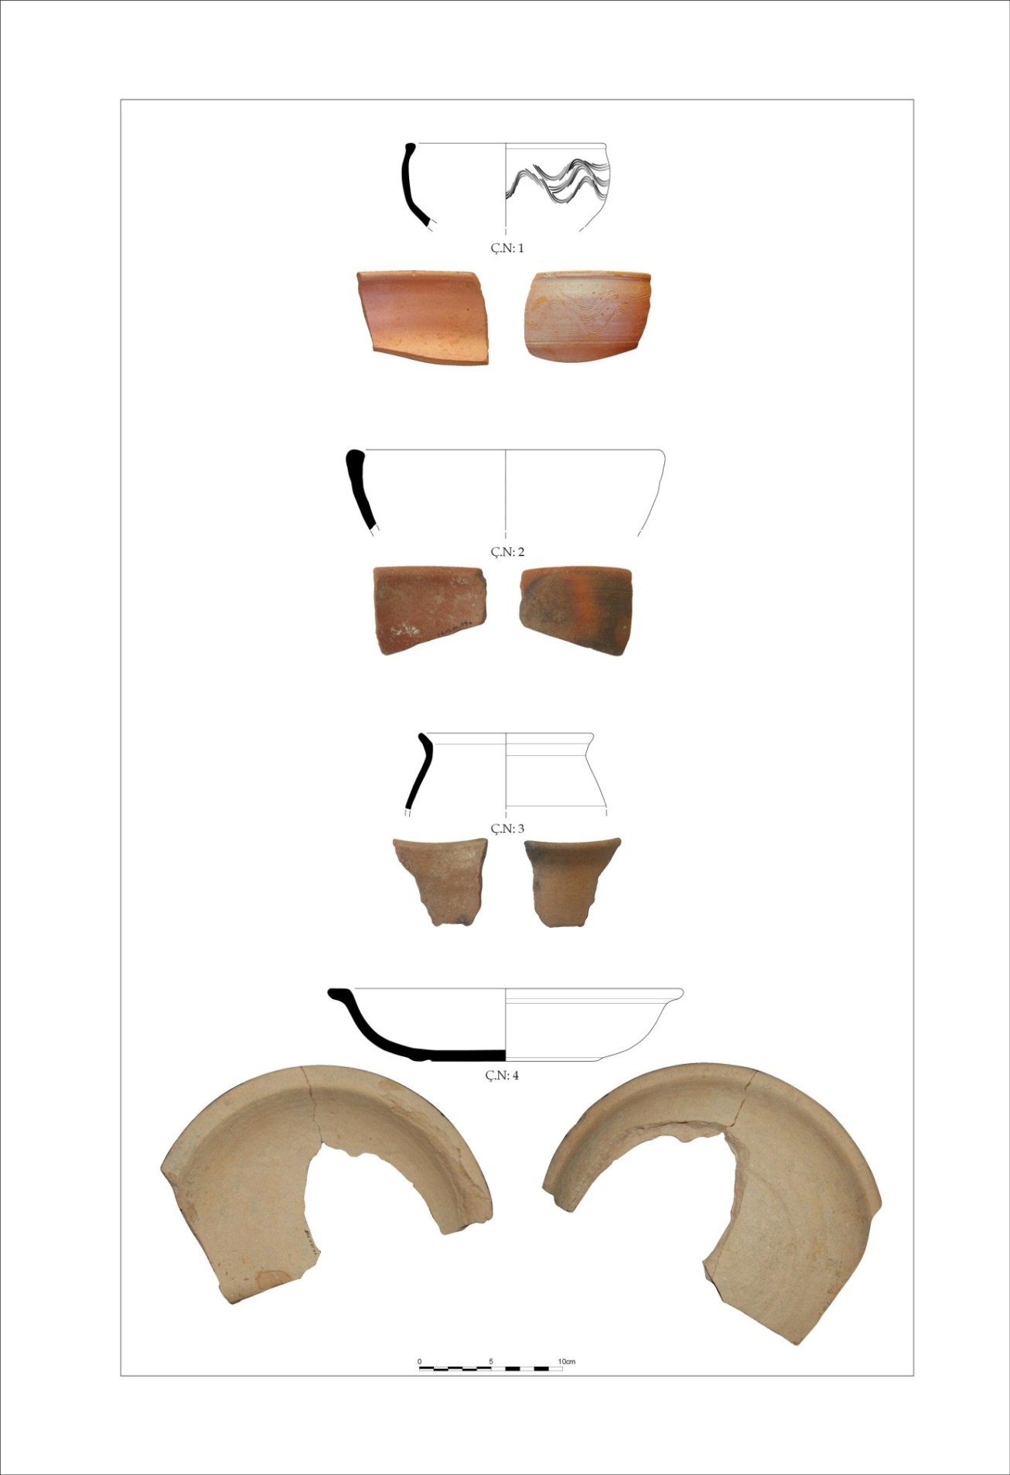
Figür 52: Sütunlu Cadde Erken Bizans Dönemi Seramik Parçaları
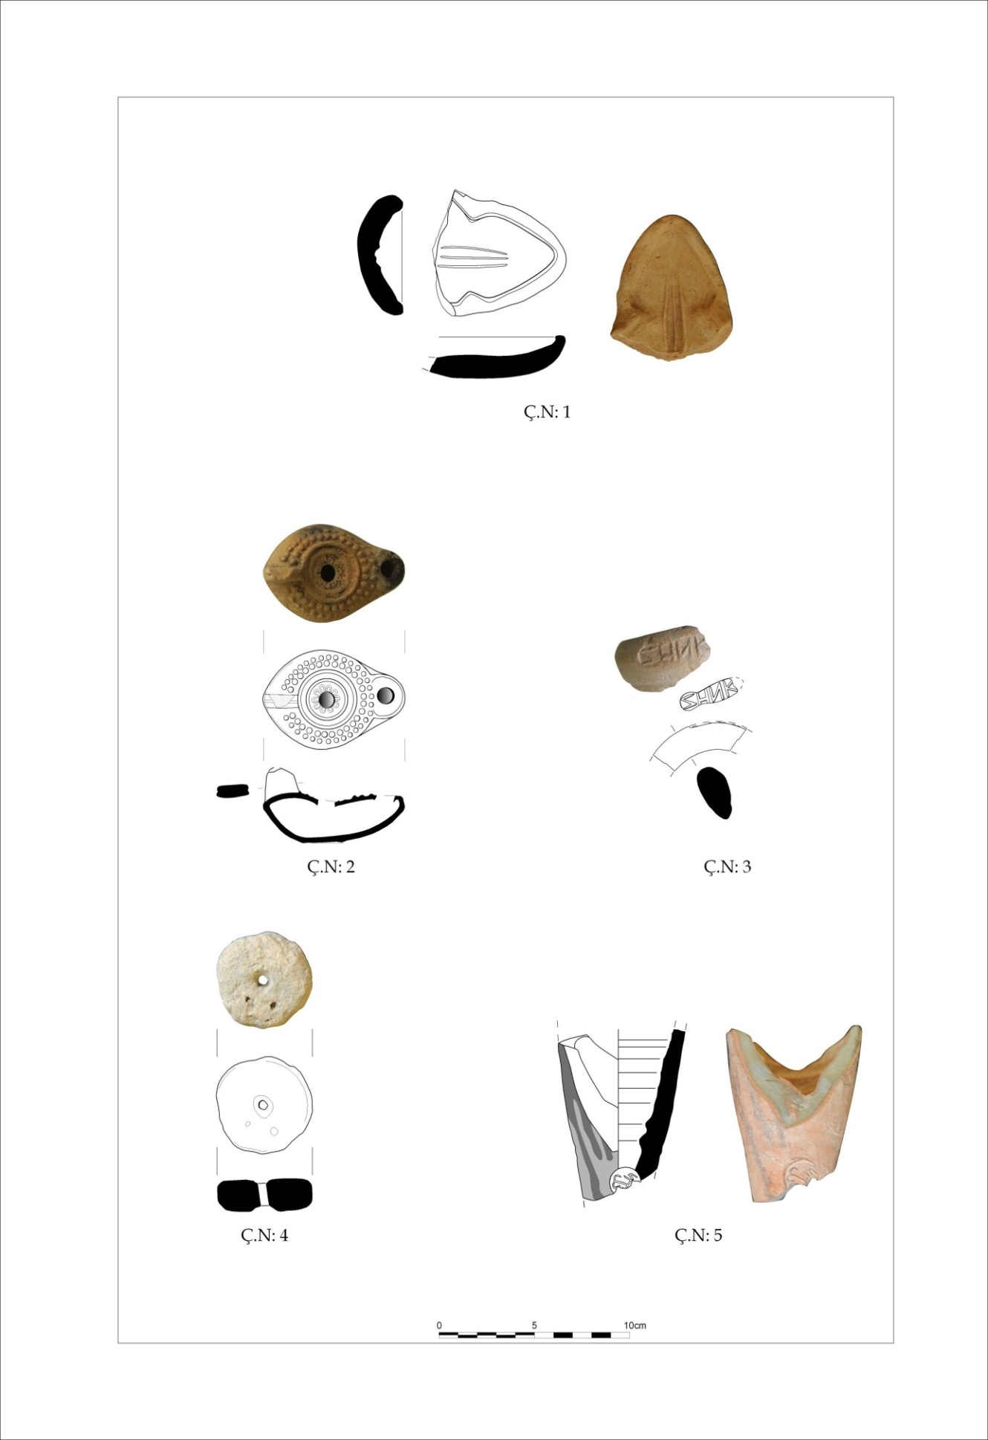
Figür 53: Sütunlu Cadde Pişmiş Toprak Buluntu Örnekleri
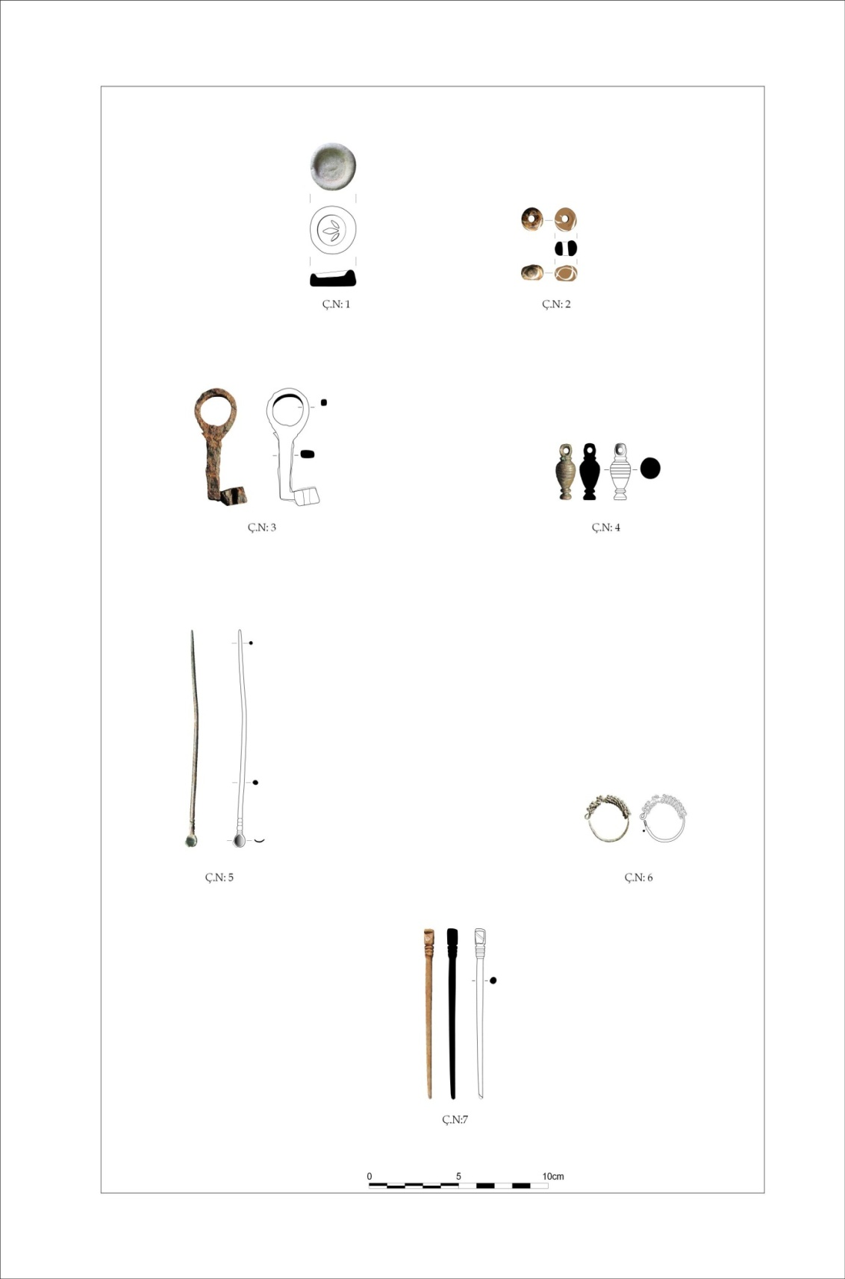
Figür 54: Sütunlu Cadde Küçük Buluntu Örnekleri

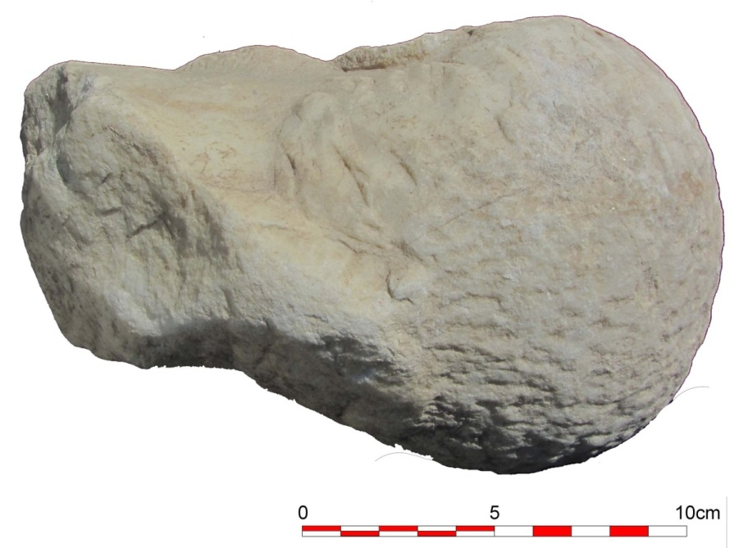
Figür 55: Heykel Başı Parçası

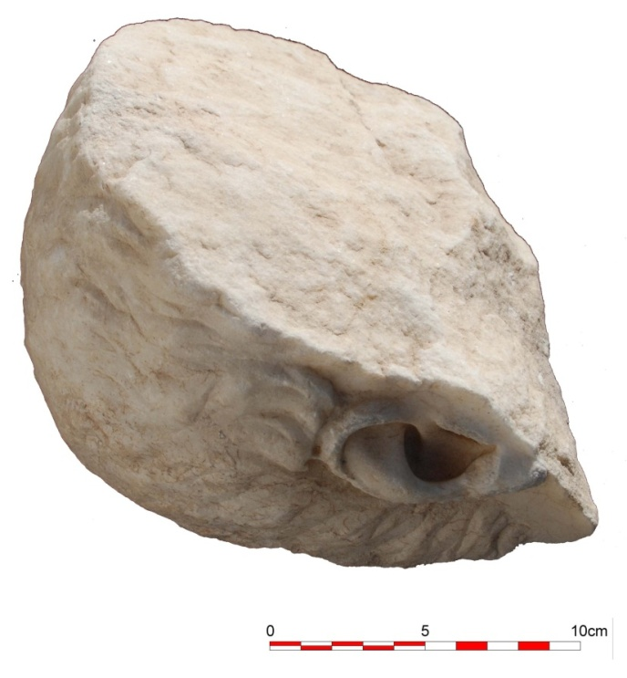
Figür 56: Heykel Başı Parçası

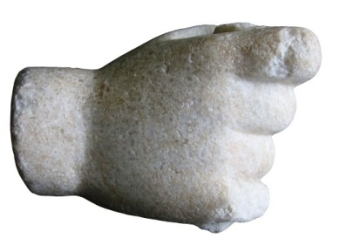
Figür 57: Heykel Sağ El Parçası

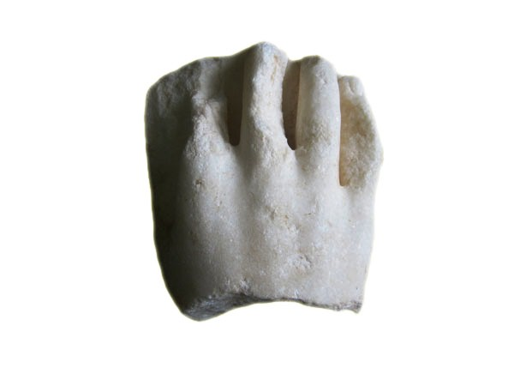
Figür 58: Heykel Sağ El Parçası
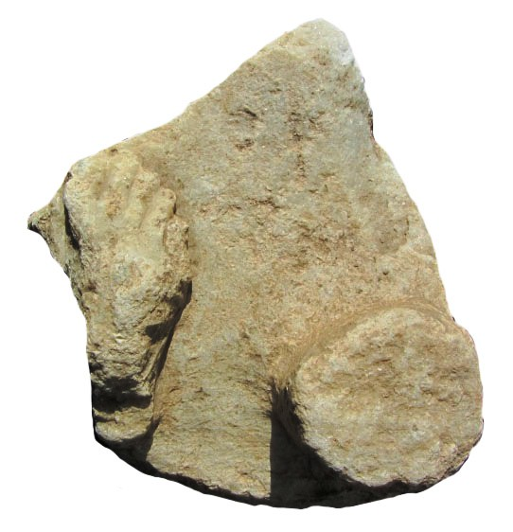
Figür 59: Heykel Sağ Ayak ve Kaide Parçası

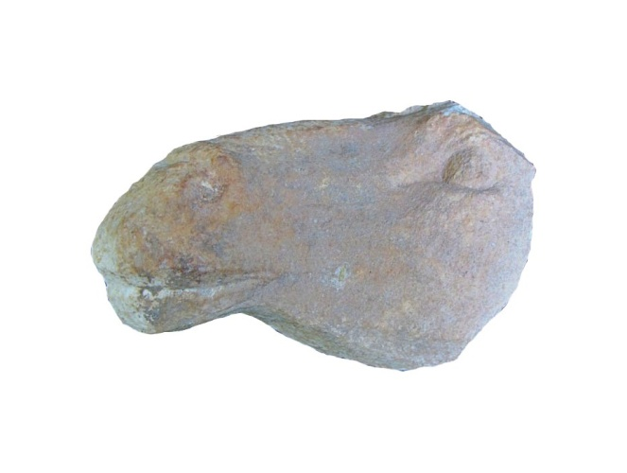
Figür 60: At Heykeline Ait Baş Parçası

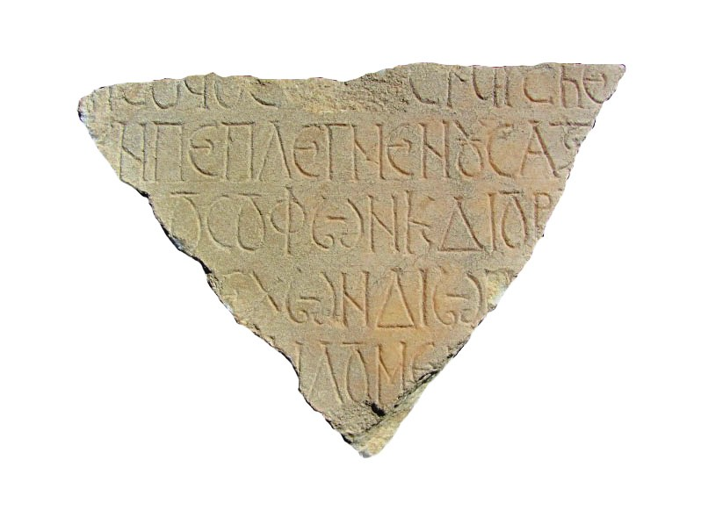
Figür 61: Yazıt Parçası

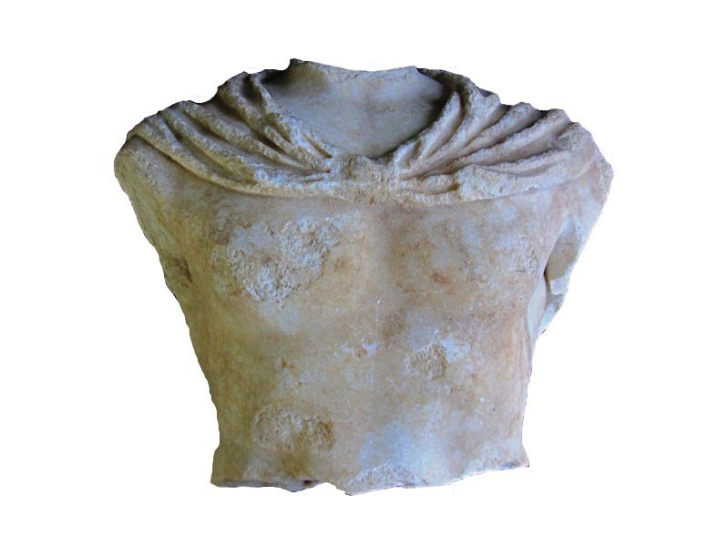
Figür 62: Heykel Gövde Parçası

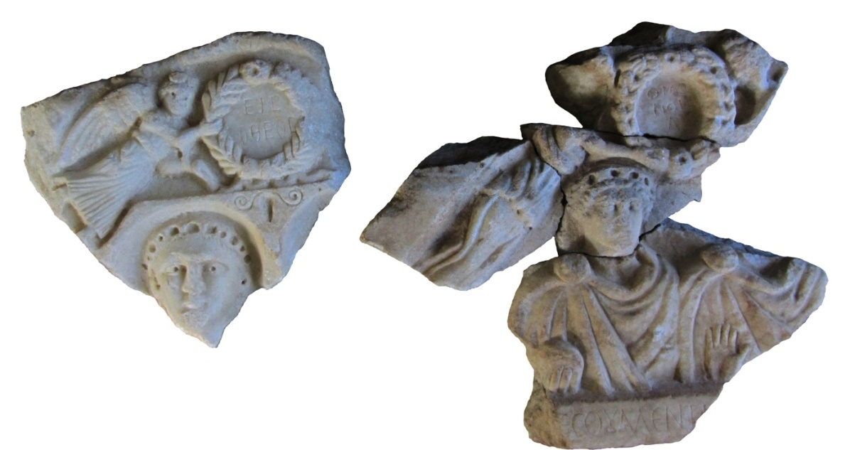
Figür 63: Yazıtlı Kabartma Parçası

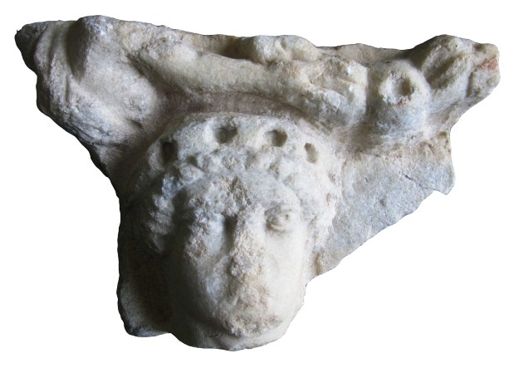
Figür 64: Kabartma Parçası

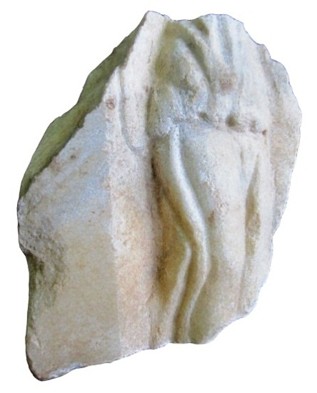
Figür 65: Kabartma Parçası

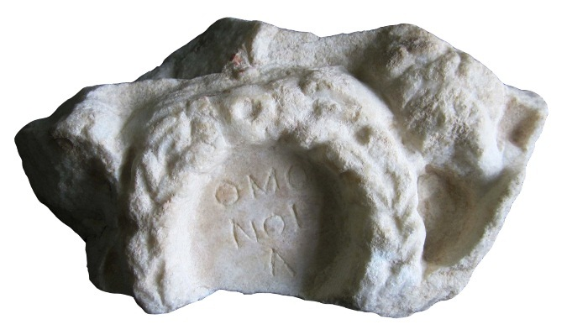
Figür 66: Yazıtlı Kabartma Parçası

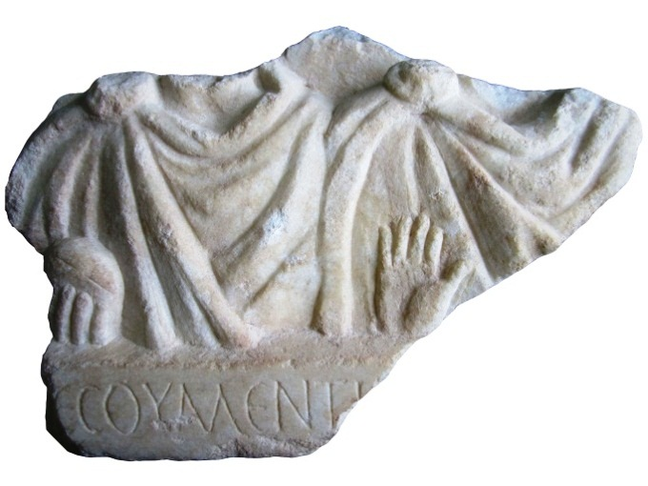

Figür 67: Yazıtlı Kabartma Parçası

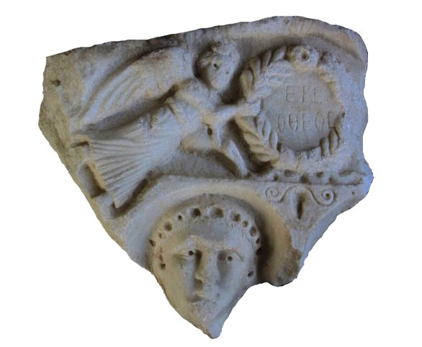
Figür 68: Yazıtlı Kabartma Parçası
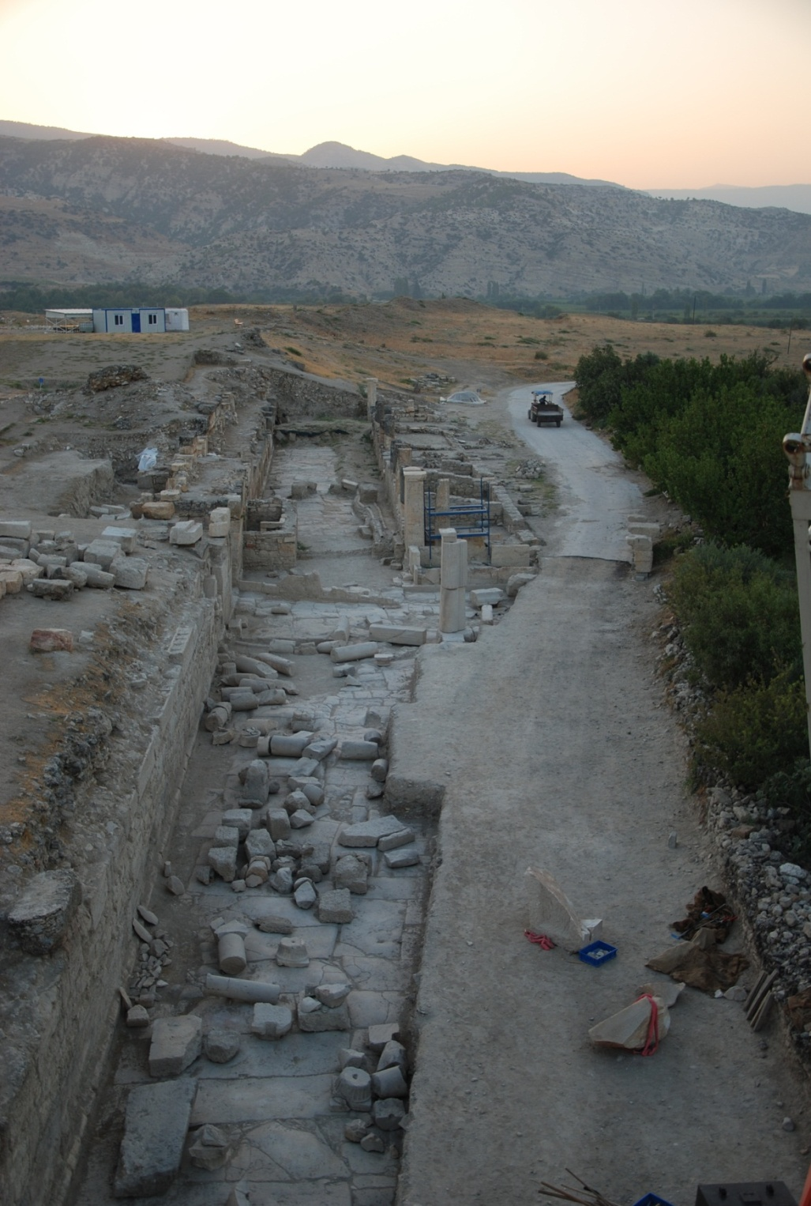
Figür 69: Sütunlu Cadde Güney Portiği Kazı Öncesi

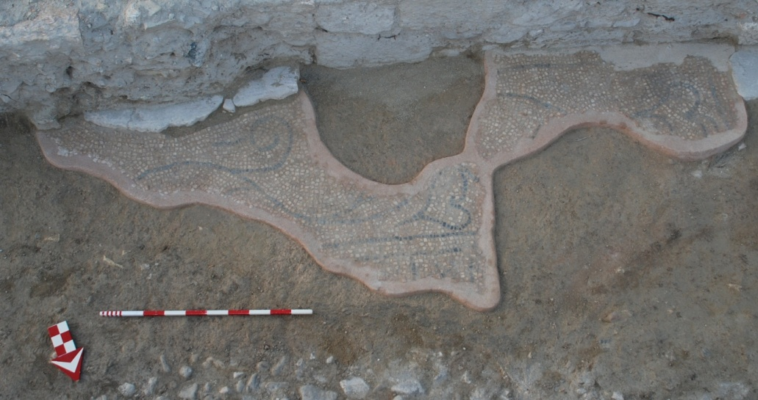
Figür 70: Sütunlu Cadde Güney Portiği Mozaik Döşeme

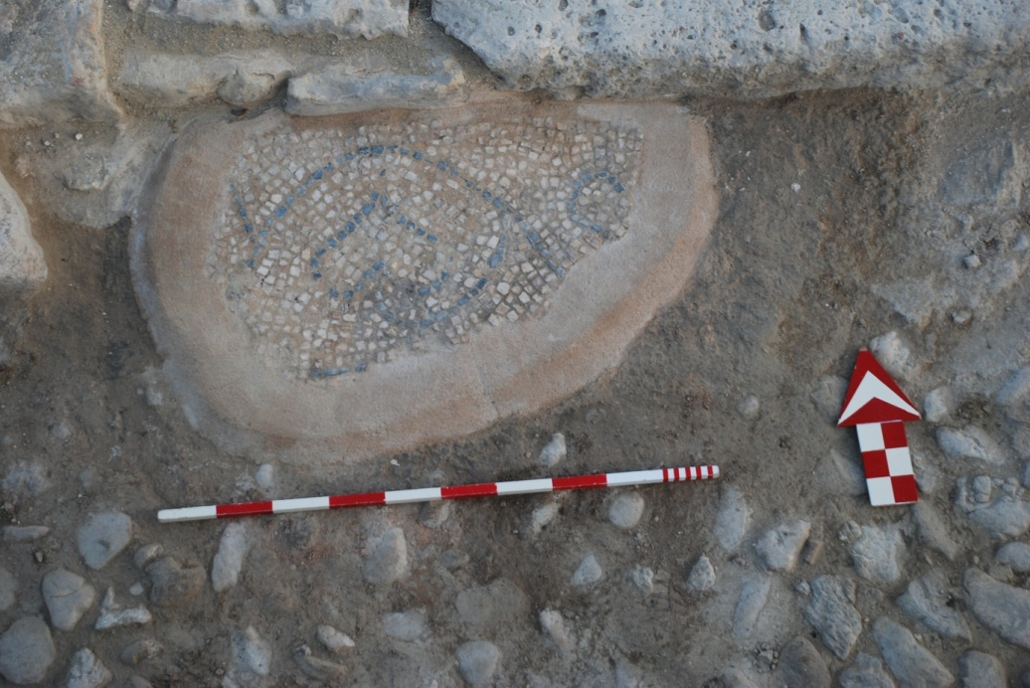
Figür 71: Sütunlu Cadde Güney Portiği Mozaik Döşeme
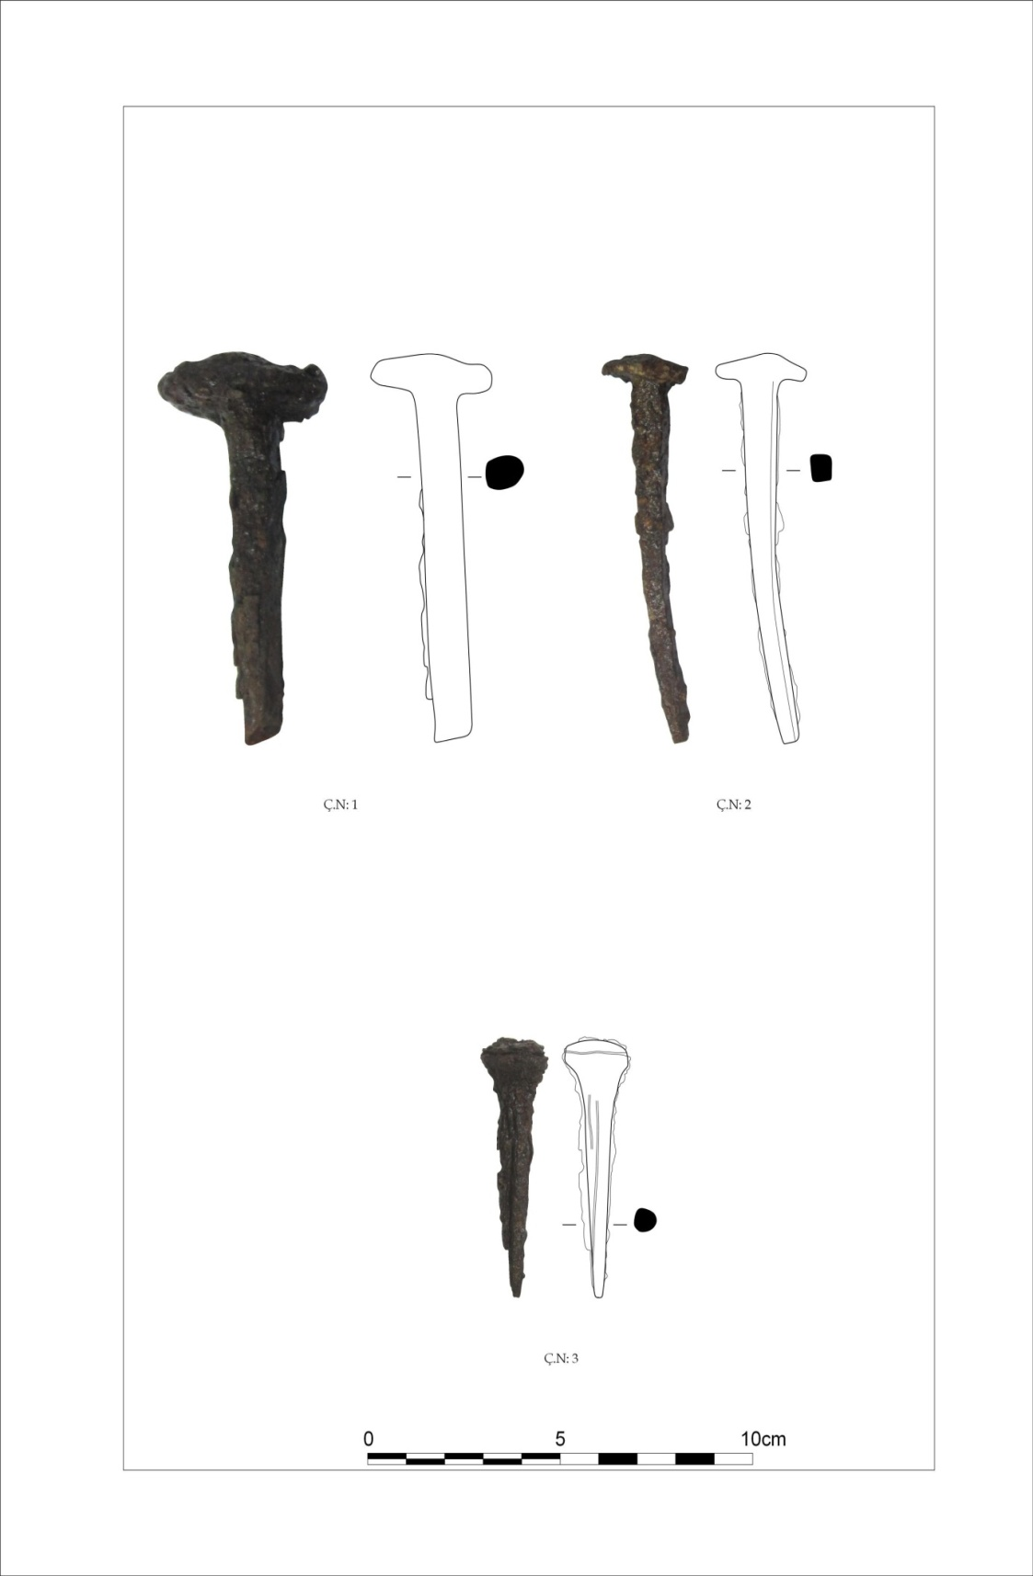
Figür 72: Sütunlu Cadde Güney Portikte Bulunan Metal Çivi Örnekleri

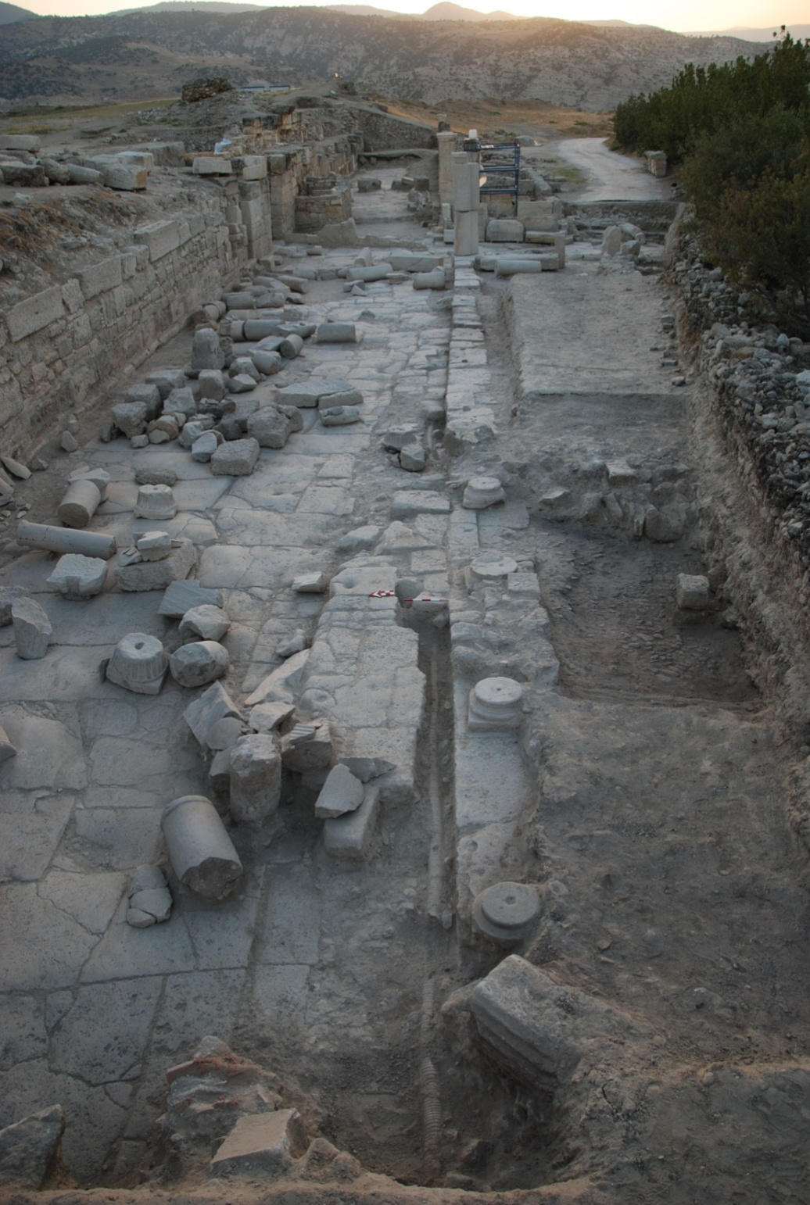
Figür 73: Stylobat üzerinde in-situ halde bulunan 4 kaide

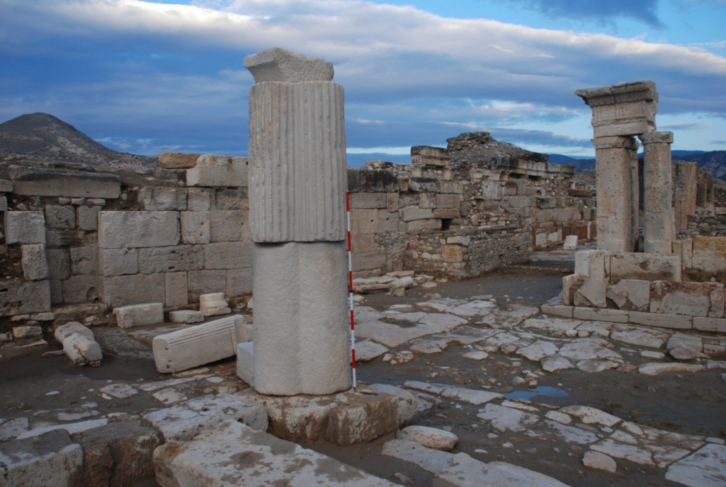
Figür 74: Sütunlu Cadde Güney Portiği KD Köşesindeki Kalpli Köşe Sütunu

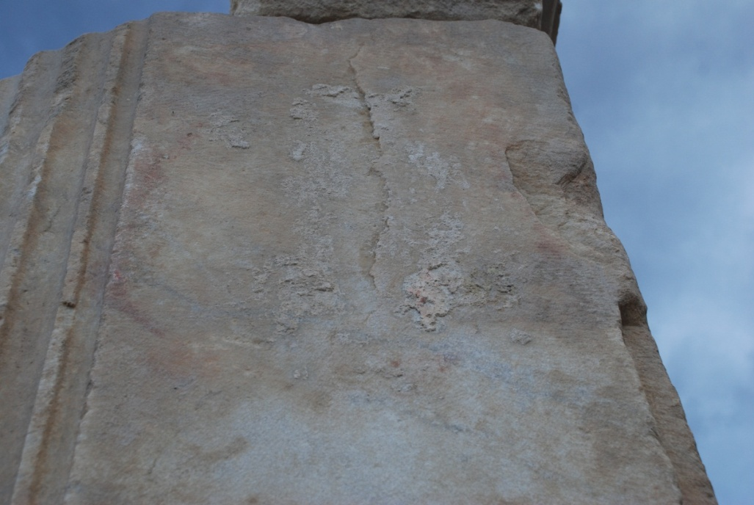
Figür 75: Köşe Sütunu Üzerindeki Fresk Kalıntısı

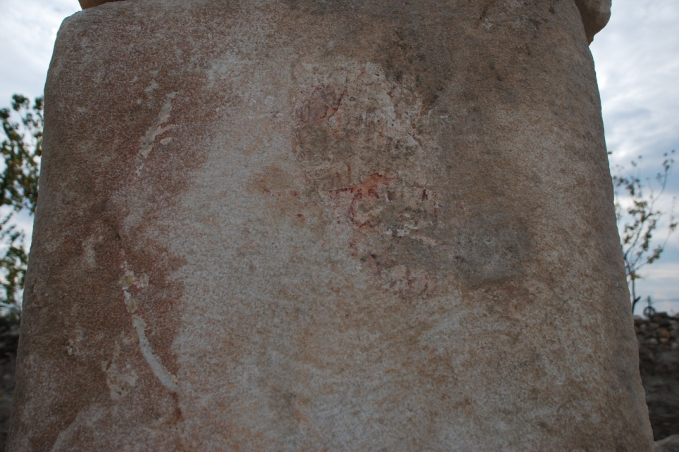
Resim 76: Köşe Sütunu Üzerindeki Boyalı Yazıt

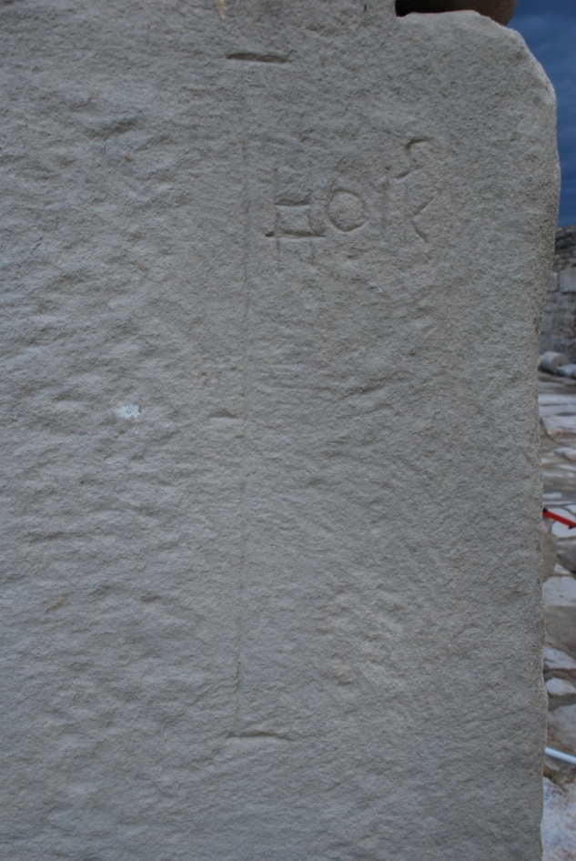
Figür 77: Köşe Sütunu Üzerindeki Yazıt

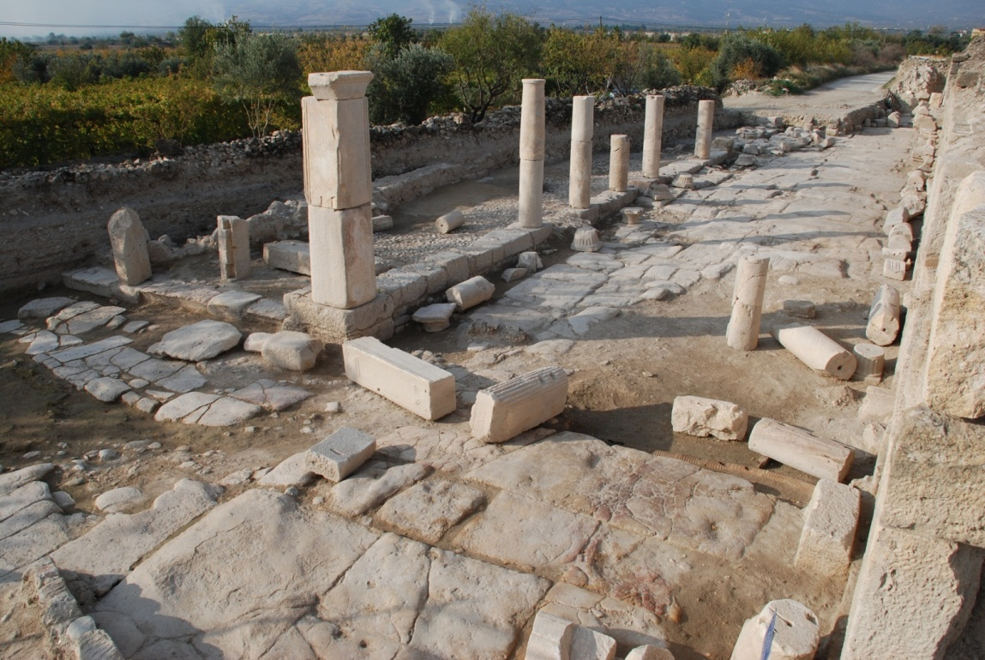
Figür 78: Sütunlu Cadde Güney Portiği

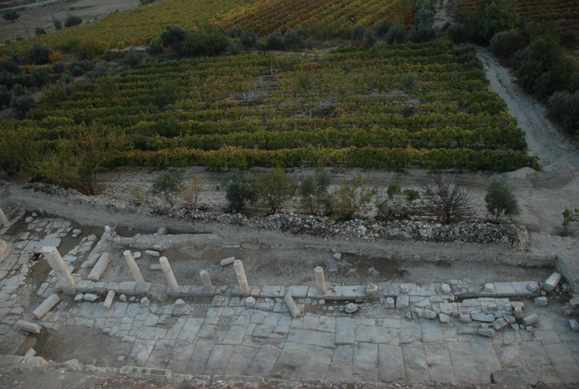
Figür 79: Sütunlu Cadde Güney Portiği

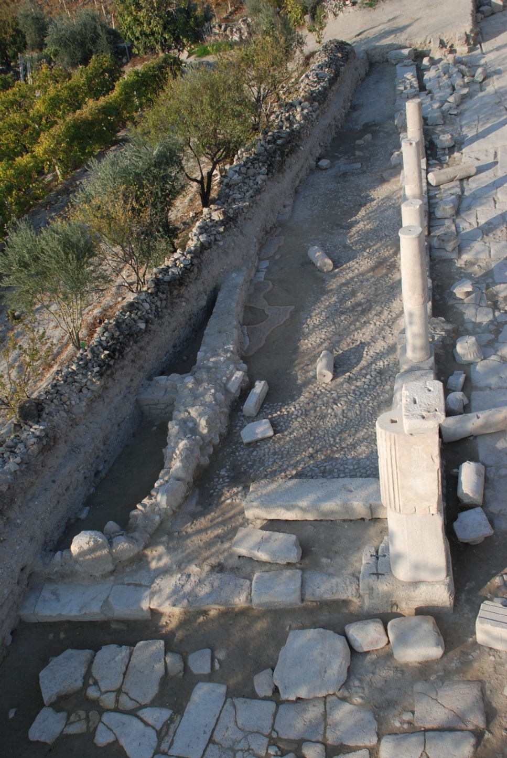
Figür 80: Portiğin Güneyindeki Duvar

Figür 81: Sütunlu Cadde Güney Portiği Sikke Grafiği

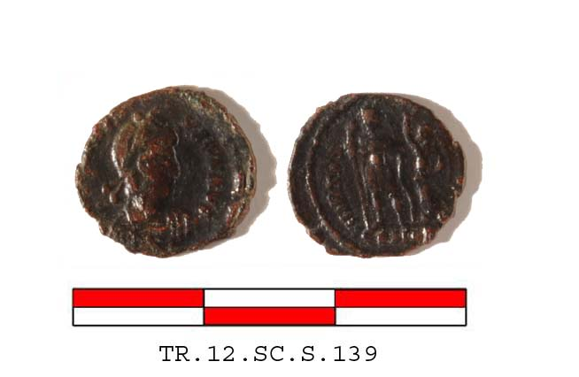
Figür 82: M.S.4.yy.’ın 4.çeyreği-5.yy.’ın 1.çeyreğine ait bronz sikke

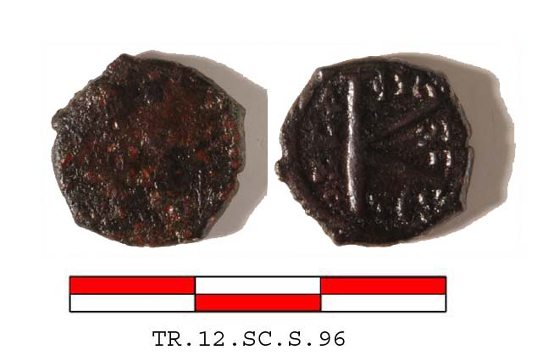
Figür 83: M.S.6.yy.’ın 4.çeyreğine ait bronz sikke
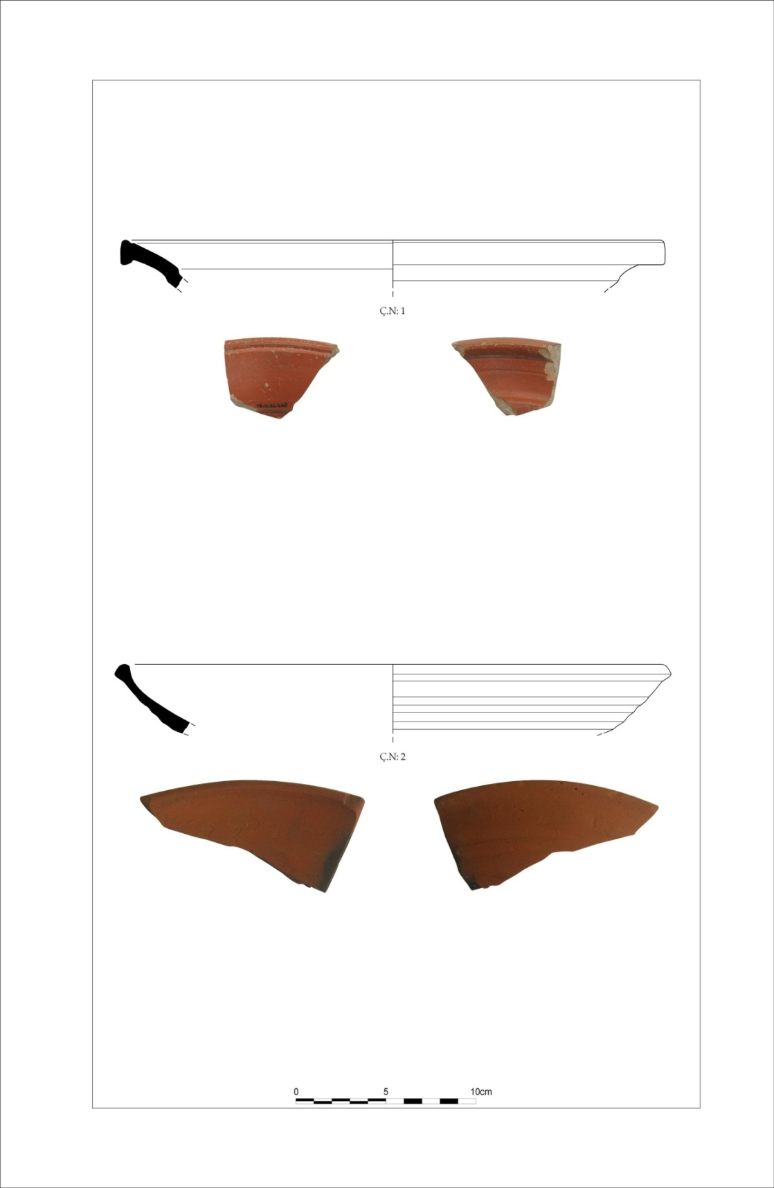
Figür 84: Sütunlu Cadde Güney Portiği’nde Bulunan Seramik Örnekleri

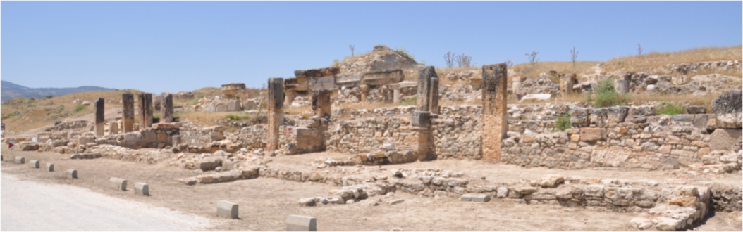
Figür 85: Güney Mekânlar, Çalışma Öncesi

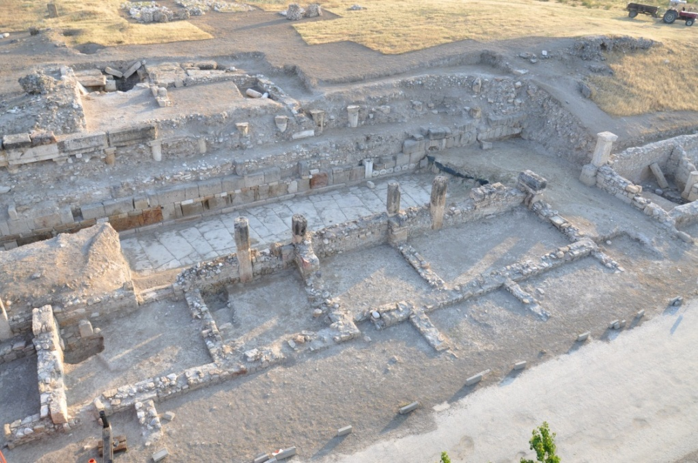
Figür 86: Güney Mekânlar, Çalışma Öncesi

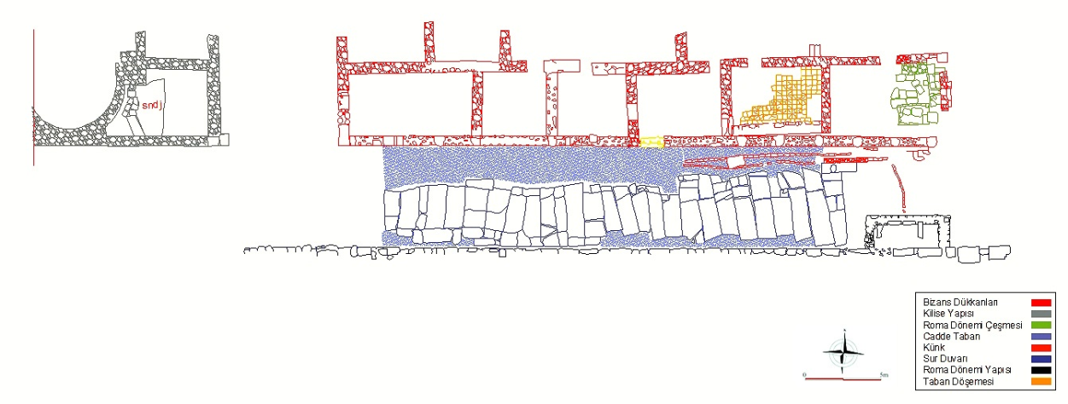
Figür 87: Sütunlu Cadde Güneyindeki Mekânların Çizimi

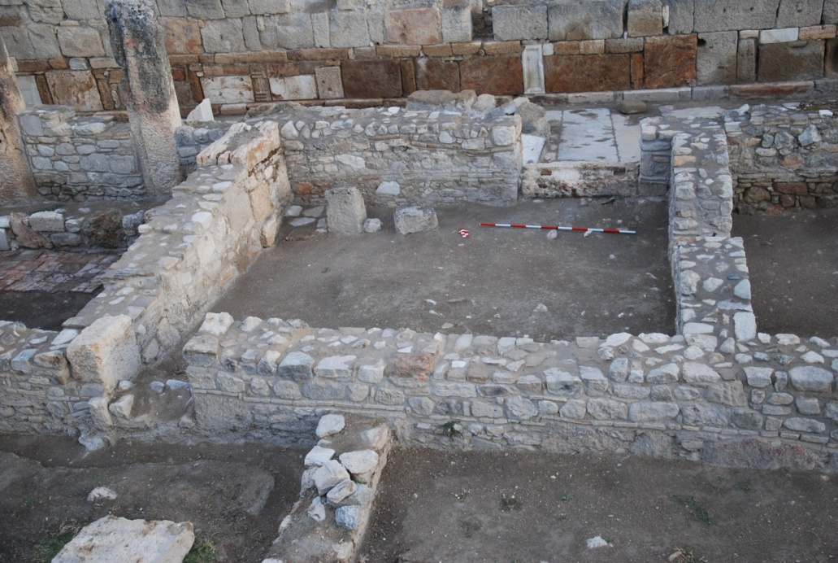
Figür 88: Mekân 3 Kazı Çalışması Öncesi

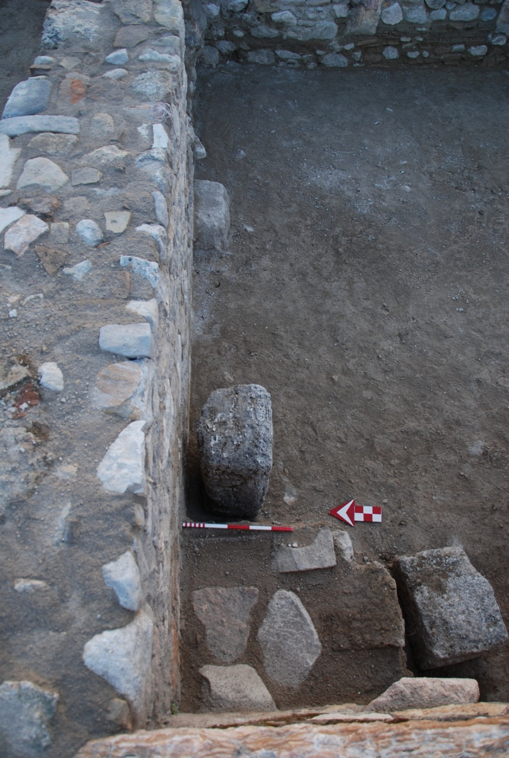
Figür 89: Mekân 3 Zemin Döşemesi

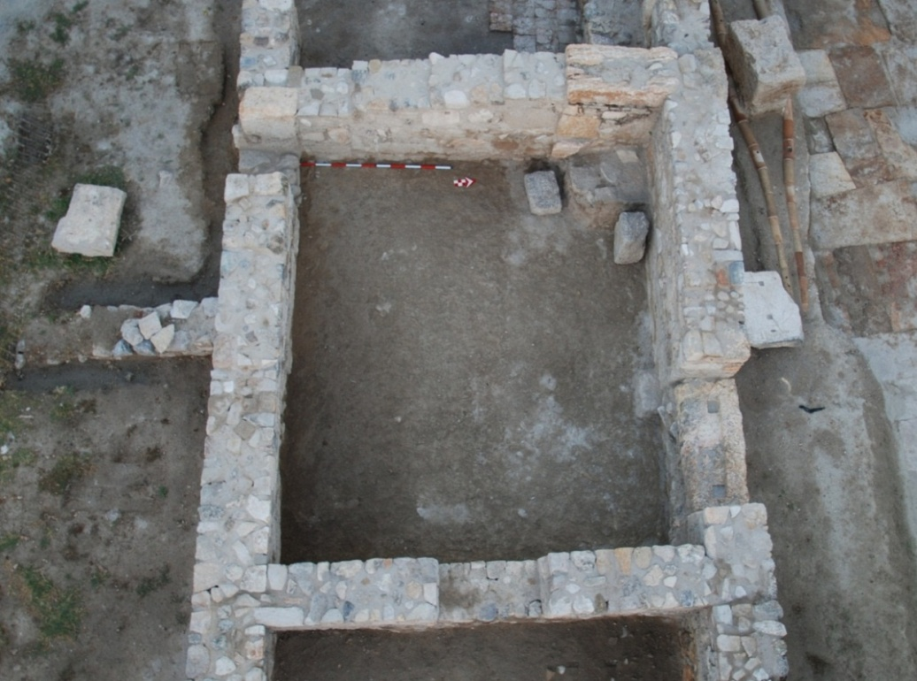
Figür 90: Mekân 3 Çalışma Sonrası

Figür 91: Mekân 3 Sikke Grafiği

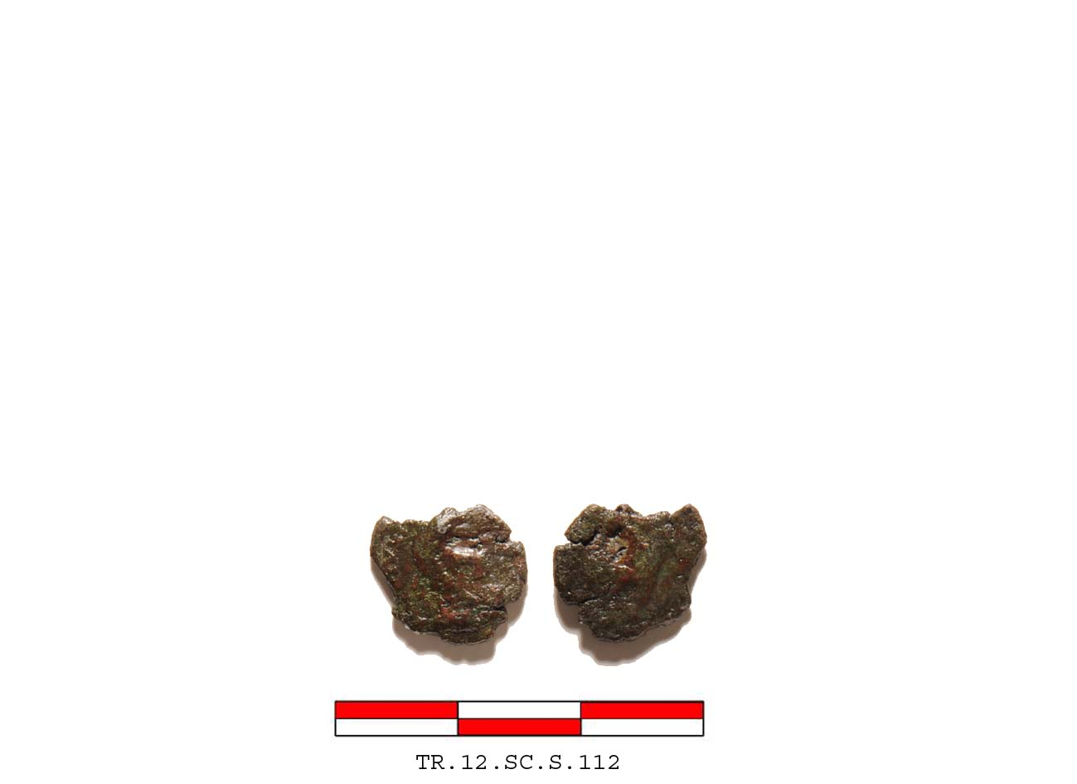
Figür 92: M.S.6.yy.’ın 4.çeyreğine ait bronz sikke

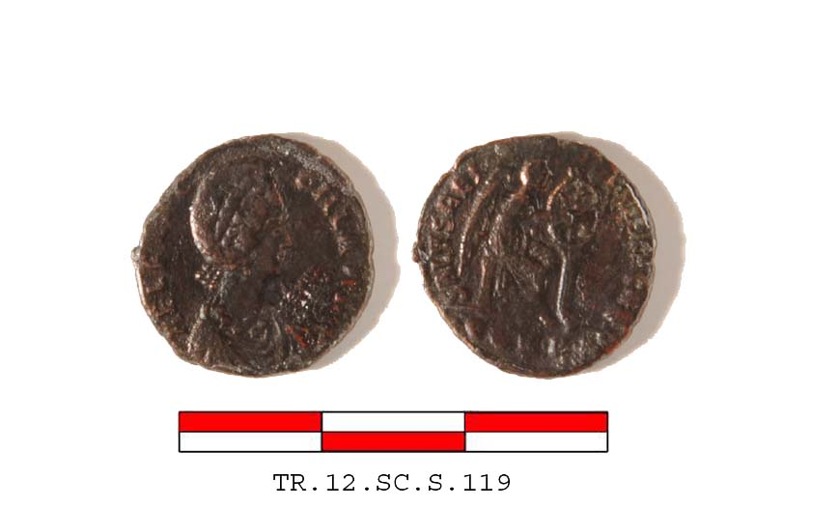
Figür 93: M.S.6.yy.’ın 4.çeyreğine ait bronz sikke

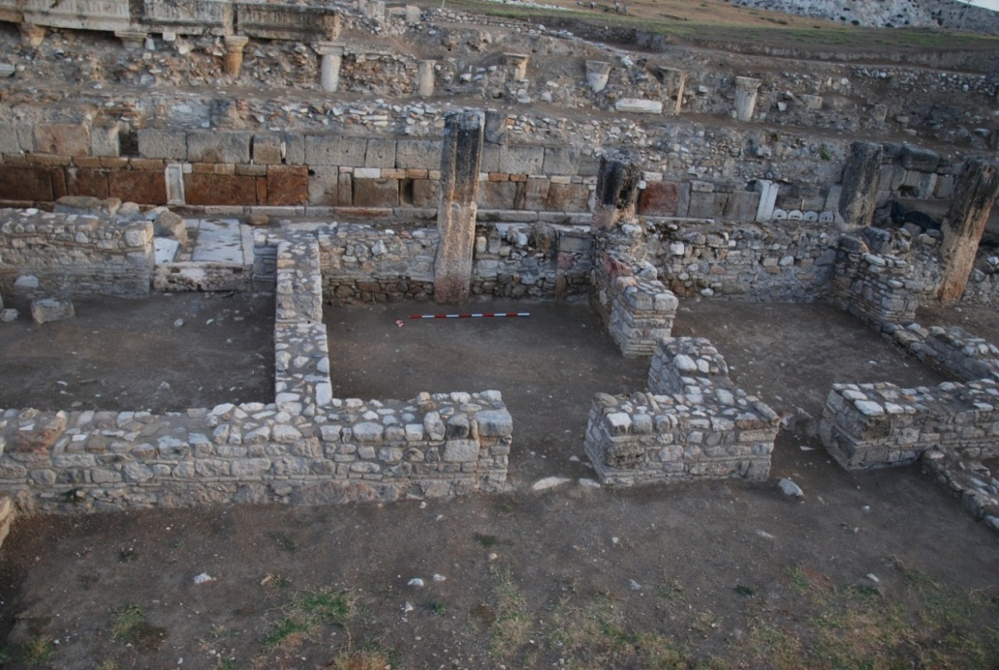
Figür 94: Mekân 4 Kazı Çalışması Öncesi

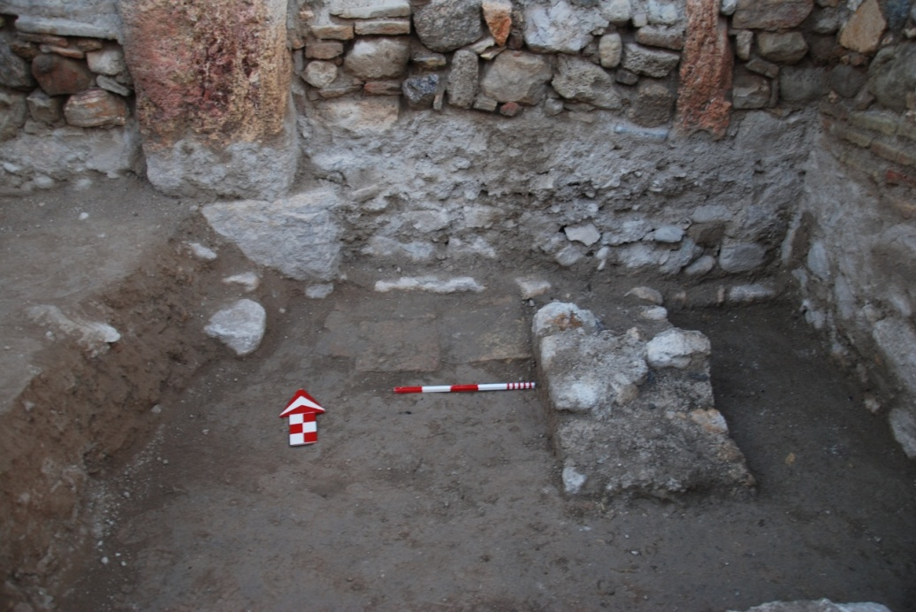
Figür 95: Mekân 4 İçi

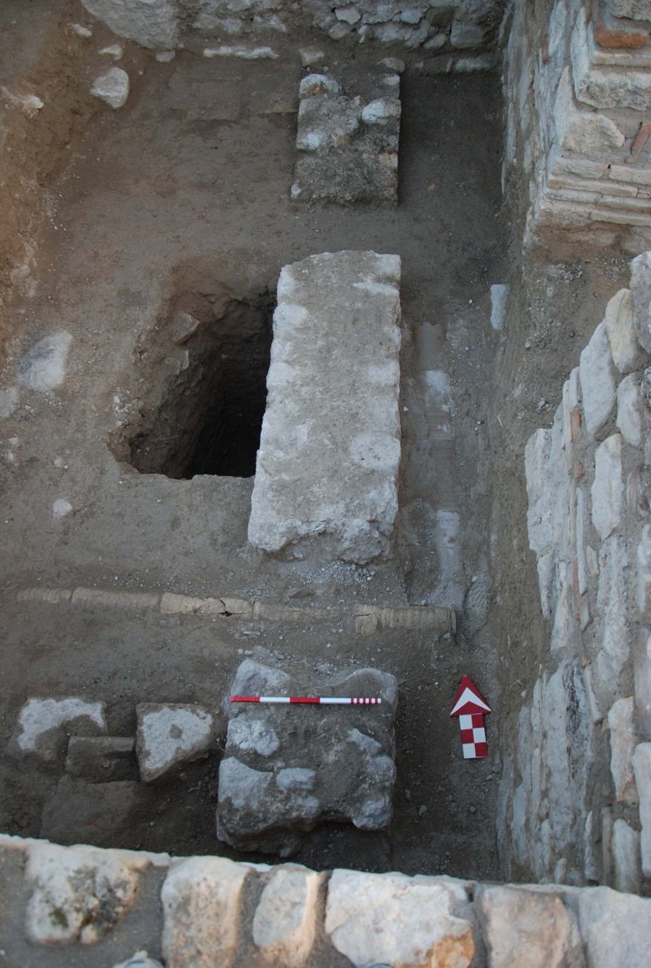
Figür 96: Mekân 4 İçindeki Künk hattı

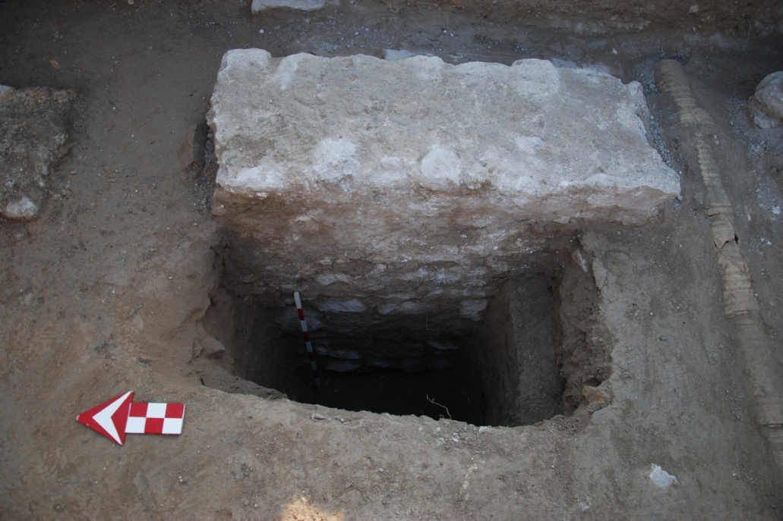
Figür 97: Mekân 4 Sondaj İçi

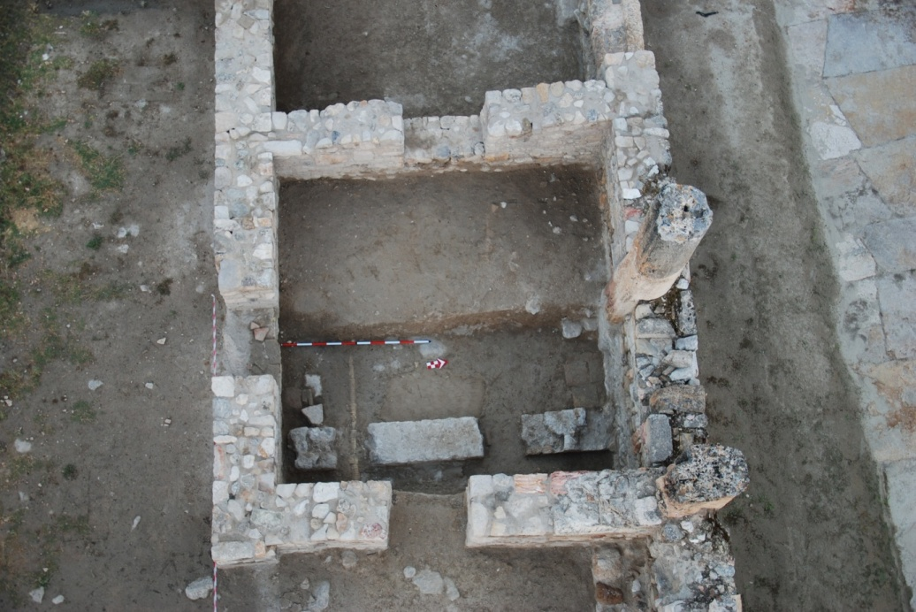
Figür 98: Mekân 4 Çalışma Sonrası

Figür 99: Mekân 4 Sikke Grafiğİ

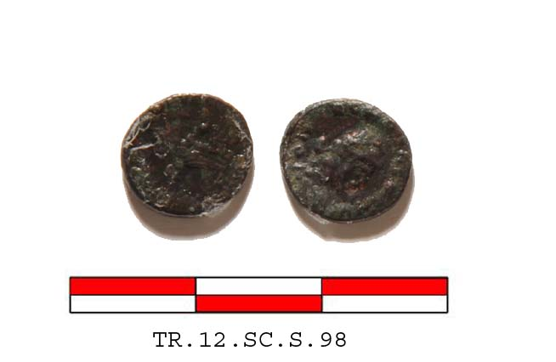
Figür 100: M.S.4.yy.’ın 4.çeyreğine ait bronz sikke

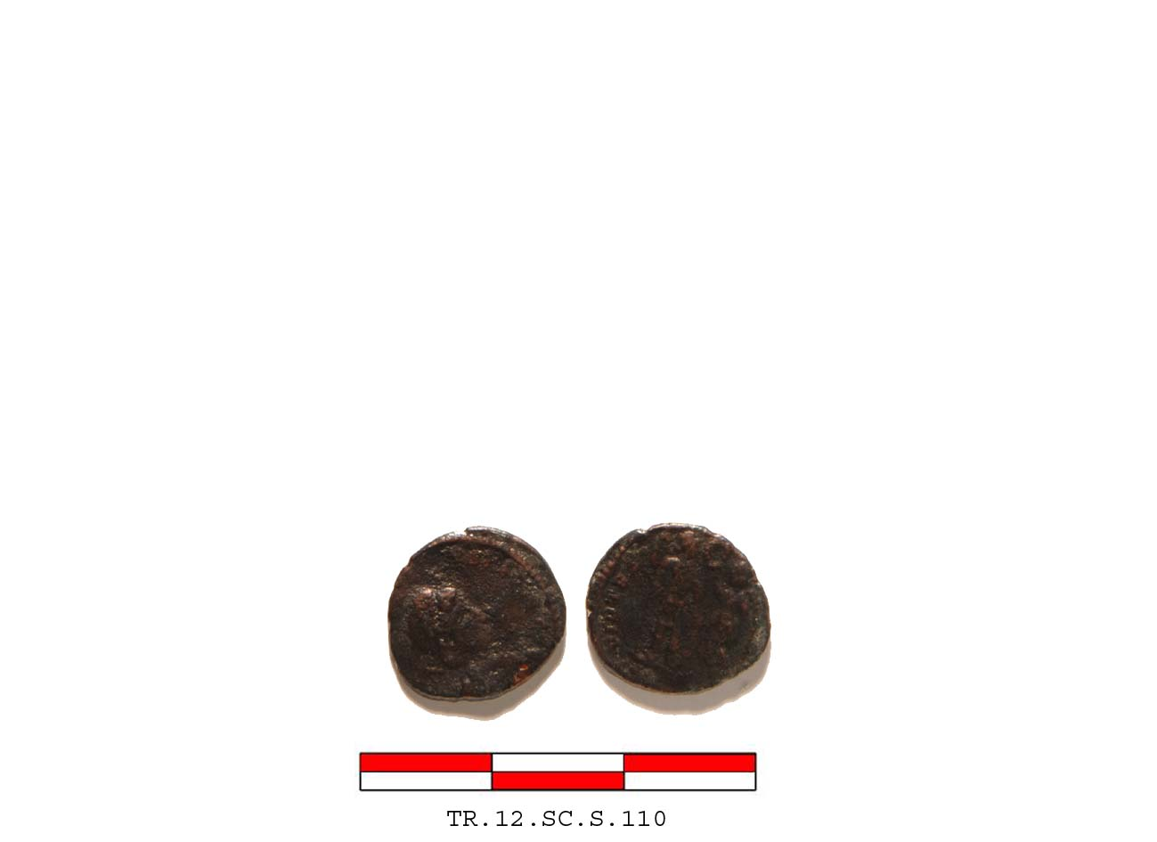
Figür 101: M.S.4.yy.’ın 4.çeyreği-5.yy.’ın 1.çeyreğine ait bronz sikke

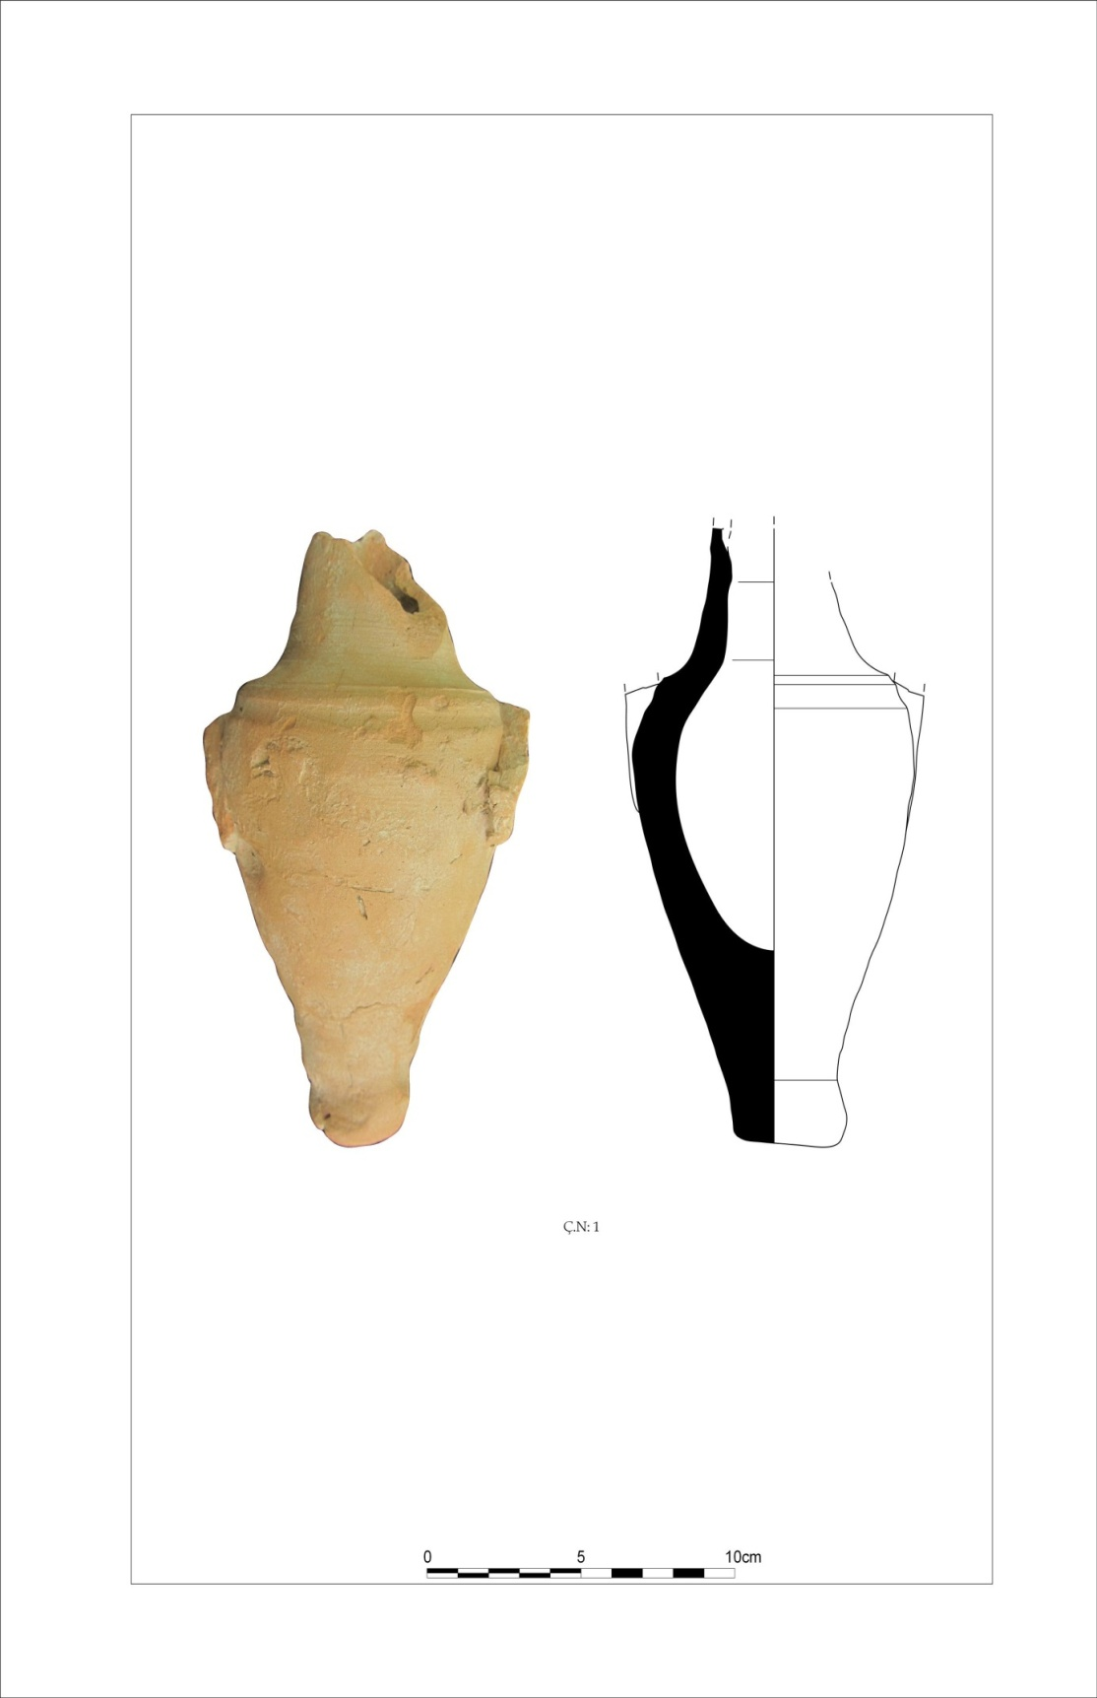
Figür 102: Mekân 4’de Bulunan Amphoriskos
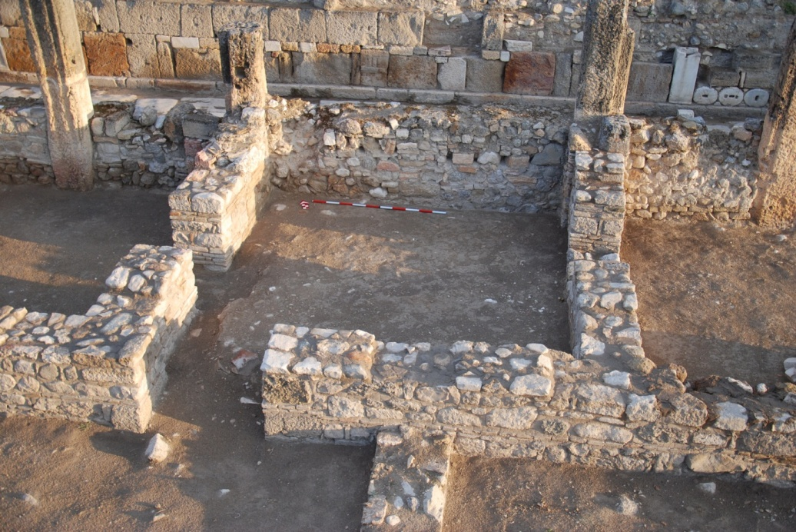
Figür 103: Mekân 5 Çalışma Öncesi

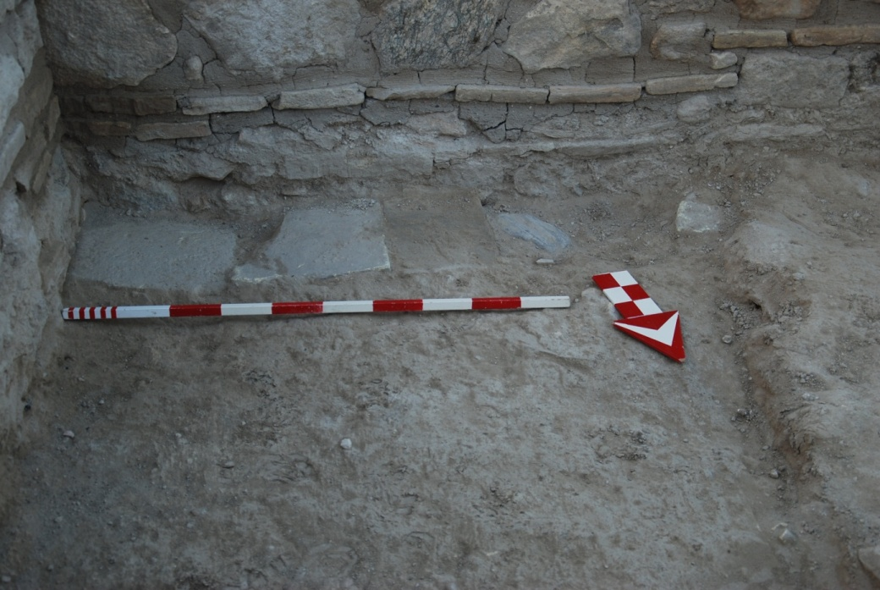
Figür 104: Mekân 5 Zemini

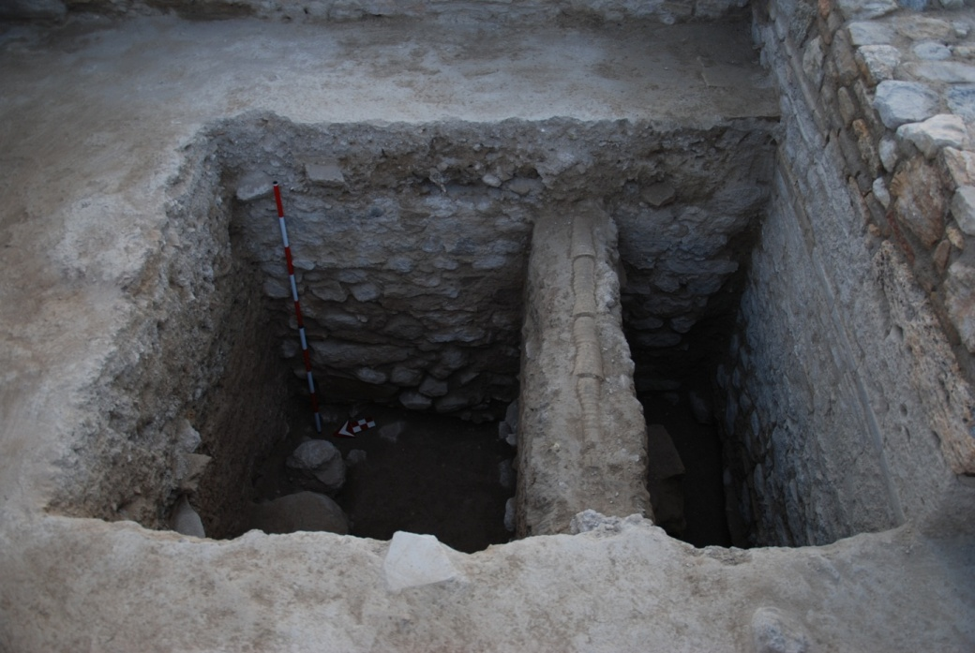
Figür 105: Mekân 5 Sondaj İçi

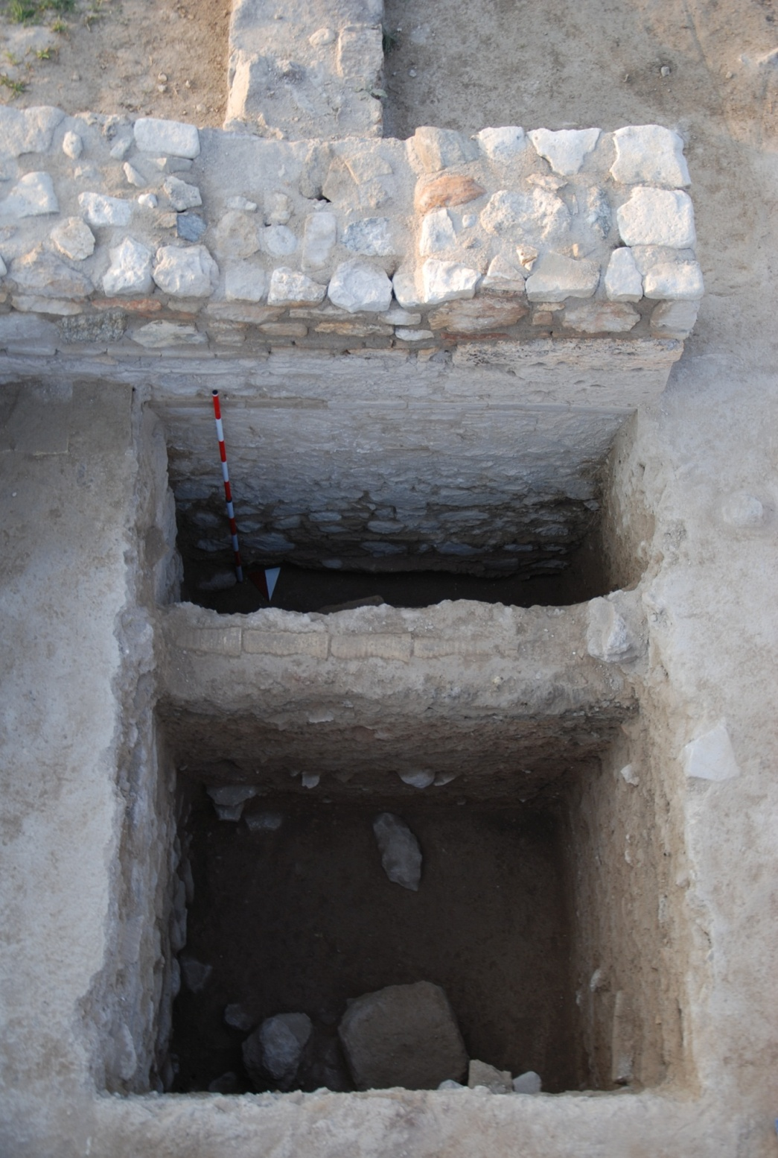
Figür 106: Mekân 5 Sondaj İçi
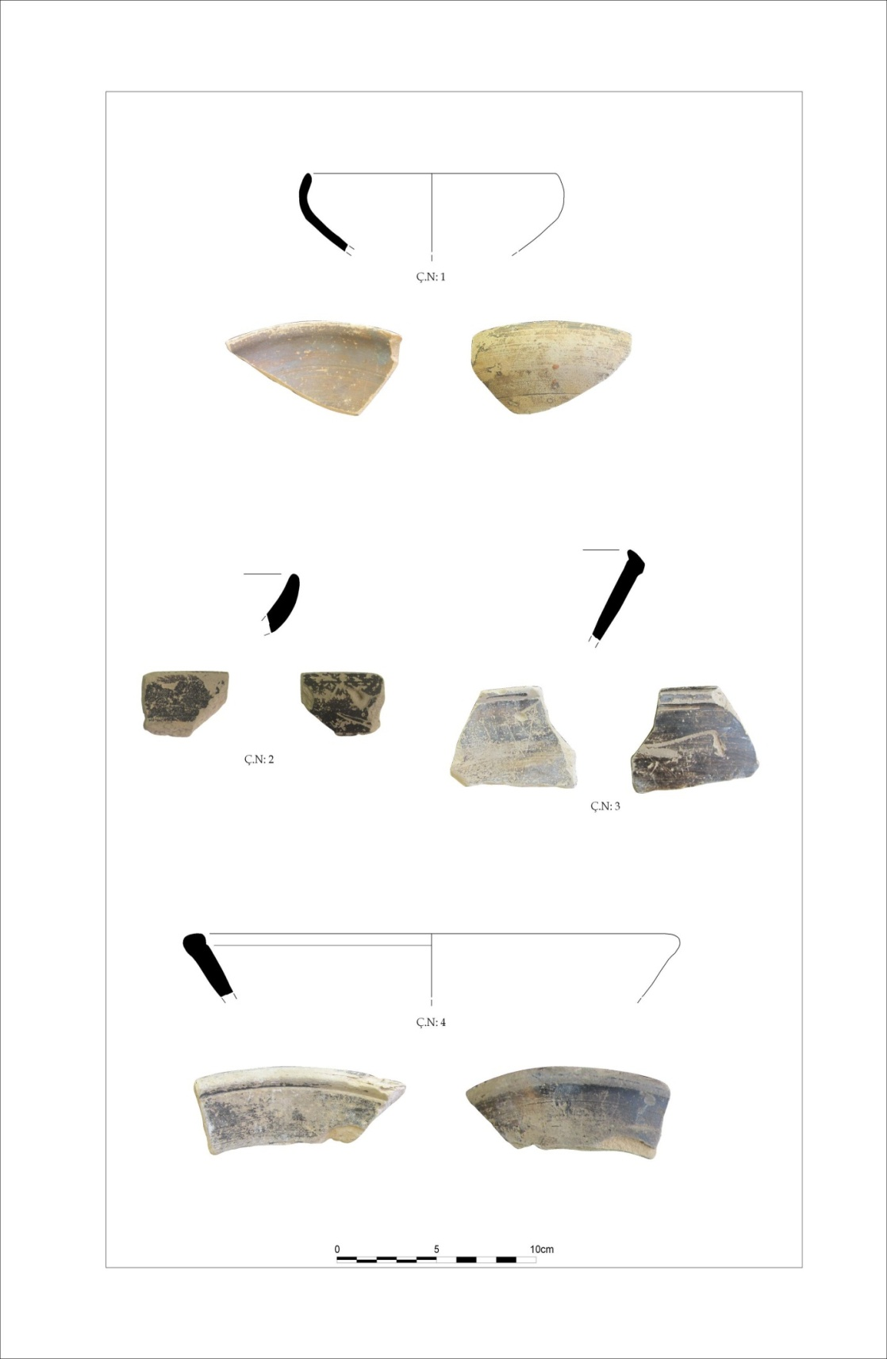
Figür 107: Mekân 5, Geç Helenistik Dönem Seramik Parçaları
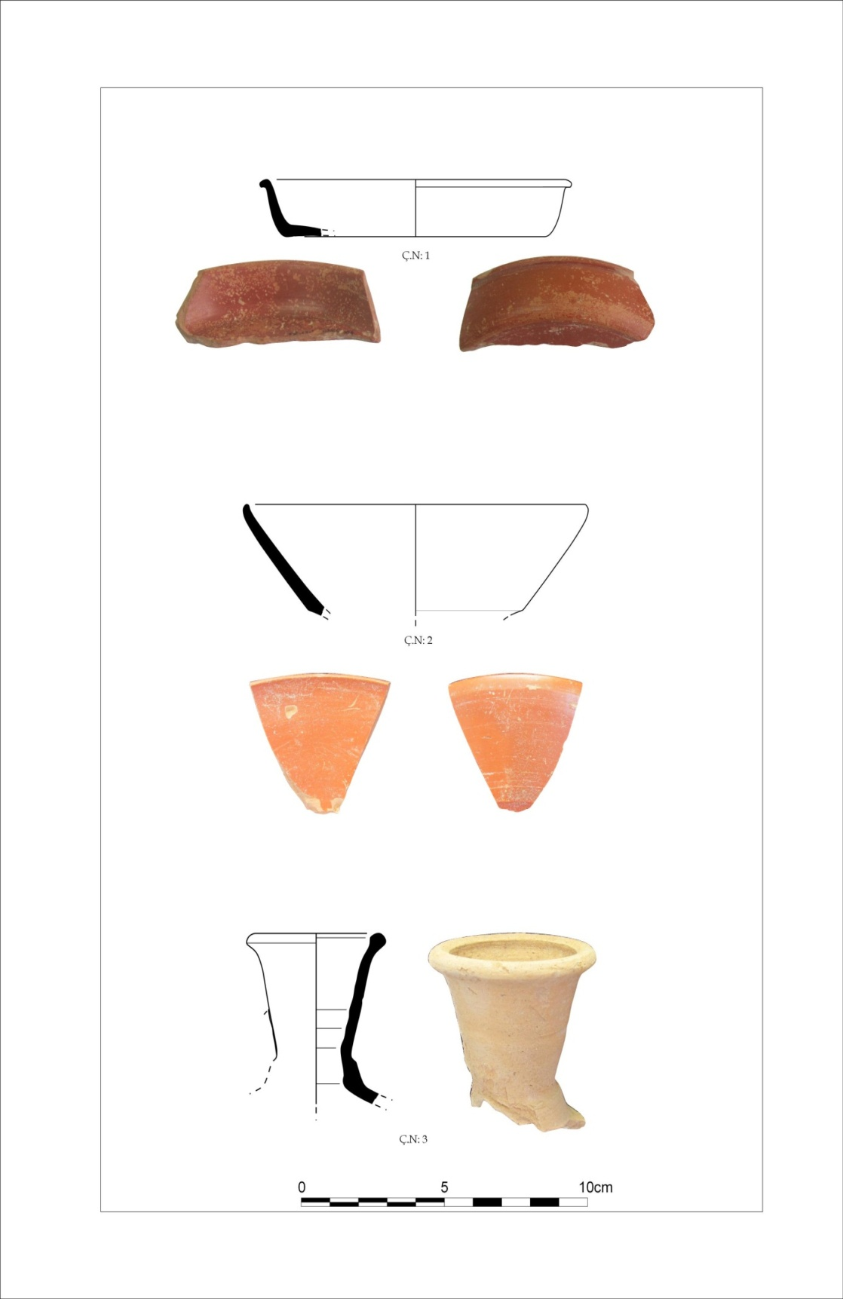
Figür 108: Mekân 5, Roma Dönemi Seramik Parçaları

Figür 109: Mekân 5 Sikke Grafiği

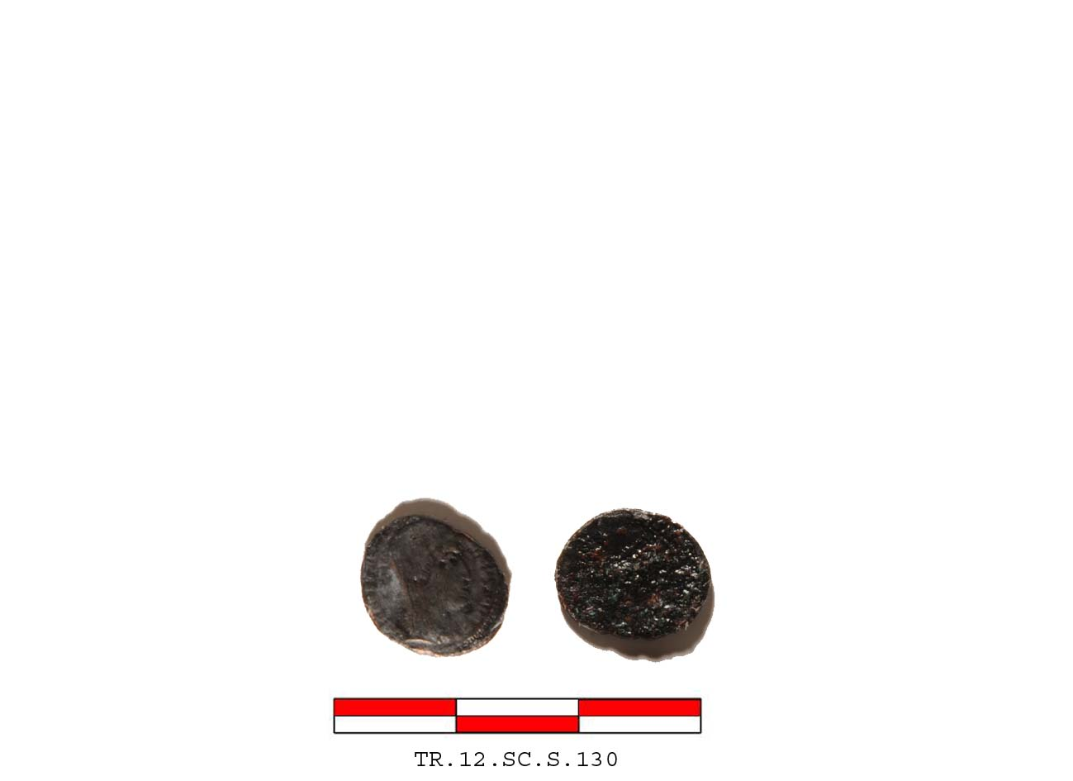
Figür 110: M.S. 4.yy.’ın 2.-3. Çeyreği

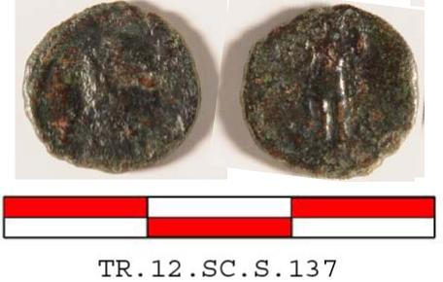
Figür 111: M.S. 4.yy.’ın 2. Çeyreği

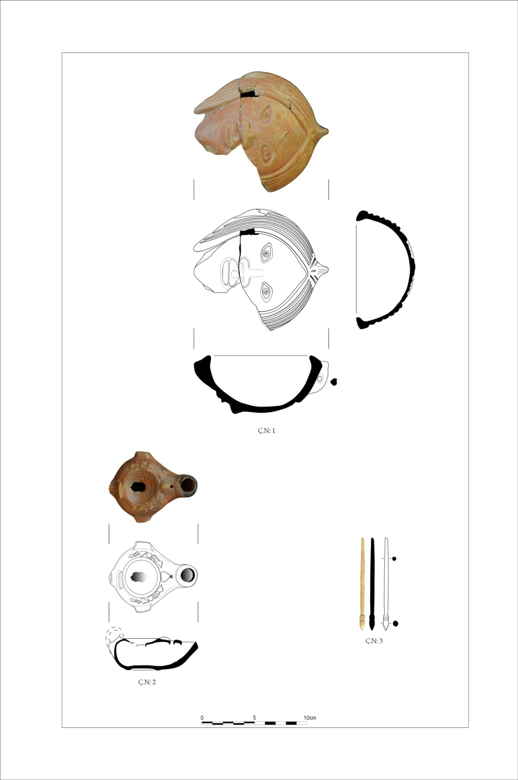
Figür 112: Mekân 5’den Bazı Buluntular

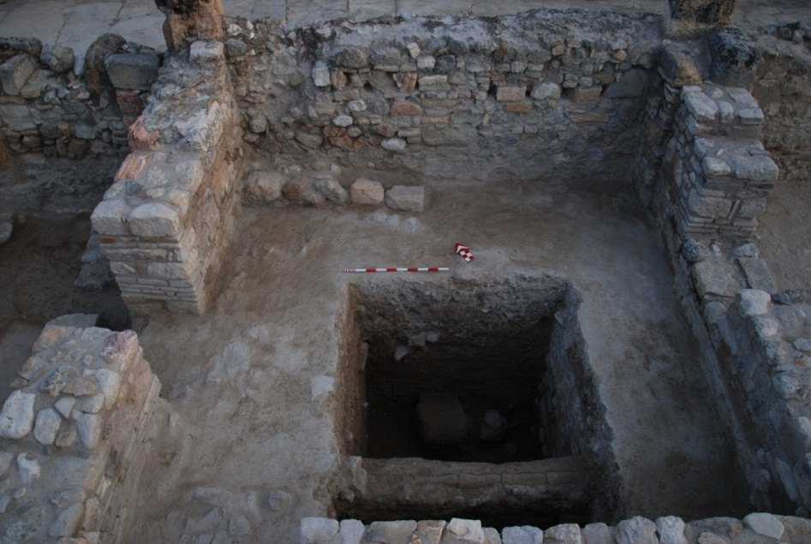
Figür 113: Mekân 5 Çalışma Sonrası

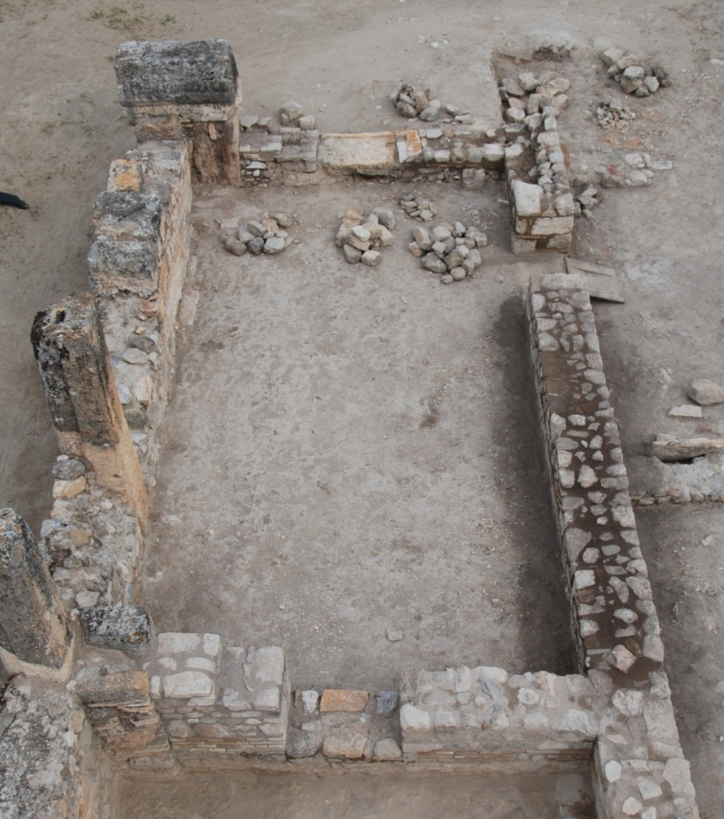
Figür 114: Mekân 6 Çalışma Öncesi

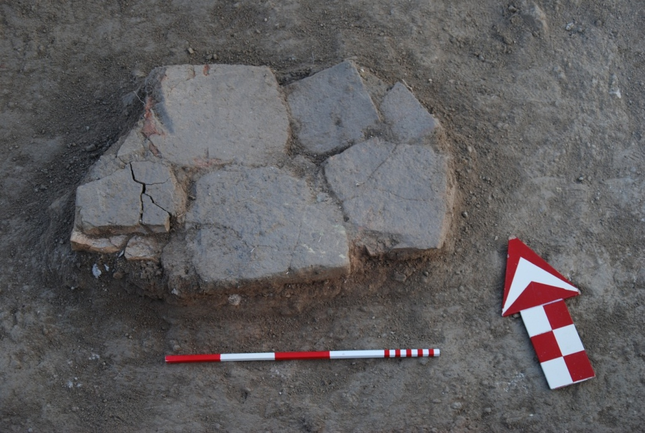
Figür 115: Mekân 6 Zemin Döşemesi
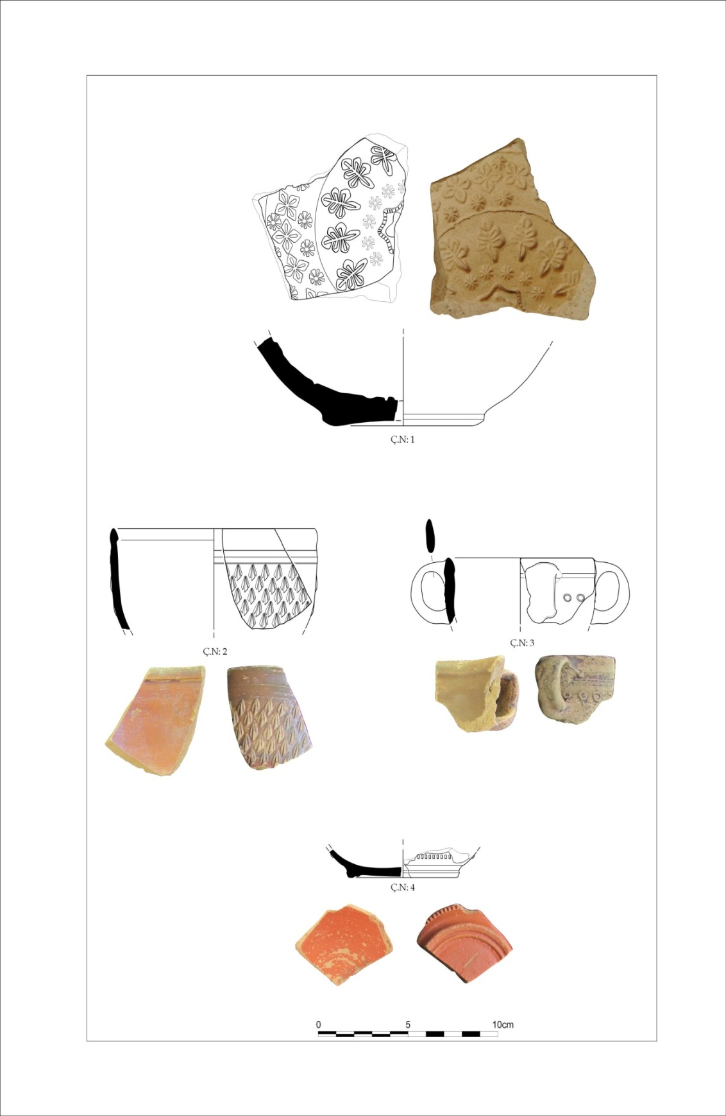
Figür 116: Mekân 6’dan Seramik Örnekleri

Figür 117: Mekân 6 Sikke Grafiği

Figür 118: M.S.4.yy.’ın 4.Çeyreği

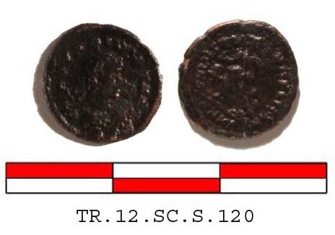
Figür 119: M.S.4.yy.’ın 4.Çeyreği- 5.yy.’ın 1.Çeyreği

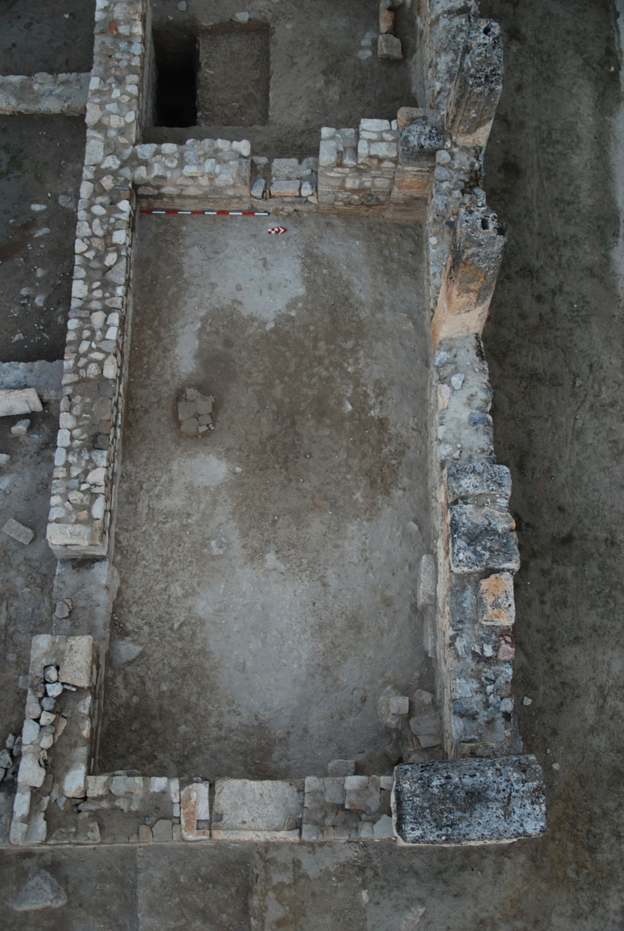
Figür 120: Mekân 6 Çalışma Sonrası
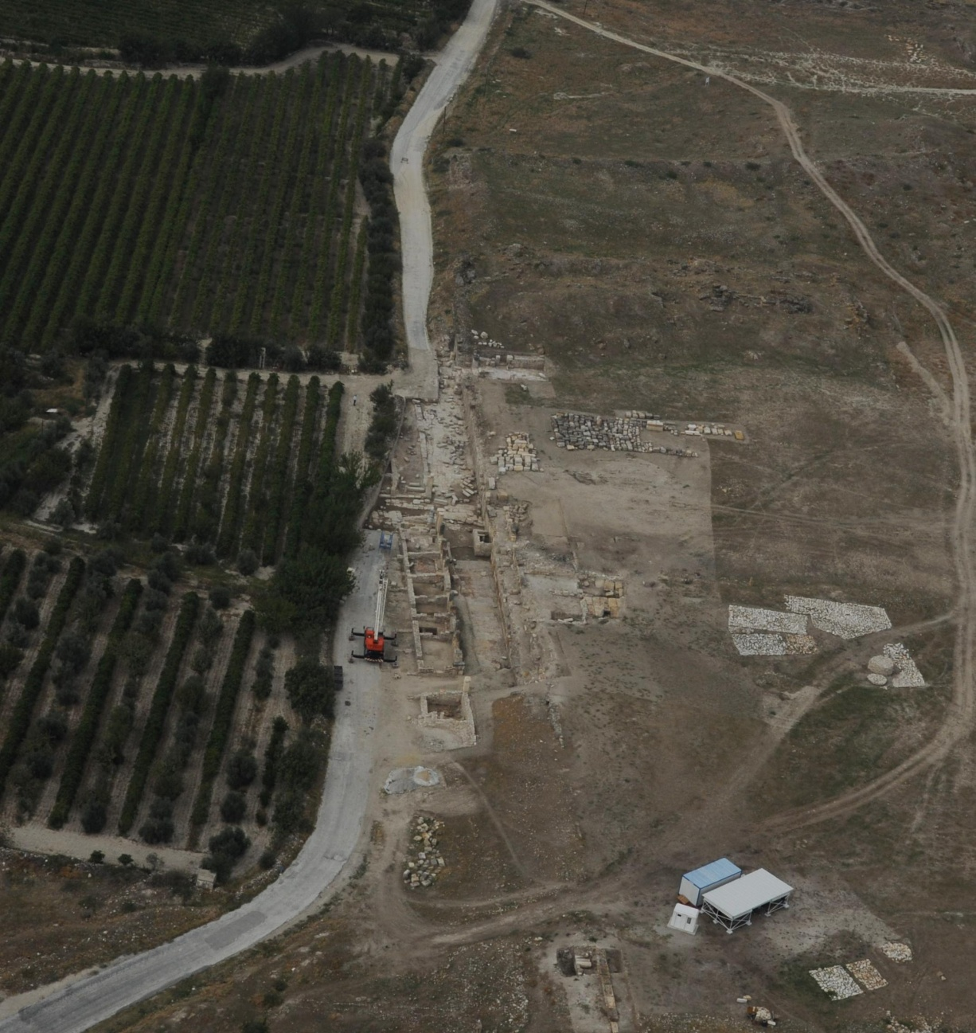
Figür 121: Sütunlu Cadde ve Mekânlar Genel Görünüm

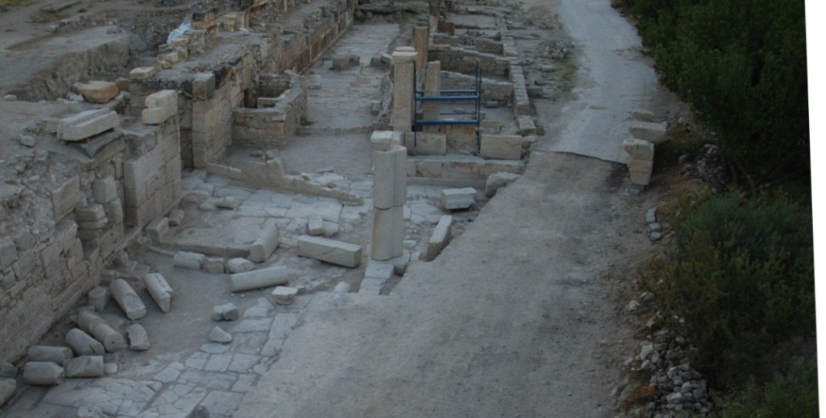
Figür 122: Hierapolis Caddesi, Çalışma Öncesi
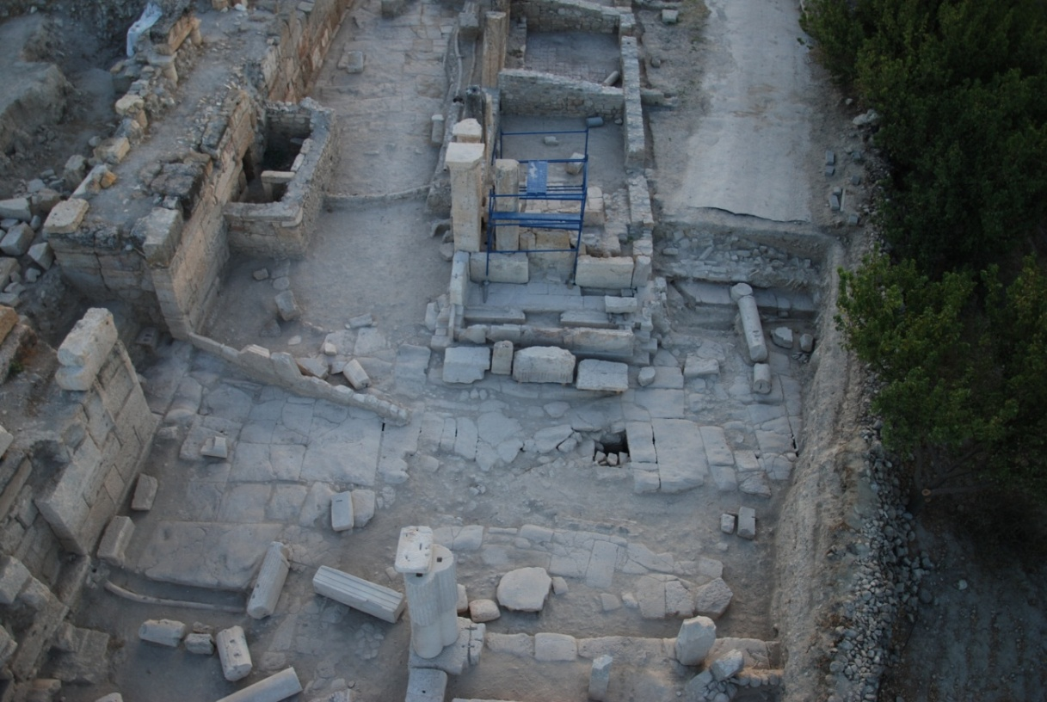
Figür 123: Kuzey- Güney Yönlü Hierapolis Caddesi

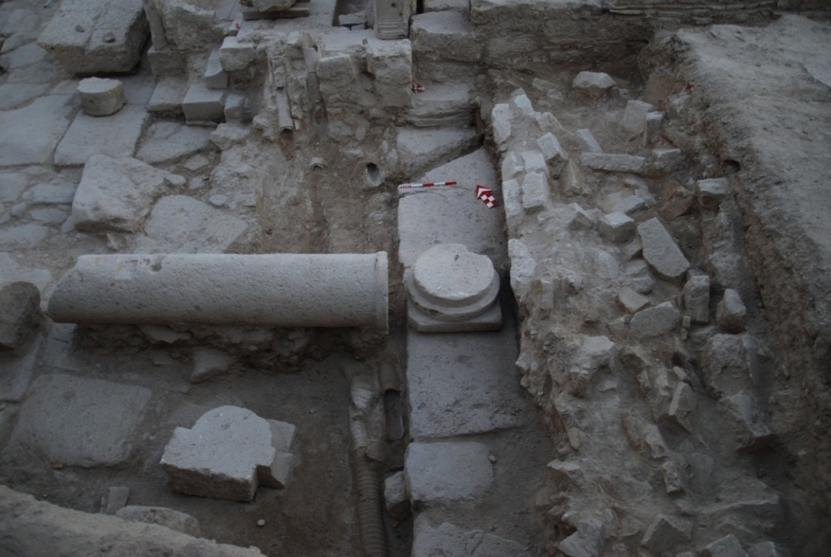
Figür 124: Hierapolis Caddesi Doğusu

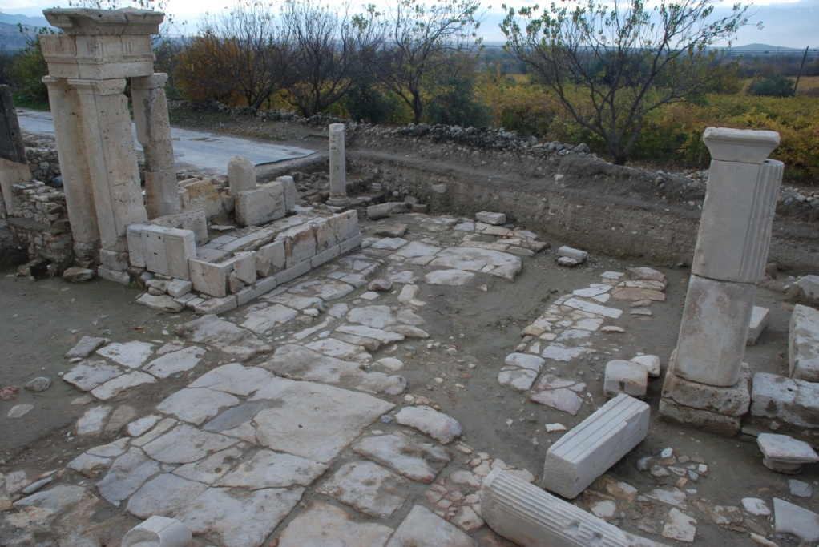
Figür 125: Hierapolis Caddesi, Çalışma Sonrası

Figür 126: Hierapolis Caddesi Sikke Grafiği

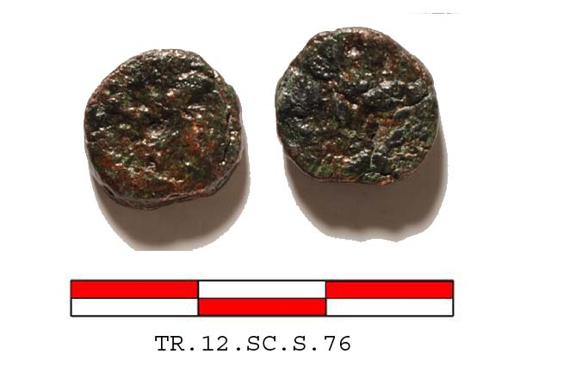

Figür 127: M.Ö. 1.yy - M.S. 1.yy.

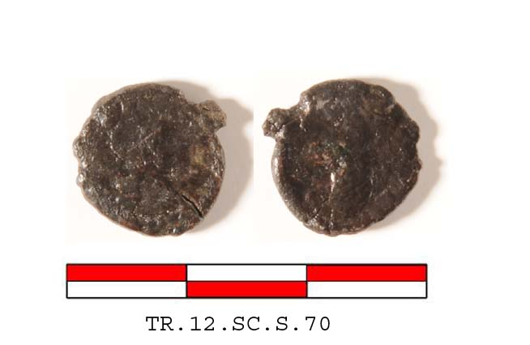
Figür 128: M.S.4.yy.’ın 2.- 3.Çeyreği
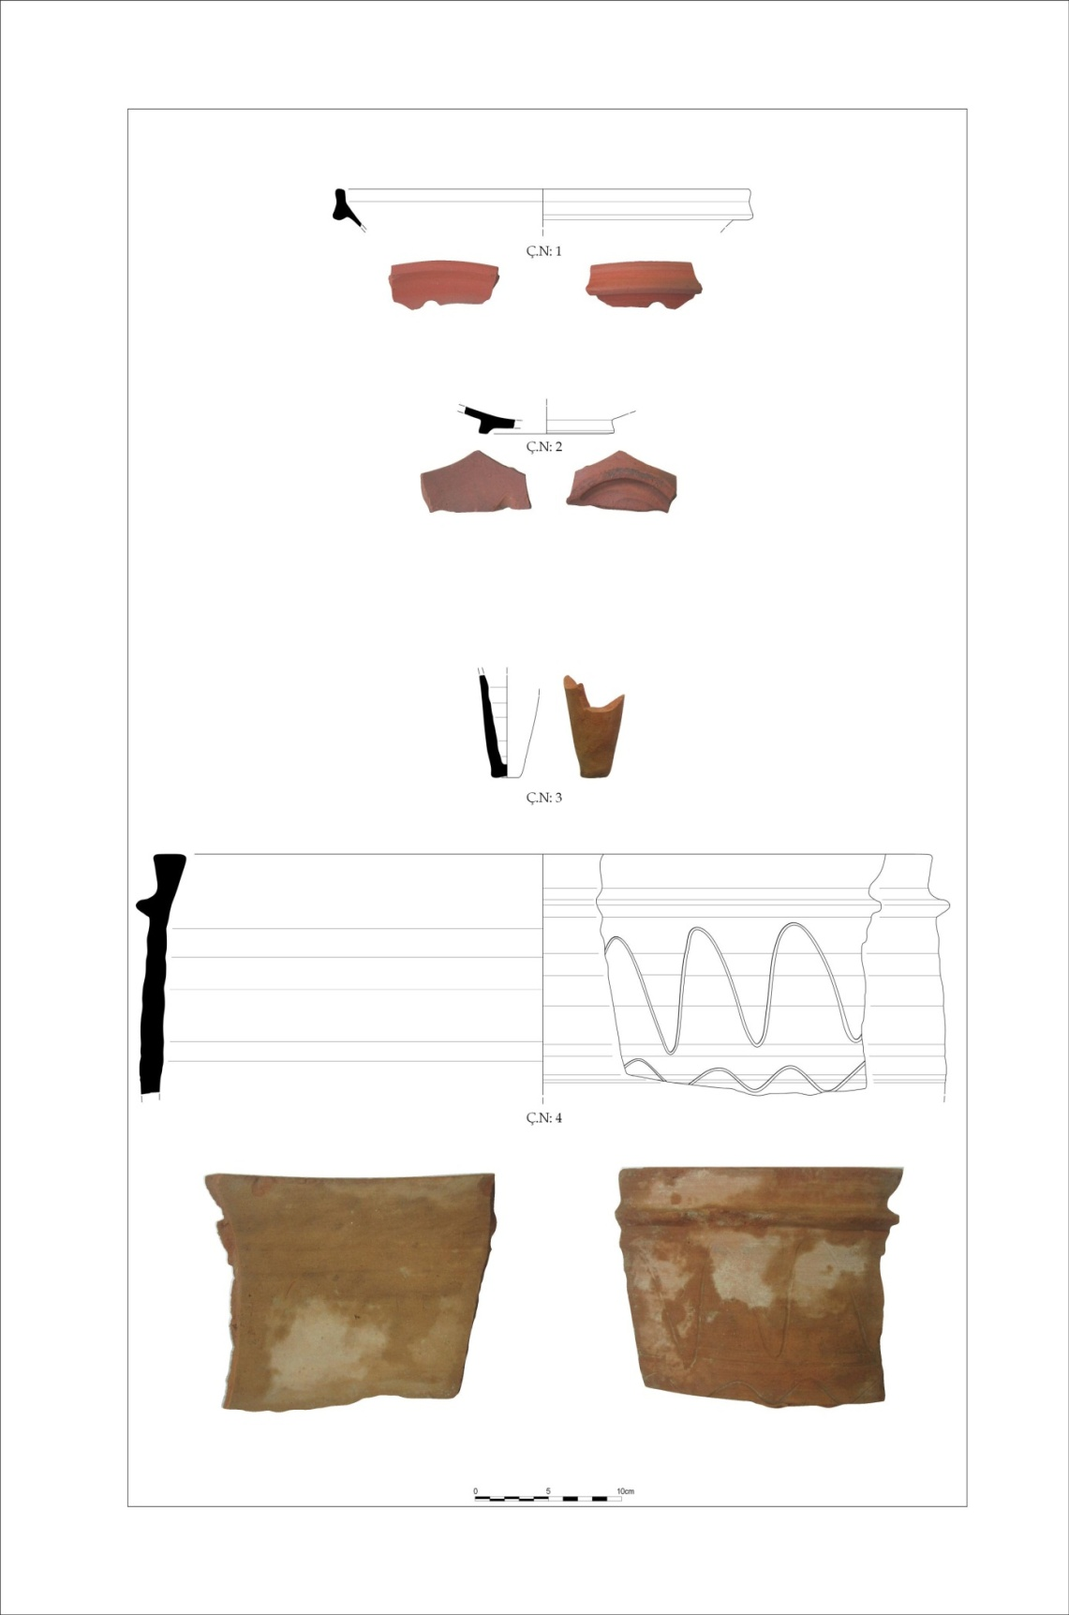
Figür 129: Hierapolis Caddesi Seramik Örnekleri
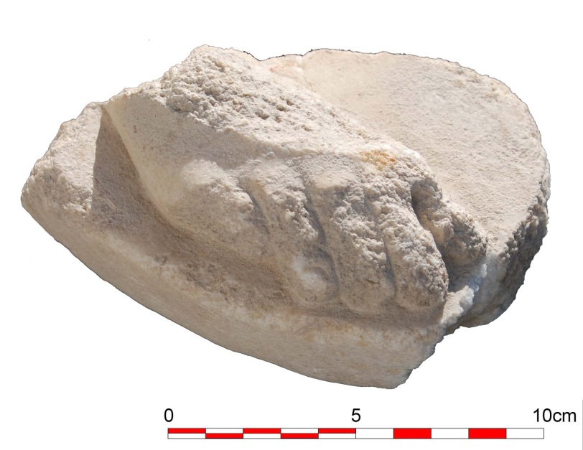
Figür 130: Heykel Kaidesi ve Ayak Parçası

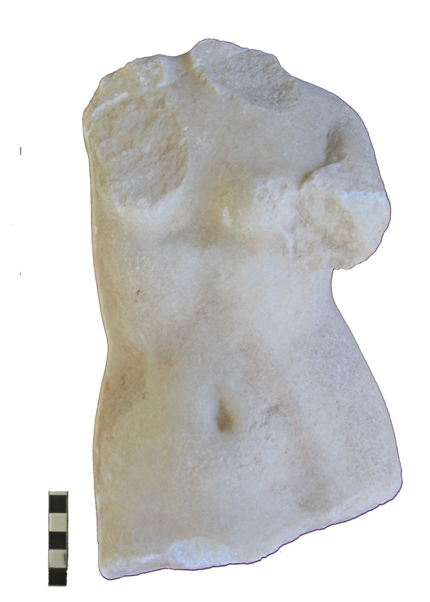

Figür 131: Aphrodite Torsosu
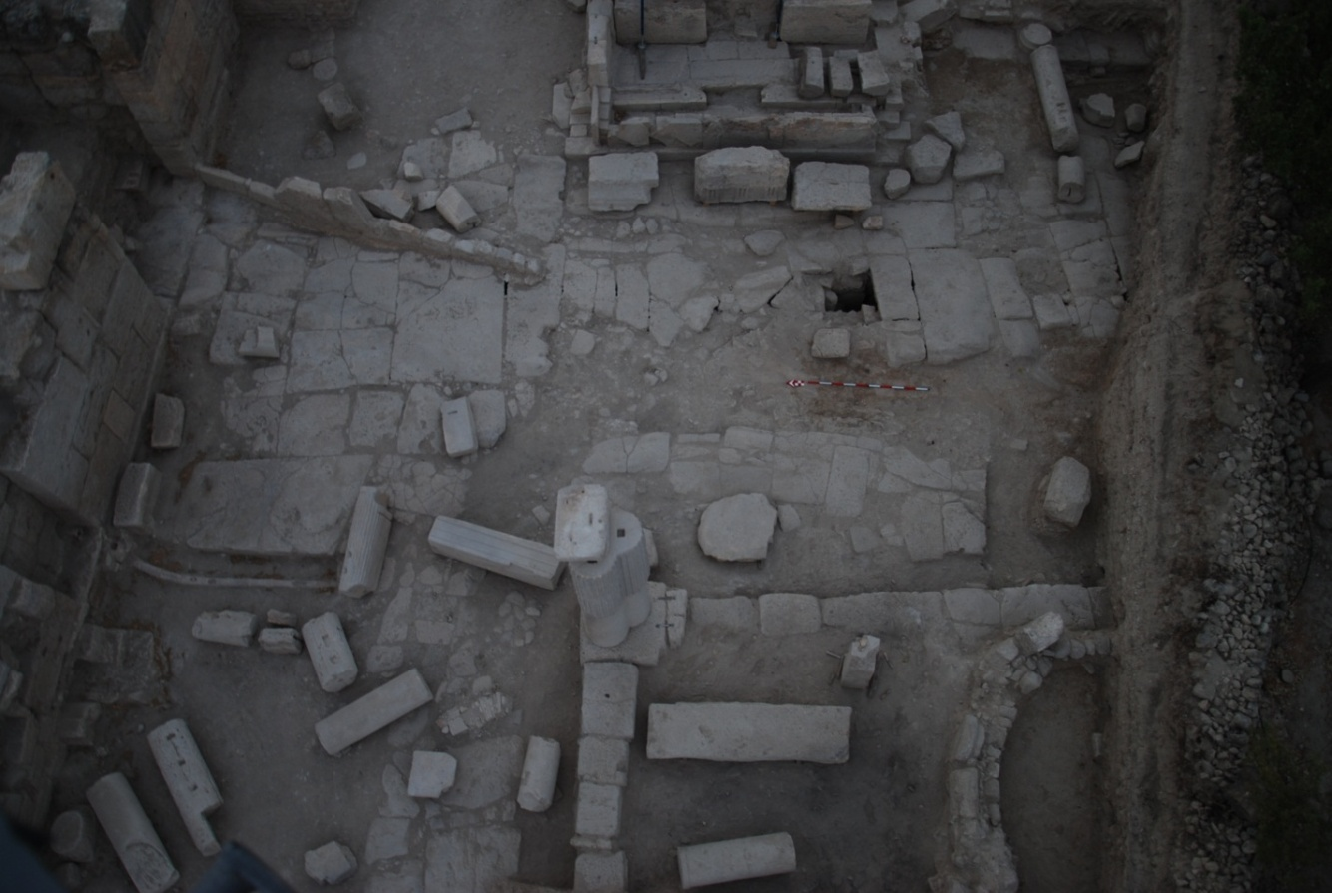
Figür 132: Hierapolis Caddesi Altındaki Kanalizasyon

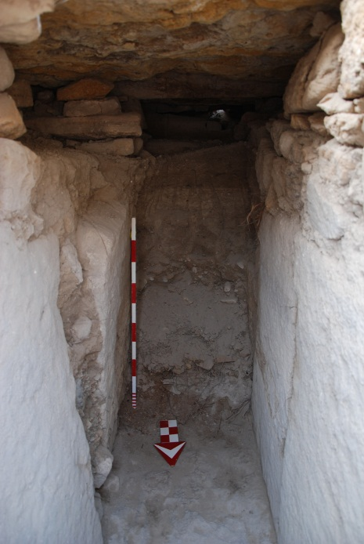
Figür 133: Hierapolis Caddesi Altındaki Kanalizasyon

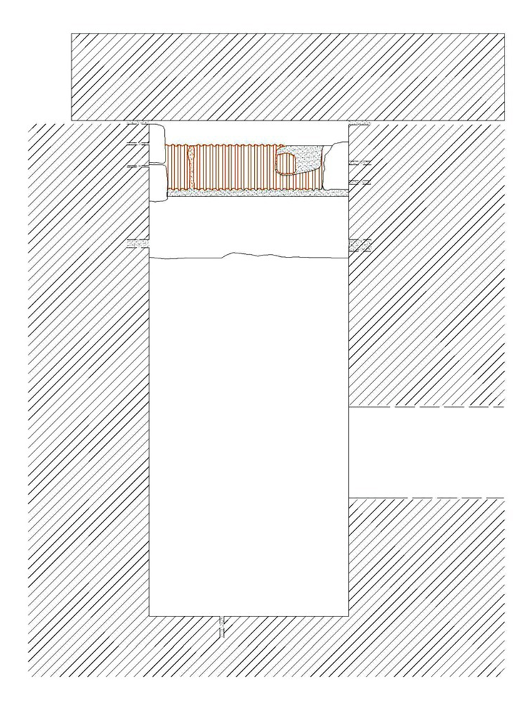
Figür 134: Hierapolis Caddesi Altındaki Kanalizasyon Çizimi

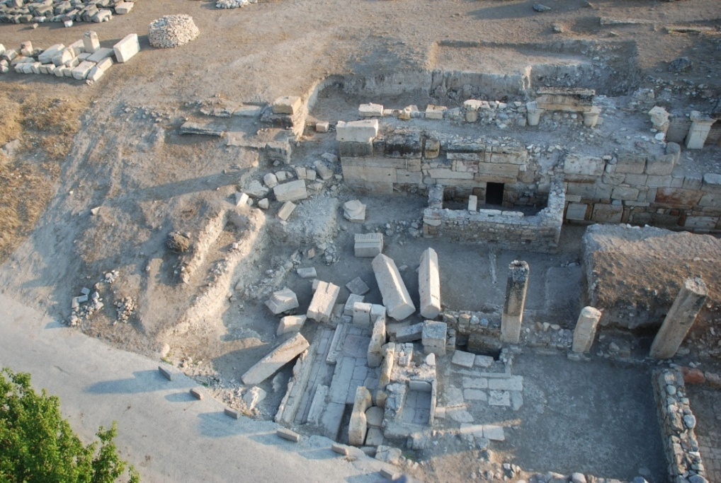
Figür 135: Orpheus Çeşmesi Çalışma Öncesi

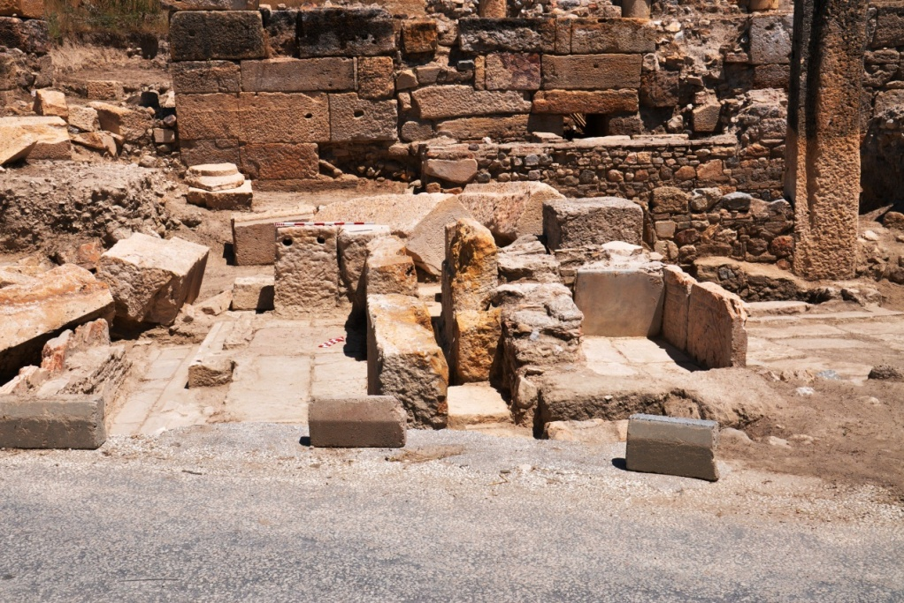
Figür 136: Orpheus Çeşmesi Çalışma Öncesi

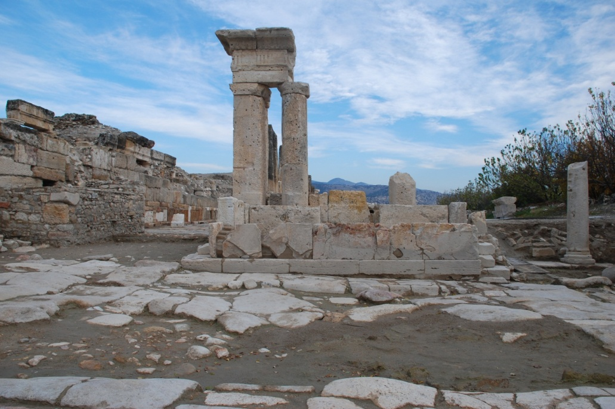
Figür 137: Orpheus Çeşmesi, Koruma ve Onarım Çalışması Sonrası
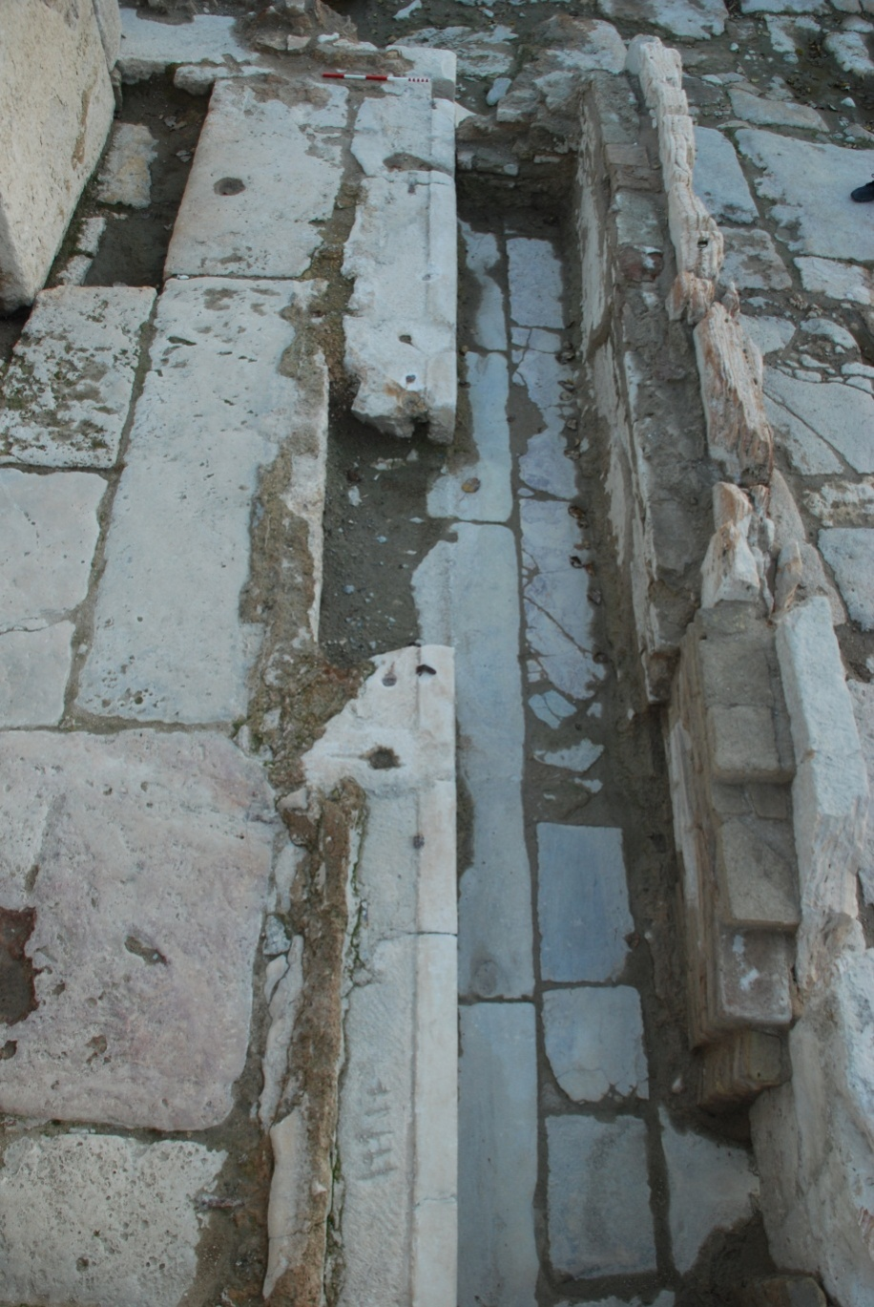
Figür 138: Parapet İzleri

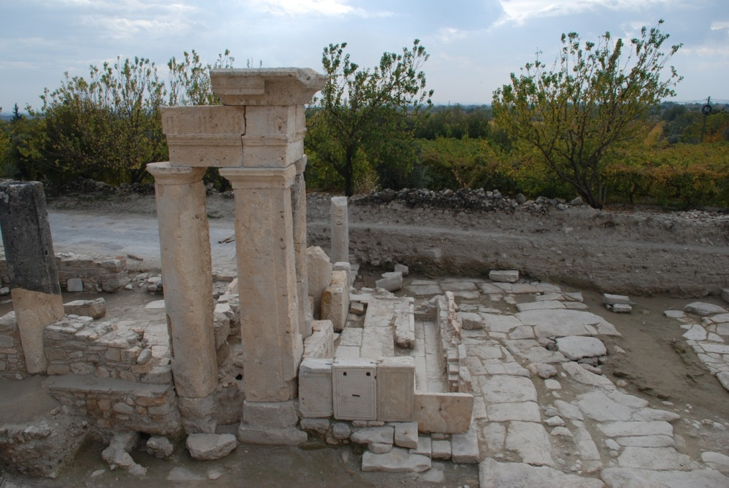
Figür 139: Çeşmenin Kuzey Kenarı

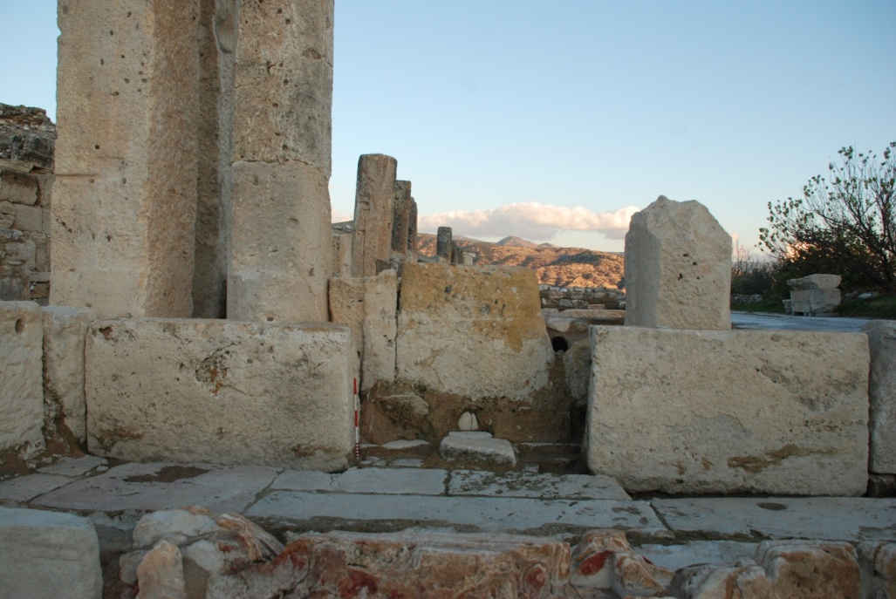
Figür 140: Çeşmenin Doğusunu Sınırlayan Bloklar

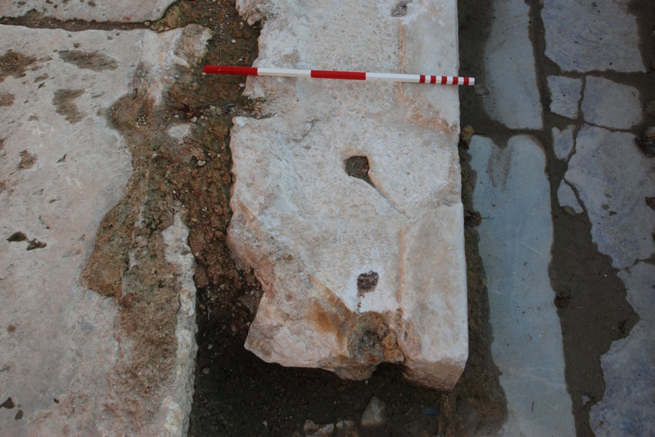
Figür 141: Parapet Babalarının Oturduğu Alan

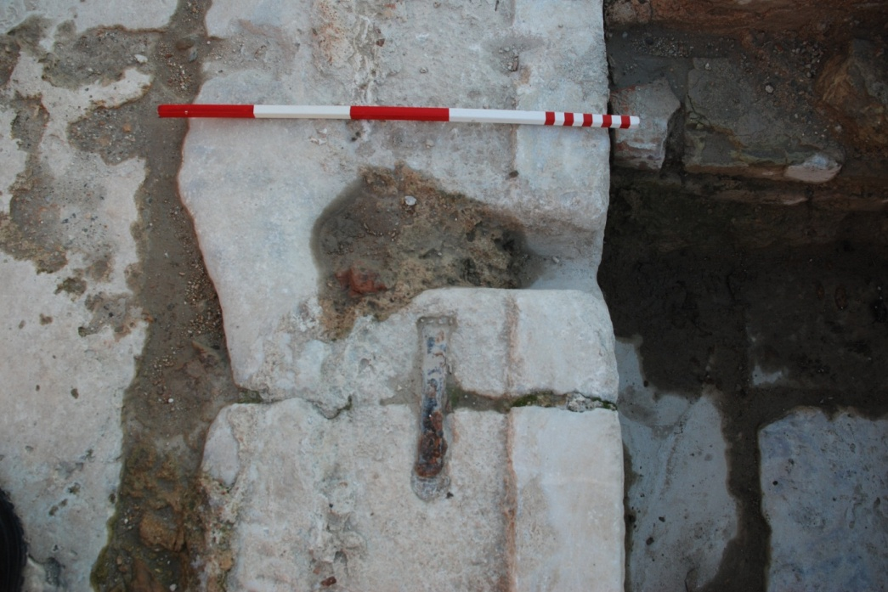
Figür 142: Su Akışını Sağlayan Kanal ve Kenet
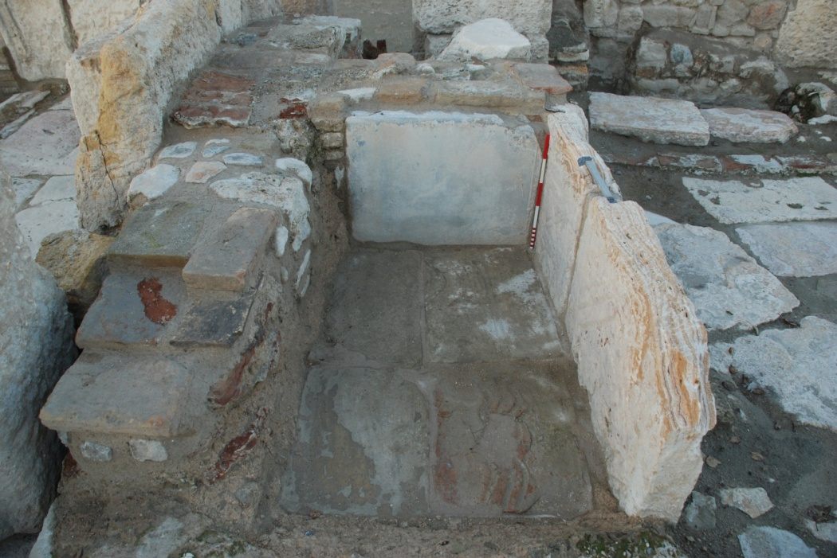
Figür 143: Su Dinlendirme Havuzu

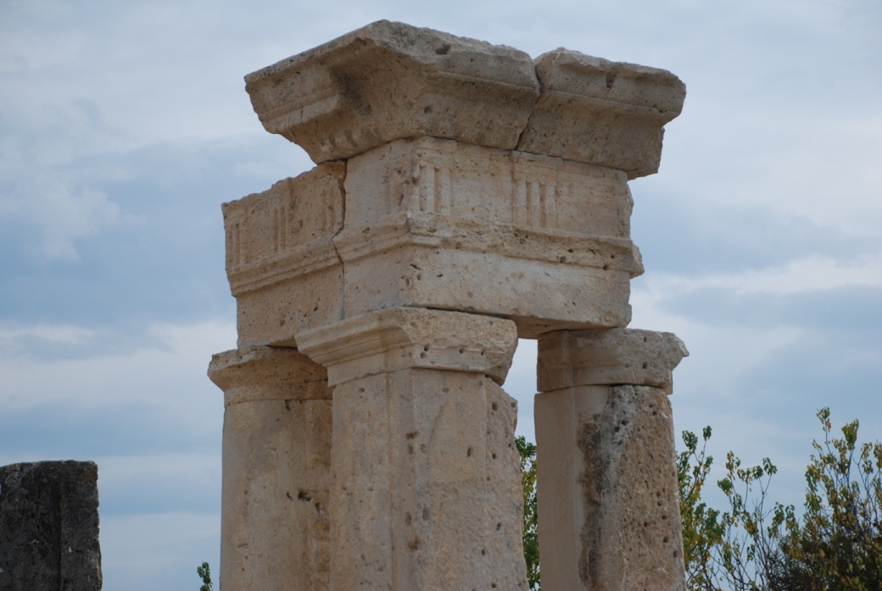
Figür 144: Arşitrav-Friz ve Geison Blokları

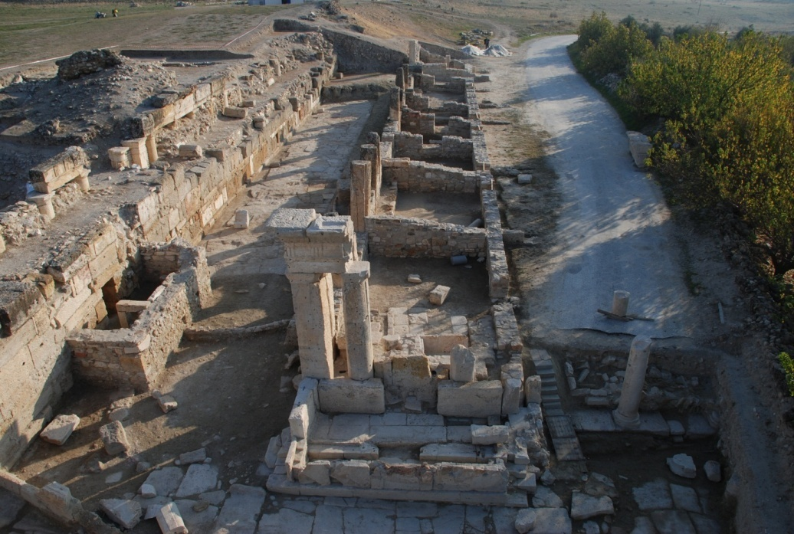
Figür 145: Orpheus Çeşmesi’nin Genel Görünümü

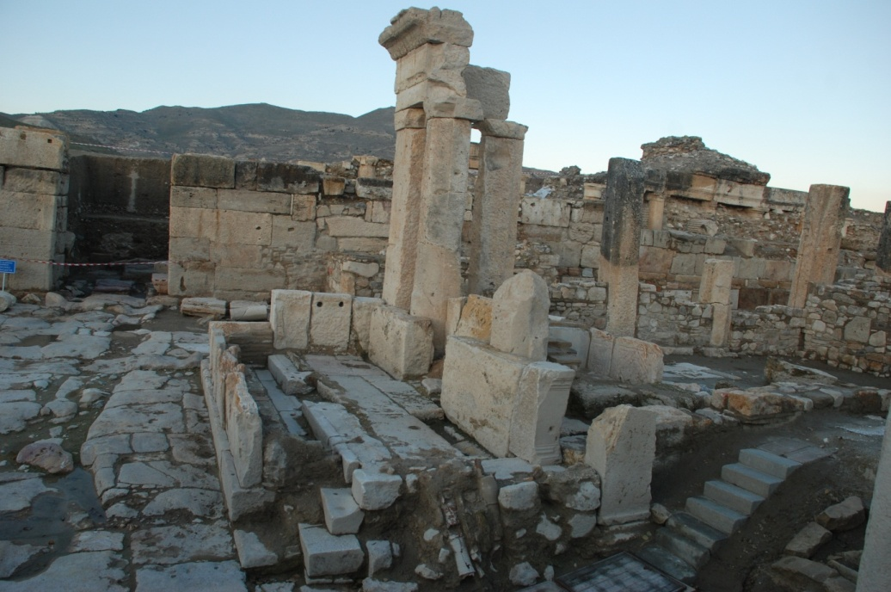
Figür 146: Orpheus Çeşmesi’nin Genel Görünümü

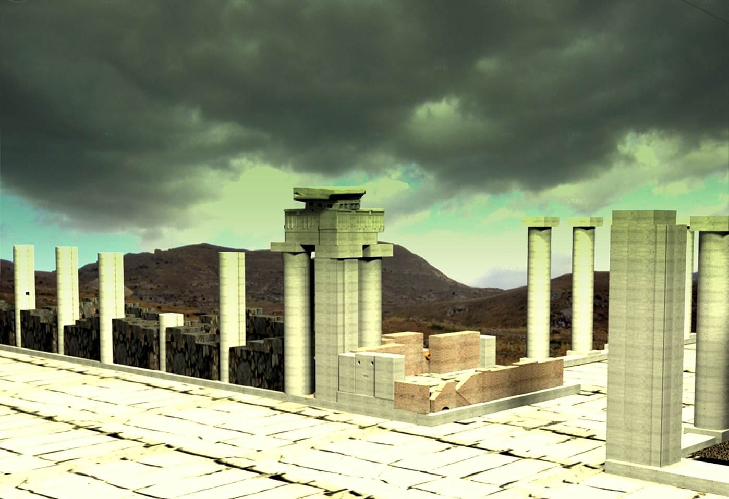
Figür 147: Orpheus Çeşmesi’nin 3D Çizimi

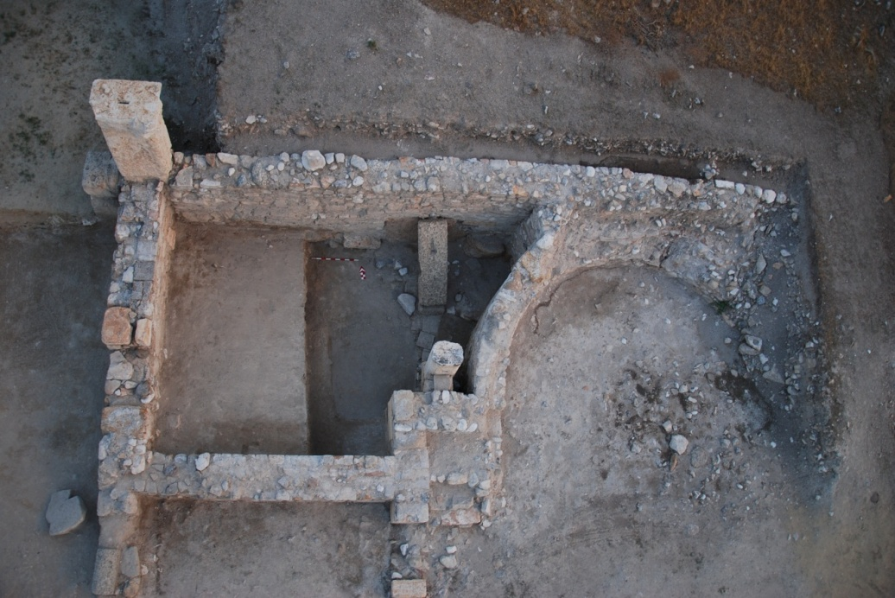
Figür 148: Erken Bizans Kilisesi 2 Çalışma Öncesi

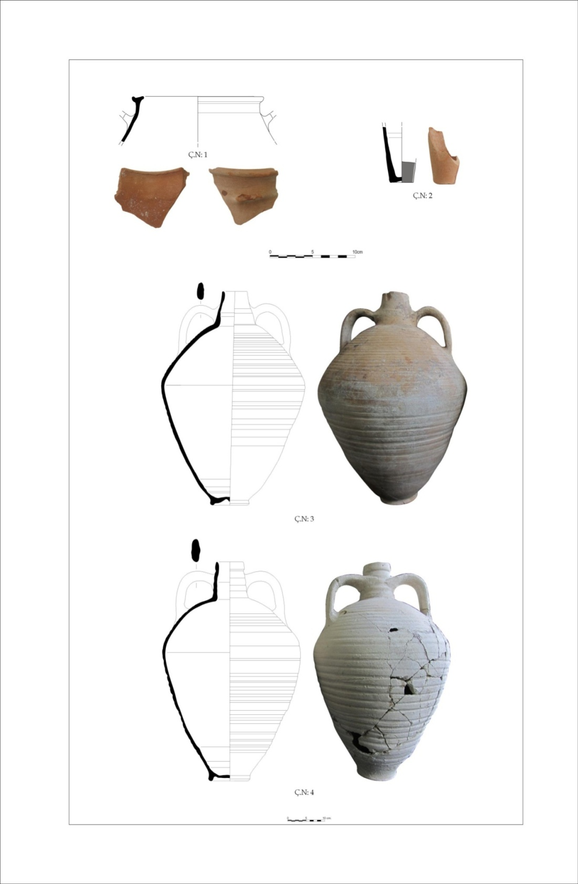
Figür 149: Erken Bizans Kilisesi 2 Seramik Örnekleri

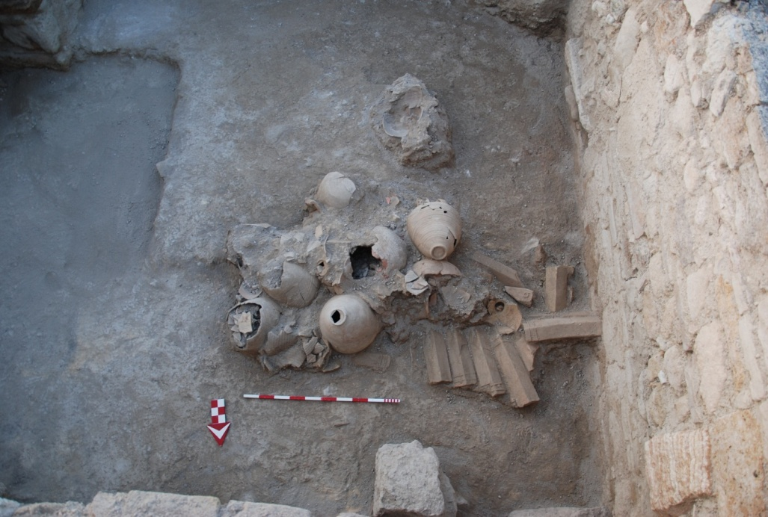
Figür 150: Erken Bizans Kilisesi 2 Depolama Kapları

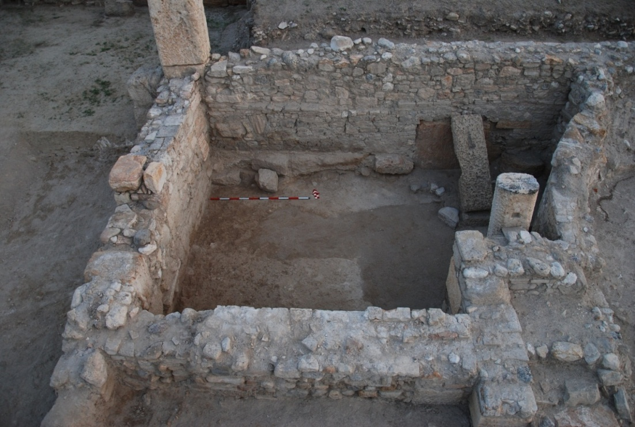
Figür 151: Erken Bizans Kilisesi 2 Çalışma Sonrası

Figür 152: Erken Bizans Kilisesi 2 Sikke Grafiği

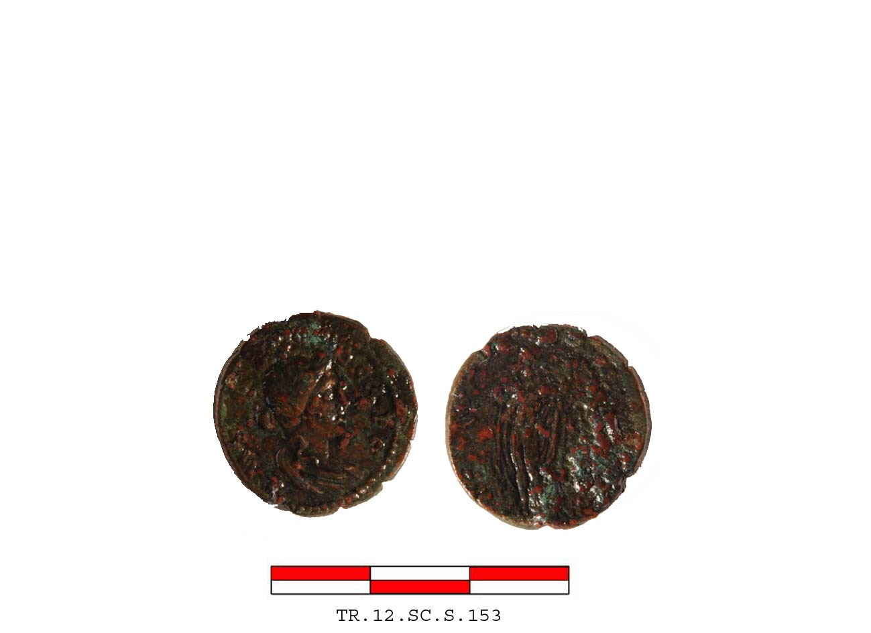
Figür 153: Tripolis Şehir Sikkesi, M.S. 2. yy.

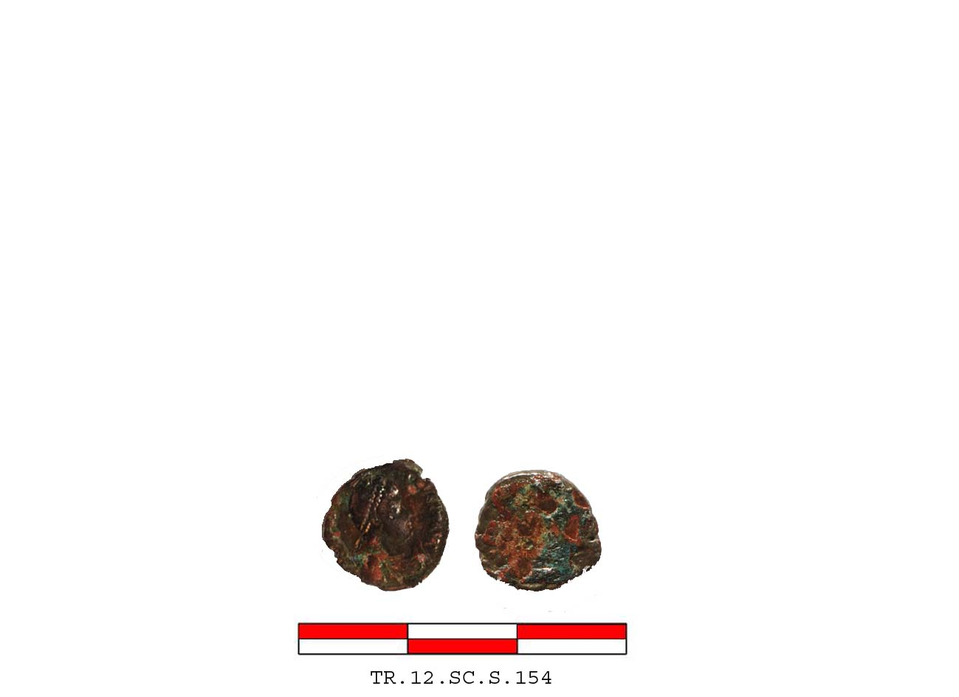
Figür 154: M.S. 4. yy.’ın 4. Çeyreği

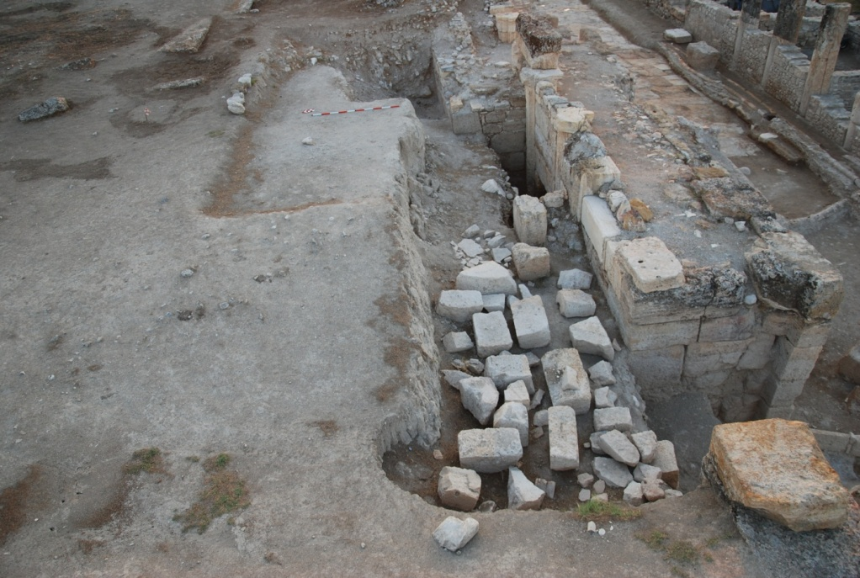
Figür 155: Erken Bizans Kilisesi 4 Çalışma Öncesi

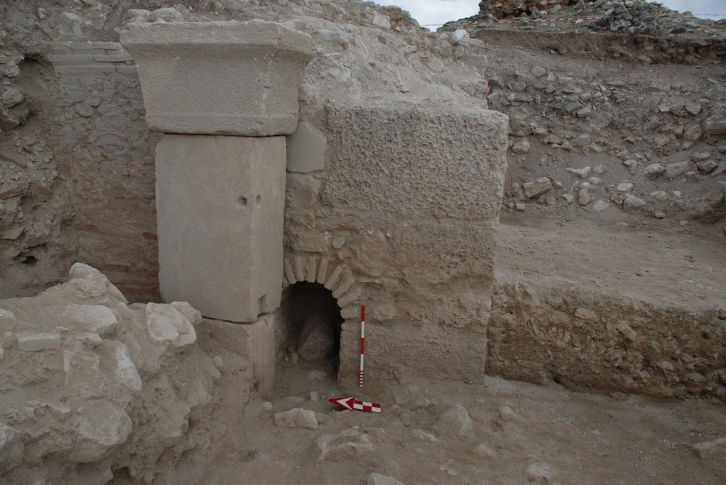
Figür 156: Ayağa Kaldırılan Blok ve Başlık

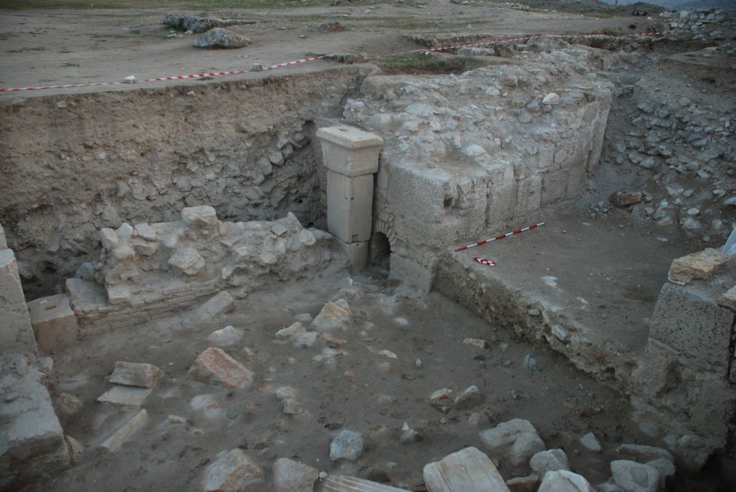
Figür 157: Erken Bizans Kilisesi 4’ün Kuzey Duvarı

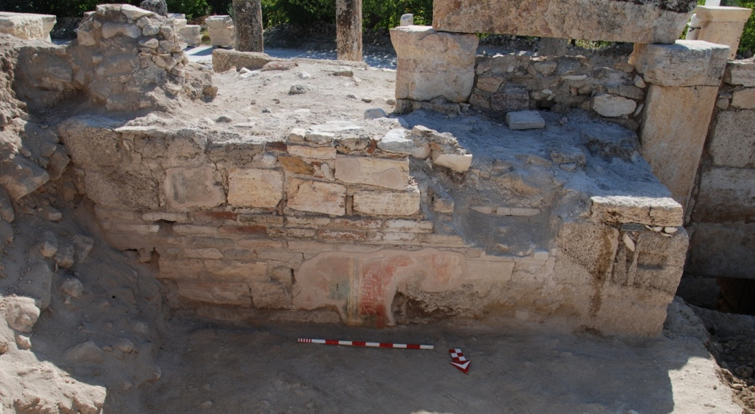
Figür 158: Erken Bizans Kilisesi 4’ün Güney Duvarı

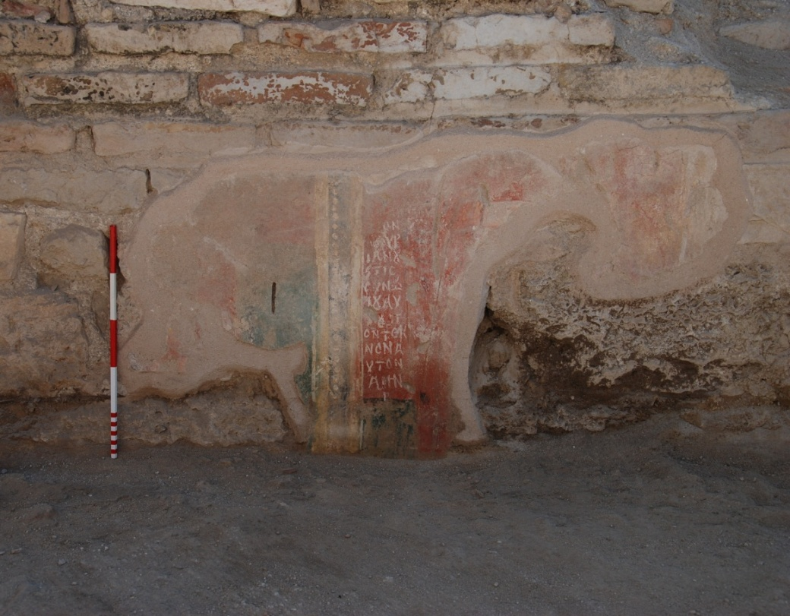
Figür 159: Güney Duvar Üzerindeki Fresk

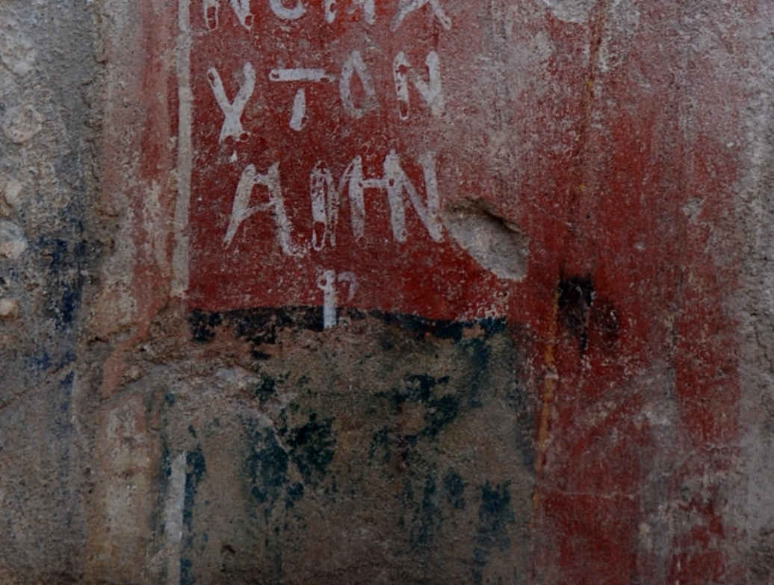
Figür 160: Güney Duvar Üzerindeki Freskten Detay

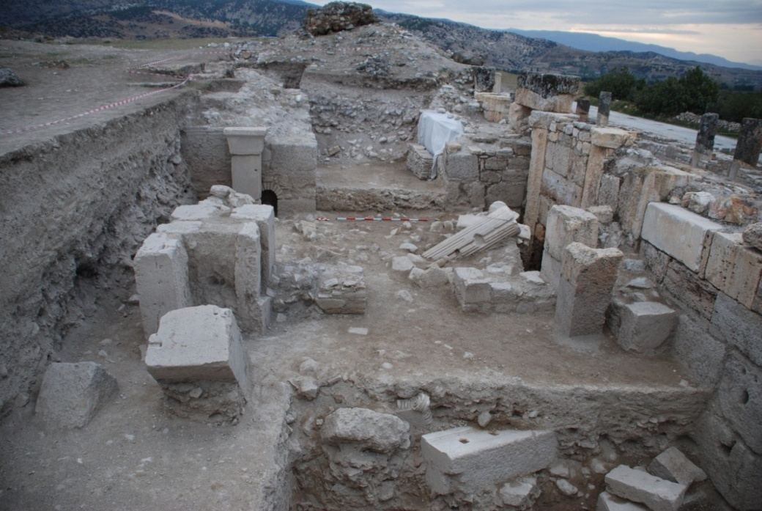
Figür 161: Erken Bizans Kilisesi 4’ün Batıdan Görünümü

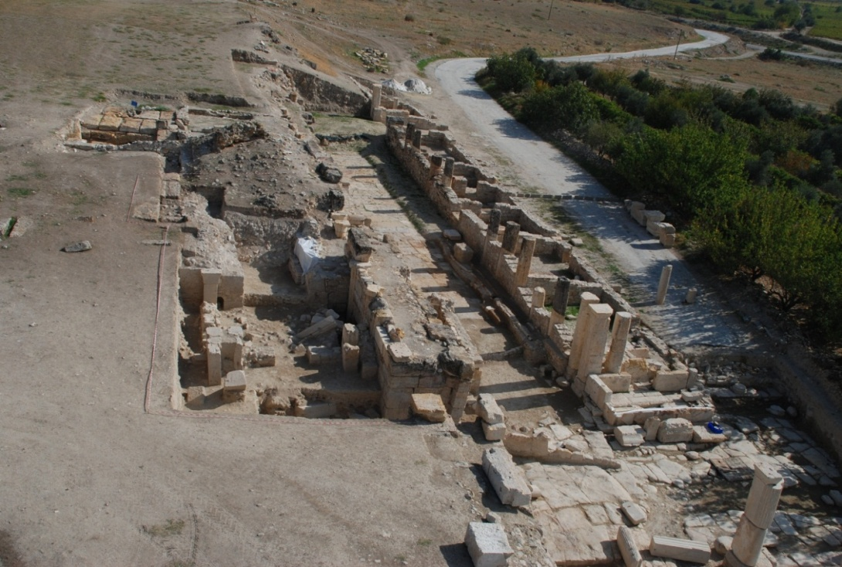
Figür 162: Erken Bizans Kilisesi 4’ün Genel Görünümü

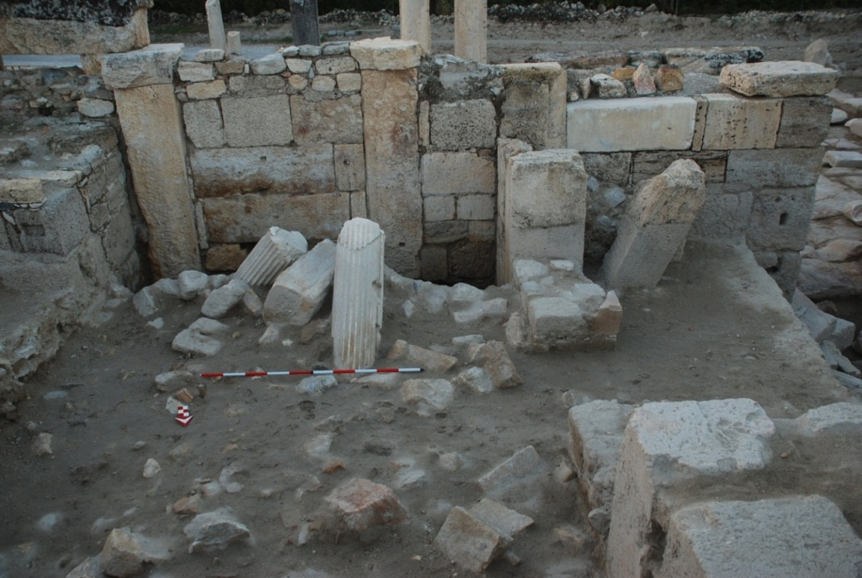
Figür 163: Açığa Çıkarılan Sütunlar

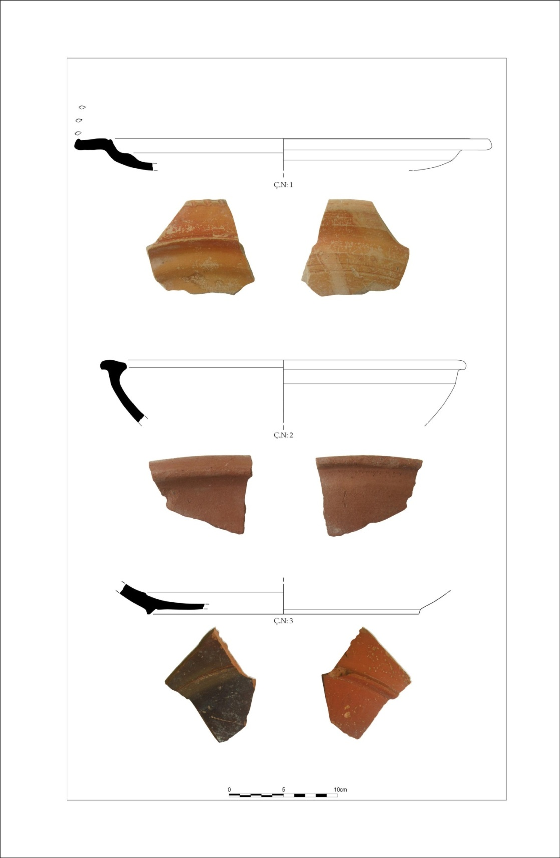
Figür 164: Erken Bizans Kilisesi 4 ve Merdivenli Yapı Seramik Buluntu Örnekleri

Figür 165: Yazıtlı Kabartma Parçası

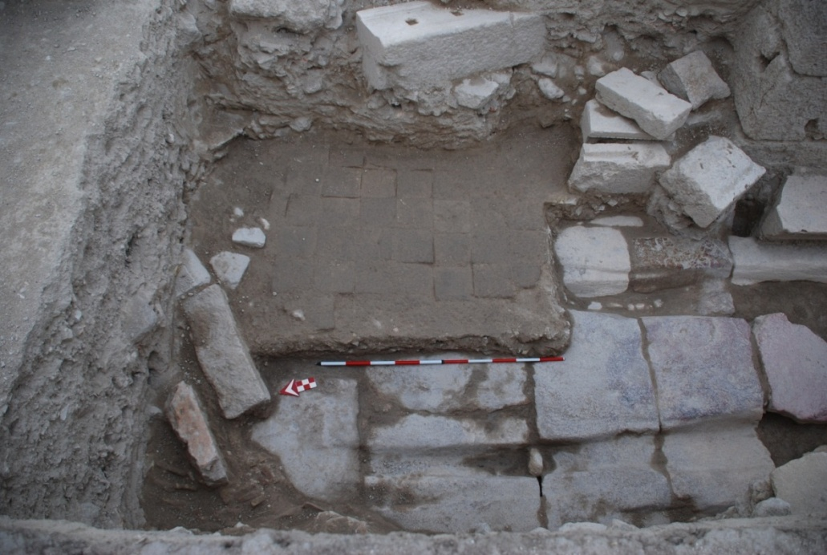
Figür 166: Ara Sokak 2’deki Tuğla Döşeme

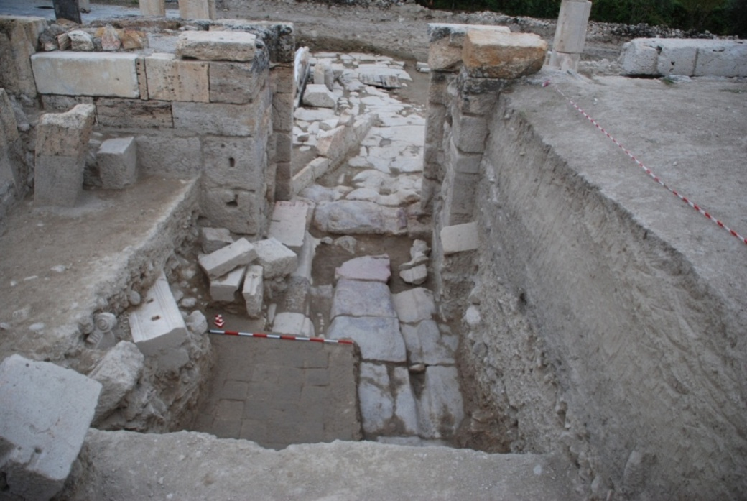
Figür 167: Ara Sokak 2’deki Tuğla Döşeme ve Traverten Zemin

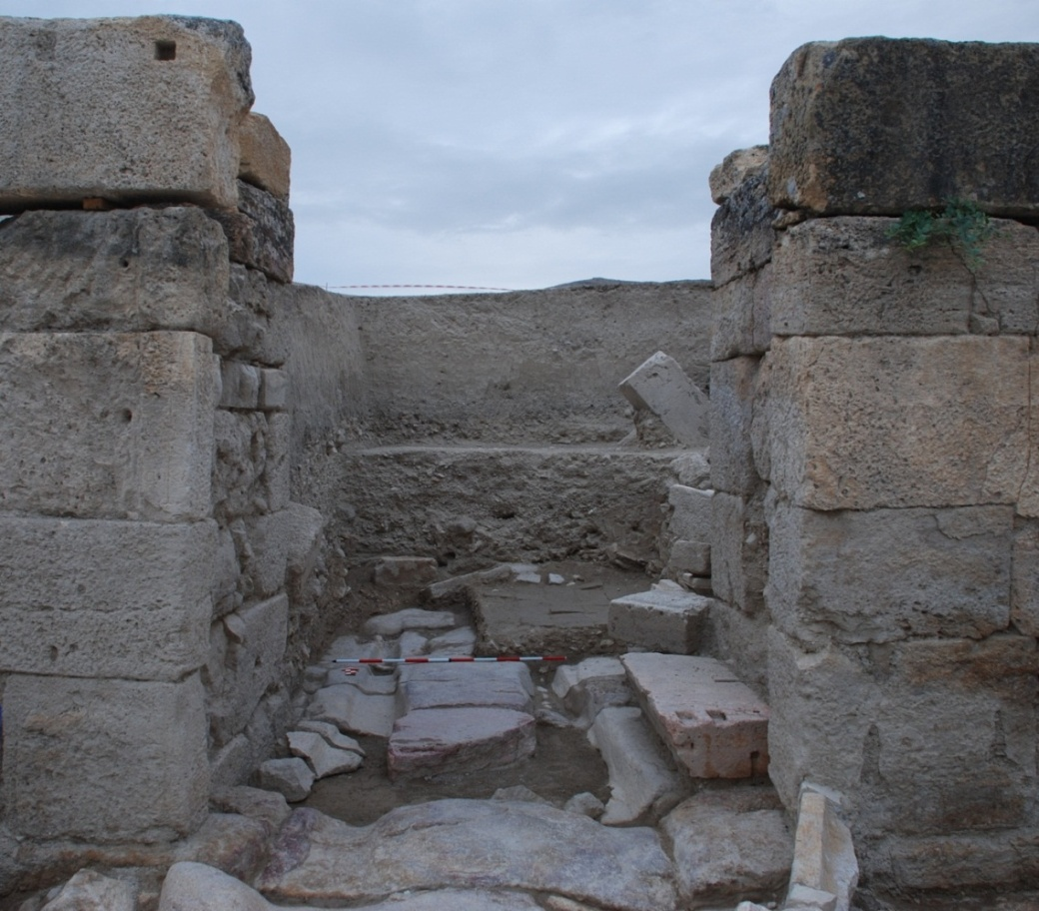
Figür 168: Güney Sur Kapısı 1’in Kuzeyindeki Traverten Zemin

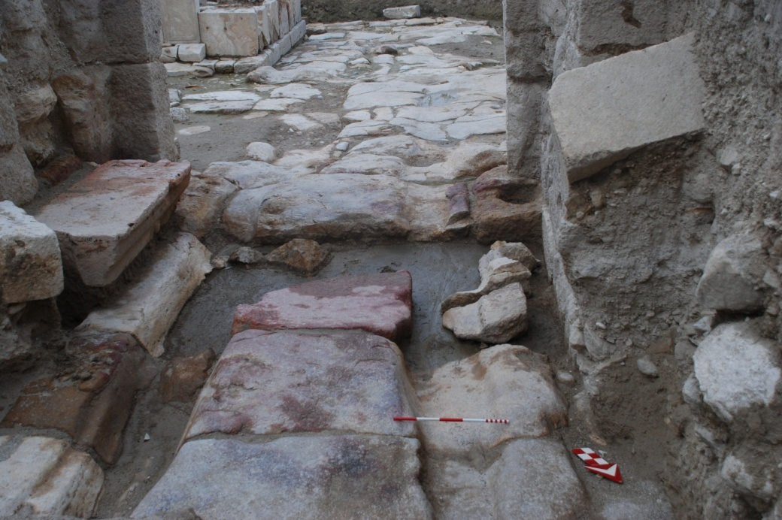
Figür 169: At Arabası Tekerlek İzi

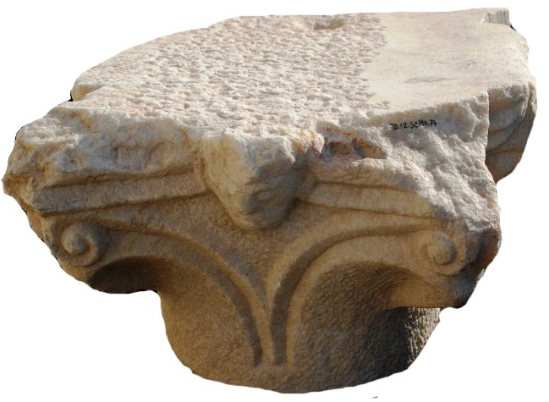
Figür 170: İnsan Başı Figürlü Başlık

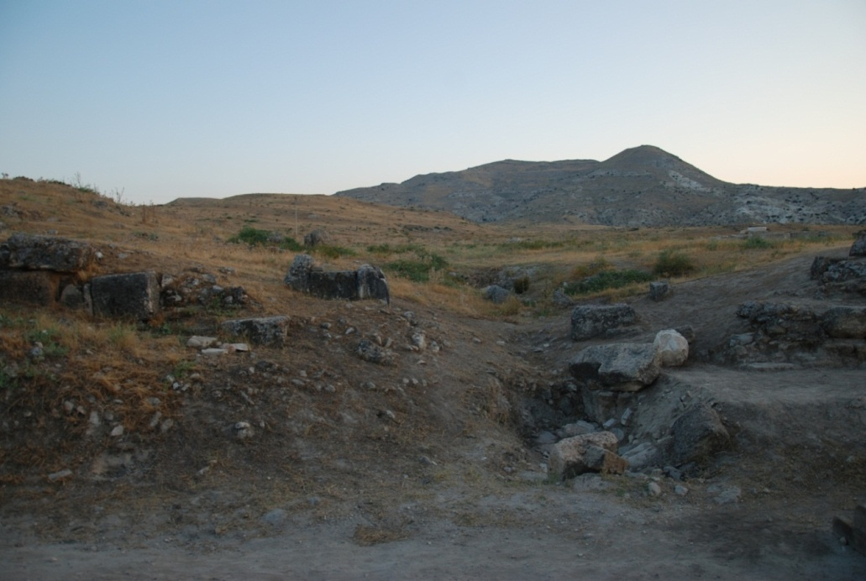
Figür 171: Güney Sur Kapısı 2 Çalışma Öncesi

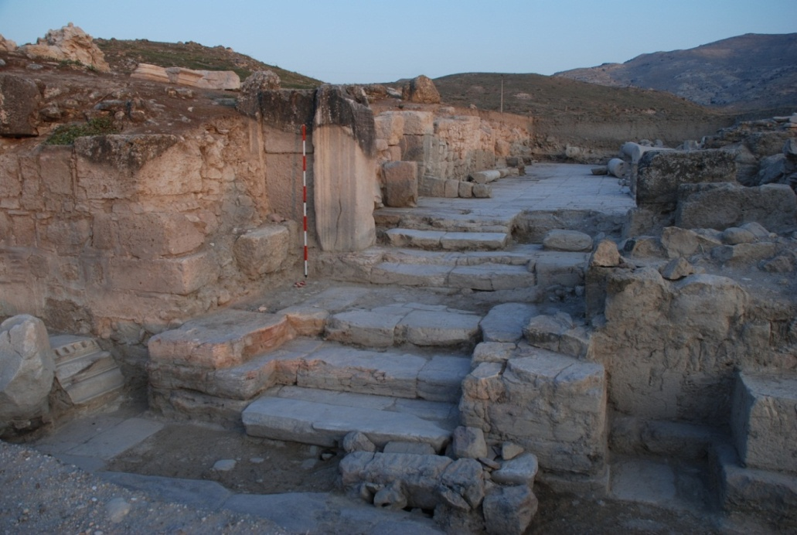
Figür 172: Güney Sur Kapısı 2
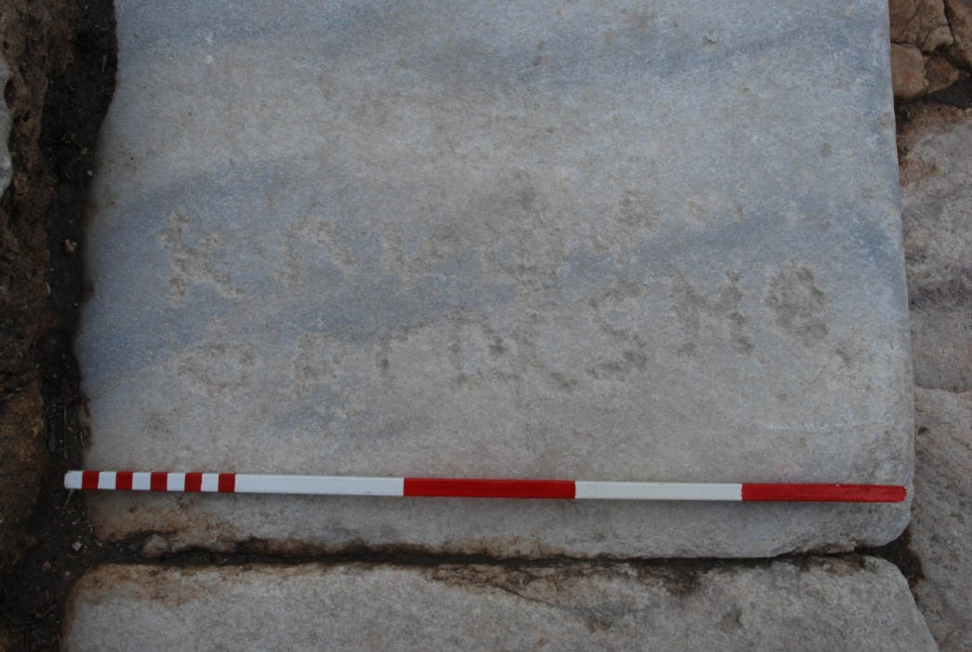
Figür 173: Eşik Taşı Üzerindeki Yazıt

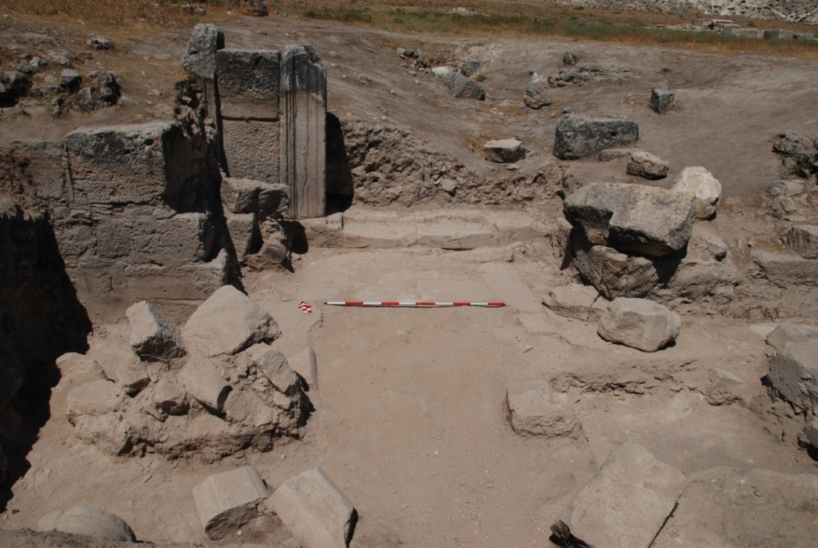
Figür 174: Kuzey-Güney Yönlü Portik Çalışma Öncesi

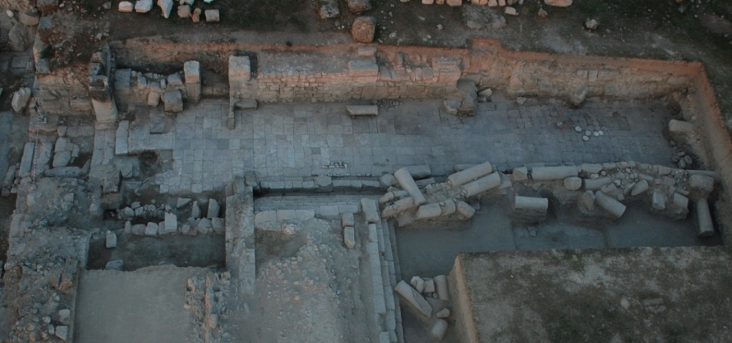
Figür 175: Portiğin Batısını Sınırlayan Duvar

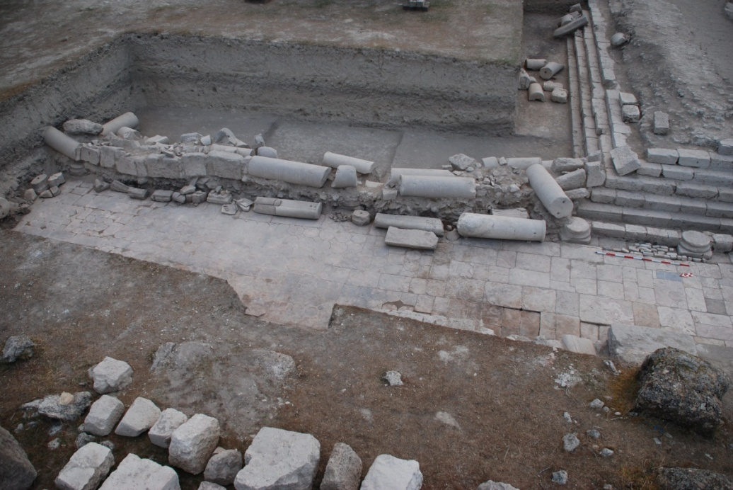
Figür 176: Portiğin Doğusunu Sınırlayan Sütun Kaideleri

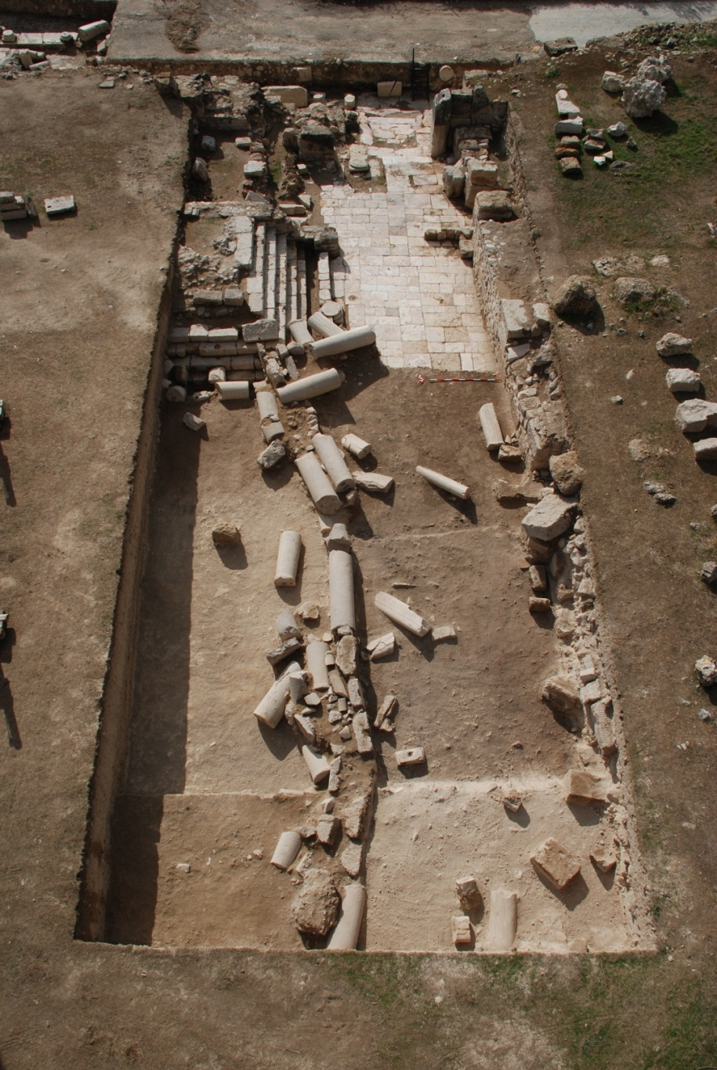
Figür 177: Yanık Tabaka
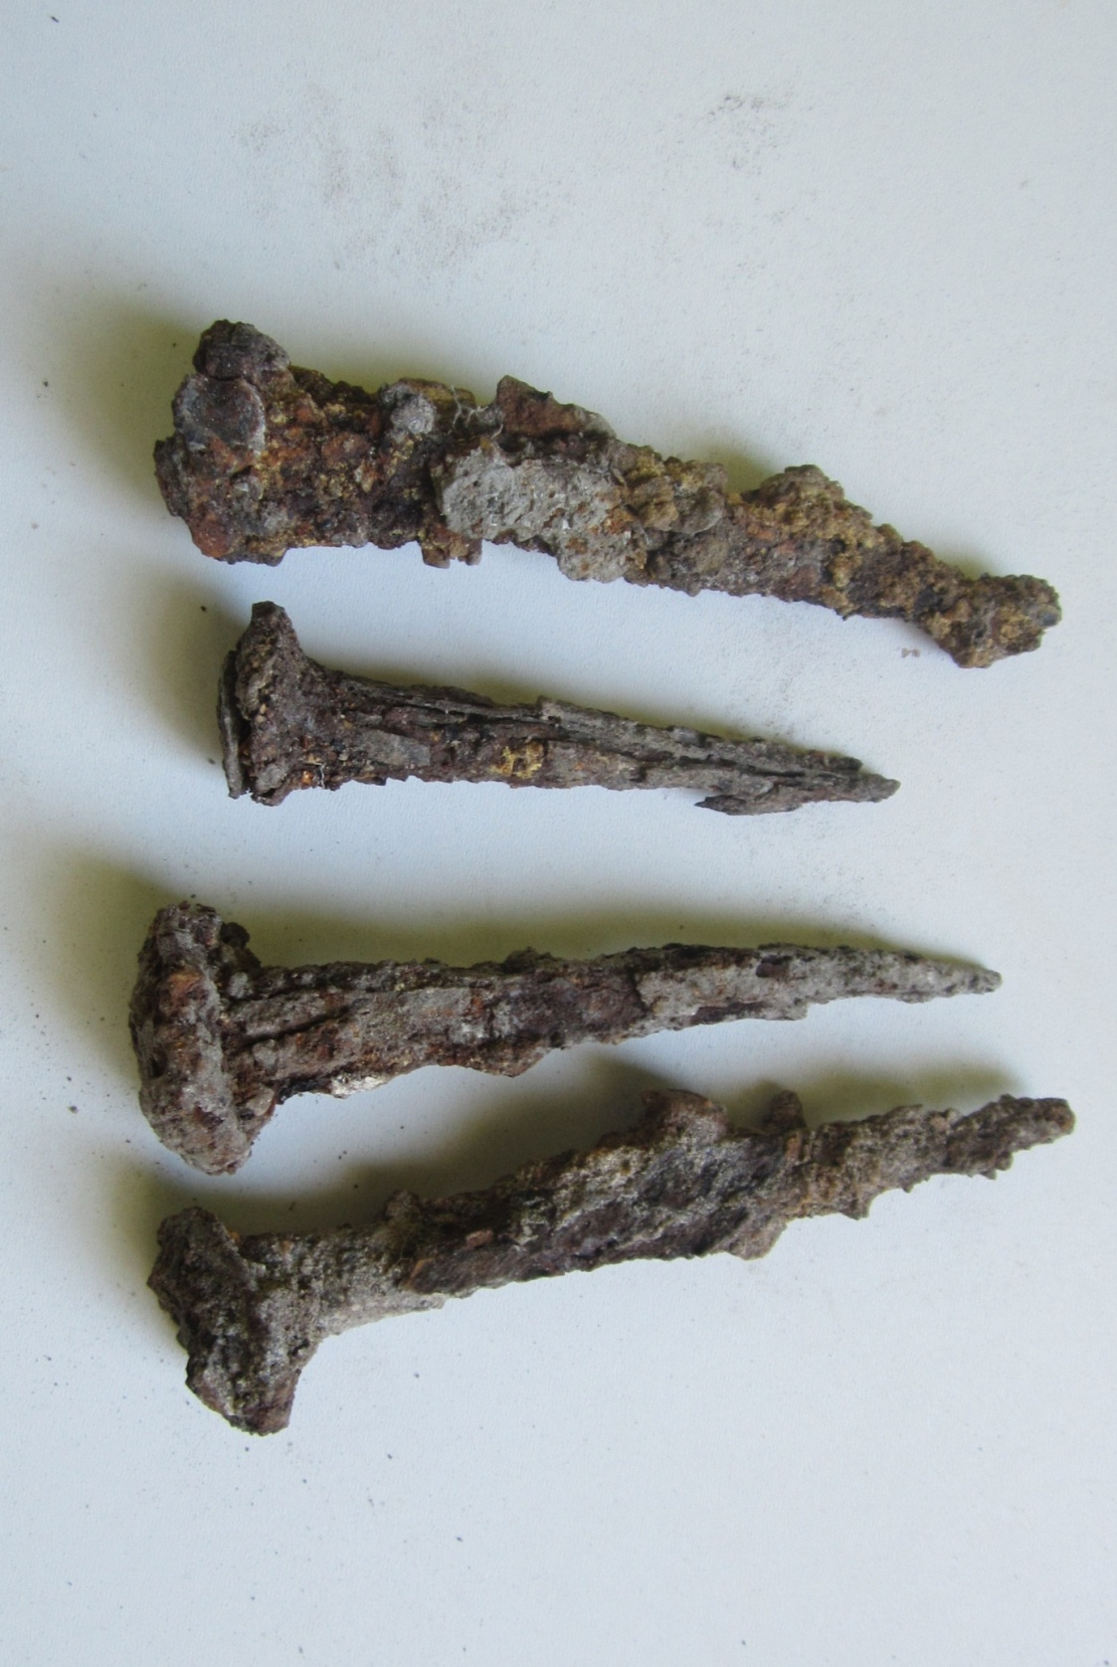
Figür 178: Yanık Tabakada Bulunan Çivi Örnekleri
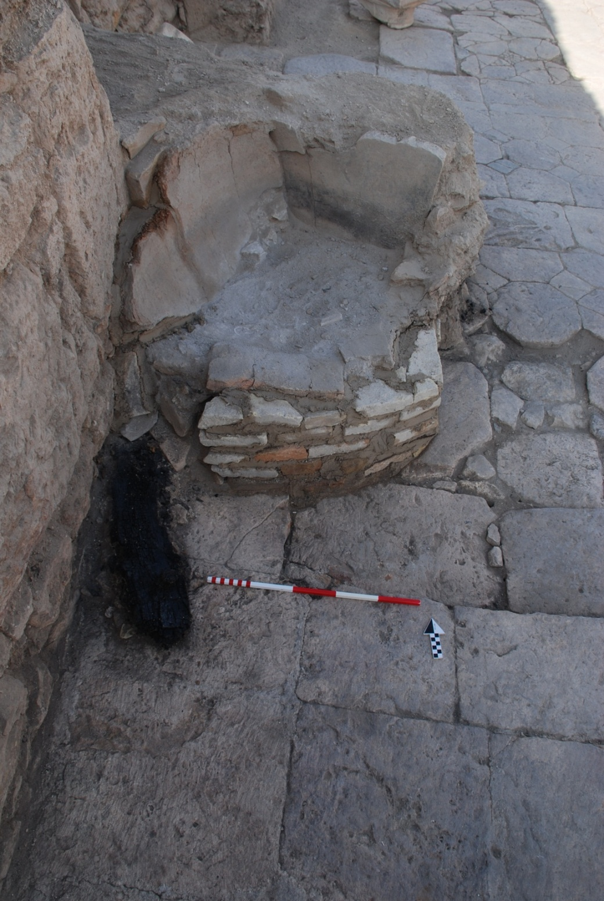
Figür 179: Portik Üzerindeki Ocak

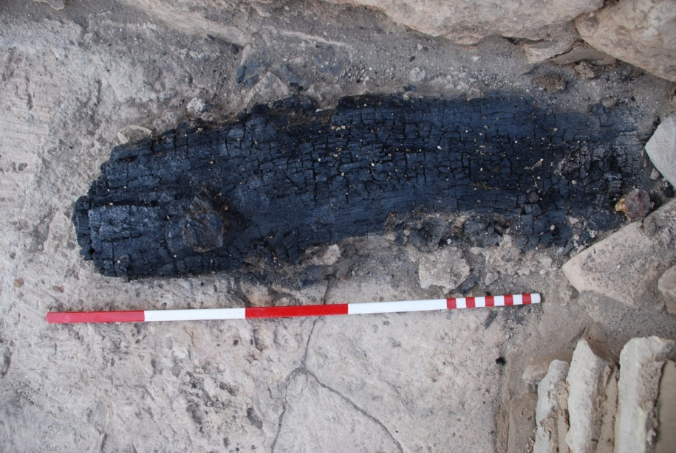
Figür 180: Yanık Ahşap Hatıl

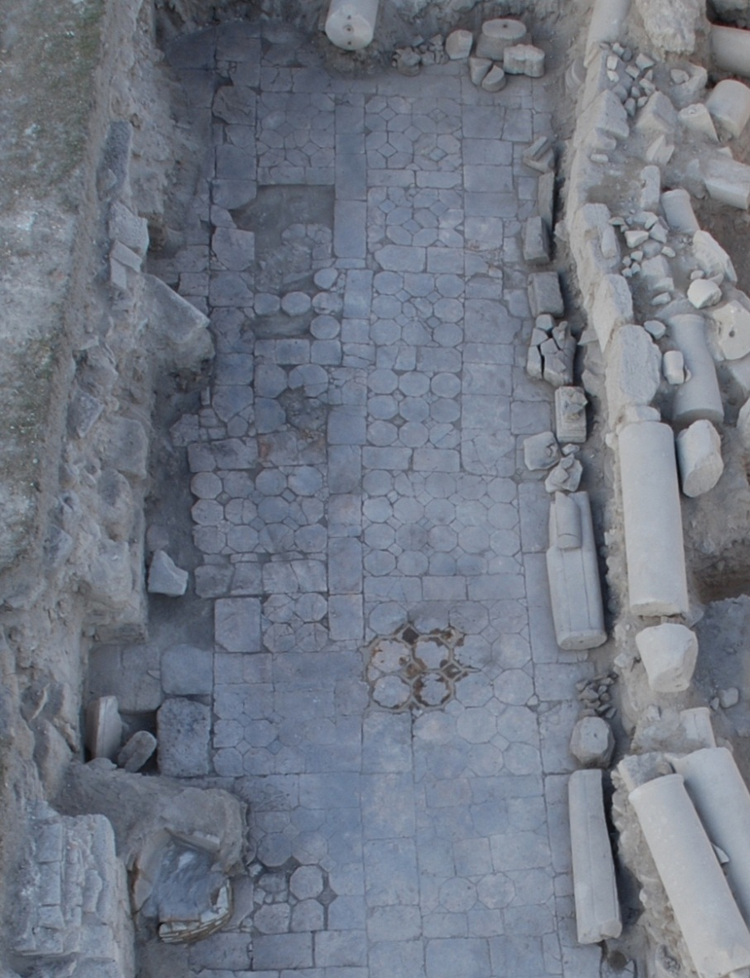
Figür 181: Portik Zeminindeki Opus Sectile Döşeme

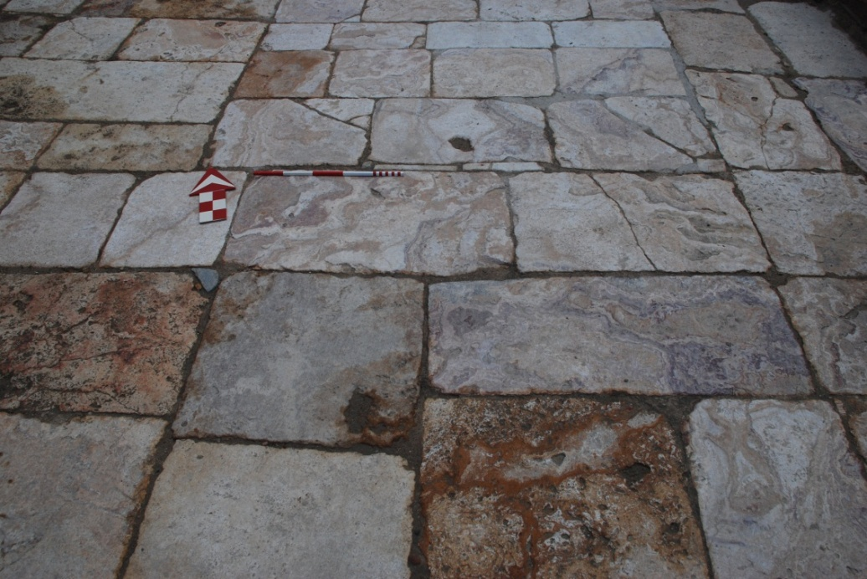
Figür 182: Dörtgen Zemin Döşemeleri

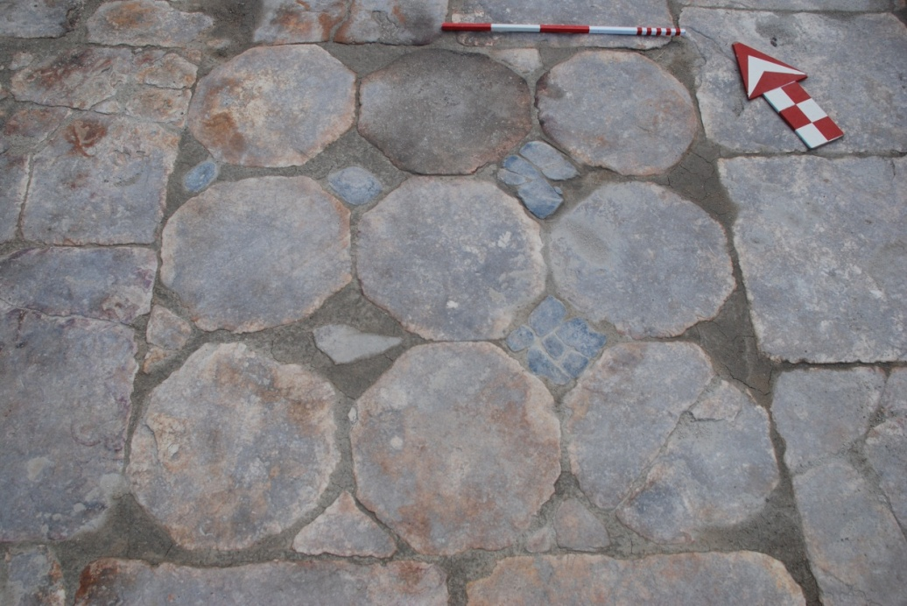
Figür 183: Sekizgen Zemin Döşemeleri

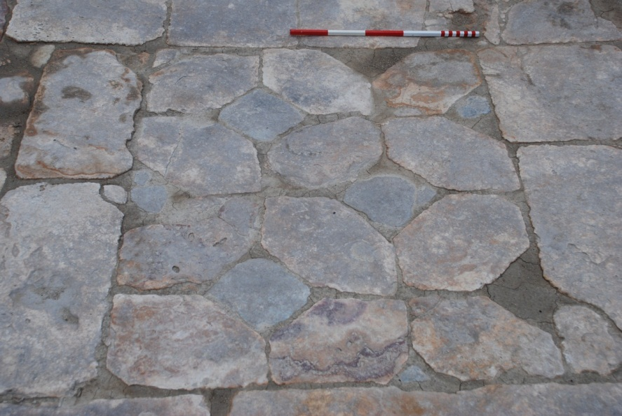
Figür 184: Geometrik Motifli Zemin Döşemesi
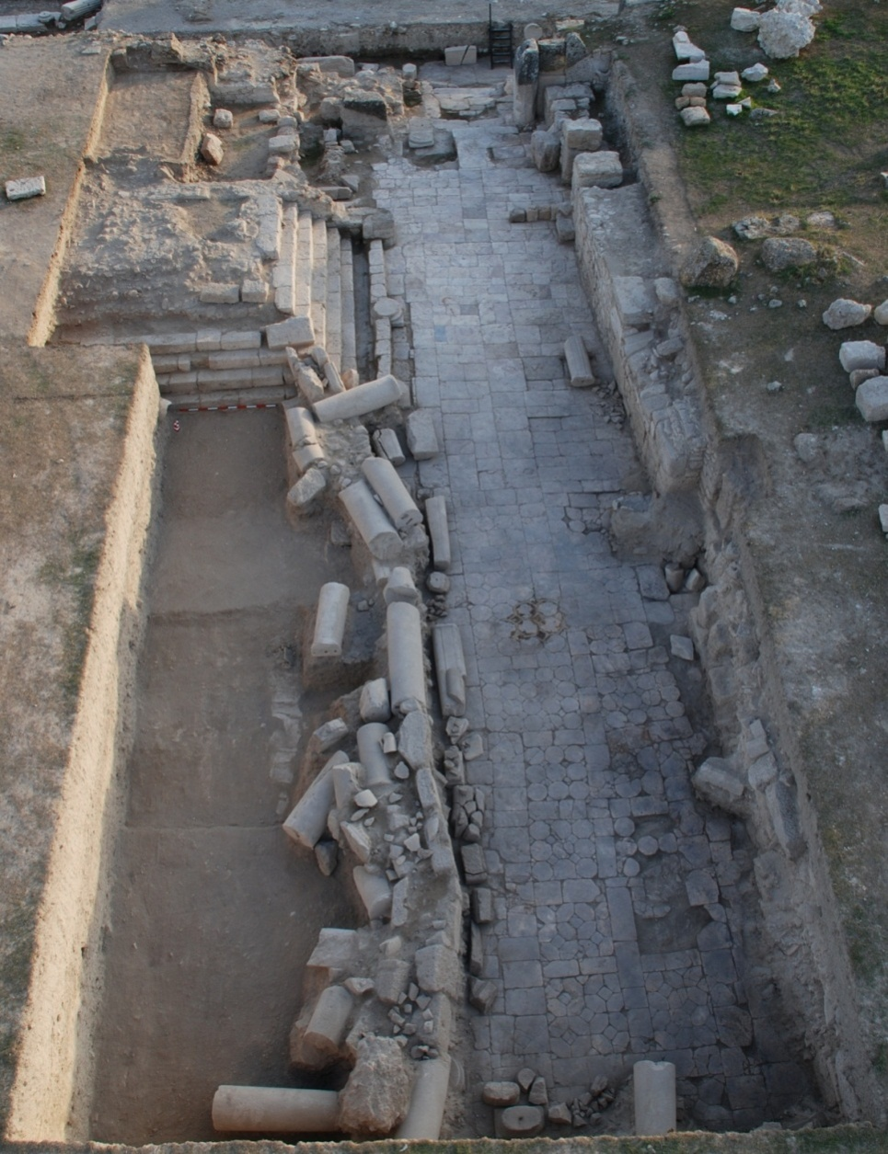
Figür 185: Kuzey-Güney Yönlü Portik Genel Görünüm
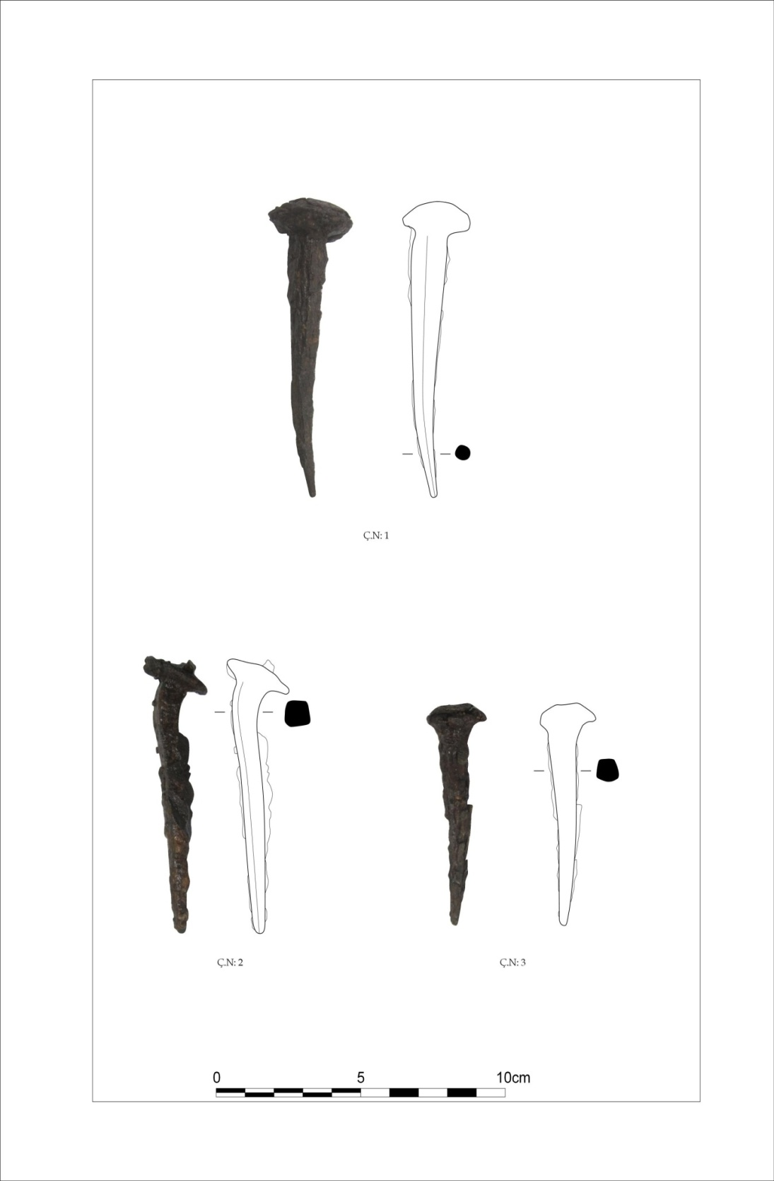
Figür 186: Yanık Tabakada Bulunan Metal Çivi Örnekleri
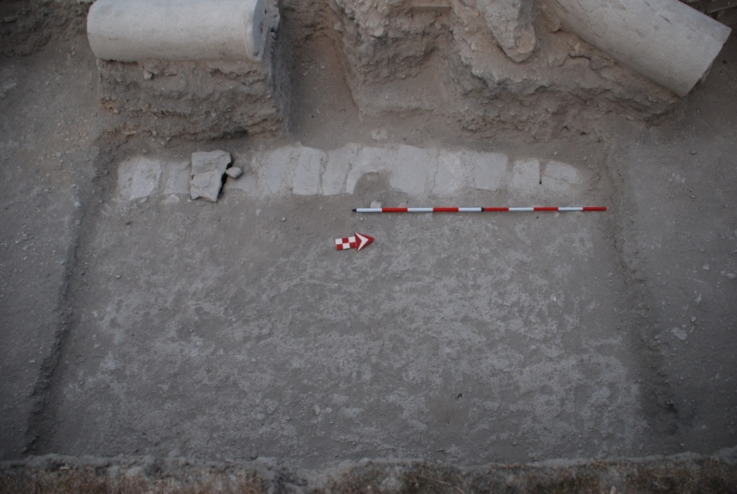
Figür 187: Portik Doğusundaki Kanalizasyon

Figür 188: Portik Sikke Grafiği

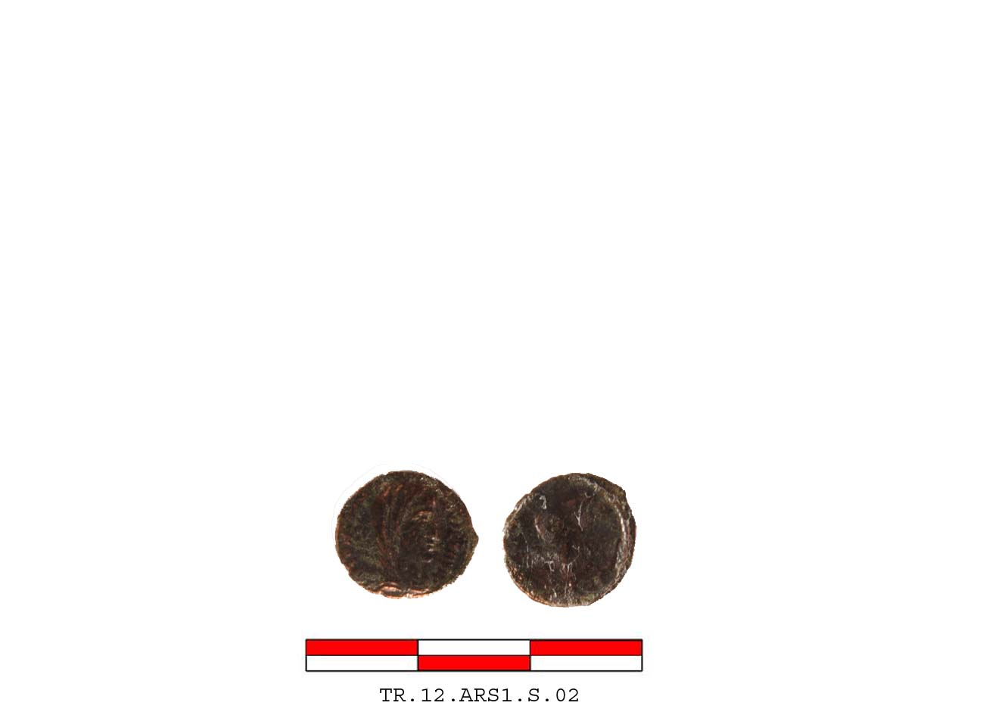
Figür 189: M.S.4. yy.’ın 2. Çeyreği

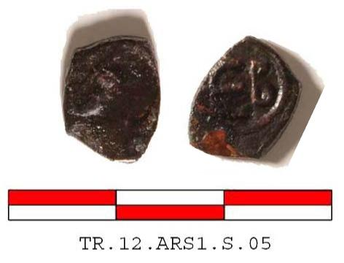
Figür 190: M.S.6.yy.’ın 3.Çeyreği
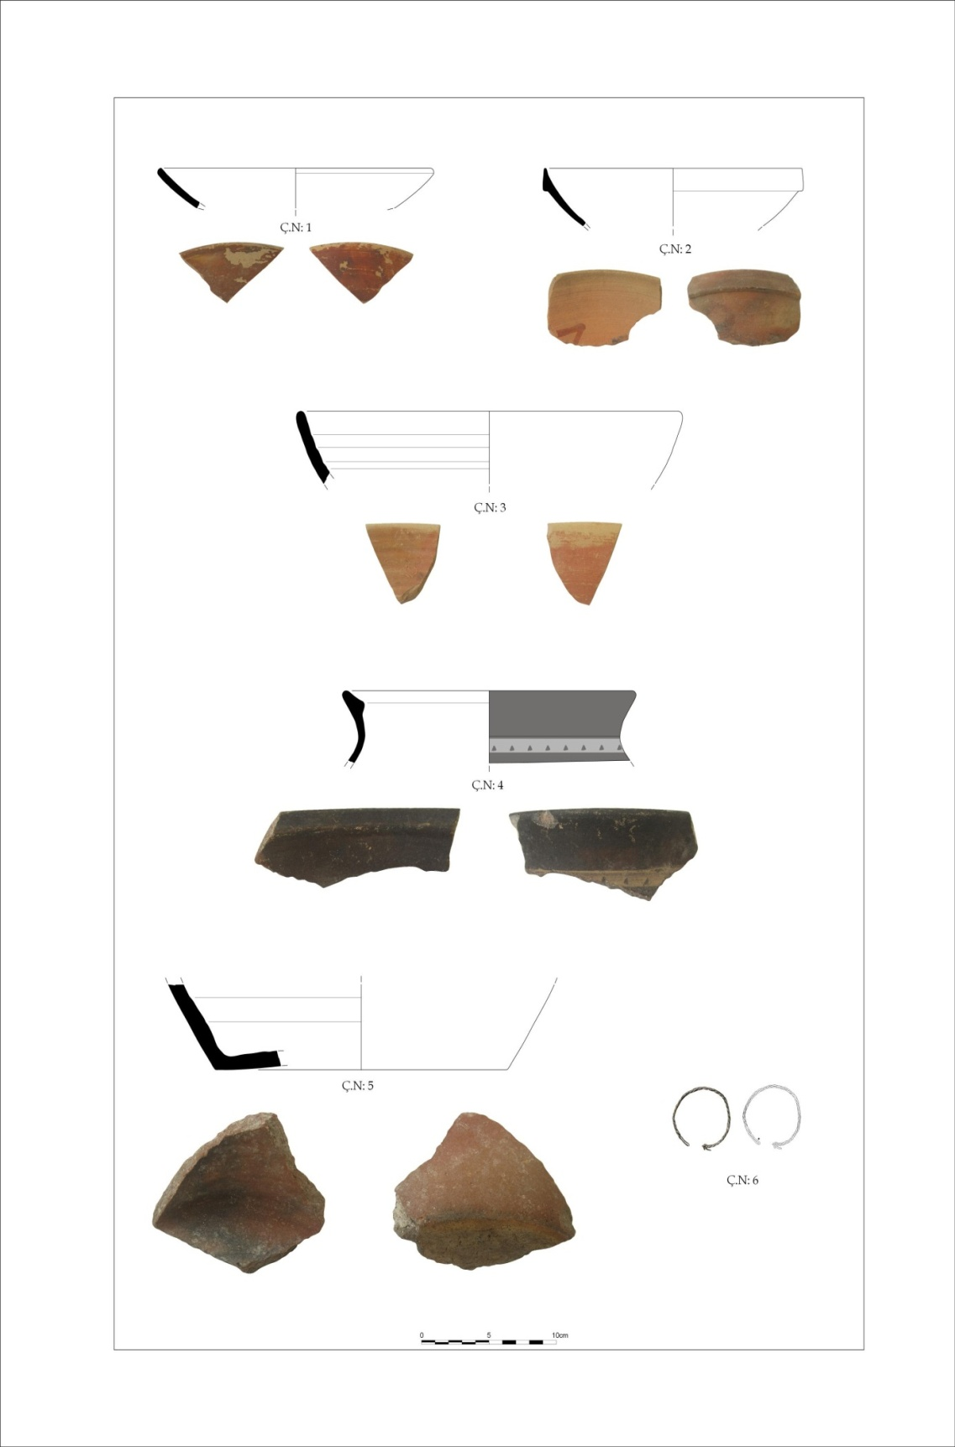
Figür 191: Kuzey-Güney Yönlü Portikte Bulunan Seramik Örnekleri
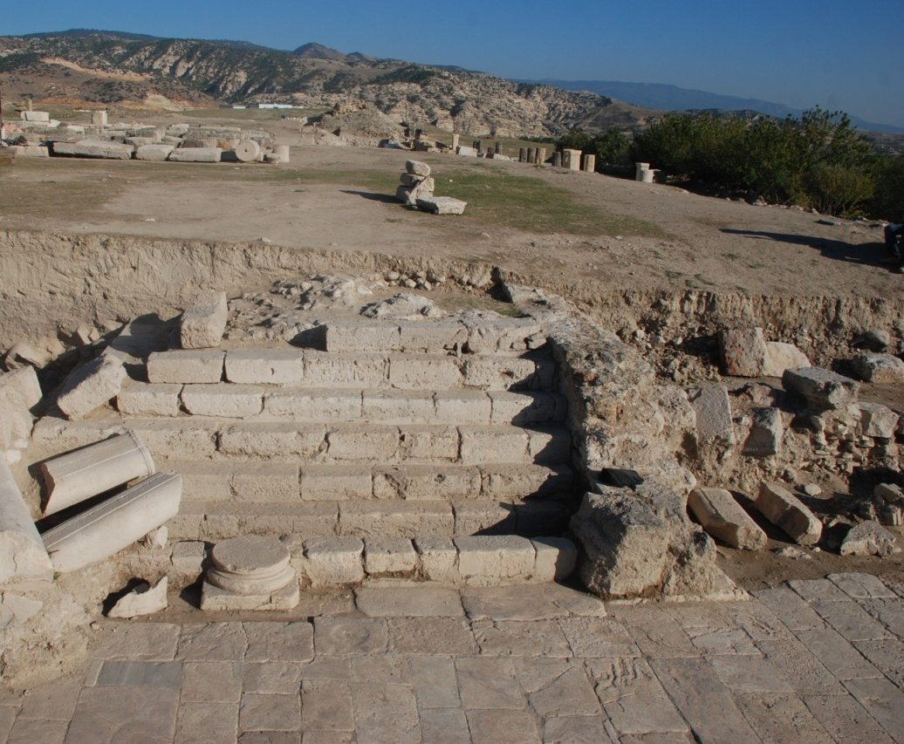
Figür 192: Oturma Basamaklı Alan
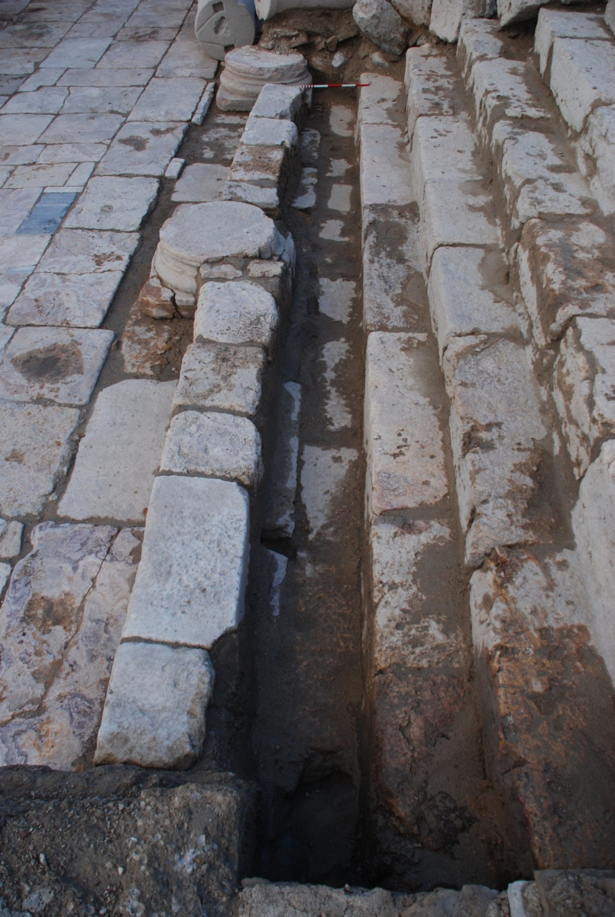
Figür 193: Basamakların önündeki kanal
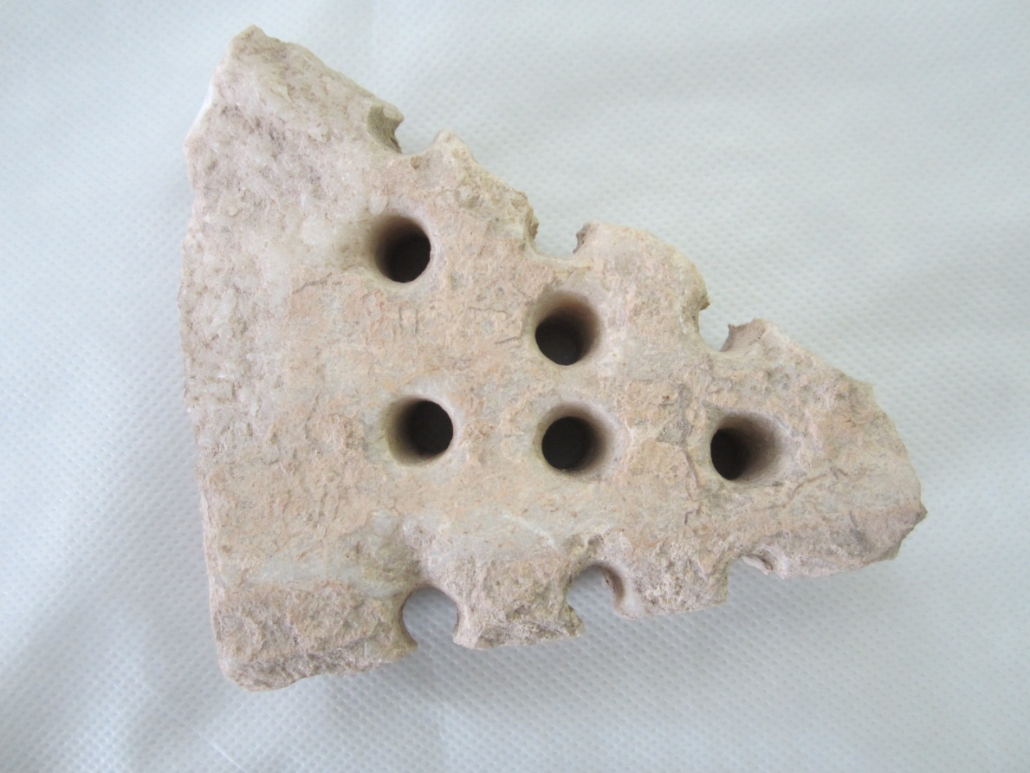
Figür 194: Mermer Mazgal Parçası

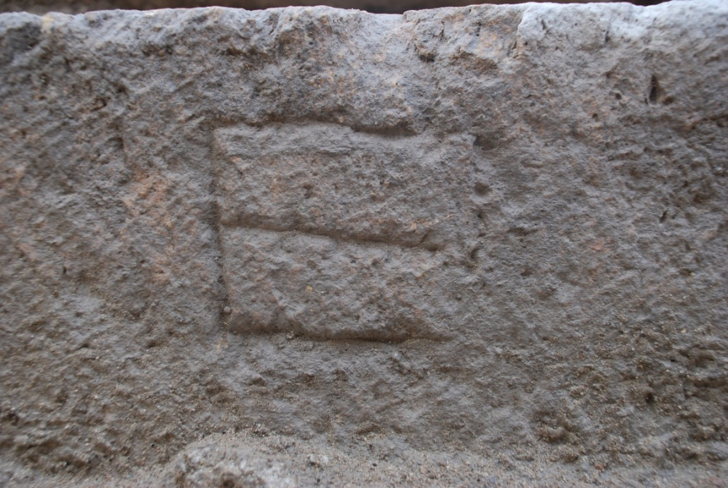
Figür 195: Basamak Blokları Üzerindeki Harf Detayı

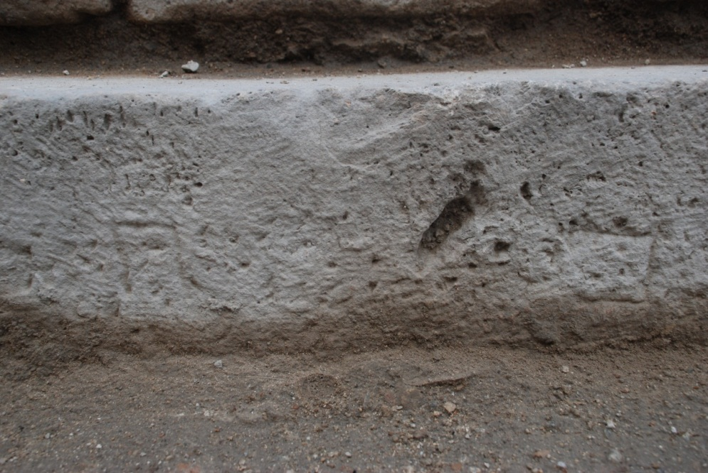
Figür 196: Basamak Blokları Üzerindeki Harf Detayı

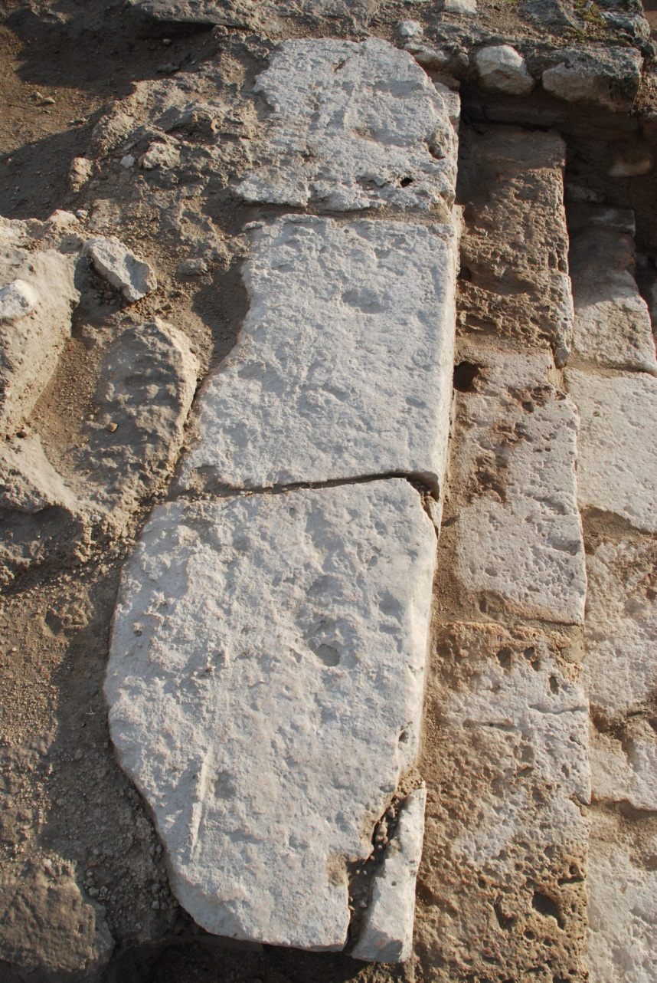
Figür 197: Tahrip Olmuş Blokların Oturma İzi

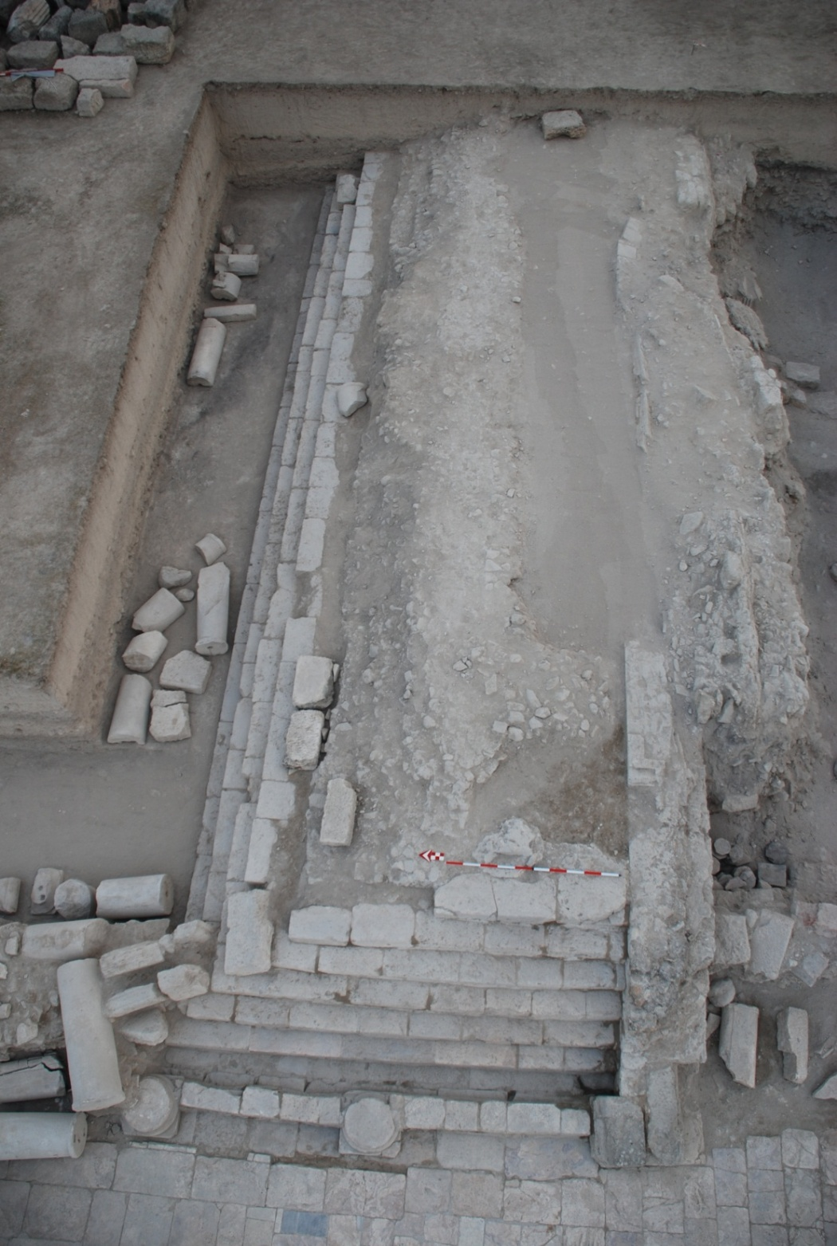
Figür 198: Oturma Basamakların Havadan Görünümü

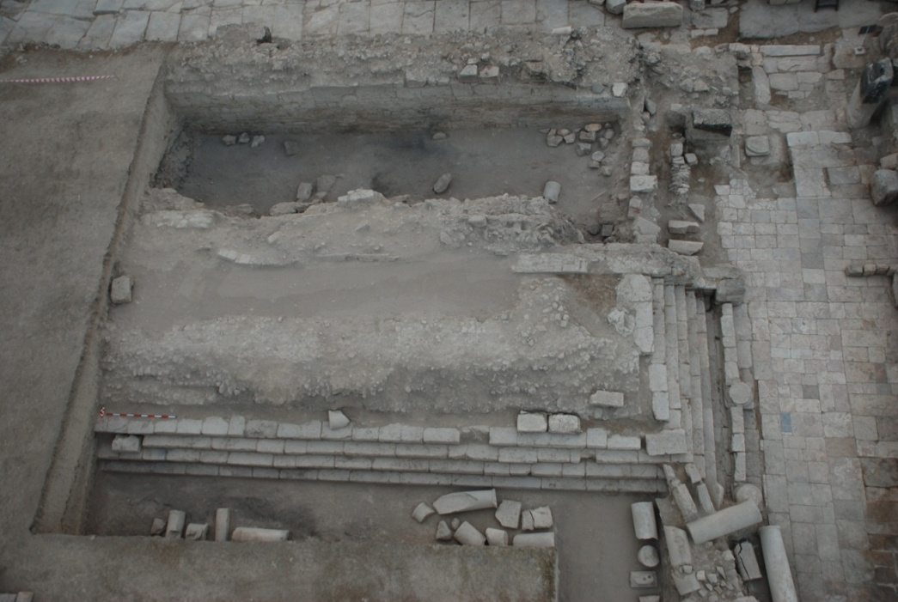
Figür 199: Oturma Basamakların Kuzeyden Görünümü

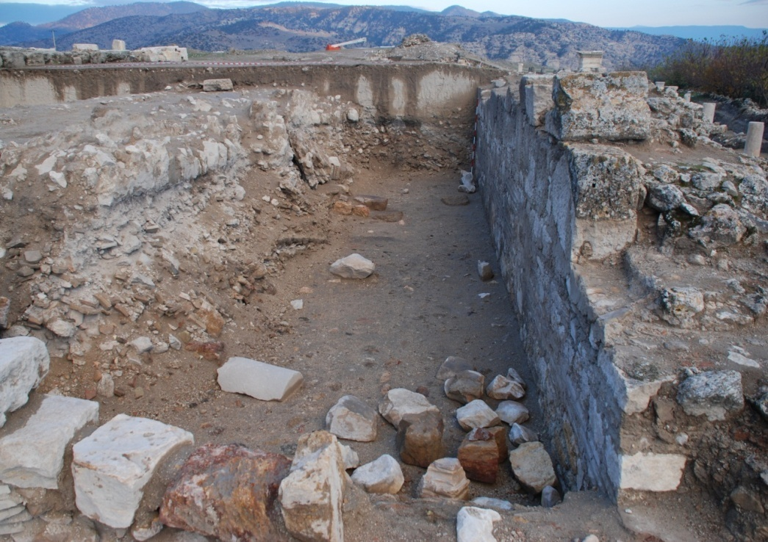
Figür 200: Bizans Dönemi Sur Duvarı Kuzeyi

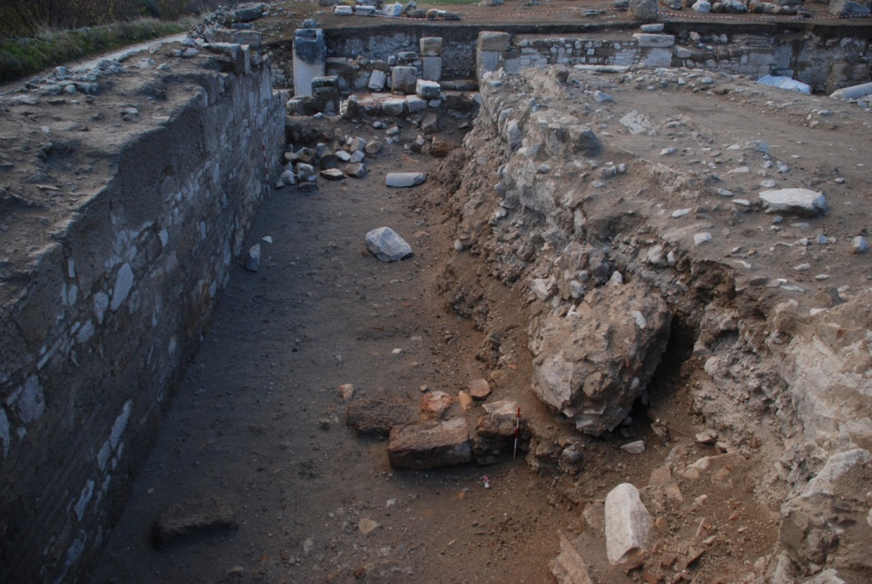
Figür 201: Bizans Dönemi Sur Duvarı Kuzeyi

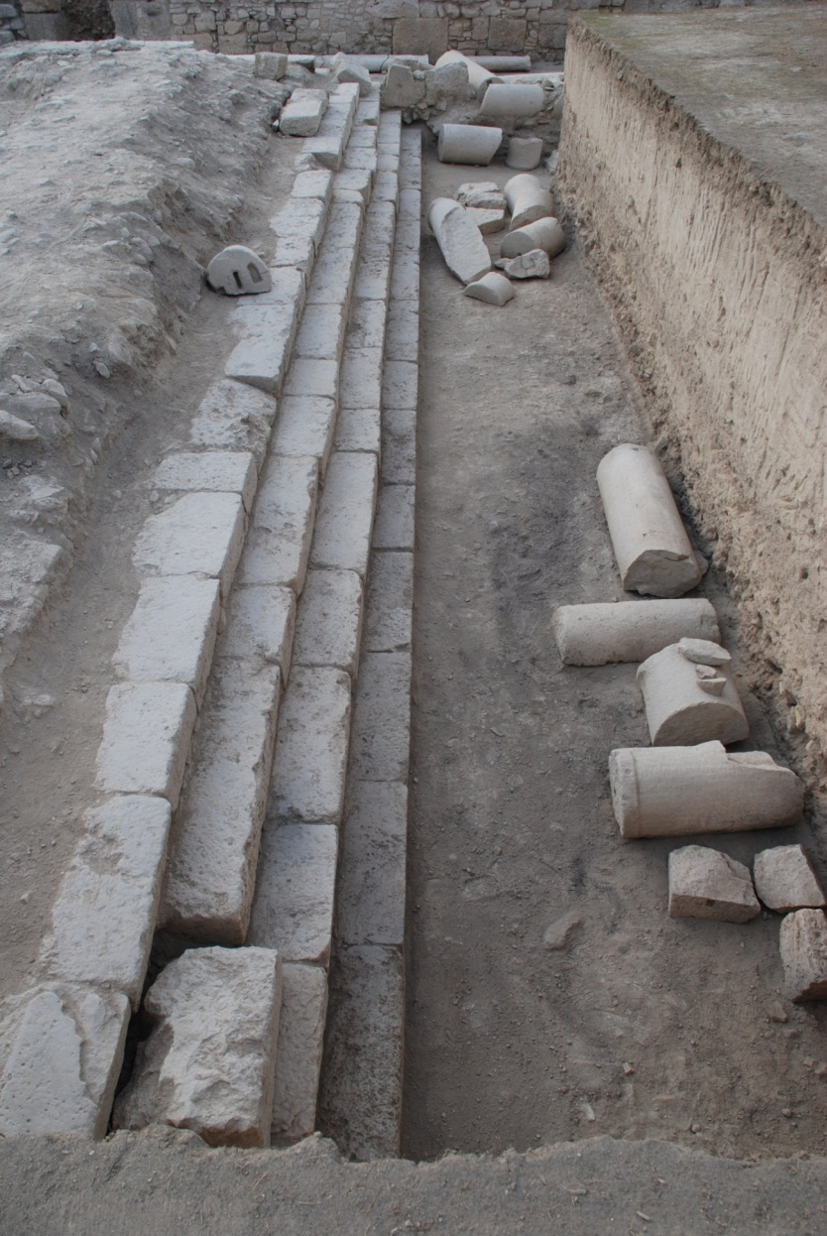
Figür 202: Oturma Basamaklarının Kuzeyi

Figür 203: Portik Oturma Basamakları Sikke Grafiği

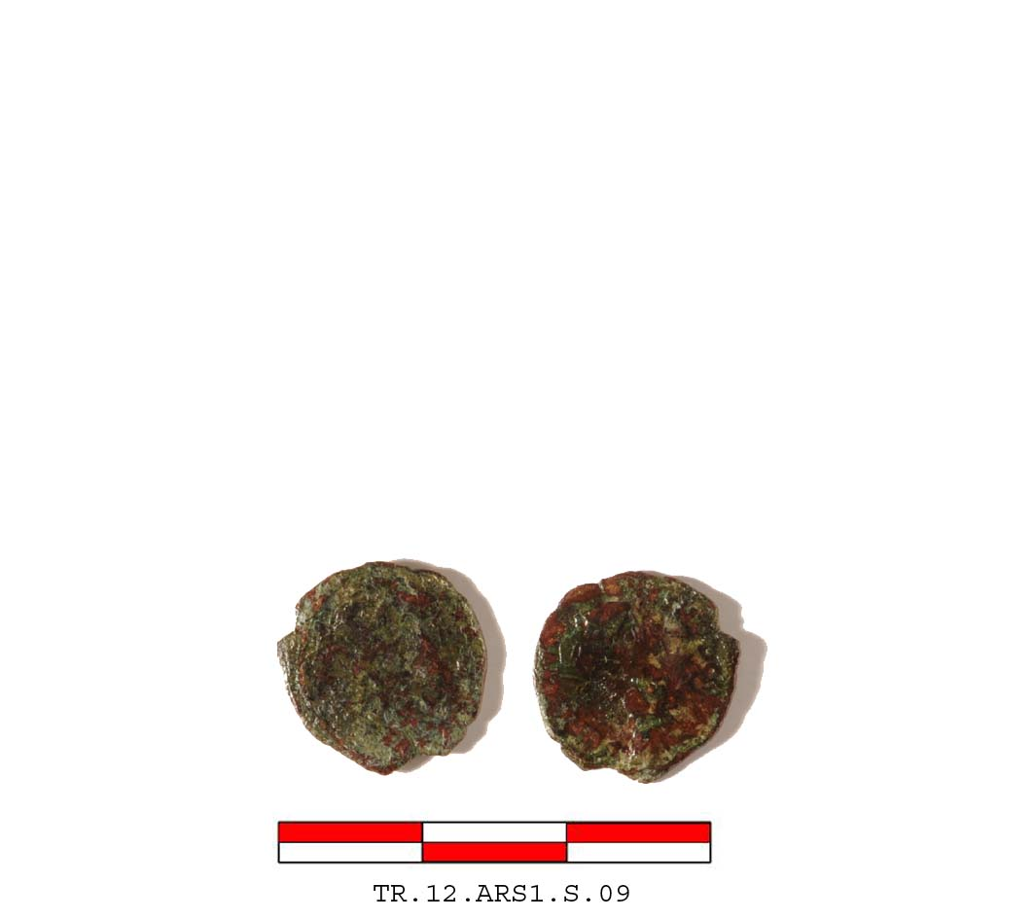
Figür 204: M.S.4. yy. ın 2. – 3. çeyreğine ait bronz sikke

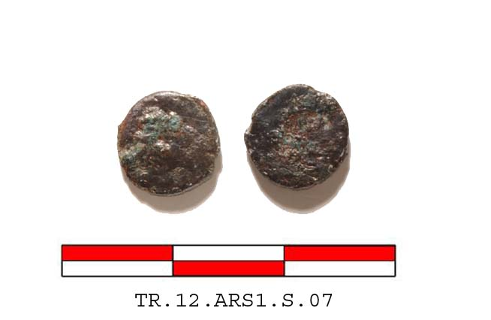
Figür 205: M.S. 5. yy. a ait bronz sikke

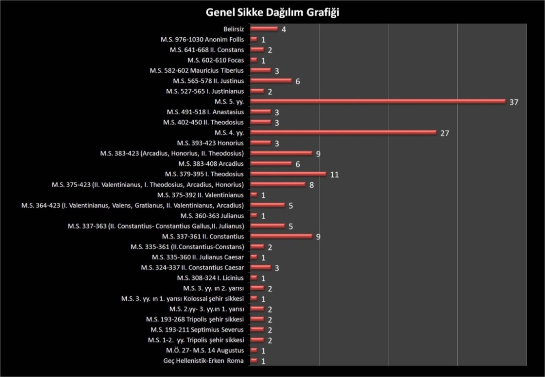
Figür 206: 2012 Kazı Çalışmaları Genel Sikke Grafiği

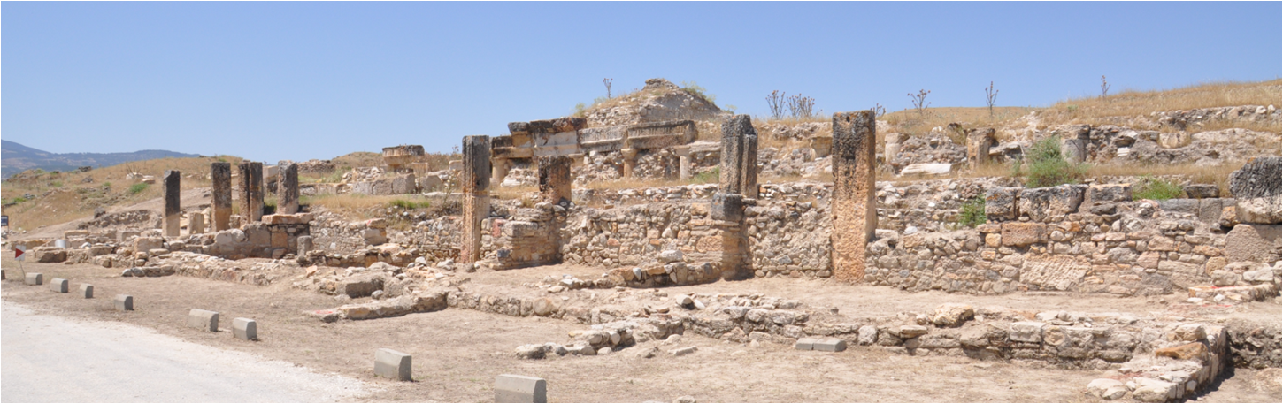
Figür 207: Restorasyon Öncesi

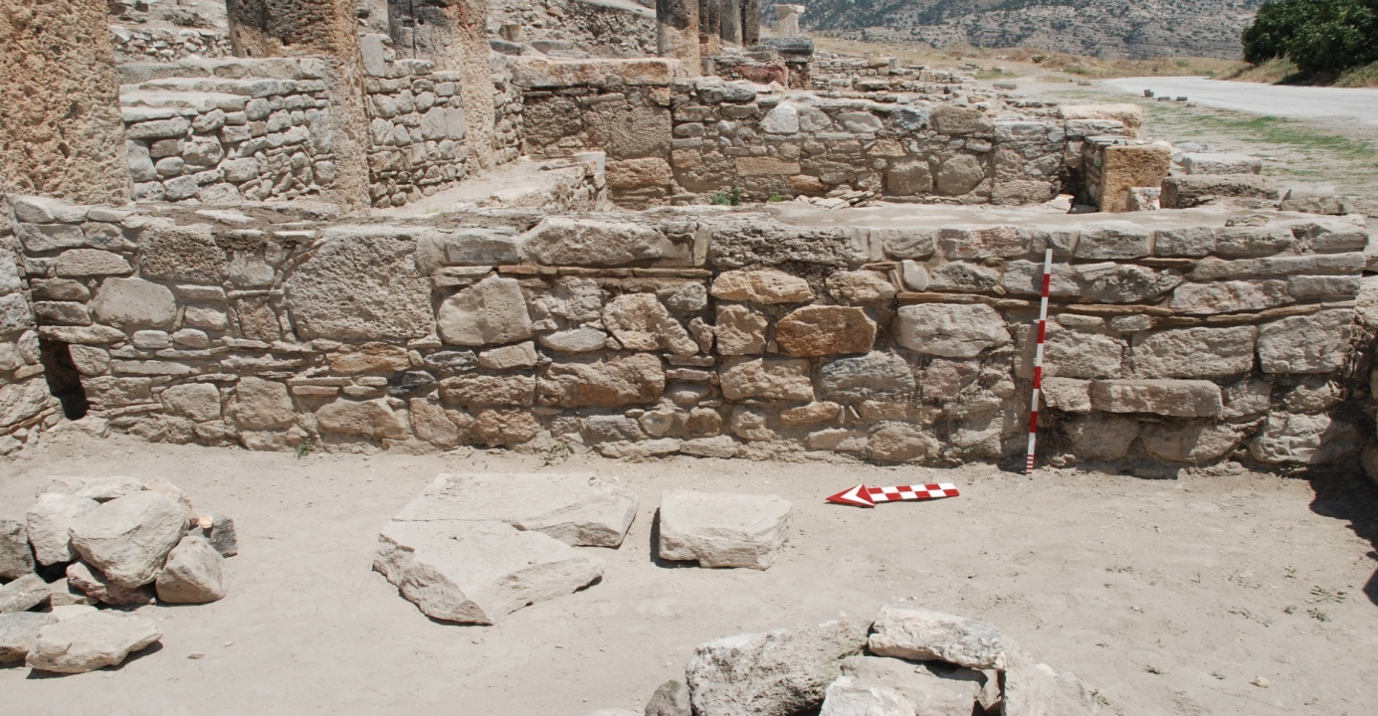
Figür 208: Konservasyon Çalışmalarında Örülen Tuğla Sıra
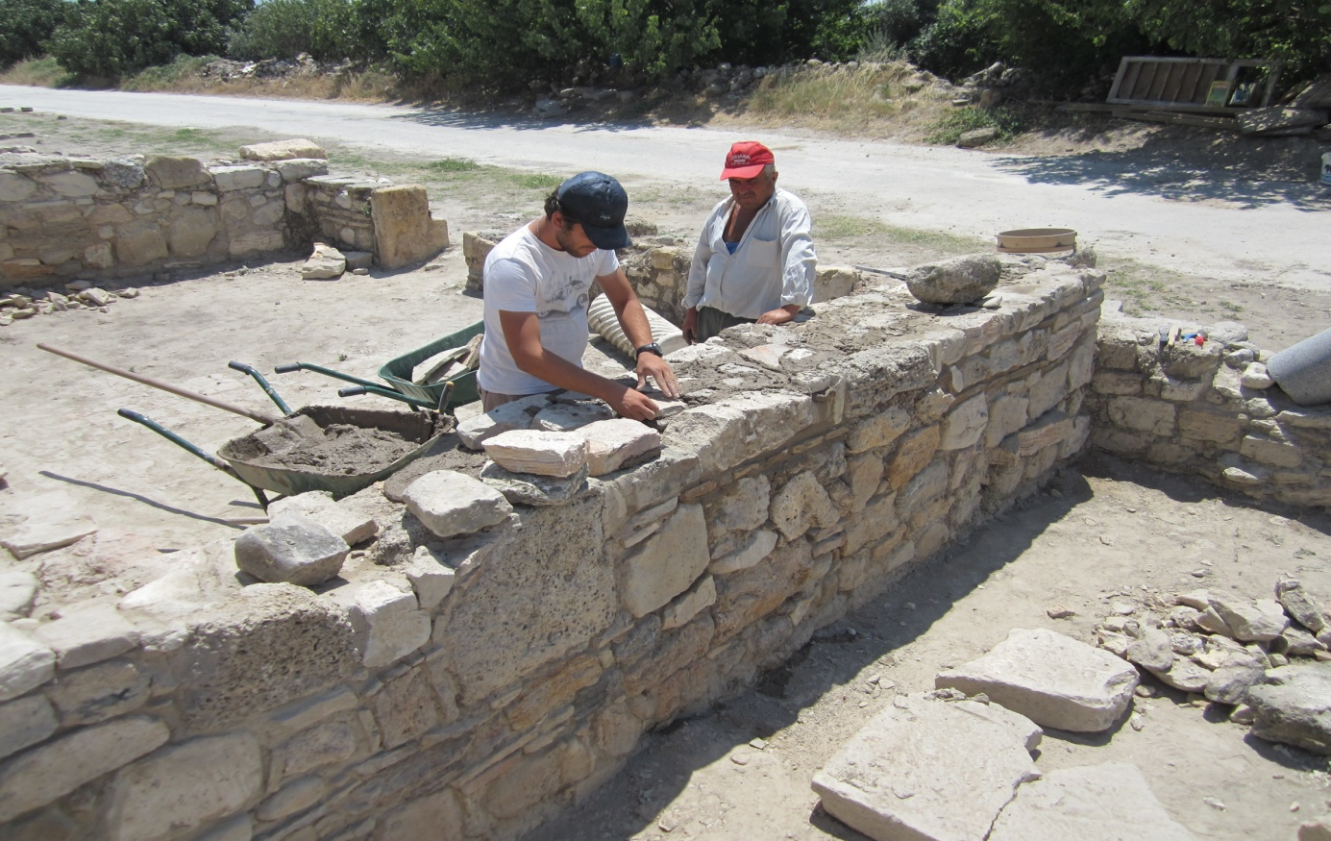
Figür 209: Konservasyon Çalışmaları

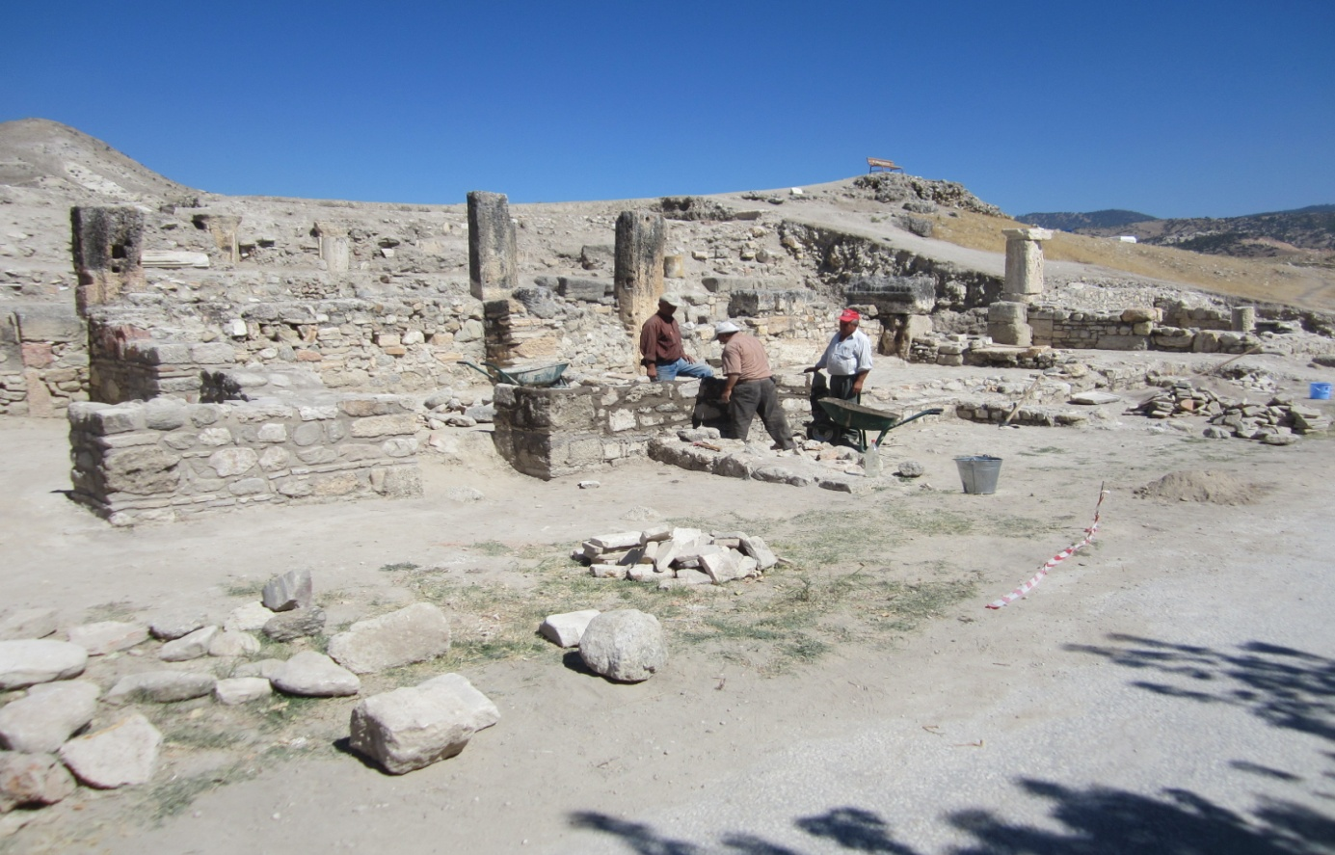
Figür 210: Koruma ve Onarım Çalışmaları
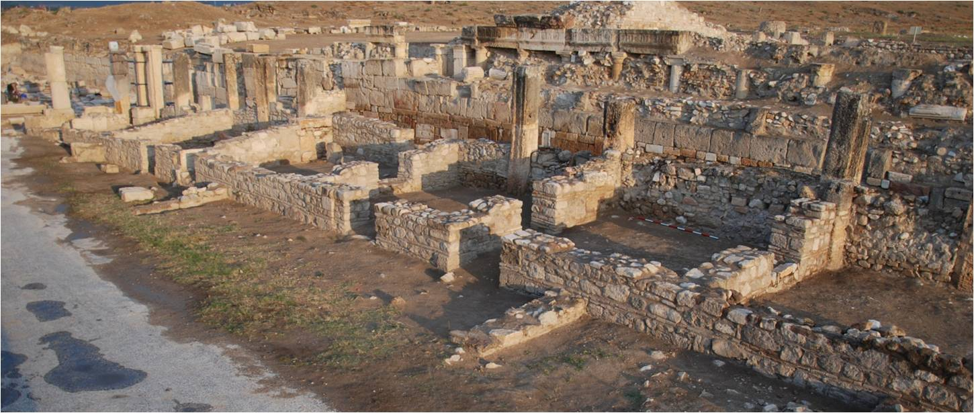
Figür 211: Restorasyon Sonrası Mekanlar

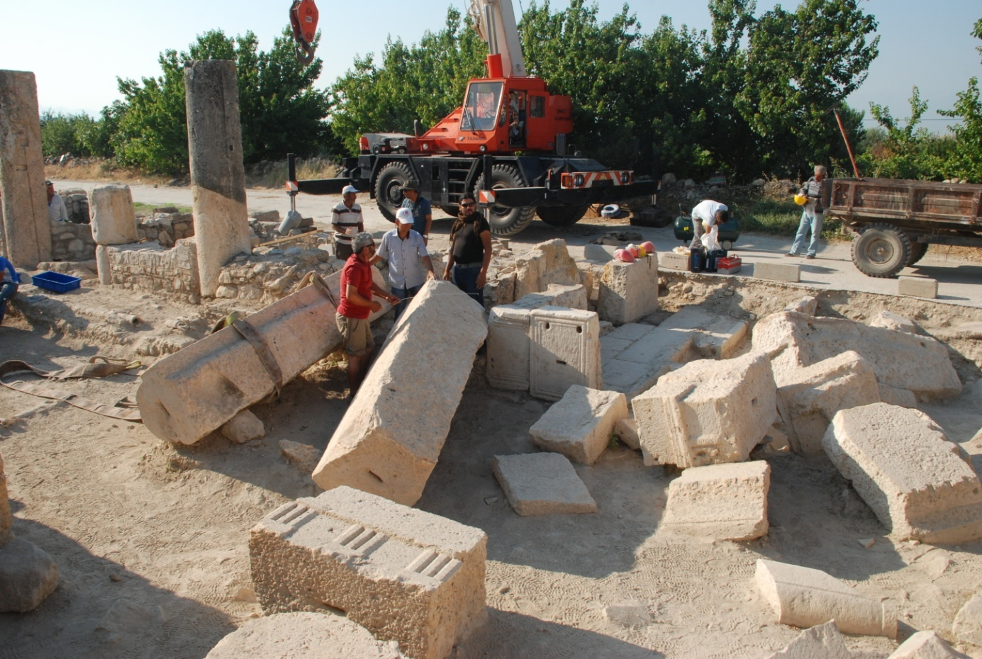
Figür 212: Restorasyon Öncesi Orpheus Çeşmesi Genel Görünüm

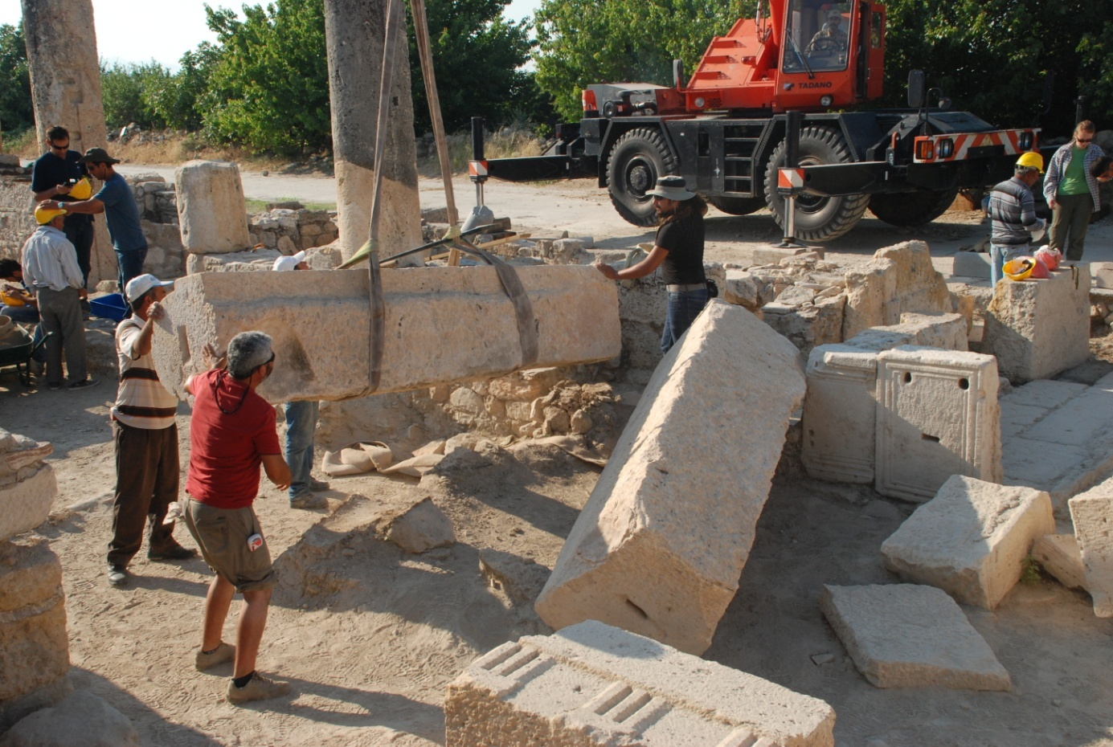
Figür 213: Sütunların Kaldırılması
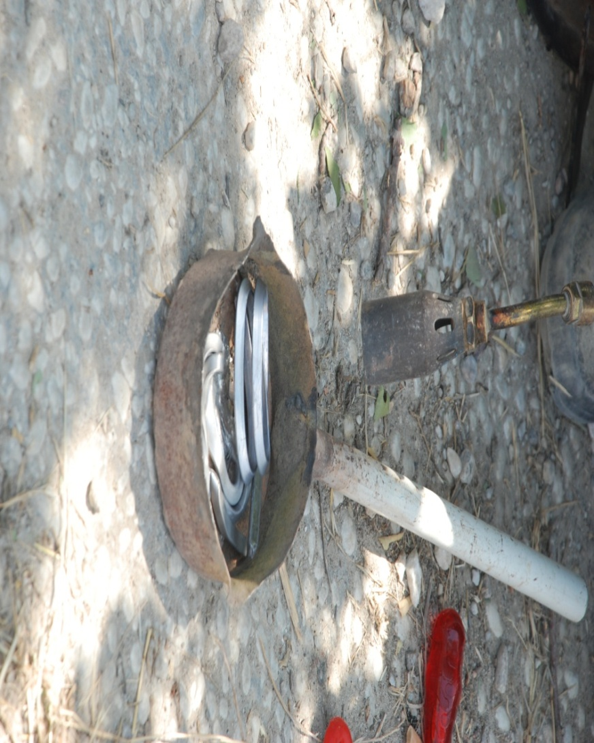
Figür 214 A: Kurşun Eritilerek Hazırlanması

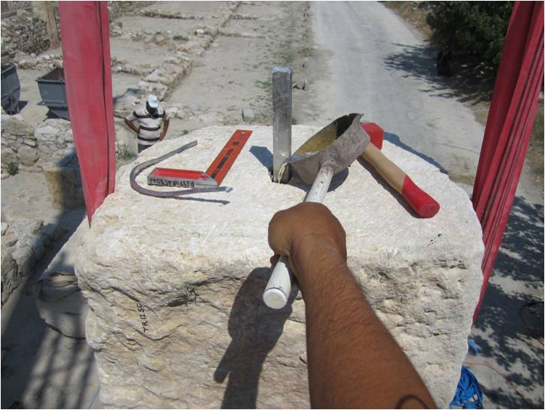
Figür 214 B: Krom- Çeliklerin Kurşun İle Sütuna Tutturulması

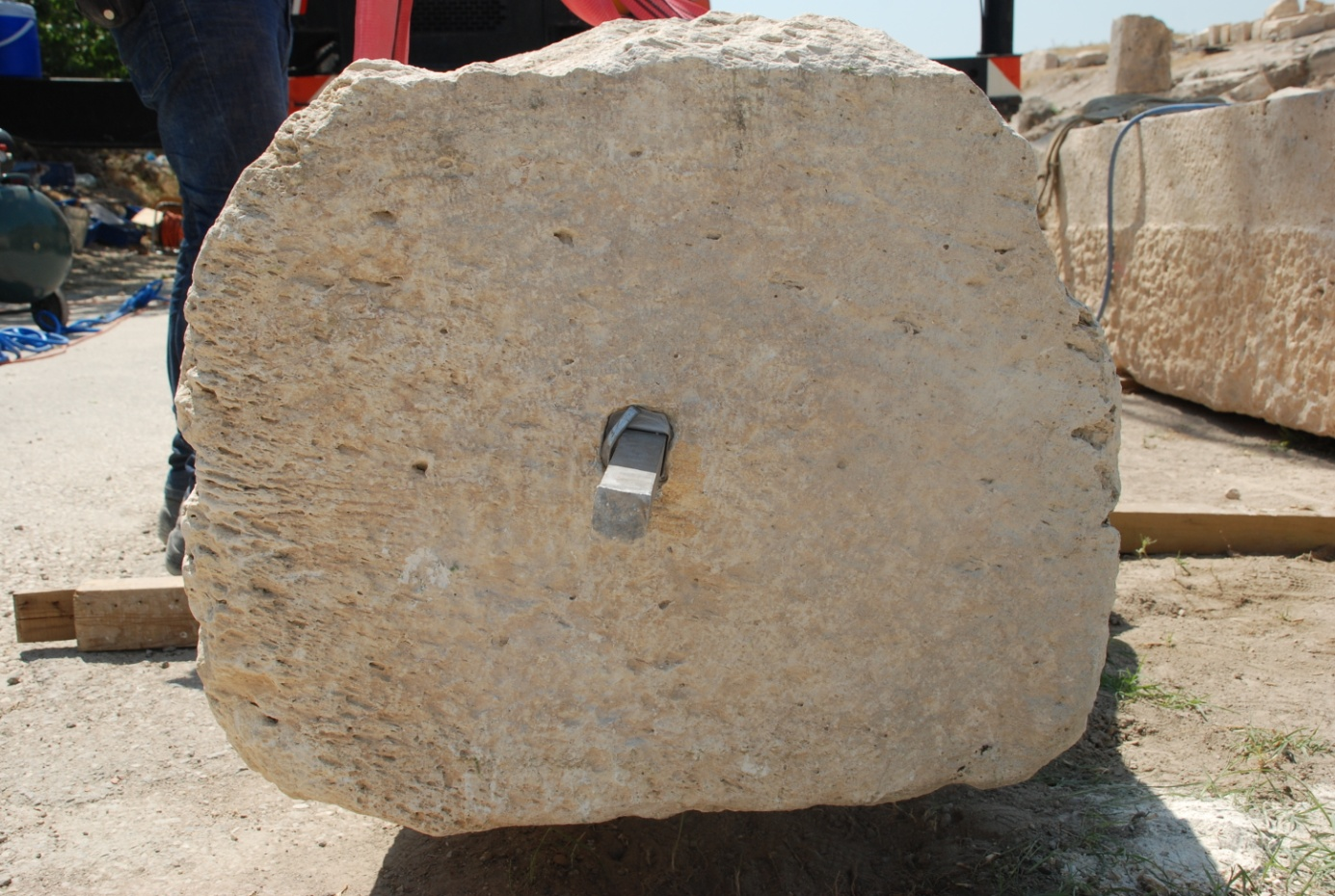
Figür 214 C: Kurşun Eriterek Tutturulan Krom-Çelik

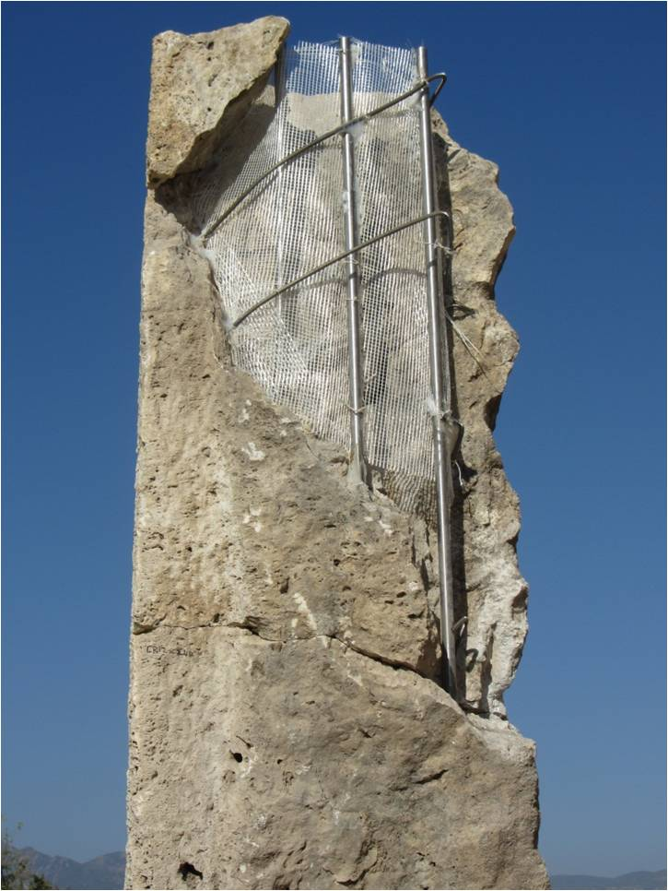
Figür 215 A: Sütun Tamamlama

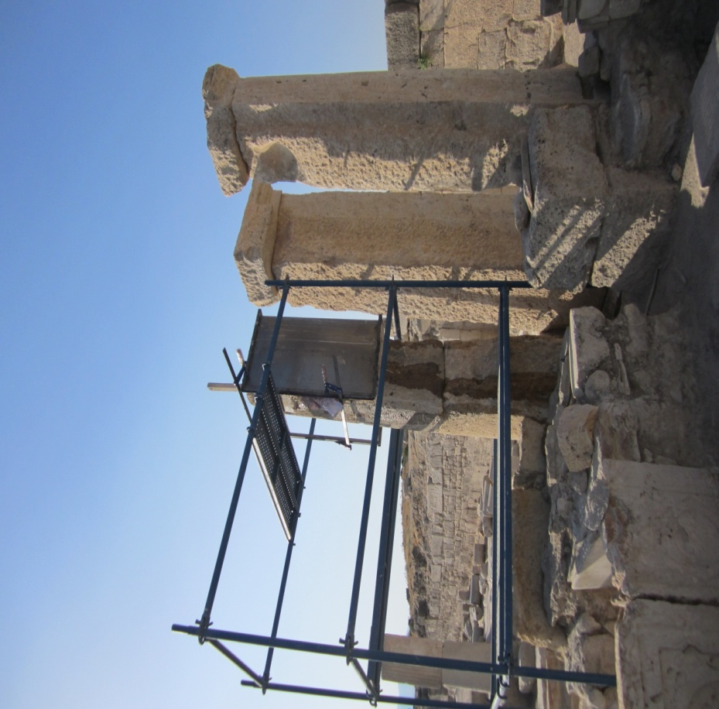

Figür 215 B: Sütun Tamamlama ‘Kalıp’
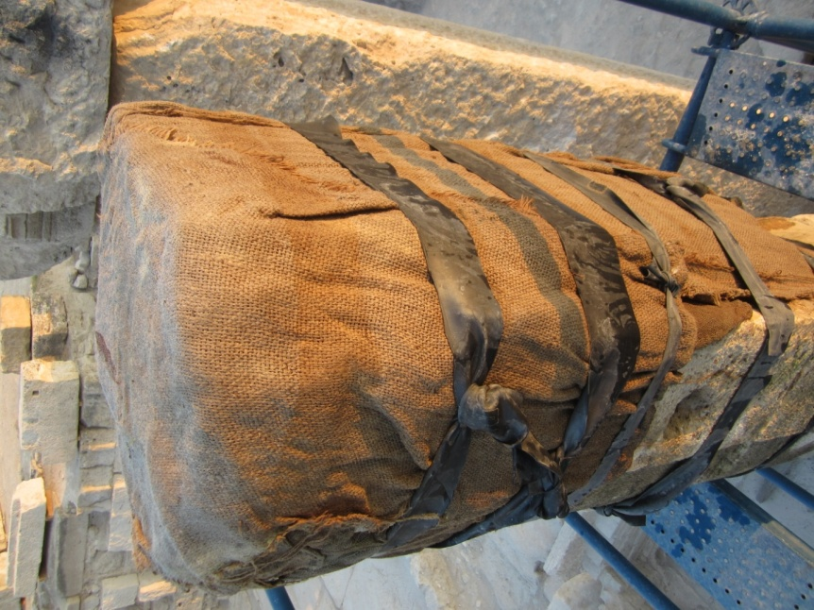
Figür 215 C: Tamamlama Yapılan Sütunun Nemli Tutulması
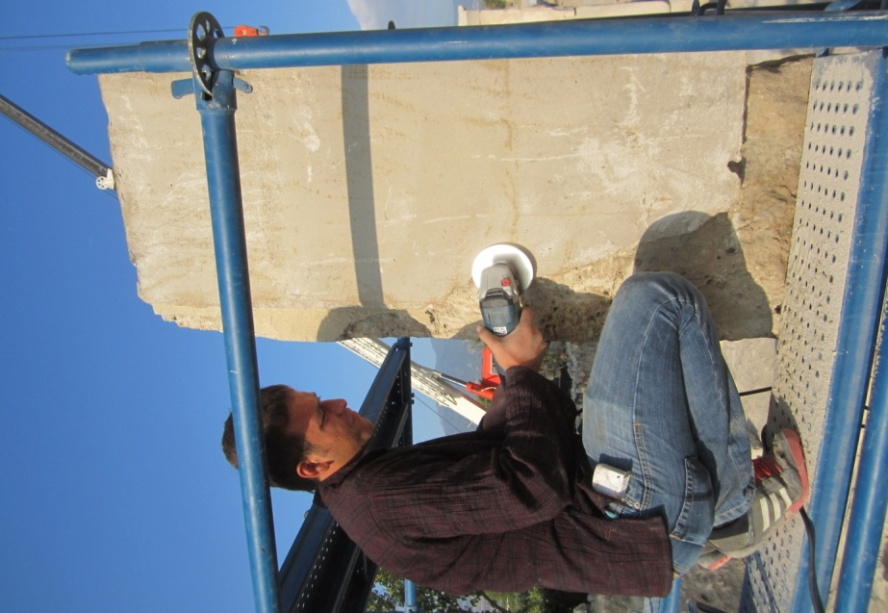
Figür 215 D: Tamamlama Yapılan Sütunun Tıraşlanması

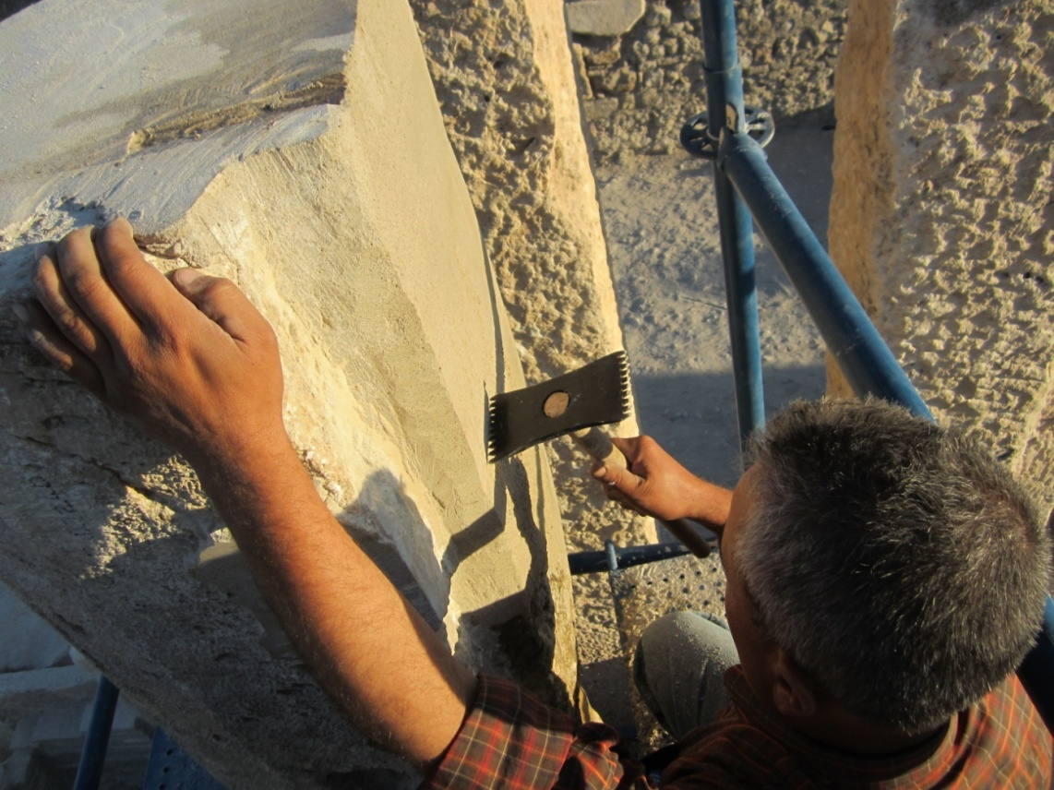
Figür 215 E: Tamamlanan Sütunun Taraklanması

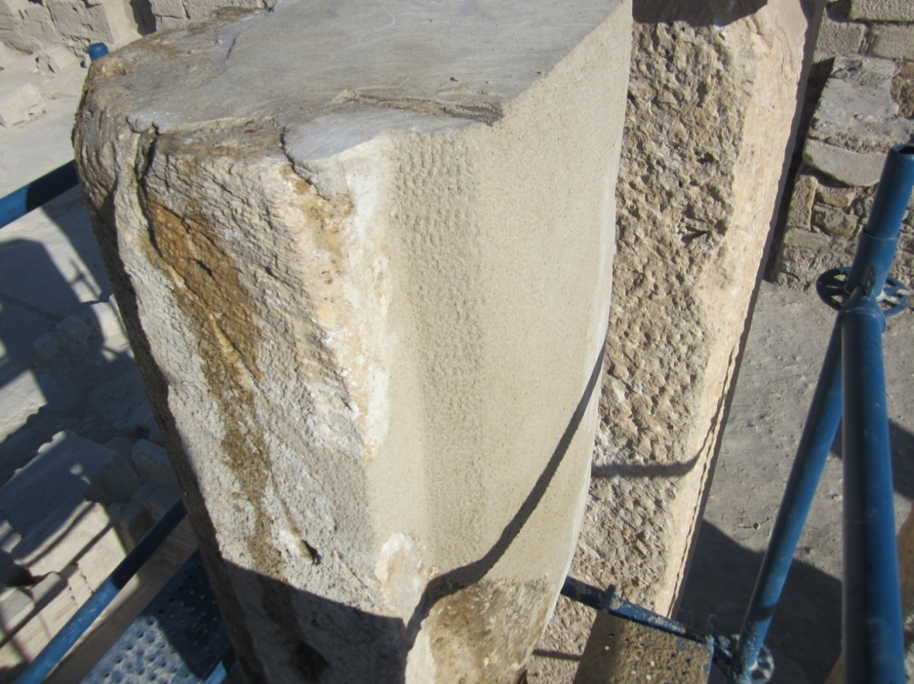
Figür 215 F: Tamam Sütunun Son Hali

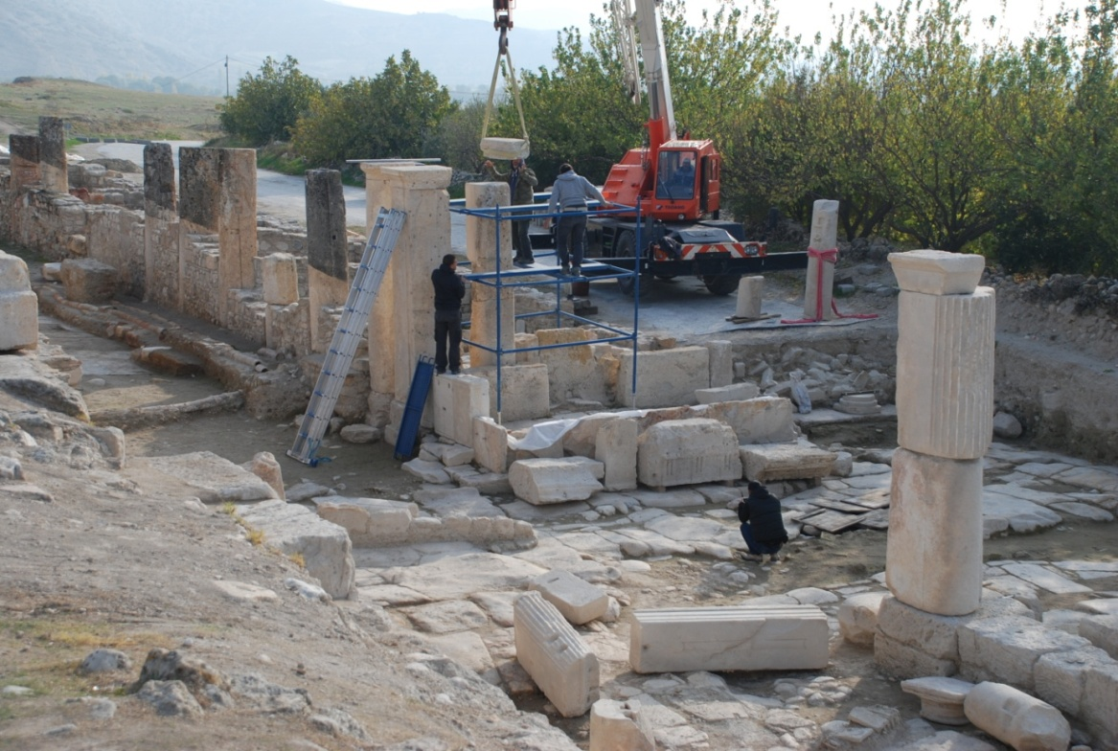
Figür 216 A: Sütunlara Ait Başlıkların Konulması

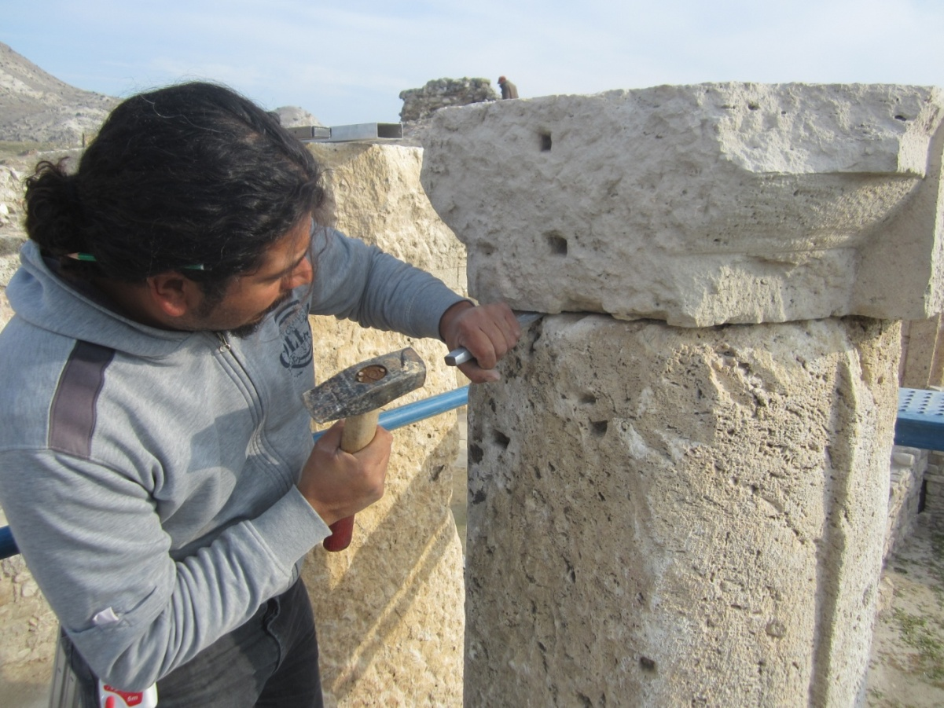
Figür 216 B: Sütun Başlığın Kurşun İle Sabitlenmesi
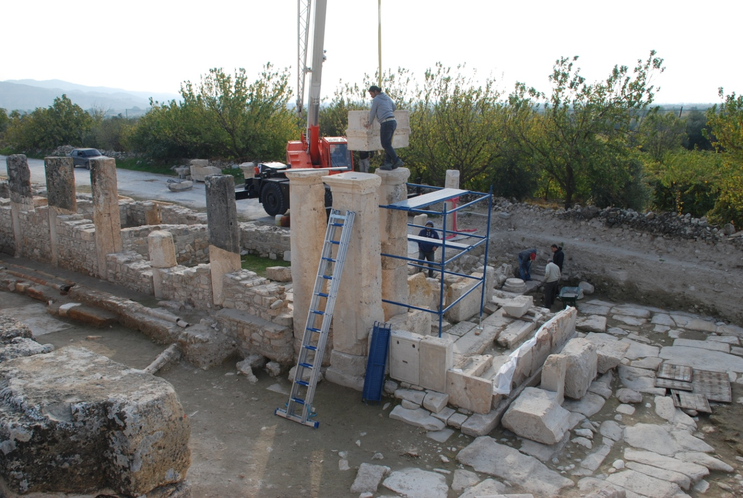
Figür 217 A: Arşitravların Yerine Konması
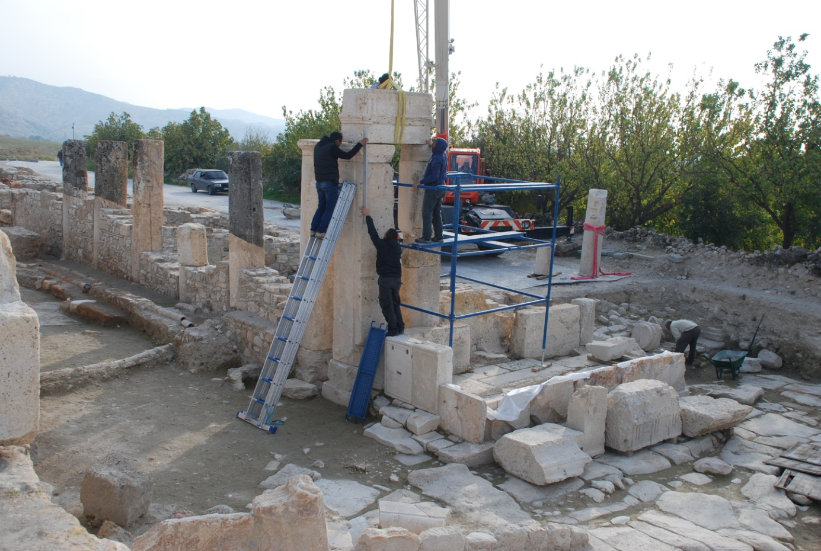
Figür 217 B: Arşitravların Terazilenmesi

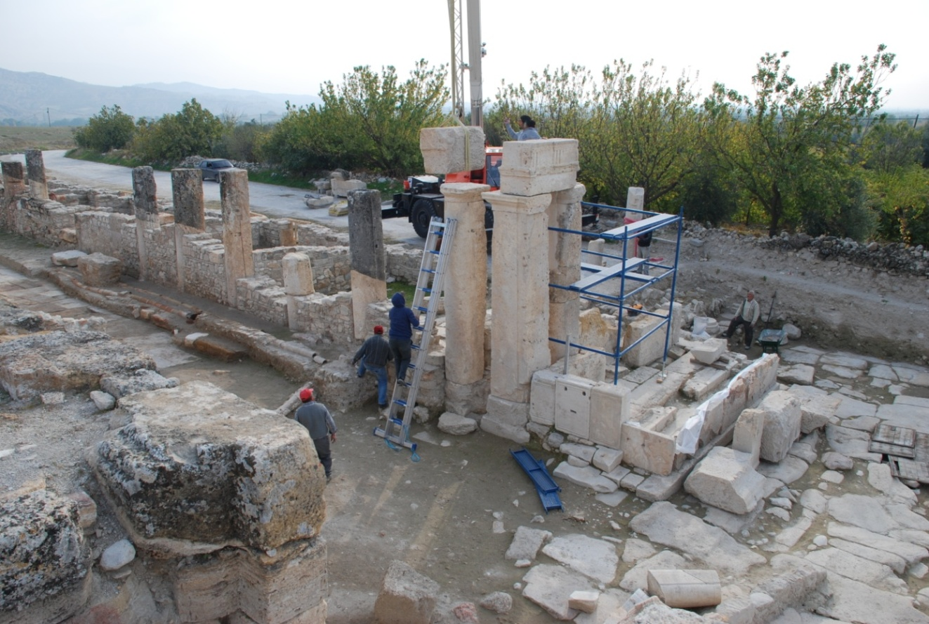
Figür 217 C: Arşitravların Prova Çalışmaları
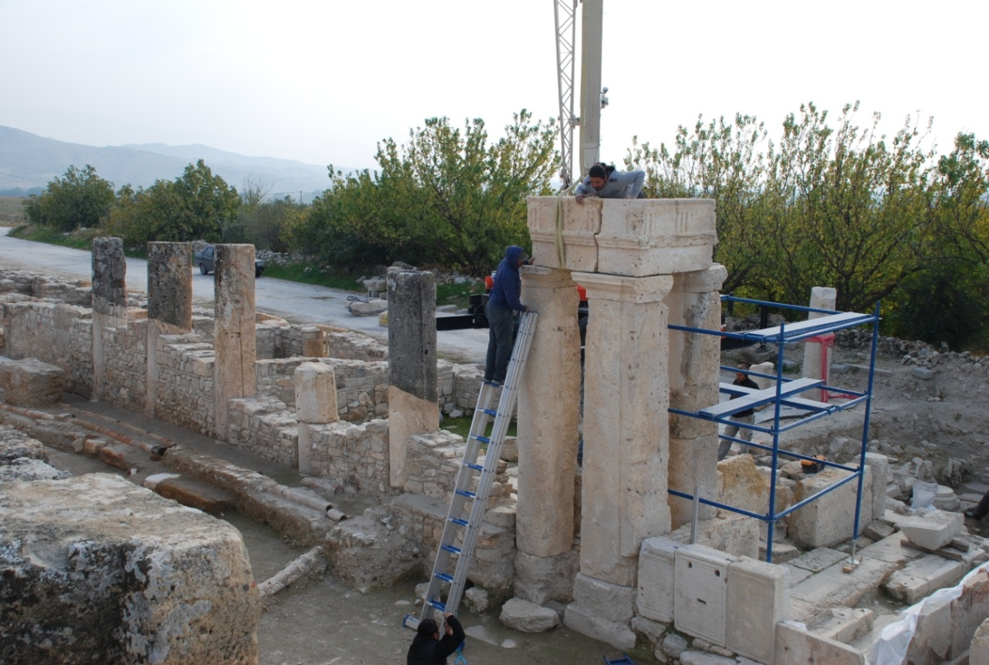
Figür 217 D: Arşitravların Prova Çalışmaları
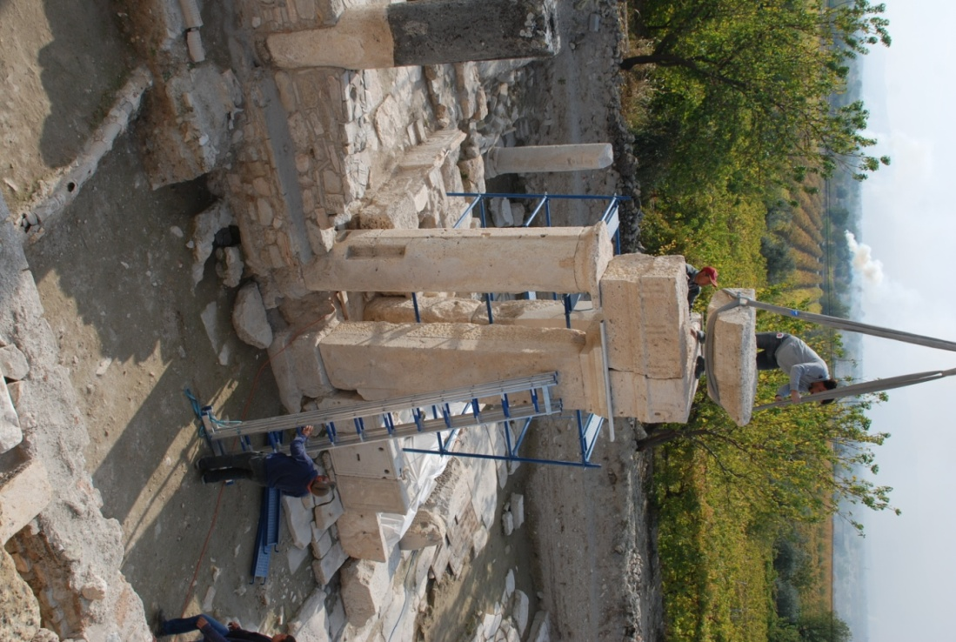
Figür 218 A: Sütunlara Ait Köşe Geisonunun Prova Çalışmaları

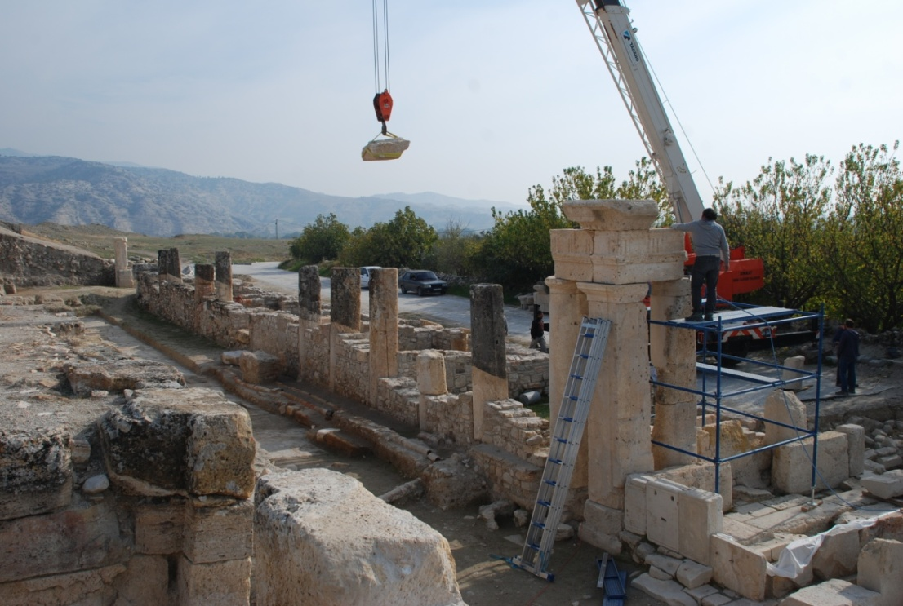
Figür 218 B: Sütunlara Ait Geisonların Prova Çalışmaları

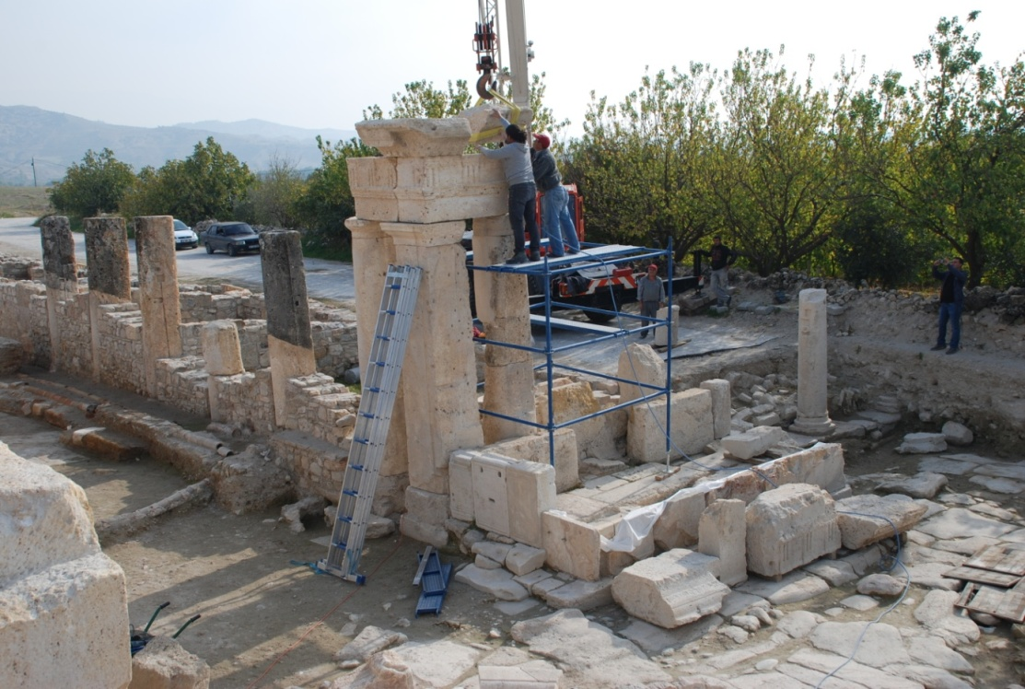
Figür 218 C: Sütunlara Ait Geisonların Yerine Konması

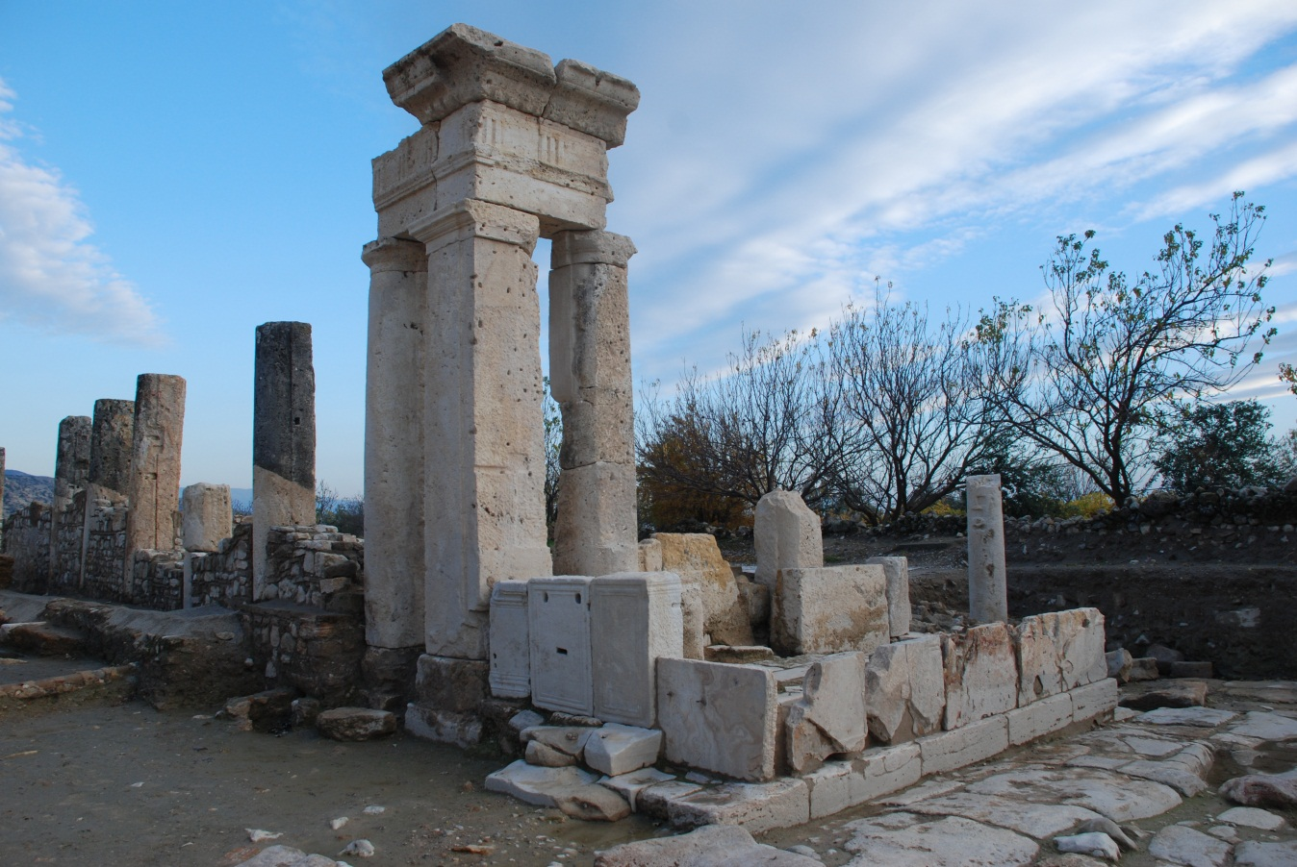
Figür 218 D: Sütun, arşitrav, geioson ve başlıkların Onarım Çalışması Sonrası Durumu

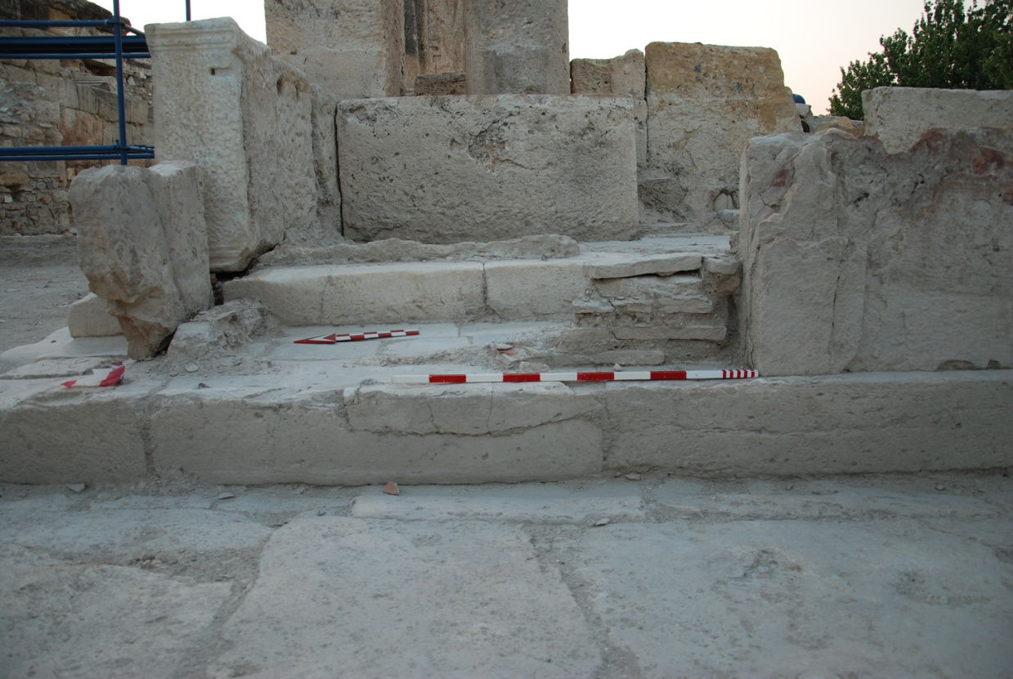
Figür 219 A: Orpheus Çeşmesi’nin Restorasyon Öncesi
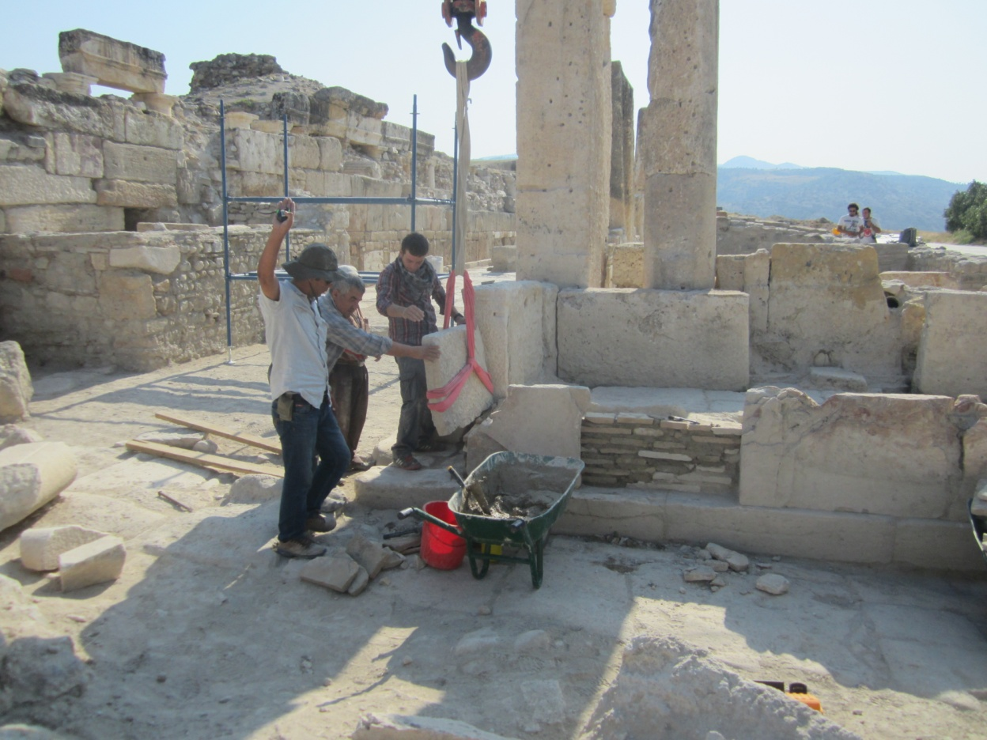
Figür 219 B: Parapetlerin Yerine Konması

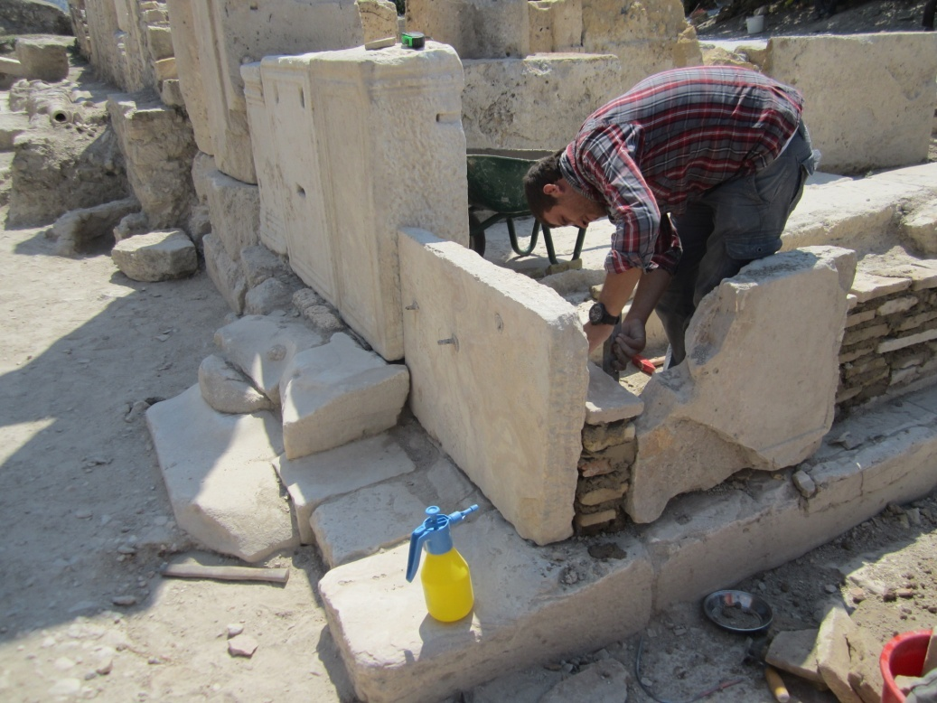
Figür 220: Tuğla Sıra Duvarların Tamamlanması ve Derz İşlemi
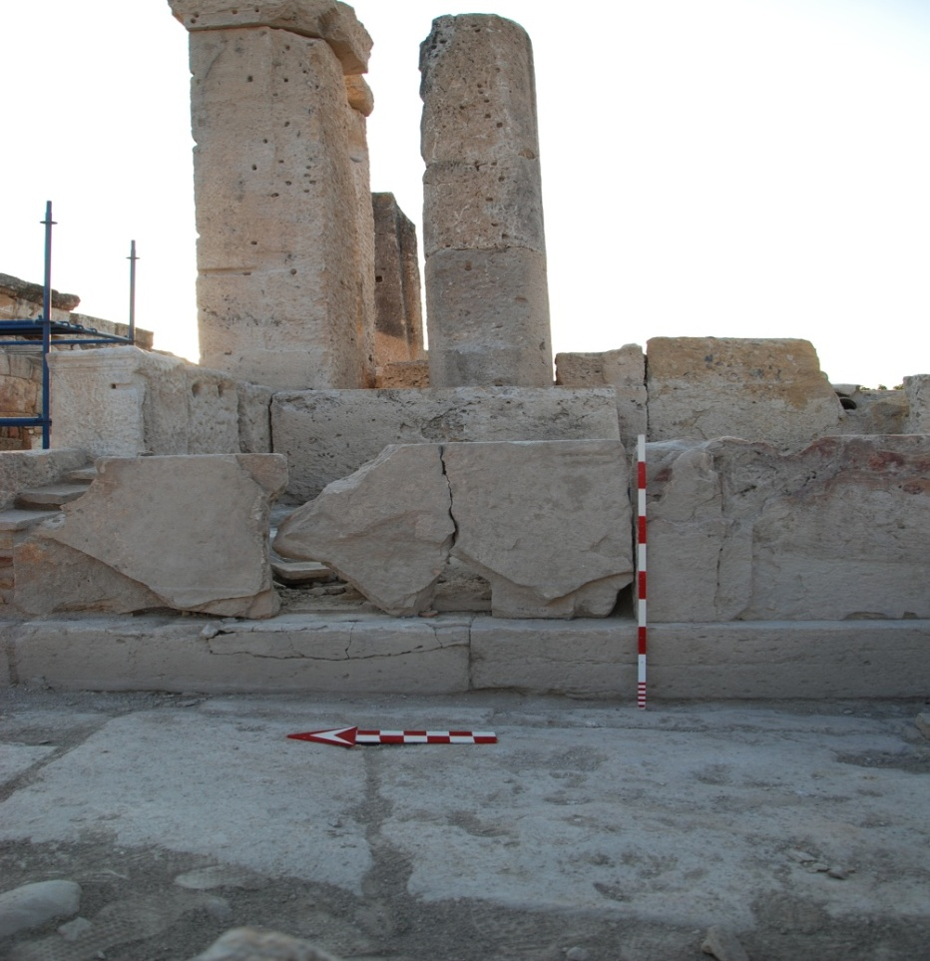
Figür 221: Çeşmeye Ait Yapı Elemanların Konulması
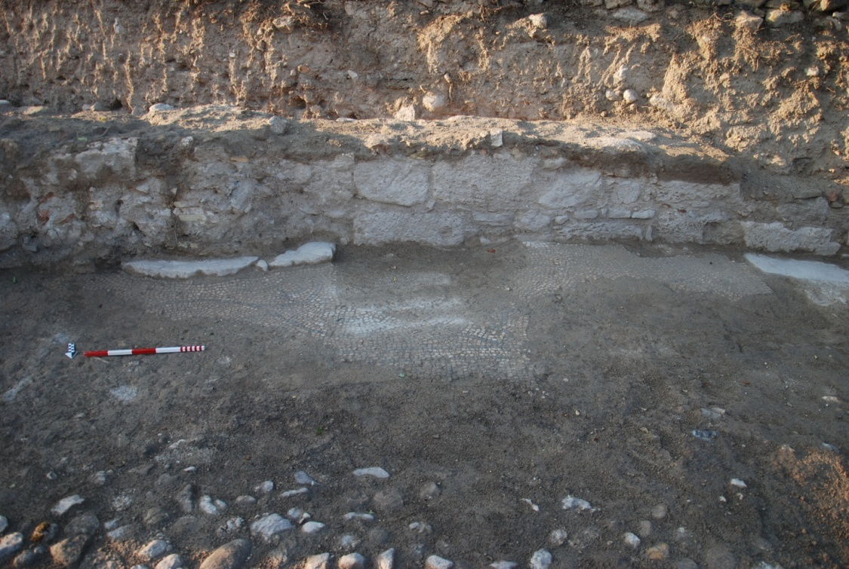
Figür 222 A: Mozaikli Alanın Restorasyon Öncesi Durumu

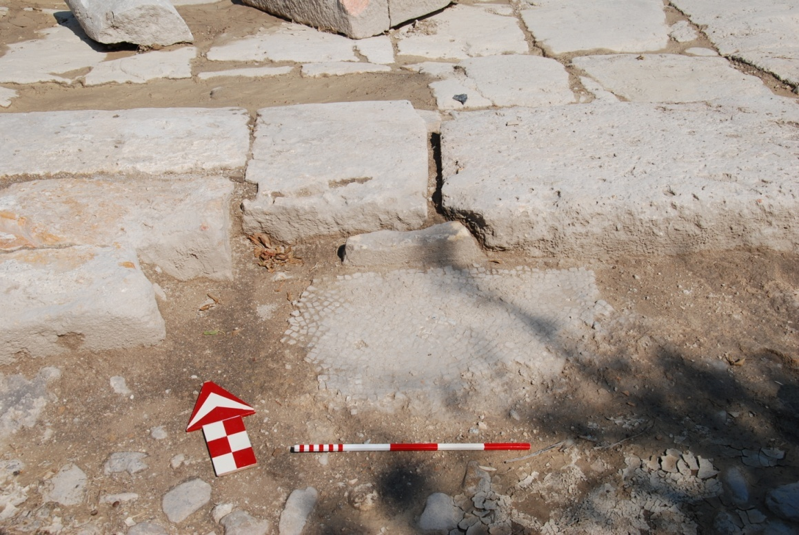
Figür 222 B: Mozaikli Alanın Restorasyon Öncesi Durumu

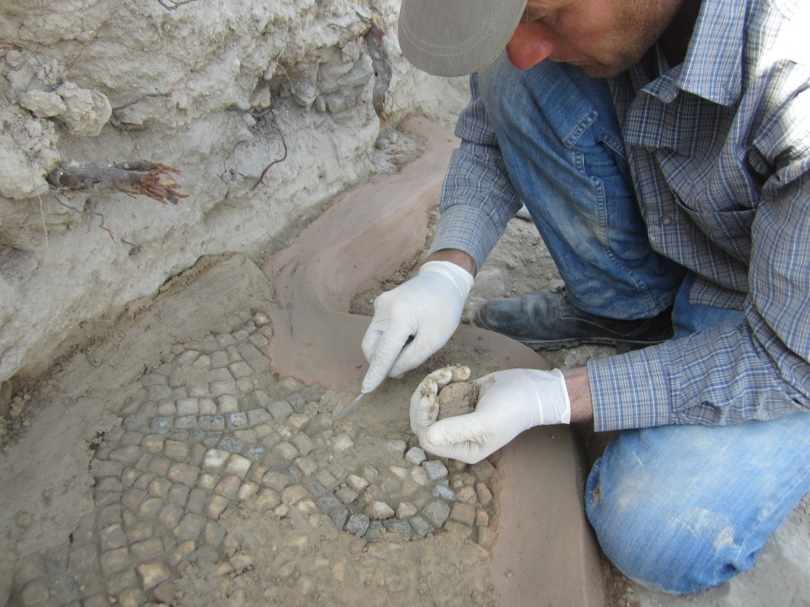
Figür 222 C: Bordür ve Derz İşlemi
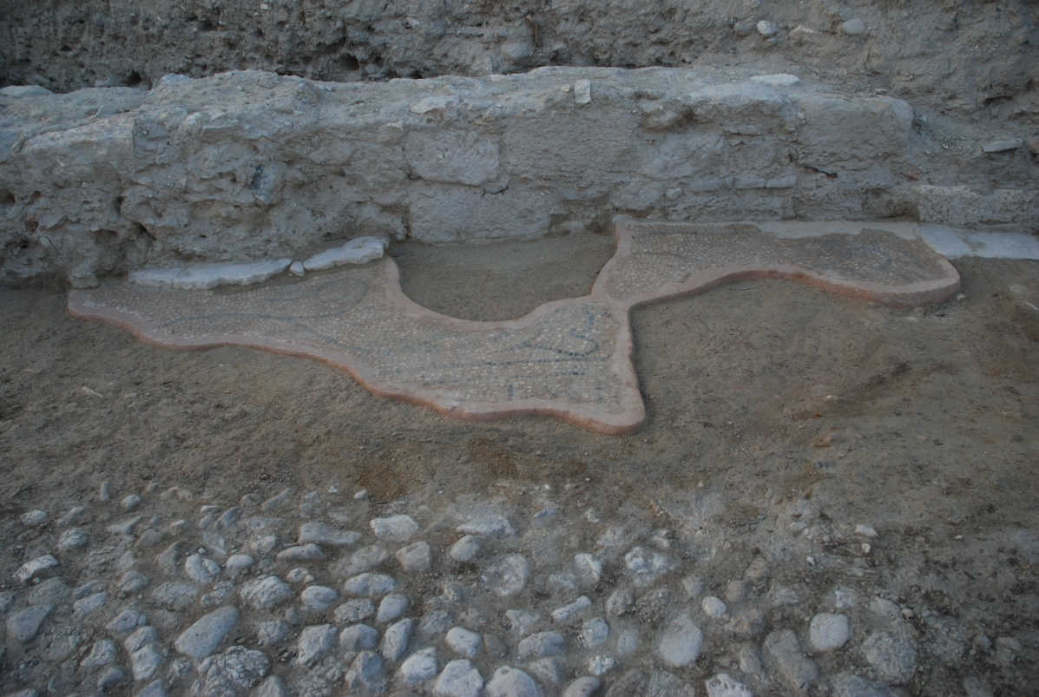
Figür 223 A: Mozaikli Alanın Restorasyon Sonrası Durumu
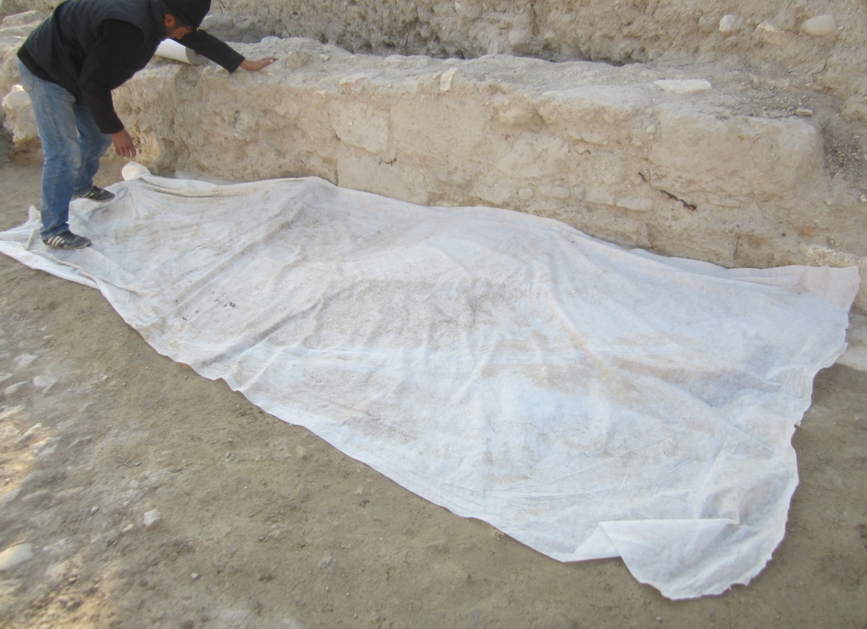
Figür 223 B: Mozaikli Alanın Jeotext ile Kapatılması
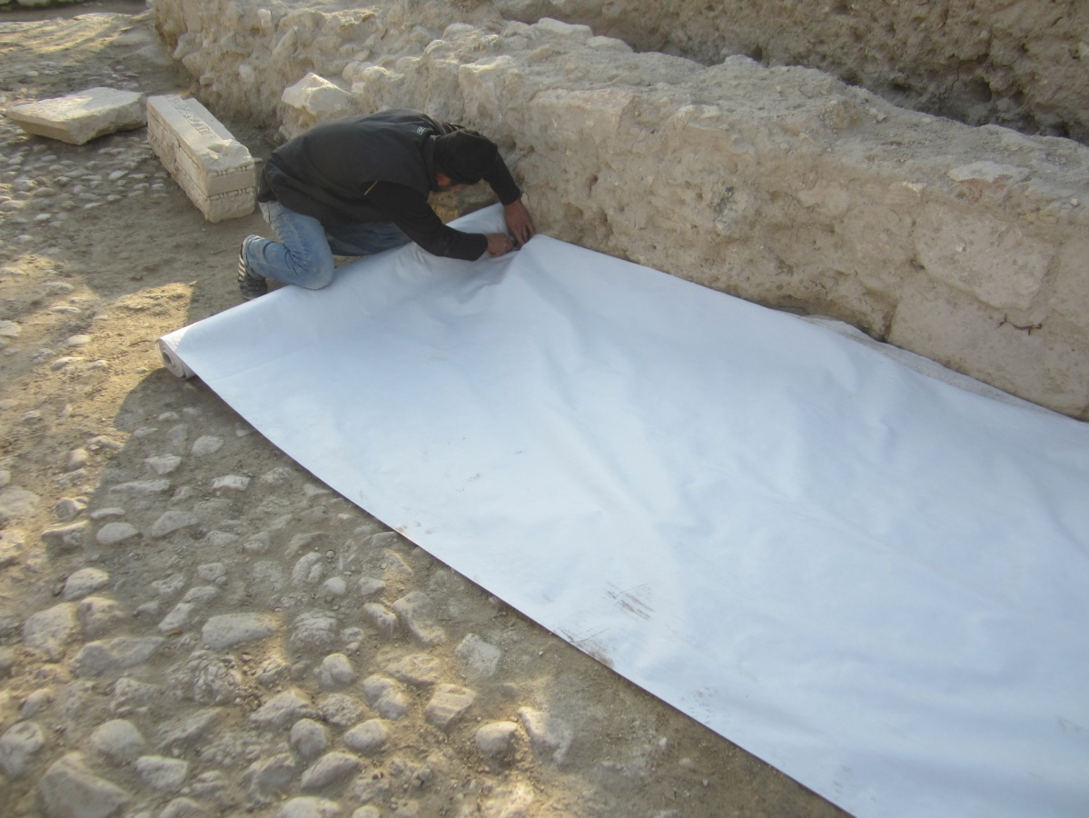
Figür 223 C: Mozaikli Alanın Nem Geçirmez Termal Örtü İle Kapatılması
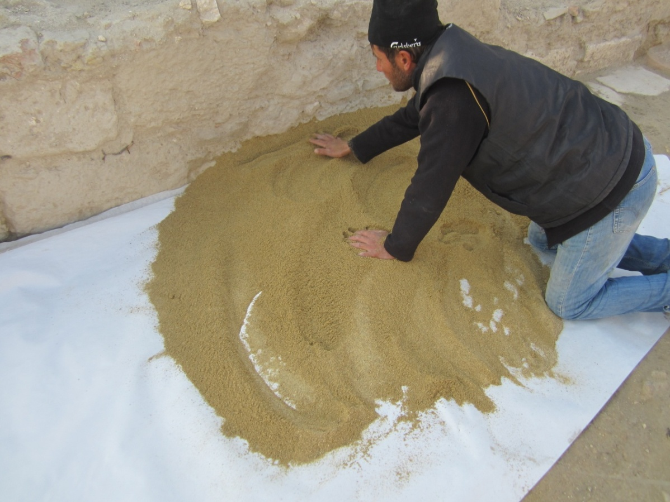
Figür 223 D: Termal Örtünün Üzerinin Elenmiş Kumla Kapatılması
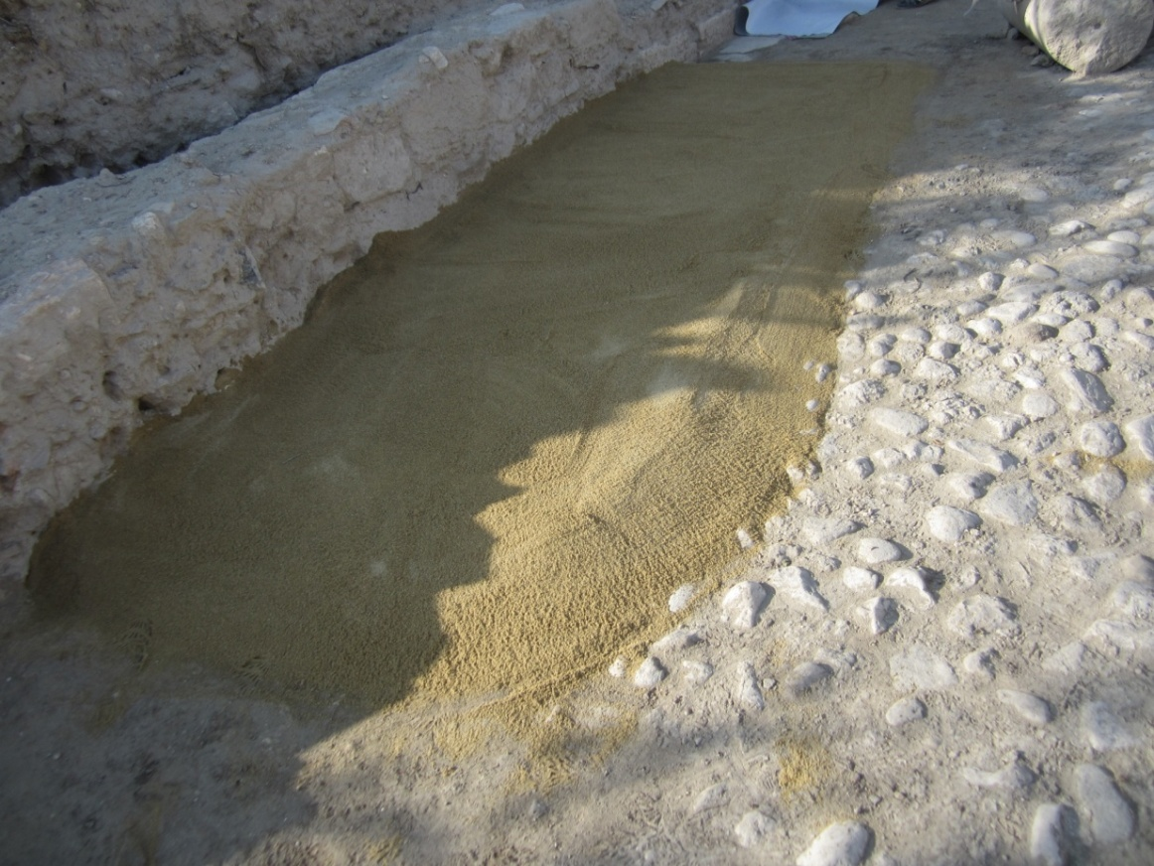
Figür 223 E: Mozaikli Alanların Dış Etkenlere Karşı Kumla Kapatılması
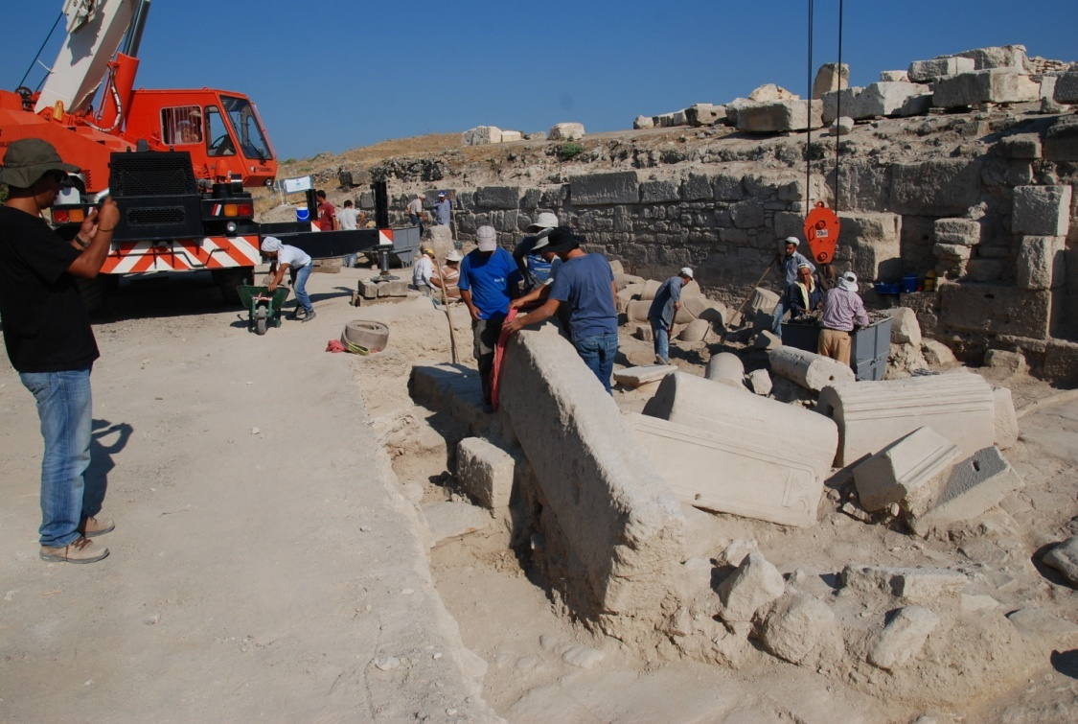
Figür 224 A: Köşe Sütununun Restorasyon Öncesi Durumu
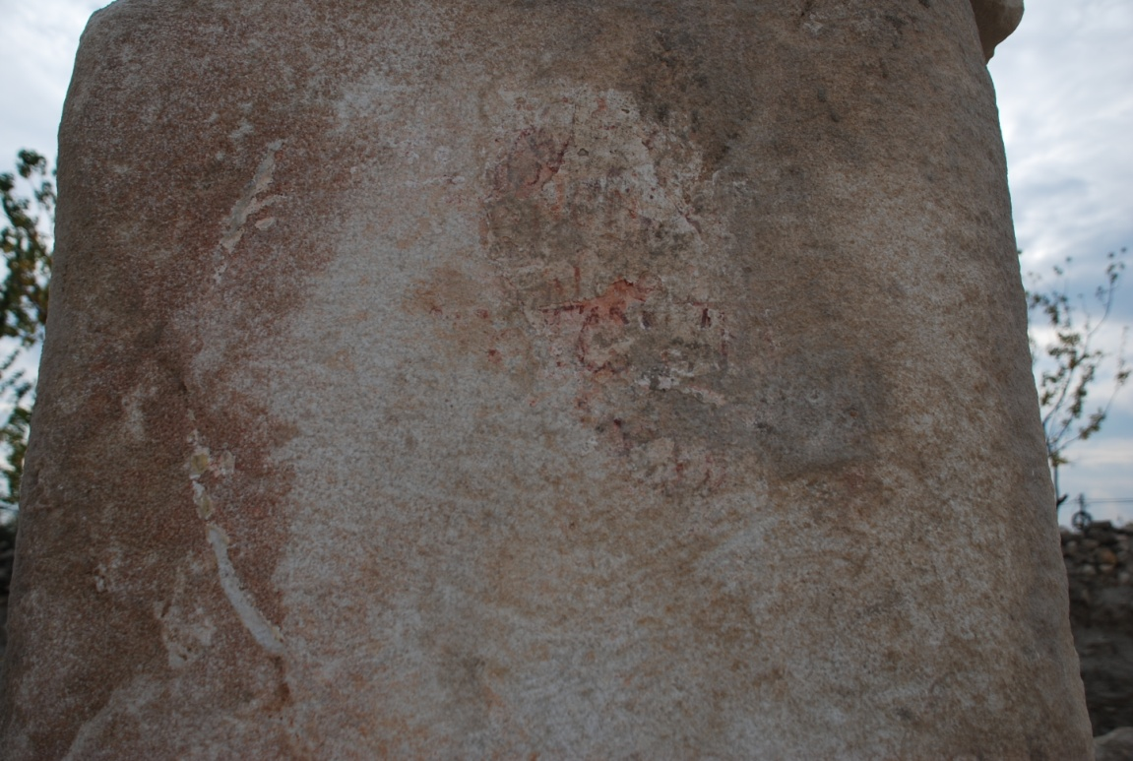
Figür 224 B: Alt Tambur üzerindeki yazıt
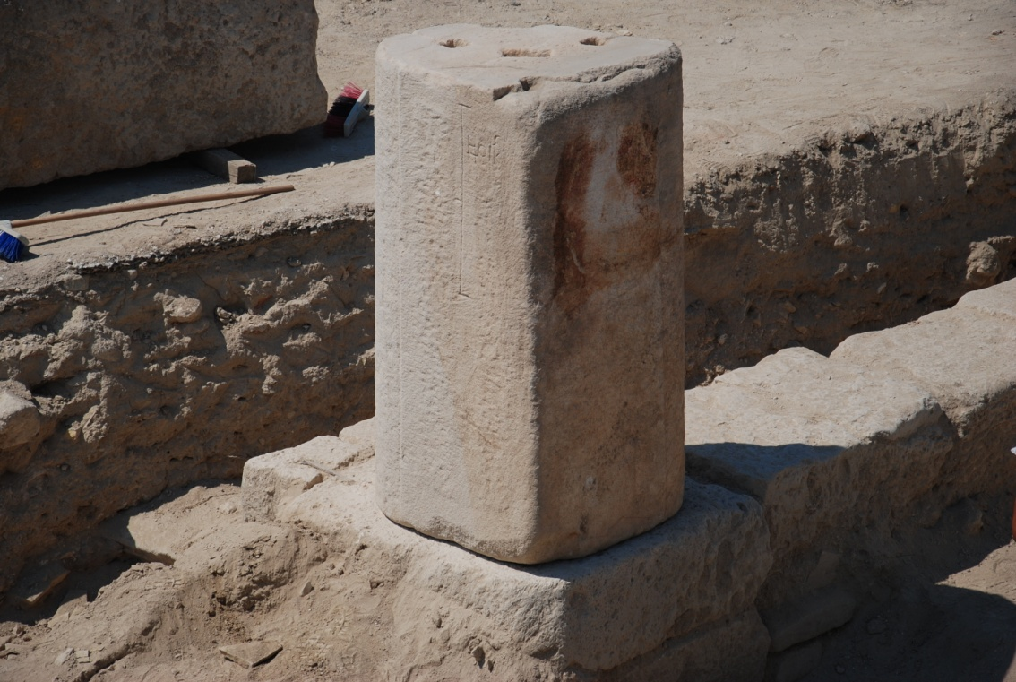
Figür 224 C: Tamburların Yerine Konması

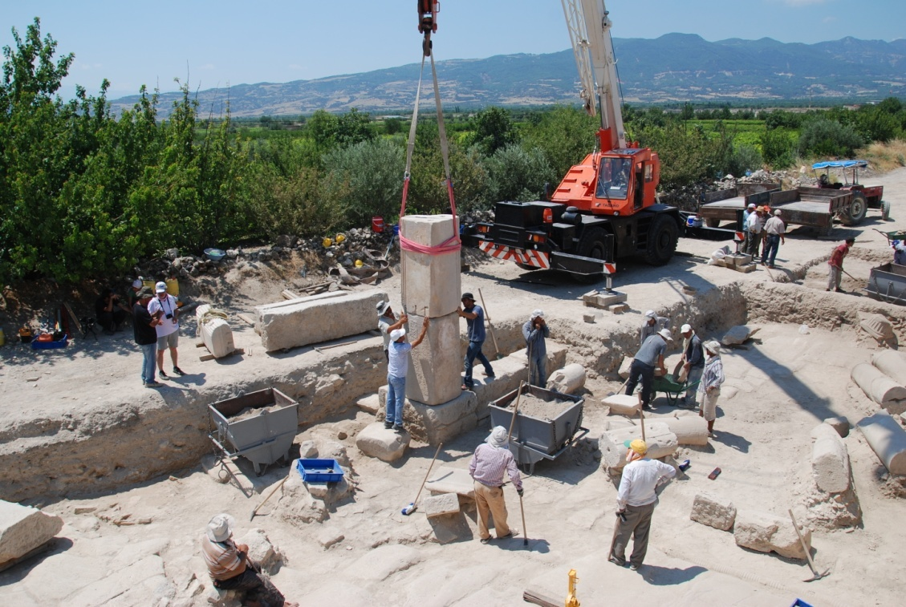
Figür 224 D: Yivli Üst Tamburun Yerine Konması

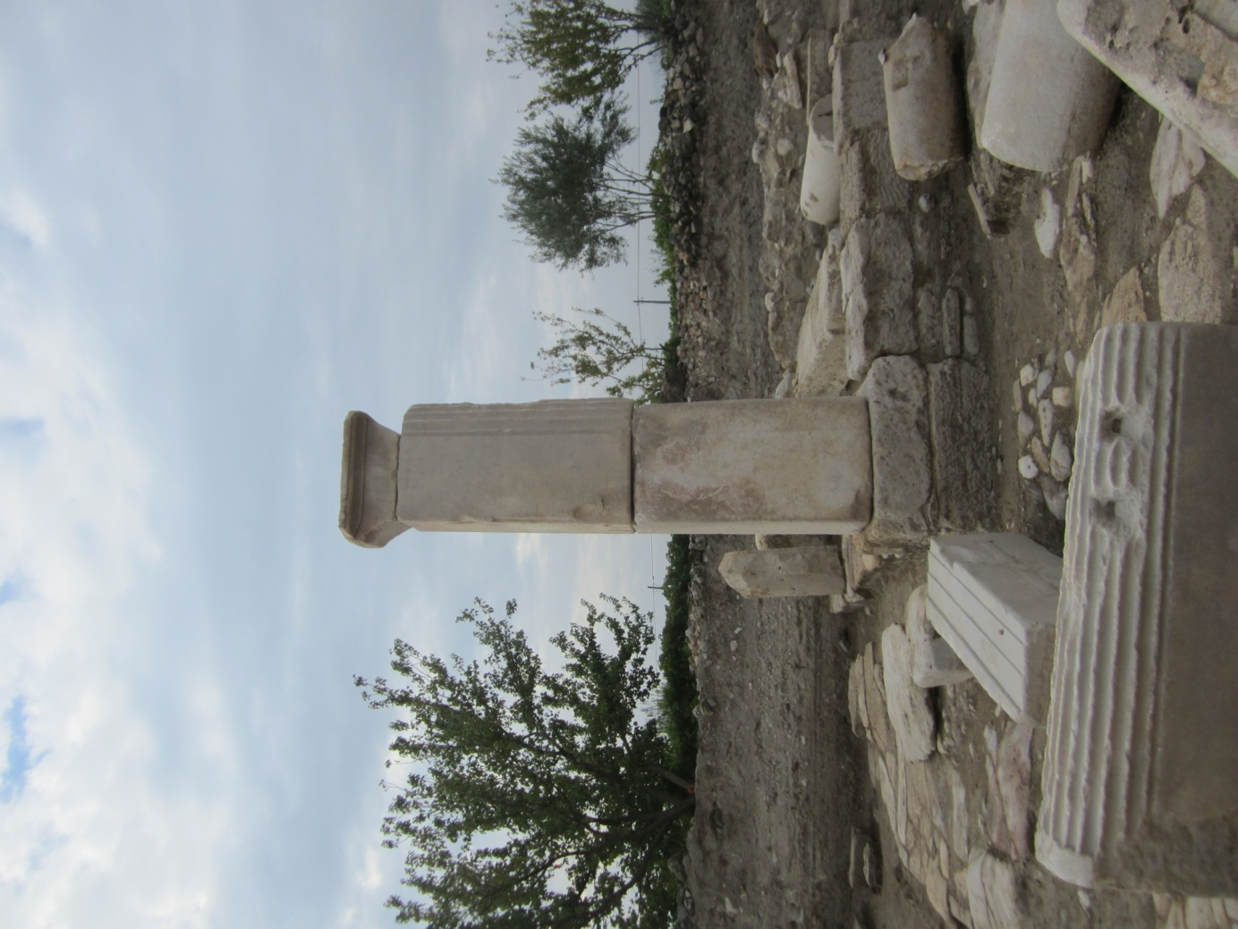
Figür 224 E: Köşe Sütununun Restorasyon Sonrası Durumu
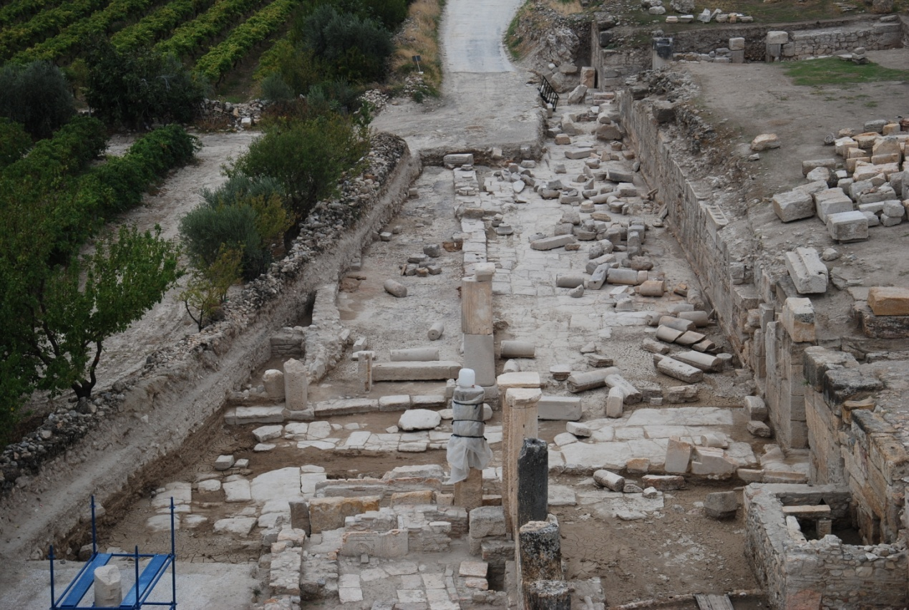
Figür 225 A: Restorasyon Öncesi Sütunlu Cadde üzerindeki tambur ve başlık parçaları
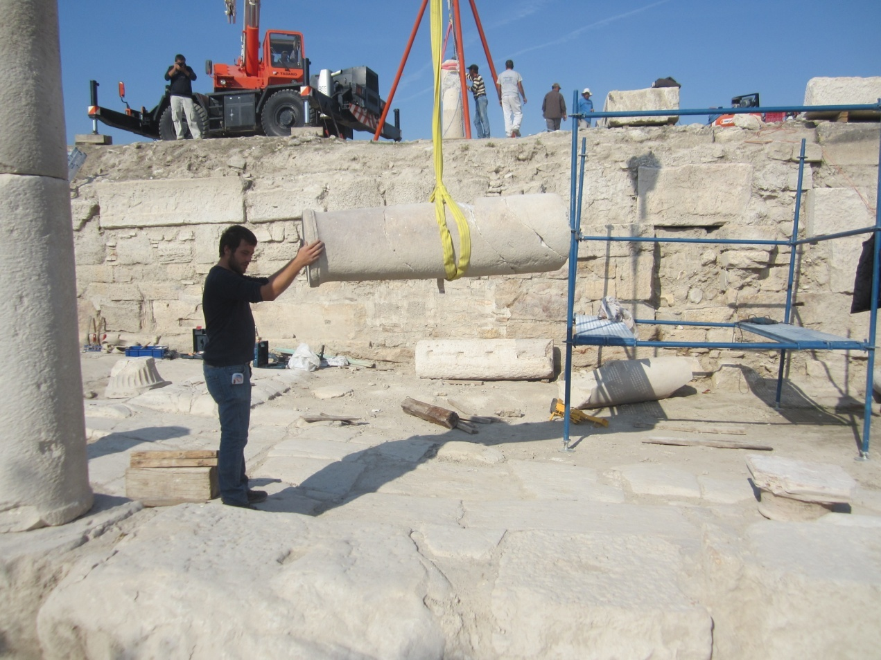
Figür 225 B: Sütunlu Cadde üzerindeki tambur parçalarının taşınması

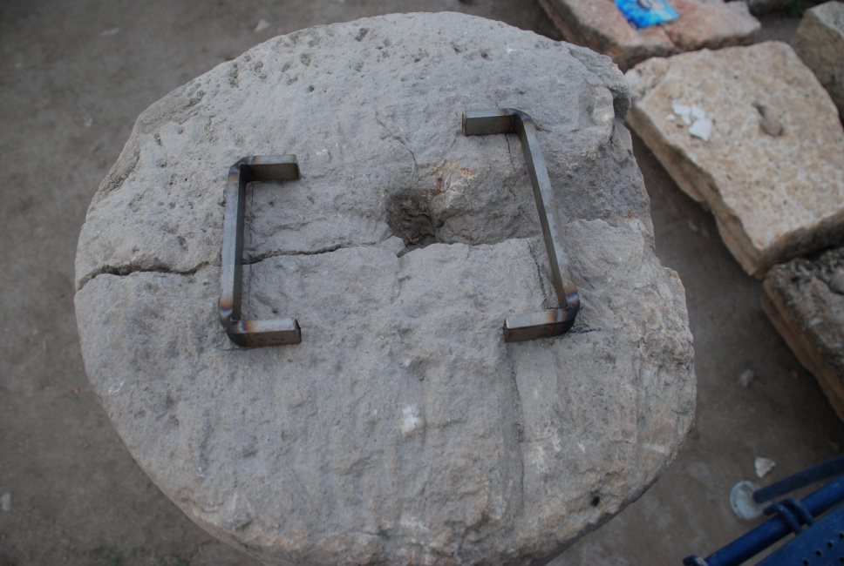
Figür 226 A: Krom-Çelik Kenetler

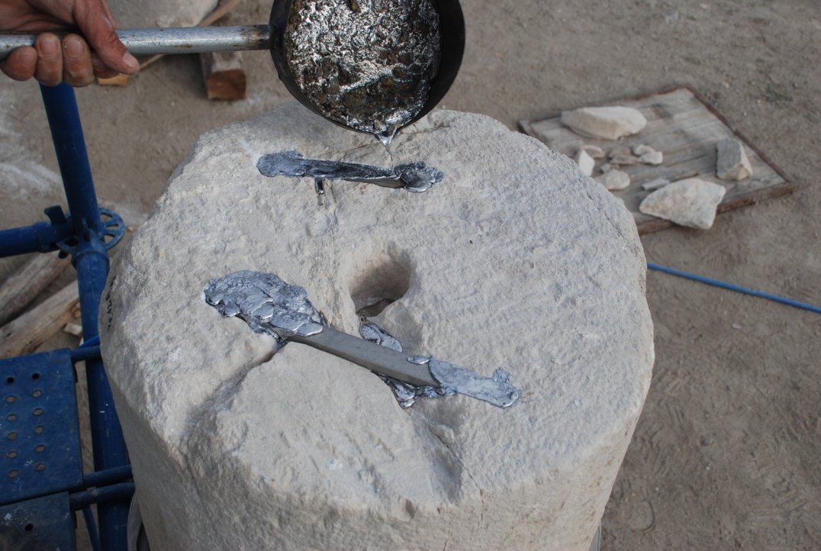
Figür 226 B: Kurşun Eriterek Dökme

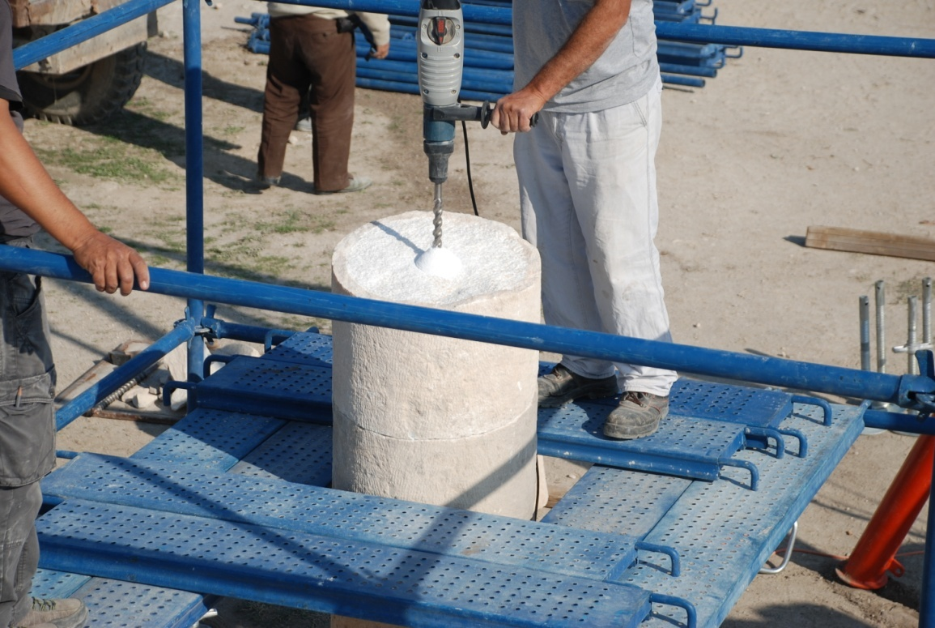
Figür 227: Krom-Çelik İçin Sütunların 24 mm. Çapında Delinmesi
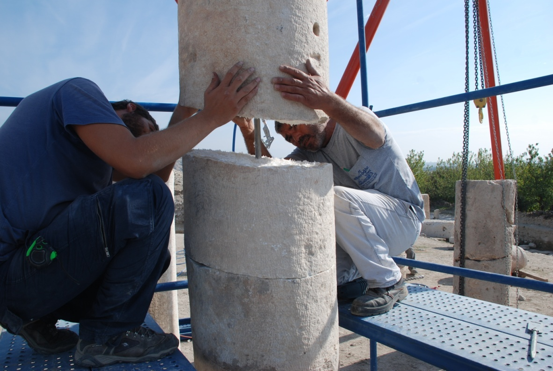
Figür 228: Krom-Çelik Dübel İşlemi
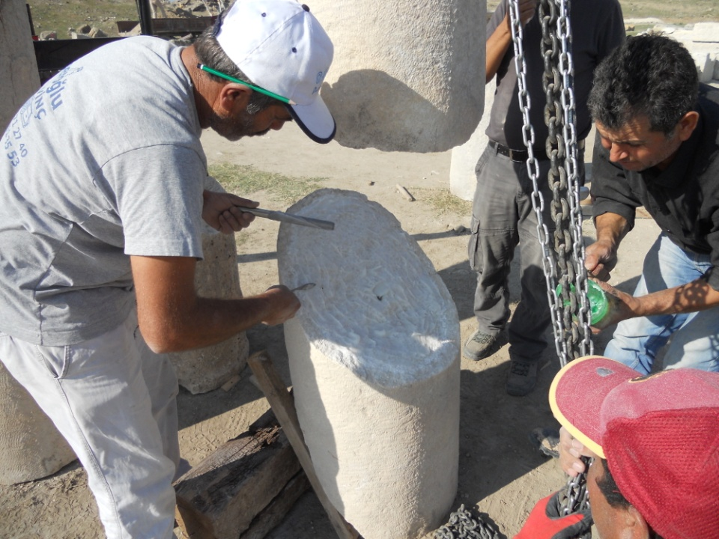
Figür 229: Epoksi Reçinelerle Sütunların Yapıştırılması

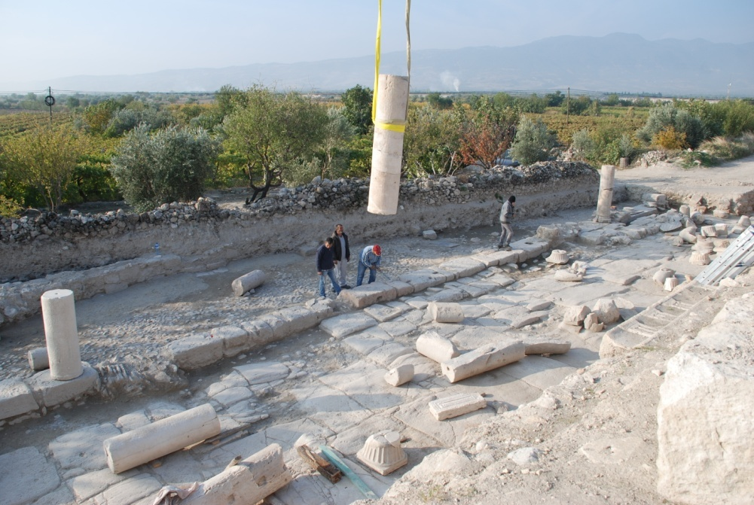
Figür 230: Sütunların Özgün Yapıda Yerine Konması
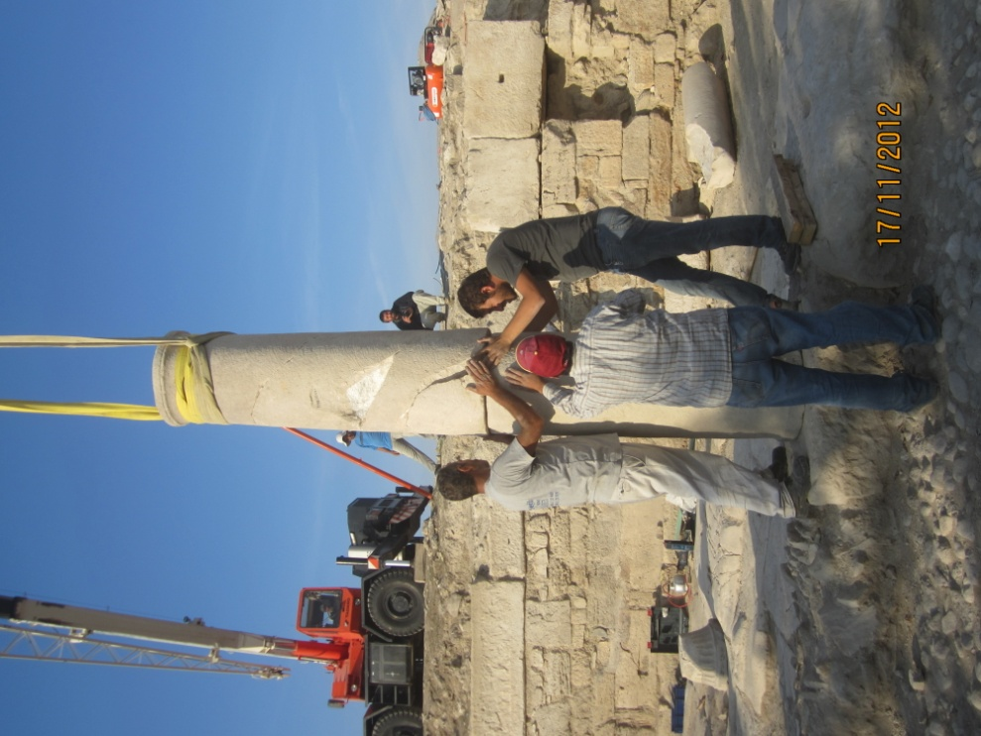
Figür 231: Yüksekliğe Göre Tamburların Konulması
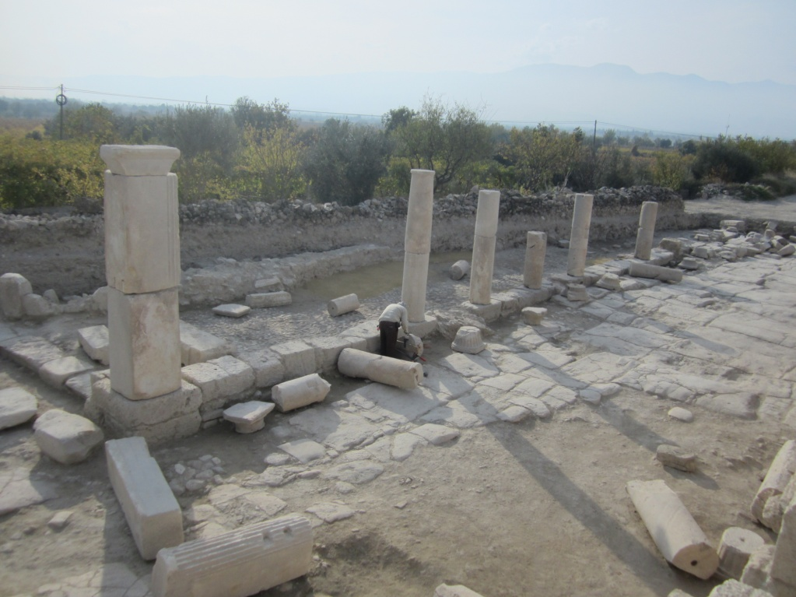
Figür 232: Restorasyon Sonrası Sütunlu Caddenin Görünümü
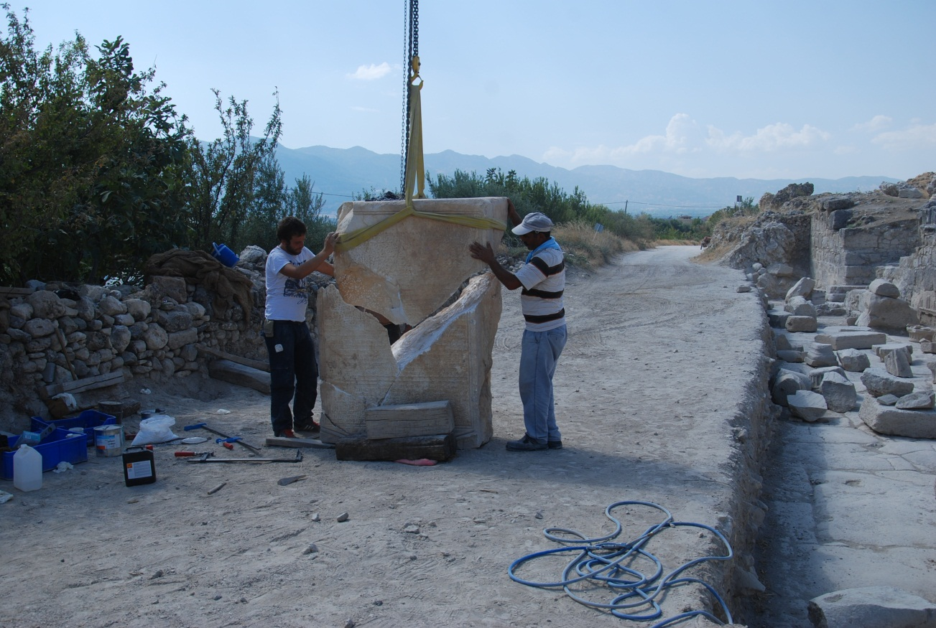
Figür 233: Yazıtlı Blok

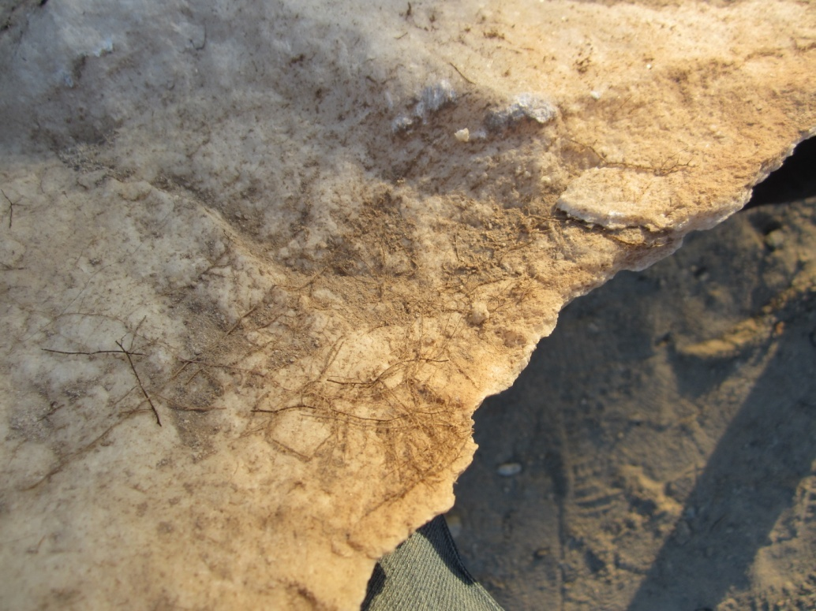
Figür 234: Kırıklar Arasındaki Bitki Oluşumu
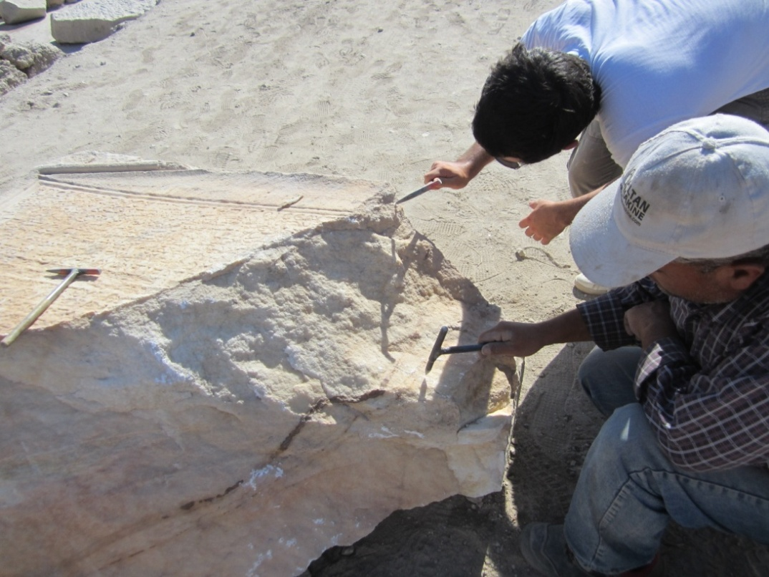
Figür 235 A: Ölü Tabakaların Uzaklaştırılması
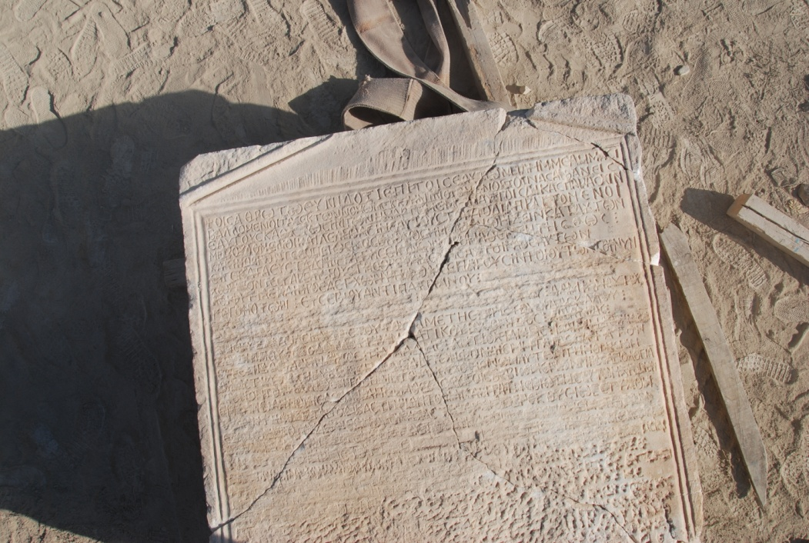
Figür 235 B: Bloğun Restorasyon Sonrası Durumu

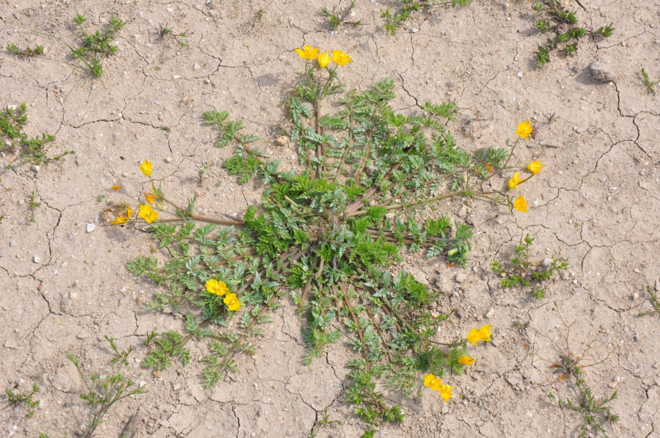
Figür 236: Hypecoum imberbe Sm.

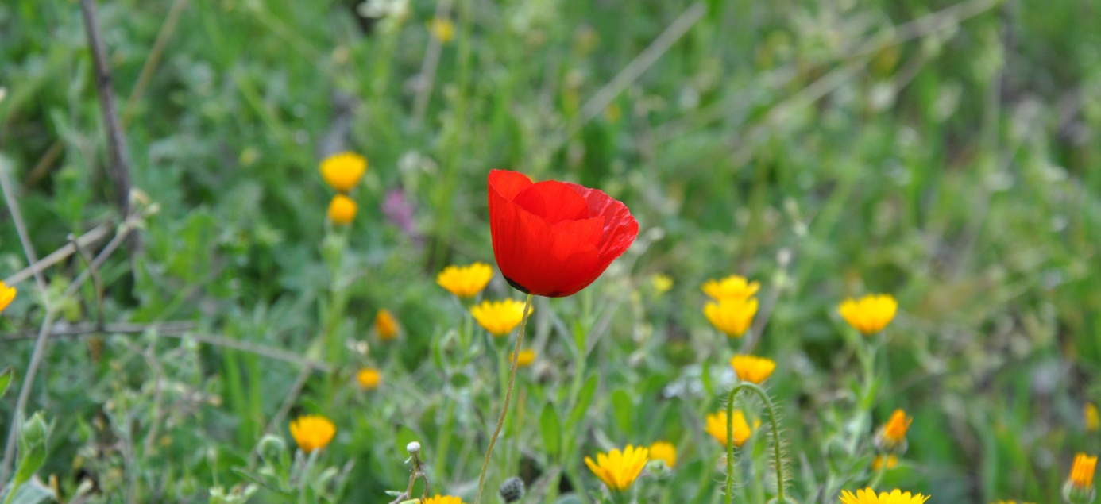
Figür 237: Papaver rhoeas L.

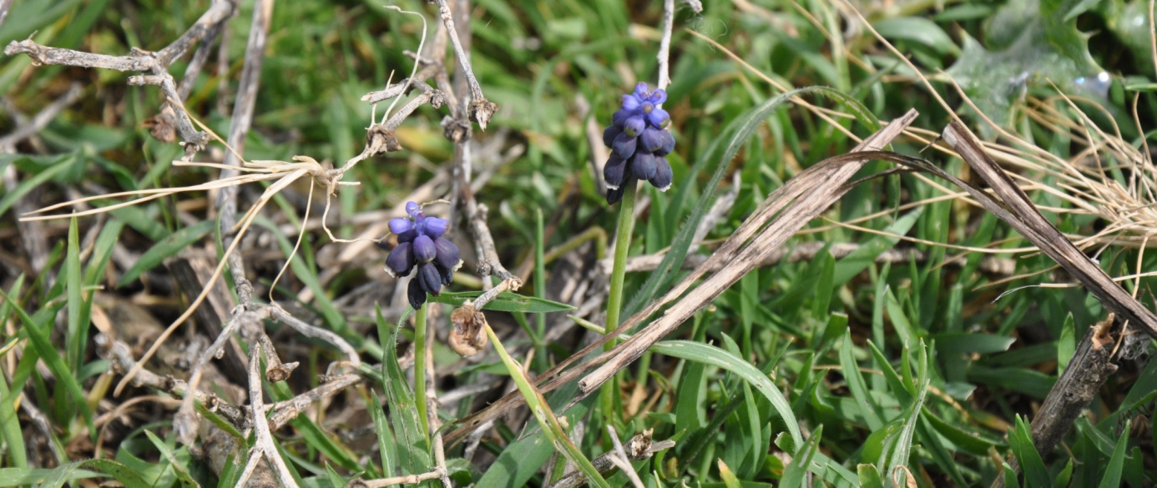
Figür 238: Muscari neglectum Guss.

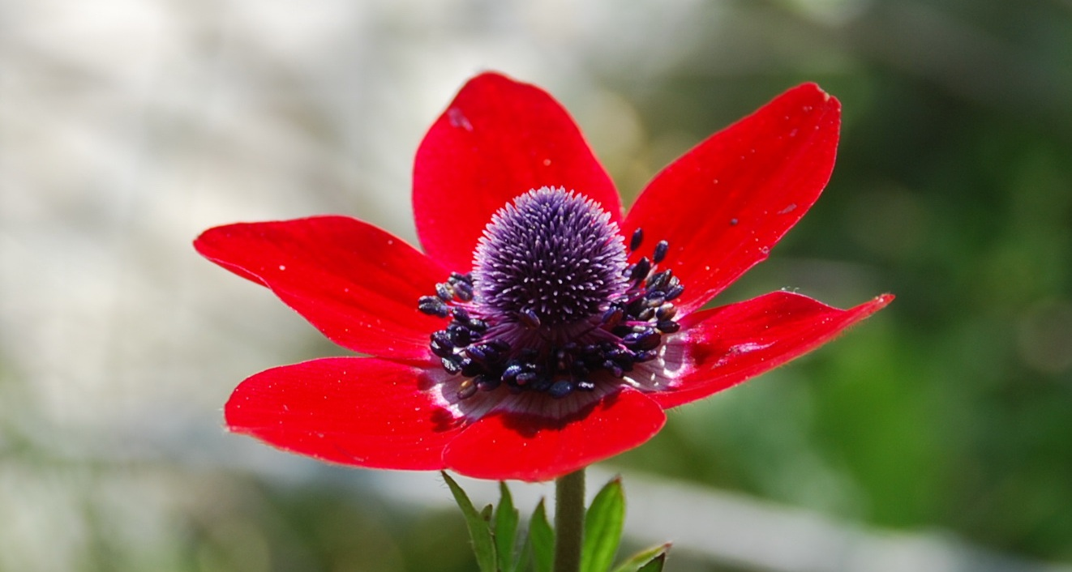
Figür 239: Anemone coronaria L.

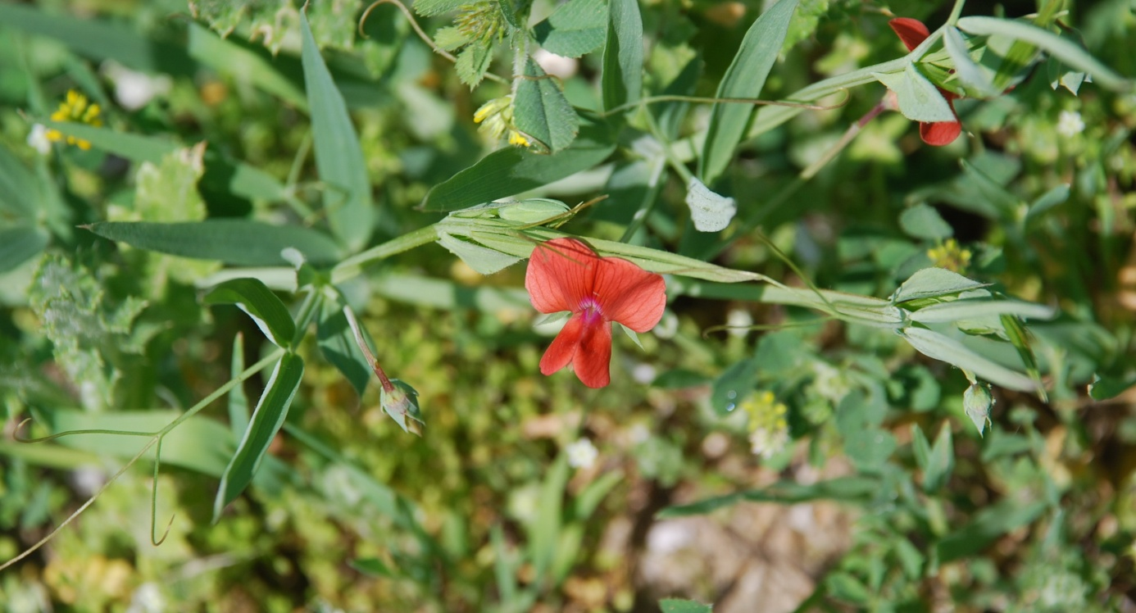
Figür 240: Lathyrus cicera L.

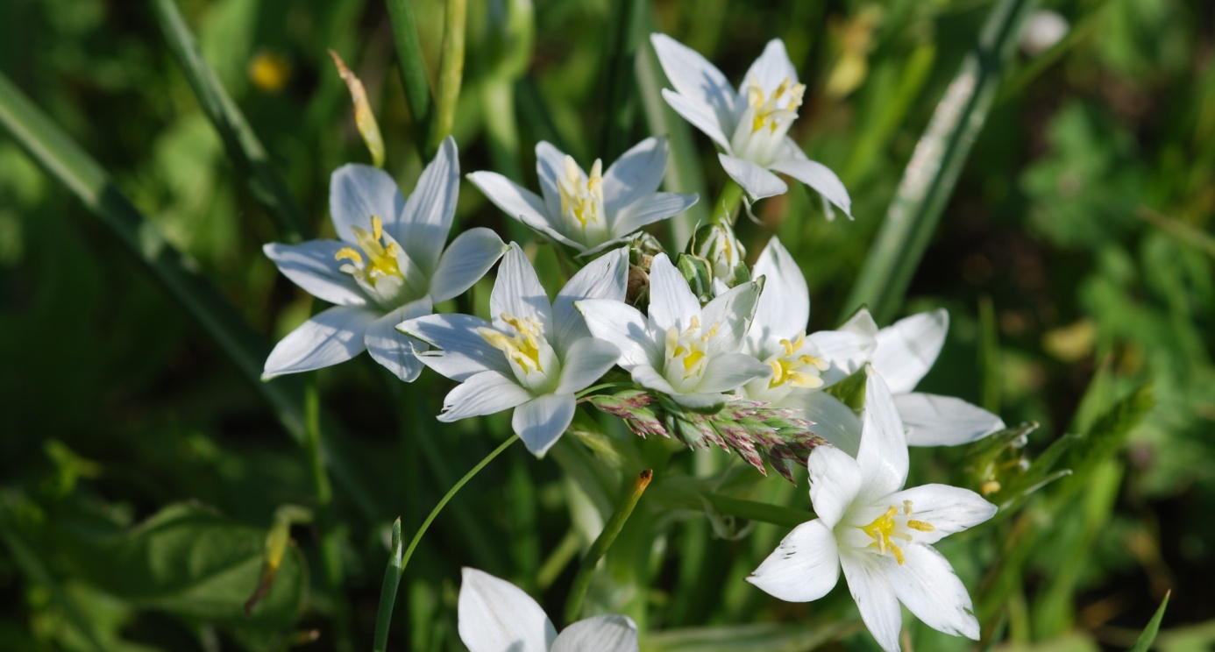
Figür 241: Ornithogalum umbellatum L.

Ek-2
PAMUKKALE ÜNİVERSİTESİ
BİLİMSEL ARAŞTIRMA PROJELERİ KOORDİNASYON BİRİMİ

PROJE ÖZET BİLGİ FORMU

Proje No: 2012KRM005
Proje Başlığı: Tripolis Antik Kenti Kazı ve Restorasyon Projesi
Proje Yürütücüsü ve Araştırmacılar:

Yrd. Doç. Dr. Bahadır DUMAN (Proje yürütücüsü)
Prof. Dr. Celal ŞİMŞEK
Yrd. Doç. Dr. Erim KONAKÇI
Doç. Dr. GÜRKAN SEMİZ
Yrd. Doç. Dr. Barış SEMİZ
Arş. Gör. Barış YENER
Uzm. Kerem DEMİR
Projenin Yürütüldüğü Birim:
Fen-Edebiyat Fakültesi
Varsa, Destekleyen Kuruluş(ların) Adı ve Adresi:
Kültür ve Turizm Bakanlığı, Denizli Valiliği, Denizli İl Kültür ve Turizm Müdürlüğü, Denizli İl Özel İdaresi, Pamukkale Üniversitesi, İŞKUR TYÇP, Buldan Kaymakamlığı, Yenicekent Belediyesi ve TÜRSAB
Projenin Başlangıç ve Bitiş Tarihleri: 21.06.2012 / 21.06.2013
Özet (en çok 70 kelime)
Tripolis Antik Kenti, Denizli İli, Buldan İlçesi, Yenicekent Belediyesi sınırları içerisinde yer almaktadır. Büyük Menderes (Maiandros) Nehri’nin hemen kıyısında kurulmuş olan kent, Lydia, Karia ve Phrygia bölgelerinin kesişim noktasındadır.
Proje kapsamında Çalışmalar, 8 arkeolog, 2 restoratör, 13 arkeoloji öğrencisi, 2 antropoloji öğrencisi, 1 vinç operatörü ve 23 işçiden oluşan bir ekip ile kazı hazırlık çalışmaları, kazı, koruma ve restorasyon çalışmaları gibi alanlarda yürütülmüş, planlandığı gibi tamamlanmış ve istenen sonuçlar elde edilmiştir.
Varsa, Projeden Yapılan Yayınlar:
Duman, B., (2013), “Son Arkeolojik Araştırmalar ve Yeni Bulgular Işığında
Tripolis ad Maeandrum”, Cedrus Dergisi, Sayı:1. Mayıs, 2013.

Unesco Türk Milli Komisyonu'nun düzenlediği Hierapolisli Epiktetos , 2012

Antik kaynakların verdiği bilgiler doğrultusunda Pergamon'dan (Bergama) gelen ticaret yolu Thyateria (Akhisar), Sardes (Salihli), Philadelphia (Alaşehir) güzergâhından gelip Tripolis (Yenicekent) üzerinden Hierapolis (Pamukkale) ve Laodikeia'ya (Goncalı) doğru devam eder. Bu güzergâh üzerinde Tripolis'ten sonra güney doğuya doğru devam edildiğinde Hierapolis'e ulaşıldığı için kent merkezinin yaklaşık 300 m. kadar güneyinde kalıntıları tespit edilen kapıya Hierapolis Kapısı, söz konusu kapıya bağlantıyı sağlayan ana caddeye de Hierapolis Caddesi adı verilmiştir.
2007 yılında kazı çalışmalarını gerçekleştiren ekip tarafından söz konusu alanda çeşitli hayvanlar ve Orpheus’un yer aldığı bir kabartma bulunmuştur. Bu nedenle çeşmeye Orpheus Çeşmesi adı verilmiştir.
Helenistik Dönem'de Phrygia, Karia ve Lydia Bölgeleri'nin kesişim noktasında, Lydia Bölgesi sınırları içerisinde ilk kez Apollonia ismi ile kurulan kent, Triumvir Markus Antonius’un M.Ö. 40 civarında Küçük Asia’ya düzenlediği ziyaret sırasında kısa bir dönem Antoniopolis olarak da anılmıştır. Augustus Dönemi’nde kentin ismi artık Tripolis’tir. M.Ö. 1. yy. da üç bölgenin kesişim noktasında olması nedeniyle bu bölgelerden gelen halkların yerleşim yeri olmuş ve bu nedenle de Tripolis ismini almıştır. Tripolis ismi M.S. 7 yy. da kent terk edilene kadar varlığını korumuştur.
İnsula ölçüleri antik kentlerin konumlandığı topografyaya göre değişiklik gösterebilmektedir. Tripolis yakınlarındaki Hierapolis'te insula ölçüleri 30x75 m. (D'Andria 2003, 34), Laodikeia'da ise 42x51 m. dir (Şimşek 2013, 78).
Hierapolis, Tripolis ve Blaundos caddelerinde uygulanan Dorik cepheler ile ilgili karşılaştırma için bkz. Ismaelli 2009, 404- 407. Ismaelli, bu üç kentte dorik cephe uygulamalarını karşılaştırarak mimari çözümlerin ve yerel taş kullanımının başlıca ortak özellikler olduğundan bahsederek bölgedeki aktif bir atölyenin varlığına işaret eder. M.S. 84- 85'de S. Iulius Frontinus'un konsüllüğü döneminde inşa edilen Laodikeia'daki cadde ile ilgili olarak bkz. Şimşek 2013, 114. Tripolis'teki Sütunlu Cadde’nin 1993 yılı çalışma sezonunda ortaya çıkarılan bölümündeki Dorik düzenleme ile ilgili olarak bkz. Gider 2007, 25 vd. Özellikle traverten- onyx gibi yerel taştan yapılan bölge kentlerindeki Dorik cephelerin model yapısı D'Andria tarafından, Aphrodisias'daki Sebasteion olarak gösterilir F. D'Andria 2001, 101- 103).
İçe dönük kenarlı kaseler için bkz. Duman 2010, 57- 65, Gri hamurlu kaplar için 78- 93, kalıp yapımı Lykos Skyphosları için 138- 152.
Bkz. dipnot 41.
Arthur 1997, 531- 540; Cottica 1998, 81- 83; Caggia 2007, 294, Fig. 19; Cottica 2007, passim. Tripolis'te bulunan bu gruptaki seramikler ile ilgili yayın çalışması devam etmektedir.

